Платов Антон - Магические Искусства Древней Европы

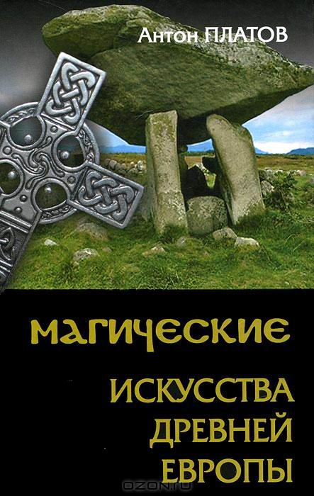

2002 г.

Древняя, высокая, светлая магия, воспринимавшаяся как дар могучих богов, неотделимая от обрядов полузабытых ныне религий индоевропейских народов; магия, совсем не похожая на чернокнижие Средних веков, противопоставлявшее себя мировым религиям той эпохи, - вот о чем рассказывает эта книга. Магические искусства легендарных, давно ушедших эпох были гораздо более органичны и естественны, чем то, что мы сейчас именуем магией. И они не исчезли бесследно: автор этой книги, признанный специалист в области реконструкции древних знаний Европы, по крупицам воссоздал и представил читателю целостный, чарующе привлекательный, поистине волшебный мир, в котором нашли свое место и жутковатые легенды о "Дикой Охоте", и предания о драконах, и тайны рунических письмен. И, может быть, самое главное: все эти тайные искусства выступают не как средства достижения личных целей мага, а как реализация дарований, ниспосланных человеку высшими силами.

СОДЕРЖАНИЕ:

ВВЕДЕНИЕ
МАГИЯ НОРДОВ ......
ЧАСТЬ I. ТРАДИЦИЯ ......
Глава 1. Начало: Реставрация реальности ......
1. Деформация Мира. Задача возвращения ......
Глава 2. Базис: Магическое Древо ......
2. Древо Мира ......
3. Три круга Силы. Бог магов ......
4. Два круга магии. Древо Силы ......
5. Мировые инварианты. Древо Рун ......
Глава 3. Основания внутреннего круга: Дикая Охота Силы ......
6. Магические посвящения. Дикая Охота ......
7. Узлы норн и драконовы шкуры ......
8. Бой на Калиновом мосту ......
9. Обратная сторона Одина ......
Глава 4. Основания внешнего круга: В поисках Дракона ......
10. Бог вечного возвращения ......
11. Магия места и место для магии ......
12. Дар Дракона ......
ЧАСТЬ II. ИСКУССТВА ......
Глава 5. Искусство Одина: Магия рун ......
13. Три школы рунической магии ......
14. Руны Северо-Запада ......
15. Магия рун ......
16. Рунемал ......
17. Искусство эрилей ......
18. Славянская школа рунической магии ......
Приложение 1: Руны Старшего Футарка ......
Приложение 2: Дополнительные руны англо-саксонского строя ......
Приложение 3: Древнеанглийская руническая поэма ......
Глава 6. Искусство Браги: Магия слова ......
19. Мёд поэзии ......
20. Скальдскап — искусство скальдов ......
21. Заклинательные искусства кельтов ......
Приложение 4: Кад Годдо. Битва деревьев ......
Глава 7. Искусство Вёлунда: Магия предметов Силы ......
22. Искусство Вёлунда ......
23. Материал ......
24. Знак и форма ......
25. Сила ......
26. Магические инструменты ......
Глава 8. Несколько слов о других искусствах ......
27. Чародейство ......
28. Магия оборотничества ......
29. Поза, движение, танец ......
30. Боевая магия ......
31. Сеид ......
32. Астрология ......
Приложение 5: «Звездочтец» ......
Послесловие ......
Библиография ......

ОТ АВТОРА

Перед вами книга о древних искусствах родственных европейских народов — славян, скандинавов, кельтов; об искусствах, совокупность которых образовывала европейскую магию до христианизации Европы и до появления в этих землях иной магии с Востока и Юга.
Древние маги, создавшие и применявшие искусства, о которых пойдёт речь, жили и работали в раннем Средневековье и в позднеримское время. Место их действия — северо-запад Евразии, от Британских островов до земель Новгорода.
В отличие от появившейся значительно позднее и практикуемой до настоящего времени иной, юго-восточной магии, волшебные искусства древних европейцев были непосредственно связаны с той или иной религией. Недаром именно маги нередко становились служителями кого-то из богов или почитались как их воплощения. Высокая магия тех времён была не столько способом достижения чьих бы то ни было целей, сколько служением, а магический талант воспринимался не как личное достояние — доброе или пагубное, но как дар богов, дар, который ещё нужно суметь реализовать и пронести по жизни, не роняя достоинства дарителей.
«На дар ждут ответа», сказал однажды Один, и я знаю только один достойный ответ на дары богов: честный труд, воплощающий эти дары. И если дарован магический талант, то достойным ответом будет достойная магия.
А мой труд — перед вами.
Антон Платов

Введение
Магия нордов

Согласно нашей концепции то, что среди разных народов существовало под именем «традиция», являлось не чем-то относительным и обусловленным различными внешними и чисто историческими факторами, но всегда было связано с элементами сущностно единого знания, которые представляли собой константы...
Юлиус Эвола. Мистерия Грааля

— Я знаю, — задумчиво произнёс Сэм, — Свет угасает, Эланорэлле. Но он ещё не угас. И, мне кажется, он никогда не угаснет совсем... Мне теперь думается, что можно его помнить, даже ни разу не видев...
Дж. Р. Р. Толкиен.
Неопубликованный эпилог к «Властелину колец»

Странник! Не бойся средь древних развалин забыться дремотой:
Может, твой сон воссоздаст их в первобытной красе...
Людвиг Уланд

Предмет, которому посвящена эта книга, можно определить одним словосочетанием, вынесенным в заголовок Введения. Эта книга — о магической Традиции нордов. Всё, что будет изложено далее, представляет собой результат кропотливой многолетней работы многих и многих исследователей как в России, так и за рубежом. Каждому из них — и тем, кто был раньше, и тем, вместе с которым мы продолжаем эту работу сейчас, — я бесконечно признателен. Я постараюсь быть краток в этом предисловии, и потрачу лишь несколько страниц, чтобы определить, что именно мы подразумеваем сейчас под нордической Традицией и нордической магией.
Около шести (или чуть более) тысячелетий тому назад где-то на евроазиатском материке образовалась общность народов, называемых сейчас индоевропейскими. Эти народы были близкими родственниками, говорили на одном языке, имели единую культуру. С течением времени разные ветви индоевропейской семьи расходились в разные стороны, заселяя Евразию. Одна из таких ветвей — индоиранская — провела свой путь в сторону Индостана, положив начало индийской цивилизации. Другая — древнеевропейская — обживала Европу. Уже во II тысячелетии до н.э. на Северо-Западе Евразии сложилась этнокультурная общность, внутри которой позднее обособились народы, которые мы называем сегодня нордическими, — германцы, славяне, балты и кельты. Принадлежащую этой этнокультурной общности древнюю сакральную Традицию, ветви которой оформились некогда как самостоятельные языческие школы названных народов, мы полагаем единой, и именно к этой единой Традиции апеллируем, называя её нордической.
Как может быть реставрирована эта исходная древняя Традиция, какова должна быть методология её возрождения — это вопросы, являющиеся камнем преткновения для различных направлений современного нам традиционализма. Мы абсолютно согласны с мнением многих исследователей XX века о необходимости использования опыта восточных Традиций (прежде всего индуистской, как наиболее близкой к славянской), и вместе с тем отрицаем позицию школы Рене Генона о невозможности реставрации «западной традиции» или о невозможности таковой вне христианства. Более того, признавая огромные заслуги Генона в деле традиционализма, мы полагаем, что сам он, высказывая такую мысль, опускается до профанического (пользуясь его собственной терминологией) уровня, о чём будет сказано несколько слов далее.
Большинство традиционалистов сходится во мнении, что в настоящий момент мы переживаем «Сумерки Богов» или находимся непосредственно на их пороге. Скандинавская Старшая Эдда так характеризует это время:

Сурт едет с юга
с губящим, ветви...
(Прорицание вёльвы, 52)

Именно с этим Старшая Эдда связывает свои эсхатологические представления:

Братья начнут
биться друг с другом,
родичи близкие
в распрях погибнут;
тягостно в мире,
великий блуд,
век мечей и секир...
(Прорицание вёльвы, 45)

Однако именно в «век мечей и секир», во время «Сумерек Богов» должна произойти реставрация Традиции, возвращение к тому, что школа самого Генона называет «Золотым Веком»:

Заколосятся
хлеба без посева,
зло станет благом...
(Прорицание вёльвы, 62)

Эти три строки Старшей Эдды мы должны, вероятно, считать наиболее важным пророчеством древних северных текстов. Зло станет благом — отрицание Традиции дойдёт до абсурда и, уничтожив себя самоё, освободит место для истинного Возрождения. Заколосятся хлеба без посева — подобно Фениксу, северо-западная языческая Традиция возродится из собственного пепла, в котором Генон и его школа отчаялись увидеть что-либо обнадёживающее.
Именно здесь мы сталкиваемся с принципиальным вопросом, становящимся основным предметом разногласий между разными школами: как может быть реставрирована древняя Традиция? Сам Рене Генон ввёл понятия профанического и традиционного мировоззрений, отличительной чертой последнего из которых является признание существенной роли магической интуиции и прямого знания. И сам же Генон занимает чисто профаническую позицию, постулируя невозможность реставрации западной Традиции и игнорируя роль собственно магических технологий.
Мы, напротив, полагаем таковую реставрацию не только возможной, но и неизбежной, и видим путь реконструирования нордической Традиции в совокупном использовании трёх взаимодополняющих компонент:
1) исторический, археологический и этнографический материал, который, вопреки распространенному обывательскому мнению, огромен;
2) концепции и опыт индуизма как одной из очень немногих ветвей изначальной Традиции, сохранившихся до сих пор в непрерывной передаче из поколения в поколение;
3) магическая интуиция и магические технологии прямого знания, составлявшие некогда — и продолжающие состалять ныне — сердце тела Традиции.
Мы полностью отдаём себе отчёт в том, что многие исследователи, считающие себя традиционалистами, предъявят нам обвинения едва ли не в «ревизионизме», в отступлении от догм и канонов Традиции. На это мы ответим, что Традиция не есть мёртвая буква догмы, но — живой Дух, предвечный и неуничтожимый. Мы ответим, что истинное Знание не может ни погибнуть, ни быть утраченным; утраченным может оказаться лишь знание и понимание Традиции человеком.

Часть I
ТРАДИЦИЯ

Не трогайте далёкой старины.
Нам не сломить семи её печатей.
А то, что духом времени зовут,
Есть дух профессоров и их понятий,
Который эти господа некстати
За истинную древность выдают.
Как представляем мы порядок древний?
Как рухлядью заваленный чулан,
А кое-кто ещё плачевней —
Как кукольника старый балаган...
Гёте

Глава 1. Начало: Реставрация реальности

1. Деформация мира. Задача возращения

Мир податлив и мягок — он таков, каким мы его видим. Измените своё восприятие мира, и он послушно изменится — это основной закон магии, и он недоказуем, но однажды испытавший на себе его действие более не поставит его реальность под сомнение. В действии этого закона и заключена причина «ухода магии из нашего мира», как сейчас часто говорят, — мы разучились видеть магию, и она стала вести себя так, как будто её нет. Отнюдь не магия уходит из мира, но люди уходят из мира магии... Предположим, несколько тысячелетий назад магу достаточно было начертать в воздухе священный символ, чтобы вызвать некие последствия. Ныне вы можете сколько угодно месить руками воздух перед своим лицом — вряд ли это приведёт к серьёзным результатам. Вместе с тем тот же самый древний маг никогда бы не позволил себе просто так написать хоть одну буковку, а мы с вами иногда даже в магазин ходим с записочками о том, что надо купить. Нет, конечно, широкое распространение письменности — вовсе не причина «ухода» магии священных знаков. И то, и другое — лишь следствия изменения нашего восприятия мира — глобального, общечеловеческого смещения наших точек сборки, пользуясь терминологией Кастанеды.
Вопрос овладения древними искусствами — это вопрос управления своим восприятием. Научившийся смещать своё восприятие мира в то положение, которое оно занимало у магов древности, сможет снова сделать руны волшебными знаками или наполнить древние заговоры магической силой. Дело за малым — сместить восприятие, увидеть мир глазами древних магов... А это, к сожалению, непросто, ведь взгляд современного человека на мир магии древних — это взгляд извне.
Противостояние взглядов извне и изнутри извечно. Гуманитарию, например, сложно написать книгу по истории естественных наук: — его взгляд всегда будет взглядом извне. Вдвойне сложна попытка изучения извне столь многогранных явлений, как культура, религия, мифология. Представьте себе ситуацию: историк изучает жизнь некоего святого отшельника. Он может назвать все даты, перечислить все поступки и деяния, прочитать речи и труды этого отшельника и — вполне вероятно — даже попытаться объяснить мотивы его поведения. Но если этот историк стоит вне религии, сможет ли он действительно понять, зачем отшельник удаляется от мира и что он делает в своём уединении? В то же время простой верующий, возможно, не знающий биографии и не изучавший трудов отшельника, поймёт его сердцем и правильно определит мотивы его поступков и его переживания.
Проблема возможности объективного познания становится ещё более серьёзной, когда речь заходит о культурах и религиях древних, во многом не доживших до наших дней. К изучению мира древних мы нередко подходим, используя свою систему взглядов и ценностей, во многом не совпадающую с тем, как мыслили и чувствовали наши далёкие предки, — это одна сторона вопроса. Есть и другая: вряд ли, например, представители академической филологии и истории верят в реальность мифов, которые они изучают. А между тем, как верно отмечал М.И.Стеблин-Каменский, «то, о чём рассказывалось в мифах, принималось за реальность, то есть, попросту говоря, в мифы верили».
Именно результатом того, что большинство специалистов по мифоведению стоит вне мифов и, значит, изучает их извне, и является тот факт, что многие выводы оказываются не столько даже неверными, сколько не имеющими никакой связи с самими мифами. Печальный тому пример — А.Н.Афанасьев, ухитрявшийся во всех персонажах славянской мифологии видеть некого абстрактного «бога-громовика», а во всём многообразии мифологических сюжетов — его бой с тучами, т.е. грозу. Некоторые его работы невозможно читать без улыбки, но улыбка эта, увы, сквозь слёзы...
К слову, подобные взгляды разделяли и разделяют многие филологи — существует даже целая «метеорологическая» школа, представители которой рассматривают мифологию лишь как «поэтический способ описания неживой природы», а богов — как «условную персонификацию метеорологических явлений». Сколь же низкого мнения надо быть об уме наших предков, чтобы прийти к такому выводу! Разумеется, изменения, происходящие в окружающем мире, традиционно связывались в языческом мировосприятии с событиями мифологическими (так, смена времён года и вечное возрождение богов воспринимались как реализация одного и того же закона цикличности), но делаемый нередко отсюда вывод о том, что вся мифология — всего лишь способ описания неживой природы, абсурден. В своё время, критикуя «метеорологический» подход, М.Ф.Альбедиль писала: «Для человека, верящего в миф, такой взгляд был бы столь же абсурдным, как для меня — видеть в моём директоре олицетворение власти, в моей дочери — персонификацию детства, а в кусте сирени, цветущем под моим окном, — аллегорию быстротечности жизни».
Но и вера — даже самая искренняя! — ничуть не приближает нас к решению задачи о возвращении древнего восприятия магии мира. Разница между верой в магию и видением её подобна разнице между высказываниями «я верю в Бога» и «я знаю, что Бог есть».
Это может быть продемонстрировано на примере волшебных описаний в текстах средневековых кельтских саг и преданий. Описания волшебных событий, явлений и персонажей, которыми переполнены эти тексты, в абсолютном большинстве случаев настолько не вписываются в удерживаемую современным европейцем картину мира, что почти всегда определяются как проявление буйной и потрясающей фантазии древних кельтов. Так ли это? Насколько вообще возможно проникновение в смысл (я не говорю даже — в сокровенный смысл) волшебных описаний в кельтских сагах?
Это не проблема веры или логического (ментального) знания. Разрешить её не помогут никакие исторические или филологические изыскания. Это именно проблема восприятия мира, и для решения её необходимо сдвинуть своё восприятие туда, где оно находилось у наших предков две тысячи лет тому назад.
Кроме того, если говорить о конкретных текстах, мы неизбежно столкнёмся ещё с одной проблемой. Будучи многократно пересказаны и переписаны, в том числе и людьми, не понимающими их сути, древние тексты нередко доходят до нас в настолько деформированном виде, что возможность разглядеть в них исходный сюжет становится уже самостоятельной и важной проблемой.
Прекрасным примером того, как повесть с глубоким эзотерическим и магическим смыслом деформируется с наступлением эпохи «развитого средневековья» в красивый, но банальный рыцарский роман с волшебным элементом, может послужить валлийское предание «Леди Источника», записанное в конце XIV века. Сюжет прост: путешествуя по разным странным местам, один из рыцарей короля Артура добирается до высокого дерева, у подножия которого бьёт фонтан, и претерпевает затем различные приключения. Переписчик «Мабиногиона», содержащего эту повесть, уже считал, что Страна Фонтана лежит где-то в артуровских владениях или неподалёку от них. Между тем положенная в основу повести кельтская сага (возможно, никогда не записанная) имела содержание точно противоположное. Ряд фраз, заимствованных, вероятно, из исходного текста, говорит об этом: «...и лежал его путь к границам, мира», «и вернулись они на Остров Британию».
Дыхание потрясающей воображение древности сквозит через средневековые строки повести. Это типично кельтский (шире — индоевропейский) сюжет: путешествие за грань реального мира. Содержание повести совершенно меняется, если взглянуть на неё с этой стороны. Чудесное огромное дерево превращается в Древо Мира индоевропейских мифов, фонтан под ним — в священный источник Урд, бьющий у корней Мирового Древа, одноногий и одноглазый хранитель леса — в кого-то из индоевропейских богов — Стражей Переходов между мирами, река, которую переходит рыцарь, — в Пограничную Реку Иного Мира и так далее.
Впрочем, подобные чисто «механические», так сказать, повреждения в текстах саг в большинстве случаев вполне могут быть восстановлены при некотором любопытстве и знании мифологии. Но и тексты, дошедшие до нас в виде, более близком к исходному, чем повести «Мабиногиона», далеко не всегда понимаются нами верно. Таковы, например, ранние ирландские саги, сохранившие массу загадочных, а порой и совершенно неясных описаний. Между тем современнику этих саг подобные описания, надо полагать, были вполне понятны.
Здесь мы сталкиваемся с явлением, противоположным описанному выше. Если в записанных поздно и значительно изменённых сагах нам всё кажется ясным и простым, то это означает лишь, что переписчик вымарал из исходного текста всё, что не понял. И, напротив, в сагах, хорошо сохранившихся, мы встречаем массу волшебных и эзотерических описаний, но — увы — понять их не можем.
Приведём несколько примеров из ирландских саг о Кухулине. Несмотря на историческую их подоснову, волшебный и даже мифологический элемент в них весьма существенен, и такое соединение двух реальностей присутствует и в образе главного героя этих преданий — Кухулина. Первые же упоминания о нём в сагах (сюжеты о его зачатии и рождении) кажутся современным специалистам противоречивыми: саги называют Кухулина то сыном смертных Суалтайма и Дехтире, то сыном бога Луга. Мы же склонны думать, что древние кельтские жрецы и сказители, создававшие саги, не находили в этом противоречия; и рождение Кухулина от брака смертных ничуть не мешало ему быть сыном Луга — его воплощением.
Но наиболее интересной деталью в образе Кухулина является, несомненно, его способность к преображению. Тексты ирландских саг изобилуют упоминаниями о древних, родственных магии, боевых искусствах кельтов, хотя объяснения тех или иных действий героев присутствуют далеко не всегда «Тогда разом накинулись на Сетанту все мальчики, что были на поле для игр, и каждый метнул в него своё детское копьё, обожжённое на огне. Но поднял Сетанта руки, и обошли его копья. Бросились к нему мальчики, но всех одновременно поверг наземь Сетанта». («Детство Кухулина»). Здесь нет упоминания о том, что сын бога Луга Сетанта применяет некие приёмы боевого искусства; для древнего создателя саги это разумеется само собой и не требует никаких дополнительных объяснений. Точно так же там, где предание повествует о преображении Кухулина, само это слово в оригинальных текстах не встречается ни разу. Для древнего читателя (слушателя) это было естественно и понятно без разъяснений.
Анализ представлений древних индоевропейских народов о боевых и магических искусствах, вкупе с информацией иного рода позволяет предполагать существование на рубеже новой эры у кельтов и других древних индоевропейцев традиции преображающихся воинов, выродившейся позднее в традицию воинов-берсерков. Некие магические техники, согласно этим представлениям, позволяли воину изменять на короткое время не только своё психическое состояние, но и физическое тело. Традиция преображающихся воинов находится, несомненно, в прямой связи с шаманскими практиками; неоднократно упоминаемый сагами «боевой пыл» воина, приводящий к его преображению, «священное исступление» шамана и «бешенство» берсерка — явления близкого происхождения и воздействия, проявленные, однако, на разных уровнях.
Интересно вспомнить и классическое для кельтских саг описание триумфально шествующего героя: «покрыт алой кровью». Означает ли это, что герой совершил некий обряд, перемазавшись кровью с головы до ног? И даже если это так, кровь какого существа сохранит на воздухе алый цвет? Но задумаемся, стоит ли понимать фразу столь буквально — ведь речь, возможно, идёт не о том, каким был герой, но о том, каким его видели окружающие люди.
Вспомним по этому поводу иконописную традицию изображения нимбов. Немногие из современных людей способны видеть человеческие ауры, но древние иконописцы видели сверкающие ауры святых и изображали святых так, как видели их. Возьму на себя смелость утверждать, что аура такого древнеирландского героя, как Кухулин, например, была чисто-алого цвета; древние видящие, смотревшие на Кухулина в момент его триумфа и соответственно наибольшей яркости его ауры, видели его сквозь ярко-алое сияние — видели его «покрытым алой кровью».

* * *

...Это лишь несколько примеров, призванных продемонстрировать сложности, возникающие при попытках разобраться в сути и технологиях древних волшебных искусств. И, констатируя существование этих проблем, хочется ещё раз подчеркнуть, что речь идёт о произошедших с момента создания этих текстов изменениях в восприятии людьми окрркающего мира. Такое медленное, «вековое», изменение мировосприятия — процесс бессознательный; сознательные же сдвиги видения, связанные фактически с изменением положения точки сборки (по Кастанеде), уже представляют собой магию. Хотим мы того или нет, но для верного понимания древнего волшебства магия необходима, и процесс этот двусторонен — мы не только применяем магию для понимания древнего волшебства, но и используем его для формирования собственных магических концепций.
Мы очень далеки от настоящего понимания того, что было когда-то очевидным и естественным. Другое дело, что мы и не стремимся к «изучению» как таковому. Древние искусства были и остаются тайной, а изучение тайн — это подход учёного, но не мага. Мы же стремимся не столько изучить тайну древних искусств, сколько соприкоснуться с ней, войти в неё и, быть может, стать её частью...

Глава 2. Базис : Магическое древо

Ясень я знаю
по имени Иггдрасилъ,
древо, омытое
влагою мутной;
росы с него
на долы нисходят;
над источником Урд
зеленеет он вечно.
(Прорицание вёльвы, 19)

2. Древо Мира

Давным-давно в одной стране, там, где лежит NorWegr — Северный Путь, правил князь Гейрред.
Однажды появился в землях князя Гейрреда некий человек, о котором говорили, что он большой чародей. И правда, где бы ни ходил он, звери ластились к нему и ни одна собака ни разу не залаяла на него. Подивился этому князь и велел схватить этого человека, чтобы узнать, кто он таков.
И вот привели его к князю. Был этот человек одноглаз, одет в широкий синий плащ с меховой оторочкой. Угостил князь человека пивом и мёдом и велел рассказать, кто он такой. Но тот ответил лишь, что зовут его Гримнир, и ничего не сказал больше, как его ни расспрашивали. Рассердился князь и велел пыткой добиться у Гримнира рассказа о себе. И тогда люди князя разложили два больших костра и посадили этого человека между ними, чтобы жар донимал его.
Гримнир сказал:

Жжёшь ты меня,
могучее пламя,
огонь, отойди!
Тлеющий, мех
потушить не могу я,
пылает мой плащ!
(Речи Гримнира, 1)

У князя Гейрреда был сын Агнар, десяти зим от роду. Агнар увидел, как пытают Гримнира, подошёл к нему и дал ему напиться из полного рога, и сказал, что князь плохо поступает, пытая безвинного. Тогда освободился Гримнир от пут и огня.
Гримнир сказал:

Счастлив будь, Агнар, —
тебе пожелал
Бог Воинов блага:
какую награду
выше найдёшь ты
за влаги глоток!
(Речи Гримнира, 3)

Гримнир предрёк, что Агнар будет князем земель Гейрреда, и оказал мальчику честь, лично рассказав ему о том, как устроен мир.
Гримнир сказал:

31 Три корня растут
на три стороны
у ясеня Иггдрасиль:
Хель под одним,
под другим великаны
и люди под третьим.

35 Не ведают люди,
какие невзгоды
у ясеня Иггдрасилъ:
корни ест Нидхегг,
макушку — олень,
ствол мучает влага...

Ясень Иггдрасилъ — Древо Мира — центральная деталь композиции. Реджи Бойер, известный европейский исследователь, писал в одной из своих работ, что Иггдрасиль — это «краеугольный камень (...) наиболее, вне всякого сомнения, грандиозная, наиболее величественная идея нордической мифологии». И это, несомненно, так: именно Древо Мира является в индоевропейской традиции той осью, вокруг которой вращается колесо Порядка (вед. rta), определяя всё происходящее во Вселенной, Вместе с тем нельзя, разумеется, не отметить, что символ Мирового Древа гораздо древнее не только нордической (и даже индоевропейской в целом) мифологии, но и самих индоевропейцев. Вероятно, не существовало ни одного народа, не знакомого с Мировым Древом: география этнографических и археологических свидетельств о вертикальной оси Мироздания действительно охватывает всю планету (см., например, работы М.Элиаде).
Говоря о Древе Мира в нордической (североевропейской) традиции, нельзя обойти вниманием славянский материал. Быть может, и утратив священные книги, подобные скандинавской Эдде, славянское язычество — одно из самых «живучих» в Европе — всё же оставило нам культурное наследство, ничуть не меньшее, чем язычество германское или кельтское. Достаточно вспомнить «Слово о полку Игореве» — одно из прекраснейших произведений средневековой европейской литературы, до сих пор хранящее и загадки, и настоящие мистические тайны. Такие вот, например:

Боян бо вещий, аще кому хотяше песнь творити,
то растекашется мыслию по древу,
серым волком по земли,
шизым орлом под облакы...

Древнерусское течи, течь означает идти, бежать, передвигаться (отсюда устар. утечь — «убежать»). Растекаться — «путешествовать». По какому такому Древу путешествовал вещий Боян? Более того, эти строки содержат указание не только на вертикальную ось Мира (от земли до облаков), но и на его тройственную структуру. Ряд исследователей «Слова» считает растекашется мыслию ошибкой переписчика, искажением первоначального растекашется мысию, т.е. белкой (др.-рус. и диалект, мысь, что родственно совр. мышь). Если это так, три личины Бояна представляются символами трёх миров индоевропейской традиции — Нижнего (волк), Среднего (белка) и Верхнего (орёл)...
Действительно, являясь вертикальной осью Мира, священный Ясень связывает три классических пространства: Асгард, Мидгард и Хель — в скандинавской традиции, Правь, Явь и Навь — в славянской.
Средний Мир, пронизанный мощным стволом священного Ясеня, славяне называют Явью, скандинавы — Мидгардом (дословно — средний город, средняя ограда). Это — наш мир, мир людей.
Хель, Навь — Нижний Мир, лежащий под глубочайшими корнями Древа Мира. Древнее балто-славянское имя этого мира Навь имеет один корень с такими старинными русскими словами, как навьи, навы — мёртвые, навка (мавка) — русалка, нав, навной — домовой, и восходит к ещё более древней индоевропейской основе, связанной с процессом умирания и погребальными обрядами.
Это — пекельное царство славянских мифов, называемое иногда адом без придания последнему термину христианской нагрузки. Здесь обитает Хель — богиня Смерти, тождественная славянской Бабе Яге. Интересно, что обе традиции подчёркивают некую уродливую несимметричность её облика. У скандинавской Хель лицо, одна половина которого цвета мяса, другая — мёртвая, синего цвета. У славянской Яги одна нога живая, другая, как известно, костяная, мёртвая. Образ богини Смерти, Чёрной Матери — несомненно, один из древнейших образов мировой мифологии. Правда, такой взгляд на владычицу Нижнего Мира отвечает только одной из её «ипостасей», а есть и другие, не менее важные...
Другой обитатель подземного царства — дракон Нидхегг, также известен всем индоевропейцам. Он же, возможно, — мировой змей Ермунганд, он же — иранский дракон Дахака, он же — славянский Ясса (или Яшша), Ящер. В пекельном царстве гложет он умерших злодеев, и — он же! — кольцом обвивает Мидгард, мир людей. Это — мировое зло, так сказать, «антилогос» нашего мира, дожидающийся часа сжать свои смертельные кольца. Отметим, что так же, как и в отношении Бабы Яги, это только один из возможных взглядов на Мирового Змея, только один из возможных способов его восприятия. Того же Змея мы видим на магическом жезле Меркурия, в драконах геомантических традиций, в образах богов-Трикстеров — тех, «кто вечно хочет зла и вечно совершает благо»... Наконец, во многих славянских заговорах упоминается, что именно Змей «куёт глубь морскую, высь небесную, крайний зуб и хребетную кость» — то есть связывает Мир воедино...
И, наконец, Верхний Мир — Правь, или Асгард (дословно — город богов). Здесь живут наши боги, и здесь небесные олени объедают листву Древа Мира:

Четыре оленя,
рога запрокинув,
гложут побеги:
Даин и Двалин,
Дунейр и Дуратрор.
(Речи Гримнира, 33)

Эти небесные олени — символ Неба, общий священный символ древнейших индоевропейских религий. До сих пор их рисуют на «писанках» — расписанных пасхальных яйцах. В русской вышивке образ оленей, объедающих листву ясеня Иггдрасиль, дожил до прошлого столетия, хотя мифологический смысл этих изображений во многом забылся.

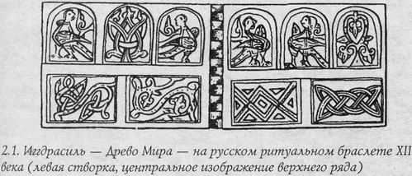

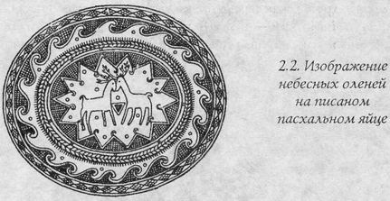

Ясень Иггдрасилъ, Древо Мира, пронизывает все три мира. Асгард, город богов, находится под самым Небом Мира, и олени, объедающие крону Ясеня, взобрались на крышу самого высокого чертога Асгарда, чтобы дотянуться до листвы. Так сказал Гримнир в палатах Гейрреда:

Эйктюрнир олень,
на Валъхалле стоя,
ест Лерад листву...
(Речи Гримнира, 26)

Высоко в Небе Мира, на вершине Ясеня, восседает, согласно скандинавской Традиции, мудрый Орёл. (Не потому ли и Боян, взлетая «под облакы», принимал личину орла?) Этот священный образ — образ Орла, венчающего Мироздание, — один из самых потаённых и магических в традициях индоевропейцев. Впрочем, как и самое Древо, Орёл также известен магам практически всех народов. Сюда, в верхние пределы Мира, приведёт нас исследование, если начнём мы распутывать тайны происхождения величайших символов и образов, используемых человечеством. Отсюда берут начало и имперские орлы ариев (в том числе и российский двуглавый), и Феникс — огненный орёл магических откровений и инициации, и Орёл Кастанеды, пожирающий осознание... Впрочем, об Орле довольно.

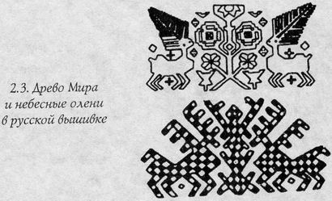

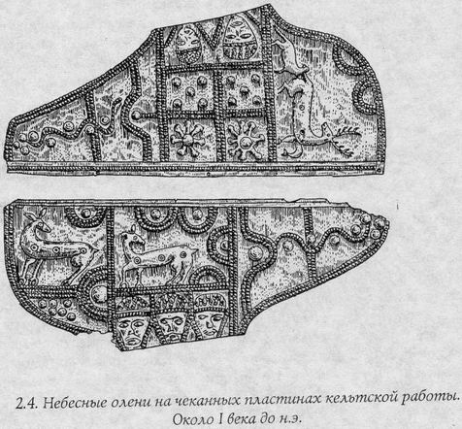

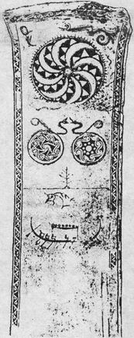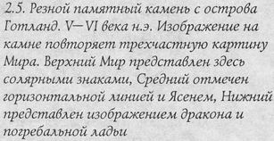

Следует упомянуть ещё одного мифологического обитателя Древа — белку, носящую, согласно Эдде, имя Ротатоск (т.е. Грызозуб), бегающую по стволу Ясеня и переносящую новости и перебранку между верхним Орлом и нижним Драконом. Этот образ, также имеющий огромное магическое значение, сохранился, к сожалению, лишь в славянской и скандинавской Традициях. Мы уже упоминали о варианте трактовки вступительных строк «Слова о полку Игореве», согласно которой Боян путешествовал по Древу в личине белки, — параллель налицо. Другое славянское упоминание о белке Ротатоск принадлежит перу А.С.Пушкина.
Удивительно, насколько неисследованным остаётся сказочное наследие великого русского поэта; я не имею информации относительно того, кем и во что был посвящён Александр Сергеевич, но сам факт магического посвящения сомнений не вызывает: слишком многое звучит в его сказках, чтобы считать их простым пересказом сказок народных. Так, например, русская фольклорная традиция не знает мифологического петуха по имени Гуллинкамби (т.е. «Золотой Гребешок»), известного нам только по скандинавским текстам; точно так же народные русские сказочники не знают сказаний о волшебном народе Дон (или Дану), о принце Гвидионе из этого народа, но Пушкин упоминает эти имена: царь Дадон, царевич Гвидон... Ещё более удивительно, что нередко новейшие фольклорные сборы в русской глубинке вскрывают именно те неизвестные доселе пласты общеевропейских параллелей, на которые рке намекал Пушкин...
Упоминает Пушкин и о белке Ротатоск — помните, в «Сказке о царе Салтане»:

Ель в лесу, под елью белка;
Диво, право, не безделка —
Белка песенки поёт
Да орешки всё грызет...

К слову, сия ель (вероятно, вернее будет сказать — сия Ель) возвышается не где-нибудь, а на острове Буян, который выглядит славянским аналогом кельтского Аваллона — священного острова в Западных морях. И белка эта — ещё к слову — совершенно не случайно песенки поёт — у Пушкина в сказках вообще нет случайных слов. Впрочем, об этом чуть позже, а пока довольно и о белке.

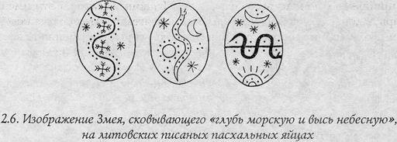

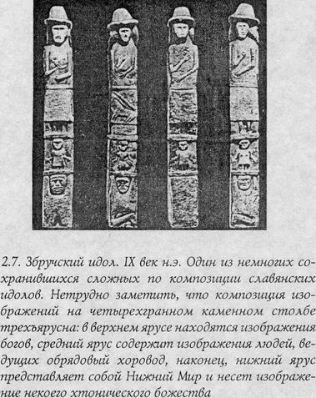

Спустимся ещё чуть ниже — туда, куда бежит Ротатоск, неся Силу Орла. Здесь, у корней Ясеня, бьёт священный источник Урд. Здесь — центр Мира. У этого источника богини судьбы — норны — прядут жизни людей, богов и всего живого. Сюда боги съезжаются, чтобы держать совет:

Кермт и Эрмт,
и Керлауг обе
Тор вброд переходит
в те дни, когда асы
вершат правосудье
у ясеня Иггдрасилъ;
в ту пору священные
воды кипят,
пламенеет мост асов.
(Речи Гримнира, 29)

* * *

Рассказывая о структуре Мира в северной традиции, мы ещё не упоминали кельтов. Это, разумеется, не случайно; дело в том, что мистическая традиция кельтов, хотя и родственная германо-славянской, всё же стоит несколько особняком. Как и все индоевропейцы, древние кельты прекрасно знали о существовании трёх «ступеней» мироздания, но знание это носило у них гораздо более сложный характер.
В 1862 году в Великобритании Д.Дж.Родериком было опубликовано принадлежащее перу Йоло Морганнуга собрание валлийских бардовских текстов, озаглавленное «Барддас». Помимо всего прочего, «Барддас» содержит и знаменитые «Триады Бардов», где есть строки, касающиеся интересующей нас темы:

Три вещи, необходимые для всего, что живо: рождение в Аннуне, рост в Абреде и полнота на небесах, то есть в круге Гвинвид; ничто не существует вне этих трёх вещей, кроме Бога.

Аннун, Абред и Гвинвид представляют собой кельтский вариант трёхчастного вертикального деления Мира; Аннун выглядит аналогом Хель, Абред — Мидгарда, Гвинвид — Асгарда. Это действительно так, но... не совсем. Даже одного-единственного приведённого выше отрывка может оказаться достаточно, чтобы увидеть, что в триаде Аннун — Абред — Гвинвид скрыто нечто большее, чем в триаде Хель — Мидгард — Асгард. Недаром и сами кельты называли ступени этой вертикальной последовательности не мирами, но кругами.
По определению «Барддас», Абред — круг, «где смерть сильнее жизни, и где всё существующее порождено смертью». Мидгард, мир людей, этому определению вполне отвечает: каждый из нас смертен. Гвинвид, согласно «Барддас», — круг, «где жизнь сильнее смерти, и где всё существующее порождено жизнью». Вспомним, что языческие боги не бессмертны, но жизнь в Асгарде действительно «сильнее смерти». Однако понятие «Абред» шире, чем понятие «Мидгард», так же, как Гвинвид — нечто большее, чем просто Асгард, мир человеческих богов. Действительно, ведь северные саги неоднократно упоминают и другие миры, кроме трёх классических: таковы, например, скандинавский Утгард, мир великанов, Альвхейм, мир светлых альвов (эльфов) и т.д. Существа, обитающие в этих мирах, смертны, но Мидгарду не принадлежат. Таким образом, в круге Абред могут сосуществовать различные миры, подобные нашей с вами Яви, в круге Гвинвид — миры, подобные Прави или Асгарду...

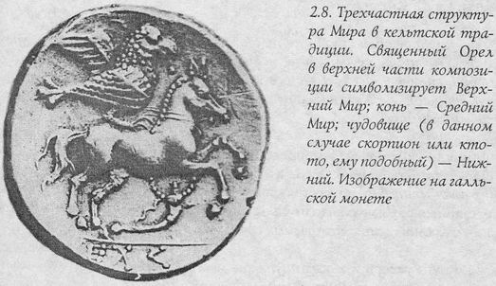

Это очень краткое (и довольно поверхностное) описание кельтской модели вертикального строения Мира. На самом же деле триада Аннун — Абред — Гвинвид представляет собой мощнейший аппарат для анализа и описания реальности, тщательно разработанный в книге «Барддас» и других валлийских средневековых источниках. Но более подробное рассмотрение этой триады уведёт нас в сторону от темы этой книги. Поэтому здесь мы остановимся ещё только на одном понятии, связанном с этой триадой, — на понятии Круга Пустоты, круга Кигант:

Три круга бытия: круг Кигант, где нет ни живого, ни мёртвого, кроме Бога, и никто, кроме Бога, не может пересечь его; круг Абред, где смерть сильнее жизни и где всё существующее порождено смертью; круг Гвинвид, где жизнь сильнее смерти и где всё существующее порождено жизнью...

Аннун — круг небытия, определяемый в «Барддас» как «наиболее удалённый от Бога», не включён в эту новую триаду, поскольку речь идёт о кругах бытия. На его месте появляется Кигант, Круг Пустоты, ассоциирующийся с тем, что находится в скандинавской традиции выше Асгарда, — с кроной ясеня Иггдрасиль, с Небом Мира.
И, чтобы завершить картину, вернёмся к «Речам Гримнира». В 31-й строфе этой песни Один говорит:

Три корня растут
на три стороны
у ясеня Иггдрасиль:
Хель под одним,
под другим великаны
и люди под третьим.

В другом произведении Старшей Эдды — в «Прорицании вёльвы» — упоминается ещё больше корней Мирового Древа:

Помню девять миров,
и девять корней,
и Древо Предела...

Подытожим сказанное. В Хель, в Аннун, уходит один из корней Ясеня. Другие — тянутся к мирам Абреда: в Мидгард, в Утгард, в Альвхейм. Миры Гвинвида возвышаются над ними, касаясь ветвей Ясеня, уходящих в Небо Мира, в пустоту круга Кигант.
Такова, вкратце, структура Мира в североевропейской традиции. Реальный Мир, разумеется, гораздо сложнее, но такая модель всё-таки позволяет сделать вывод, который необходим автору для продолжения рассказа. Тот факт, что корни Древа, отвечающие разным мирам Абреда, сходятся у основания священного Ясеня, свидетельствует о возможности путешествовать из одного мира в другой, проходя через эту точку. Это — источник преданий о Волшебной Стране.

* * *

А теперь я прерву свой рассказ, чтобы вернуться к князю Гейрреду и его гостю.
Гримнир сказал:

45 Лик свой открыл, я
асов сынам...

49 Гримнир мне имя
у Гейрреда было...

51 Пьян ты, Гейрред!
Пил ты не в меру,
отныне лишён ты
подмоги моей...—
милости Одина.

52 Много я рассказал,
но мало ты помнишь;
дружбе конец;
вижу я меч
прежнего друга —
кровью покрыт он.

53 Игг получит
мечом поражённого,
конец твой настал;
разгневаны дисы,
увидишь ты Одина,
коль смеешь — приблизься!
(Речи Гримнира)

Князь Гейрред сидел, держа на коленях меч. Услыхав, что Один тут, он встал, чтобы оградить его от огня. Меч выскользнул у него рукоятью вниз. Князь споткнулся и упал навзничь. Меч пронзил его, и он умер. Тогда Один исчез. Агнар же, сын Гейрреда, стал князем той земли и долго правил...

3. Три круга силы. Бог магов

Дальнейшее продвижение в изучении древних искусств требует от нас знакомства с древними богами Северо-Запада. Мы не раз уже упоминали, что одно из принципиальных отличий древних нордических учений от современного христианства заключается в изначально присущей им магии: наши древние предки не проводили чёткой грани между религией и магией как частями Учения. Более того, вполне возможно, этой грани вообще не существовало. Так, каждый языческий религиозный обряд содержит набор чисто магических действий, направленных к определённой цели, и, наоборот, собственно магическое действие представляется обращением к силе одного из богов.
Таким образом, каждый жрец в древности являлся магом, и каждый человек, практикующий волшебные искусства, — служителем того или иного бога. Посему и рассказ об этих искусствах невозможен без рассказа о богах.

Функциональный политеизм

Политеизм древних учений — явление гораздо более сложное, нежели мы привыкли считать. Прежде всего необходимо отметить некоторую сугубо терминологическую проблему. Что означает самое слово бог? Наверняка мы видим сегодня нечто иное, чем древние хранители учения Северо-Запада.
В Старшей Эдде, объединяющей тексты конца I — начала II тысячелетия н.э., для обозначения языческих богов уже используется относительно поздний скандинавский термин gud, родственный англ. God, нем. Gott и т.д. Вот пример такого употребления:

Då drogo alia makter Тогда сели боги
till sina domaresäten, на троны могущества
högheliga gudar, и совещаться
och höllo rådslag... стали священные...
(Прорицание вёльвы, 6)

Однако известно более древнее северное слово reginn, или rogn, употреблявшееся, в отличие от позднего gud, только для обозначения языческих божеств (т.е. не применявшееся позднее для обозначения христианского Бога). На современные европейские языки древнее reginn переводится ныне как «божество» или «бог», но это не совсем точное значение. Этимологически reginn/rogn означает скорее «Сила», нежели «бог» в современном понимании. С другой стороны, почти наверняка это слово связано и с древним общеевропейским ri/rig/rex — «священный властитель, король, повелитель».
Далее, само многобожие древних учений, вопреки распространённому обывательскому мнению, отнюдь не является бессмысленным наследием диких времён; напротив, политеизм язычества — функционален, и является определённым достижением философской мысли древних. Действительно, учитывая древнее обозначение богов как «сил» (значение термина reginn), можно определить «многобожие» как «знание о многих силах» или «знание о многообразии Силы». Таким образом, как раз современный христианский монотеизм оказывается упрощением, деградацией древнего политеизма, искусственным сужением эзотерического «кругозора», выделением лишь одной «силы» из свойственного Мирозданию их многообразия.
Функциональный политеизм северо-западной Традиции позволяет построить элегантную философско-магическую систему взаимодействия существующих в природе сил, и плодотворно эту систему использовать. Здесь мы коснёмся лишь некоторых аспектов этой системы, необходимых для продолжения рассказа о волшебных искусствах. Одним из важейших элементов древнего учения является представление о трёх кругах Силы.

* * *

Основным источником наших знаний о религиозно-магической системе Северо-Запада являются древние мифы, представляющие собой не столько «жизнеописания» богов, как нередко полагает обыватель, сколько рассказы о взаимодействии персонифицированных сил. Исследование мифологии с этой точки зрения может дать прекрасные результаты и помочь реконструировать истинную Традицию.
Один из подобных фундаментальных результатов был получен замечательным французским исследователем Ж.Дюмезилем, отметившим «триадный» принцип построения высшей мифологии, равно присущий всем индоевропейским традициям. На самом деле принцип «триадности» выходит за рамки мифологии, являясь одним из центральных принципов развития Мироздания, одной из важнейших мифологем в широком значении этого слова. Так, этот принцип включает в себя фундаментальную триаду Рождение — Жизнь — Смерть и её производные: например, Страсть (пассионарность) — Благость (расцвет) — Растворение (упадок). К этому же принципу примыкает очевидная триада мужчина — женщина — ребёнок, гегелевская триада тезис — антитезис — синтез; ему же обязаны своим существованием славянская концепция Триглава, индуистские концепции Трикайа, Трилока, Тримурти, представление о трёх гунах, и даже христианская Троица.
Для традиционного восприятия мира характерно видеть во всём, что происходит вокруг, результат действия неких божественных сил (т.е. собственно богов, reginn). Следовательно, триадность самого бытия в традиционной картине мира должна почитаться результатом триадности самих сил, богов. Именно такая триадность и была обнаружена Дюмезилем в северной мифологии.

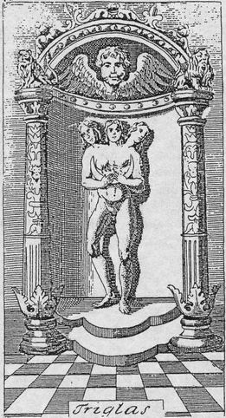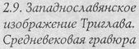

Согласно Дюмезилю, верховные боги Традиции, при всём их многобразии, принадлежат одной из трёх фундаментальных групп. Несколько упрощая, мы можем охарактеризовать эти три группы следующим образом:

боги плодородия;
боги-громовержцы, боги войны;
боги магии и смерти.

Так, для Скандинавии богами, образующими эту фундаментальную триаду, являются Светлый Фрейр (плодородие), Тор (громовержец) и Один (магия, переход в Иной Мир). Для кельтов — Дагда, Таранис, Луг. Для славян — Даждьбог, Перун, Велес.
Каждый из богов фундаментальной триады представляет не только определённую действующую в мире силу, но и определённый архетип. Каждый человек в силу закона подобия («то, что внизу, как то, что вверху») оказывается воплощением одного из этих архетипов; именно этот смысл вложен в традиционное представление о людях как о детях (потомках) богов, и именно так следует, например, понимать знаменитый ответ одного из западнославянских князей мессионеру, приехавшему крестить «поганых» славян: «Это ваш бог вас рабами держит, а мы — дети своих богов».

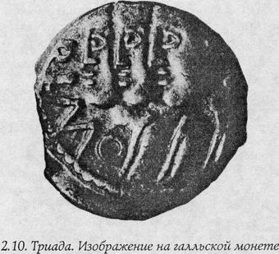

Из представления о воплощении в людях божественных архетипов происходит традиционное кастовое устройство общества, распределяющее социальные функции соответственно воплощённым в людях силам:

Боги магии Каста брахманов:
и боги смерти жрецы, маги

Боги войны, Каста кшатриев:
громовержцы воины

Боги плодородия Каста вайшья:
Производители
материальных ценностей

В эту схему не вписывается «экстремальная» категория людей — князья (правители), особая священная каста, требующая воплощения всех трёх архетипов в одном человеке. Отметим также, что жёсткие ограничения на принадлежность той или иной касте по рождению, характерные для средневековой Индии, не являются, строго говоря, полностью традиционными — недаром восставал против них и сам Гаутама. Гораздо более близким к изначальной традиции представляется кастовое устройство древнего Уэльса, где, например, обладающий настоящим даром раб мог получить посвящение в одну из высших каст — касту бардов.
Осознание в себе одного из божественных архетипов, одного из проявлений Силы, является, вероятно, началом пути к овладению ею. Умение видеть в себе не червя, «из праха восставшего и в прах грядущего», но воплощённого бога — один из базисов традиционного мироощущения. Соответственно задачей человеческого пребывания на Земле оказывается овладение этой Силой, уже заключённой в каждом из нас, платоновское «воспоминание знания», возвращение в состояние бога...
Не об этом ли пели величайшие барды разных времён? Будем как Солнце!..

Бог Магов

Поскольку данная книга посвящена волшебным искусствам Северо-Запада, то было бы естественным, прежде чем продолжить рассмотрение религиозно-магической системы, сказать несколько слов о северо-западных богах магии.
Славянским богом, принадлежащим к данному кругу Силы, является, как уже упоминалось, Велес. Несомненно, Велес — один из древнейших богов славянского пантеона. Имя его содержит индоевропейский корень wel/wal/f(w)il, столь же старый, сколь стары сами индоевропейцы. Второй компонент имени часто возводят к производной основе от индоевропейского глагола *es- — *esъ-es/os-u-, представленной здесь на нулевой ступени — sъ-os/s-u-.
Под этим именем, в несколько изменённых вариантах, этот бог известен всем народам балто-славянской общности. Помимо основного имени Велес, славяне употребляют имена Волос, Велс, балты — Wels (литов. и латыш.), Vélnias, Vélinas (литов.), Velns (латыш.). Балто-славянская реконструкция древнейшего варианта этого имени может выглядеть как *Véls или *Vols.
Главную смысловую нагрузку в имени Велес несёт, конечно же, основа. Безоговорочно основа wel/wal/fil может быть связана с переходами между мирами. Строго научные, академические источники в этом отношении говорят о связи основы с загробным миром. И это верно: смерть — один из возможных способов перехода. Узко «загробное» значение основы реконструируется на всём североевропейском материале. Сравните: балт. welli — «день мёртвых» (в этот день молились Велесу о душах усопших, дабы он проводил их прямой Дорогой); литов. veles — «тени усопших», vèle — «душа»; сканд. valkyrja — «валькирия», Valhall — Вальхалла, чертог, где собираются павшие в бою герои, и т.д. Но рассмотрим и другие примеры: Валь-гринд — ворота Асгарда, города (мира) богов, Идавель-поле — особое место (мир?), где боги играют в мяч, и т.д. Возможно, к этому ряду примыкает и кельтское имя священного острова западных морей — Аваллон. На кельтских языках Британских островов имя Аваллон может быть прочитано как АвалЛон — «Яблоневый Остров» (Ubhal Eilean — совр. гэльский; *Abhal Lon — др. кельт.). Это прекрасный перевод, очень точно (на ассоциативном уровне) отвечающий образу Аваллона, но... Быть может, в древнейшем варианте это звучало как ВалэЛон?
Связью с загробным миром и путешествиями сквозь реальности не исчерпывается значение основы wel/wal/fil. Велес — бог мудрости, волшебных ремёсел и магического знания; русские слова волшебство, волшба, волшебник содержат всё ту же древнюю основу. Поэзия, одно из древних магических искусств, также находится «в ведении» этого бога; отсюда — волхв и филид — вещие певцы (и священнослужители) у славян и кельтов соответственно. Отсюда — знаменитое упоминание в «Слове о полку Игореве»: «Боян, Велесов внук».

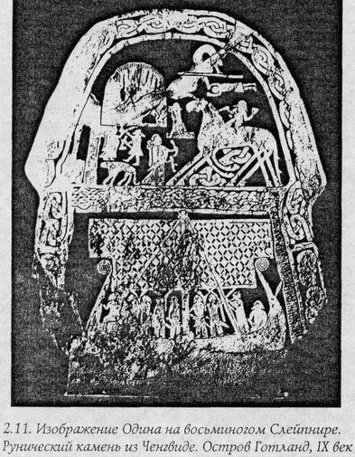

Далее, Велес — бог богатства и земной власти. И опять-таки находим в русском языке слова, передающие функции бога и образованные от корня его имени. Это глагол велеть, существительные власть, владение.
Интересные сведения об одной из ипостасей Велеса сохранили русские сказки. Это — кот Баюн, имя которого в народной этимологии связывается сразу с двумя основами: баять, т.е. сказывать, и баюкать — усыплять. Есть этот кот и у Пушкина, помните:

У Лукоморья дуб зелёный;
Златая цепь на дубе том:
И днём и ночью кот учёный
Всё ходит по цепи кругом;
Идёт направо — песнь заводит,
Налево — сказку говорит...

Образ более чем прозрачен: Мировое Древо, по которому разгуливает когтистый зверёк. Самое время вспомнить и вещего Бояна, в образе мыси (белки) гулявшего по Древу, и белку Ротатоск, переносящую вести по стволу Иггдрасиля... Греки, именовавшие бога Дороги Гермесом, прямо называли его Вестником богов, путешествующим из мира в мир, переносящим новости (читай — Силу) вдоль вертикали Древа Мира...
...Боги интернациональны. Как бы субъективно ни воспринимали Мир люди, одни и те же Силы действуют для всех народов. Народы античного юга называли Велеса Гермесом и Меркурием, в Египте его имя было Тот, в древнем Вавилоне — Набу... Но наш разговор сейчас о богах северных.
Германские народы называли этого бога именем Один (др.-швед. Othin, др.-исл. Odhin) или Воден (др.-англ. Woden, др.-сакс. Woden и Wodin, др.-в.-нем. Wuotan); варианты эти этимологически идентичны и восходят к древнескандинавской основе oðr, связанной с ритуальным экстазом шамана. От этой же основы происходят совр. нем. Wut — ярость, готское wôds — неистовый, англо-сакс. wôth — пение, песнь. Кроме того, по мнению Анри д'Апремона, к этому же ряду примыкают и латинское uates, и староирландское faith, означающие поэтическое и пророческое вдохновение.
Гальфрид Монмутский, описывая верования саксов Британии, прямо отождествляет Одина с Меркурием: «Мы чтим отчих богов... правящих миром, но в особенности — Меркурия, которого на нашем языке именуем Воденом». В Скандинавии Один почитается как глава богов и покровитель вождей и магов. Согласно Традиции, Один приносит себя в жертву самому себе, чтобы получить знание рун и передать его богам и людям; в обмен на магическое знание он отдаёт один свой глаз мудрому Мимиру. Считается, что с тех пор один глаз Одина видит то, что явлено, второй же, лежащий в источнике Мимира под корнями ясеня Иггдрасиль, видит то, что сокрыто.

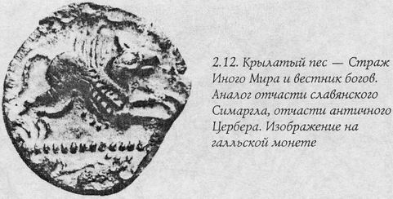

Одину принадлежит священное копьё Гунгнир, ассоциирующееся нередко с осью Мира, с Мировым Древом, и это приводит нас ещё к одному нордическому аналогу Велеса — на сей раз кельтскому — к Лугу, владеющему, согласно ирландской традиции, священным копьём Ассал, фигурирующим в поздних мифах о Святом Граале. Подобно тому, как Гальфрид Монмутский указывает на отождествление саксами Водена с греческим Гермесом, так же римские сообщения отождествляют Меркурия с Лугом.
Имя Луга, известного всем кельтам, как островным, так и континентальным (ирл. Lugh, валл. Lley, галл. Lugus) происходит от основы со значением «свет» (сравн. лат. lux «свет», др.исл. logi «огонь»). Прозвища этого бога прямо указывают на его покровительство волшебным искусствам: ирл. Самилданах — «Господин-всех-Искусств», валл. Ллау Гифс — «Искусная Рука». Именно к Лугу восходит традиционная ирландская магическая поза, когда человек стоит, поджав одну ногу и закрыв один глаз. Считается, что закрытым глазом человек видит то, что сокрыто. Неправда ли, интересная параллель с Одином Одноглазым?
Другой несомненный кельтский аналог Велеса — Мананнан МакЛлир. Самоё имя (МакЛлир может быть истолковано как «Сын Моря») говорит о многом: балты и славяне всегда помнили о связи Велеса с водной стихией, (лит. Vélnio akis, латыш. Velna acis — «глаз Велеса»: так называли просветы чистой воды в болоте или зарастающем озере.) Именно Мананнана кельты почитали королём Волшебной Страны и связывали с ним чудесную колесницу, на которой он и люди, которым он покровительствует, совершают переходы между мирами.

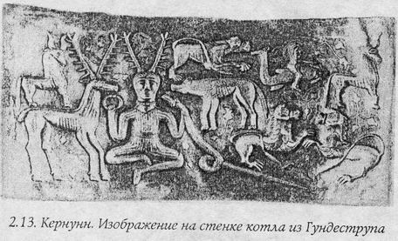

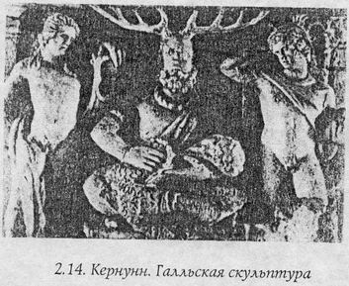

Ещё один связанный с Велесом кельтский образ, воплощающий несколько иные стороны и ипостаси этого бога, — это Кернунн (Цернунн). Это имя происходит от лат. Cernunnos — «рогатый», и является, по сути, всего лишь хейти этого бога, появившимся во времена римских завоеваний в Галлии. Думаю, не ошибусь, если именно Кернунна назову самым загадочным, самым волшебным и одним из самых мощных персонажей кельтской Традиции. Нужно отметить, что Кернунн как мифологический архетип распространён, пожалуй, более всех других образов этого ряда. Его каноническое изображение, которое ни с чем невозможно спутать, — человек с массивными рогами, с гривной на шее, сидящий в позе лотоса. Это изображение встречается на территории от Атлантического до Тихого и Индийского океанов...

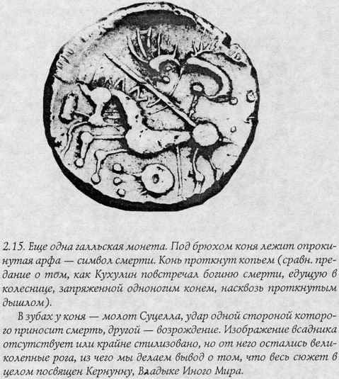

С Одином Кернунна, почитавшегося на Британских островах богом дикой природы и её скрытых сил, роднит, помимо всего прочего, ещё и то, что оба являются в своих странах предводителями знаменитой Дикой Охоты Мёртвых (отсюда ещё одно известное хейти Кернунна — Охотник). Как и Один, Кернунн — Князь Павших, владыка мира по ту сторону смерти и одновременно — даритель магического пробуждения, ведущий вечной охоты за Силой и знанием...

Танец с Силой

Образ Кернунна подводит нас ещё к одному индоевропейскому аналогу Одина/Велеса/Луга, на сей раз индийскому.
Пантеон индуистских богов, как и любой пантеон богов ариев, сохраняет триадный принцип; в верховную триаду, именуемую Тримурти, входят боги Брахма, Вишну и Шива. Одним из древнейших изображений прообразов последнего из них — Шивы — считается печать хараппской культуры (III-II тысячелетия до н.э.), на которой запечатлено трёхликое божество с великолепными рогами, сидящее в позе Кернунна. П.А.Гринцер предполагал, что звери, окружающие этого бога, отвечают почитанию Шивы как Пашупати, что означает «Хозяин животных». Как не вспомнить эпитет Велеса — Скотий бог!
Мы можем убедиться, что это не совпадение. Один из важнейших атрибутов Шивы — копьё-трезубец, тришула — священное копьё северных богов света и магии. Индуисты почитают Шиву как Ардханаришвару, двуполого бога, образ которого имеет правую мужскую и левую женскую половины. В античных культах двуполым почитался Гермес, а скандинавские источники указывают, что Один равно владел магией мужской и женской. Всё движение во Вселенной почитается шиваитами как экстатический Танец Шивы, в северной же традиции именно Один является богом магического экстаза. Основным символом Шивы служит лингам, и именно на территории Северной Руси, где почитался Велес, найдены каменные славянские фалло-подобные идолы.

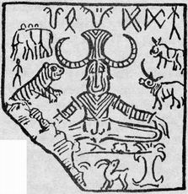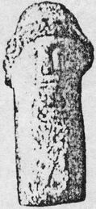
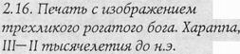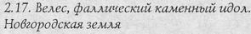

В Махабхарате содержится упоминание о том, что не диск Вишну, не лотос Лакшми, не ваджра Индры, но именно лингам и йони — мужской и женский символы — являются символами творения, и потому именно Шива должен почитаться творцом Мира. С другой стороны, в верховной индуистской триаде Шива выступает в качестве бога, разрушающего Мир в конце каждой кальпы; именно Шивой созданы нападающие на богов чудовища — Вирабхадра, Бхайрава, Киртимукха. Далее мы увидим, что эта двойственность свойственна и северным богам магии. Саги называют Одина Отцом Всех, одним из трёх воплощений изначального демиурга Бора, создавшим (родившим) прочих богов, и в то же время «тыльная», «теневая» ипостась Одина — Локи — является и причиной Конца Мира, и родителем (создателем) страшных существ, которым суждено поглотить богов во время между завершением текущего цикла существования Мира и зарождением нового...
...Индуизм — одна из очень немногих ветвей изначальной арийской Традиции, сохранившихся до настоящего времени в живой непрерывной передаче от поколения к поколению. Изучение индуизма, его теологии, философии и ритуальных практик может оказаться бесценным подспорьем в реконструировании древнего учения Северо-Запада, и потому не раз ещё на страницах этой книги мы будем обращаться к образу Шивы — бога, совершающего вечный танец с Мирозданием.
«Вся Вселенная вовлечена в кружащийся поток изменений и деятельности. Это танец Шивы. Мы все танцуем с Шивой, а Он — с нами. В конечном счёте мы и есть танцующий Шива...» (Шивайя Сабрамуниясвами. Танец с Шивой, шлока 3).

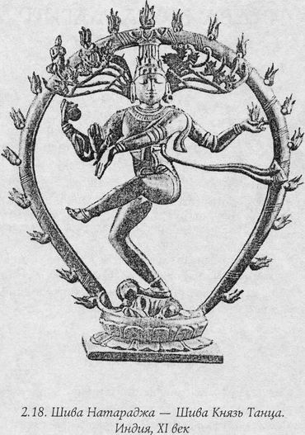

4. Два круга магии. Древо Силы

Мы уже говорили о том, что в языческом учении Северо-Запада магические и религиозные аспекты подчас неразличимы, и магия есть обращение к богам и использование того, в чём боги себя проявляют. Именно поэтому мы объединили в одном этом разделе вопросы, относящиеся к древним представлениям о природе магического воздействия, и вопросы о характере взаимодействия между богами.
В Традиции Северо-Запада дуальность Мирового Древа («вверх» и «вниз» от Срединного Мира) равно проявляется как в религиозной, так и в магической практике, и одним из важнейших проявлений этой дуальности является представление о двух кругах магии.

Два круга магии

Понятие о двух кругах магии, внешнем и внутреннем, было введено нами как вербализация существующего в древней европейской магии представления о делении на две большие группы всех магических событий и действий. Очень условно можно сказать, что магия внешнего круга — это искусство изменения мира путём прямого воздействия на окружающее, а магия внутреннего круга — посредством внутренних, далеко не всегда выводимых в сознание процессов мага, это также множество удивительных событий и явлений, с этими процессами связанных. Укажем также, что пара внешний — внутренний круги магии параллельна кастанедовской паре тональ — нагуаль. Сам по себе внутренний магический круг весьма приблизительно может быть сопоставлен с «супраменталом» Шри Ауробиндо Гхош.
Это весьма туманное определение мы можем проиллюстрировать простым примером. Если читающий эти строки не абсолютно далёк от магии в любых её проявлениях, пусть он задаст себе вопрос: что побуждает его практиковать то, что он практикует? Любой ответ типа «стремления к самосовершенствованию» (или к могуществу, к самоутверждению, к самореализации, к счастью) будет всего лишь ментальной установкой, на которой базируется искусственная вера и соответствующая ей виртуальная реальность внутренней игры, игры с самим собой.
Единственный честный ответ, который может быть дан, — это: «Внутри меня есть нечто, что побуждает меня следовать этому пути». Разница очевидна, и «нечто», существующее, но не допускающее анализа, и есть то, что находится во внутреннем круге магии.
Это нечто подобно негромкой музыке. Древние европейские сказки так и описывают магию внутреннего круга: «То была прекрасная музыка; в ней спокойная радость и светлая печаль, шум моря, и перезвон колокольцев, и зов в дорогу... То была музыка, исполненная чем-то огромным, и потому — негромкая; музыка, смутно знакомая, тревожно зовущая вспомнить нечто. То была музыка, обещающая столь многое: шум ветра в верхушках сосен и запах моря, рваные полотнища дождя над озёрной гладью и узкие лесные тропы... То была музыка, беспощадно вырывающая сердце из груди и уносящая его вперёд, так что тебе остаётся только следовать за ним, — то была музыка Дороги. Услышавший её оставался с ней навсегда...»
...Мощь, заключённая во внутреннем круге магии, невероятна. Представьте себе, какой конгресс могучих экстрасенсов пришлось бы собрать, чтобы они, действуя методами магии внешнего круга, вызвали к существованию галеон под алыми парусами, с прекрасным принцем на борту. Маленькая Ассоль делает это всего лишь силой мечты; читай — силой магии внутреннего круга. Кто-то скажет, что так не бывает? Бывает. И ещё как. Кем бы стал Александр Македонский без мечты о великой империи? Смог ли бы паренёк из далёких северных Холмогор основать Московский Университет, не применяя мощную магию — магию внутреннего круга?
Конечно, мечта — далеко не единственное орудие, позволяющее работать во внутреннем круге магии. Есть ещё намерение, есть любовь, есть умение видеть внутреннюю красоту... А ещё есть боль, обида, отчаяние, страх — это тоже инструменты работы во внутреннем круге (по крайней мере, они остаются таковыми, пока вообще остаётся нужда в инструментах). Здесь, вероятно, следует вспомнить классический миф о Переходе между мирами — историю Орфея и Эвридики. Я намеренно употребляю термин миф, поскольку рассказ о путешествии фракийского певца в царство Аида — не легенда и не предание, а мифологема: врата Перехода раскрываются перед мощью магии внутреннего круга, в данном случае — перед мощью, разбуженной любовью и отчаянием.
...И ещё есть воображение — не только орудие, но и показатель того, насколько глубоко человек сумел пробиться в свой внутренний магический круг. Если человек не может представить себя писателем, это не только означает, что он никогда им не станет, но и свидетельствует о том, что он не может им быть, что он ограничен в своём движении... Может ли современный обыватель представить себе, что судьба приведёт его на Аваллон, священный остров западных морей?
Не может. А значит, судьба приведёт его совсем в другие места... Что ж, каждому своё: «между тем время проходит, и мы плывём мимо высоких туманных берегов Несбывшегося, толкуя о делах дня...»
Внутренней магией обладает каждый человек, и каждому, думается, доводилось переживать эмоции, происходящие из этого круга, например, стремительную и неясную тоску по чему-то светлому и радостному. Внутреннему же кругу принадлежит одно из самых необходимых магу качеств — умение чувствовать Дорогу, на которой всё складывается одно к одному и подталкивает вперёд, на которой каждый шаг приносит ощущение правильности и необходимости происходящего.
Внутренняя магия вдохновляла многих людей искусства; ею пропитаны, в частности, произведения Дж.Р.Р.Толкиена («Лист Нигля», «Кузнец из Большого Вуттона» и др.), А.С.Грина («Бегущая по волнам» и др.), В.П.Крапивина («В ночь большого прилива», «Голубятня...», «Лоцман» и т.д.), картины Н.К.Рериха и Р.Кента, стихи К.Д.Бальмонта, Н.С.Гумилёва, М.И.Цветаевой... Некоторые из названных произведений не только продиктованы внутренней магией, но и наполненны ею так, что избыток хлещет через край, буквально «смывая» читателя во внутренний магический круг...
Разумеется, чёткой границы между двумя кругами магии не существует, но ряд признаков почти всегда позволяет отнести событие или действие к тому или иному кругу. Во-первых, внутренняя магия не признаёт никаких инструментов; только человек — её начало и её метод. Во-вторых, никто и никогда не может научить внутренней магии — здесь нет учителей, и каждый человек встречает свою внутреннюю магию наедине с прекрасным и сказочным окружающим миром.
Сами по себе древние волшебные искусства не принадлежат ни внешнему, ни внутреннему кругу магии. Большинство их методов, несомненно, лежит вне внутреннего круга; но одна лишь совокупность методов ещё не образует искусство, как навыки рисования не делают человека художником. Самая сердцевина древних искусств, как и дар художника, находится именно во внутреннем магическом круге.

Сила и Мощь

К представлению о различении внешнего и внутреннего кругов магии вплотную примыкают представления о Силе и Мощи, имеющие первостепенное значение для Традиции.
Однако большинство славянских (как и индийских) магических и религиозных терминов многозначны, и потому, прежде чем перейти к рассмотрению концепции Силы и Мощи, мне хотелось бы — во избежание путаницы — привести понятие личной силы, отличающейся от Силы вообще.
Распространённый современный термин «личная сила», введённый, если не ошибаюсь, Кастанедой, соответствует древнескандинавскому Megin, под чем понималось личное магическое могущество, приносящее богатство и удачу.
Уставший штангист, сколь бы силён он ни был, может оказаться неспособным поднять и ведро с водой; в таком состоянии он оказывается лишённым способности совершать работу, т.е. лишённым энергии, но не теряет при этом свою силу. И, напротив, сидящий в кабине подъёмного крана строитель обладает огромной способностью к совершению работы — распоряжается энергией, но не становится при этом сильным в собственном смысле слова.
Надеюсь, эти несколько примитивные примеры могут дать возможность понять содержание скандинавского Megin и русского «личная сила» как некую интегральную характеристику, отвечающую общему уровню мага. Именно это мы имеем в виду, говоря об «ореоле силы» или о «накоплении личной силы магом».
В отличие от «личной силы», энергия (Мощь, Моща в славянских традициях) — всего лишь нечто, чем маг оперирует и чем в данный конкретный момент он может обладать или нет. Аналогичные представления мы можем наблюдать у других народов — носителей Традиции; так, у скандинавов для обозначения Мощи использовался термин önd, образующий, по мнению исследователей, параллель индийскому «прана».
В древней европейской традиции Мощь является «тем, что действует», образуя пару с Силой — «тем, что ведёт». К сожалению, невозможно, дать однозначное и всеобъемлющее определение как двум кругам магии, так и различиям Силы и Мощи: подобные вещи всегда проще узнать, нежели описать на бумаге. Возможно, именно поэтому нордическая традиция всегда была инициатической. Ощущавший жар Мощи в своих руках и хотя бы раз чувствовавший течение Силы никогда их не спутает... Здесь же мы можем лишь попытаться провести некоторые сопоставления, которые, возможно, позволят почувствовать различия между Силой и Мощью в магическом контексте.
Во-первых, пара Сила — Мощь параллельна паре внутренний — внешний круги магии и соответственно — паре нагуаль — тональ Кастанеды. Так, одним из проявлений Силы является кастанедовское «безмолвное знание», истекающее из нагуаля, или внутреннего магического круга, а одним из проявлений Мощи — способность совершать прямые магические действия в явленом мире (исцеление, телекинез и т.д.).
Во-вторых, вновь возвращаясь к индуистской Традиции, мы — очень условно! — можем сопоставить Силу с Шива-таттвой, чистым сознанием в шуддха-майя, сверхсознательной сфере, а Мощь — с Шакти-таттвой, энергией, истекающей от Бога
И, наконец, концепцию Силы и Мощи можно понять, более пристально всмотревшись в нордическую мифологию.

Две школы язычества

Одно из принципиальных отличий традиционного язычества от современного догматического христианства заключается в осознании язычником многогранности Мира, в отсутствии неколебимых «истин», обязательных для принятия всеми и каждым. В рамках одной языческой традиции могут мирно сосуществовать школы, совершенно по-разному трактующие даже такой центральный символ, как Мировое Арево...
Подобно делению индуизма на родственные и не отрицающие друг друга направления (шиваизм, вишнуизм и т.д.) северо-западная ветвь арийского учения также делилась некогда на две глобальные школы (что сказывается, к слову, и на ходе современного языческого возрождения). Пожалуй, более всего эти различия проявились в Древней Руси, где они были подкреплены старинным антагонизмом Новгорода и Киева, Севера и Юга.
Принципиальное различие двух этих школ проявляется в отношении к противостоящей божественной паре Перун — Велес, борьба которых представляет собой содержание «Центрального Мифа Индоевропейцев». Если для южной, киевской, школы культ Перуна всегда был центральным, а сам Перун почитался как верховный небесный бог, то в Новгороде культ Перуна получил широкое распространение лишь после религиозной реформы Владимира Святославича (конец X века).
...Понятие о внешнем и внутреннем кругах магии, о Мощи и Силе являются столь же фундаментальными для северо-западного язычества, как, например, представление о таттвах для индуизма. Однако в недрах двух языческих школ, столь различно воспринимавших одних и тех же богов, не могло не сложиться разное понимание схожих понятий. Далее мы увидим, что понятие о Силе и Мощи связано с мифом о противостоянии Бога Магии и Бога-Громовника. Давайте же взглянем на этот древний миф с точки зрения двух школ язычества.

Орёл и Дракон

Один из аспектов этого противостояния, получивший собственное название «Центральный Миф Индоевропейцев», считается хорошо изученным на обширном материале индоевропейской мифологии. Прочие аспекты оказываются не затронутыми официальной наукой — и навсегда останутся таковыми, ибо связаны с магией, а это отнюдь не область, доступная для научного анализа.
Итак, «Центральный Миф Индоевропейцев». Бог магии, бог подземного мира в образе Змея похищает стадо священных коров у бога-громовника (редкие варианты: не коров, а жену, не у громовника, а у кого-нибудь другого из верховных богов). Разъярённый громовник преследует грабителя, настигает его и карает, возвращая похищенное. Вот и весь миф.
И снова мы должны обратиться к образу Мирового Древа, ибо именно вдоль его ствола разворачивается действие центральной мифологемы Севера — мифологемы поединка Орла и Дракона. Для перунической (громовной) школы Перун (громовник вообще) — небесный бог, венчающий Мировое Древо. Действительно, известно, что орёл (сокол) почитался в древности как священная птица Перуна. Отсюда, например, появился знаменитый знак Рюриковичей — изображение Сокола Рарога. А Велес — он Змей и есть, это ясно без комментариев. Таким образом, выраженное в более общих символах противостояние Перуна/Тора и Велеса/Одина предстаёт перед нами именно как противостояние Орла на вершине Древа и Дракона под его корнями.
На самом деле мы могли бы не ограничиваться нордической Традицией — мифологемы, как и архетипы, суть инварианты мировые, а не этнокультурные, как будет показано в следующем разделе этой главы. Поединок Орла (Феникса) и Дракона (Змея) мы при желании могли бы обнаружить в традиционных культурах Востока, в мифологии американских индейцев...

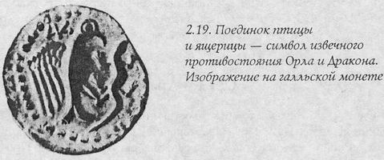

Казалось бы, картина ясна: добро побеждает зло, светлый бог Верхнего Мира наказывает тёмного бога Мира Нижнего. Действительно, ведь Змей (Дракон) — он подземный, он под корнями Древа, а громовник — он в Асгарде (в Ирии), под самой кроной...
Однако с точки зрения культа Велеса картина сложнее. Вспомним, Велес — родоначальник и покровитель искусств, бог певцов и волхвов, мастеров и хранителей знания. А Перун? Северные сказания иногда рисуют громовника (Тора) могучим, но не слишком сообразительным. Как Велес (Один) — персонификация Силы, так Перун (Тор) — персонификация Мощи, иногда почти стихийной, неуправляемой. Так что для новгородских волхвов бой Перуна с Велесом представлялся, быть может, восстанием грубой силы против власти искусства и знания, восстанием, которое должно быть подавлено. И Велес как бы уходит на второй план, предоставляя противнику разъезжать по небу и забавляться метанием молний, но оставляя за собой реальную, такую незаметную, власть...

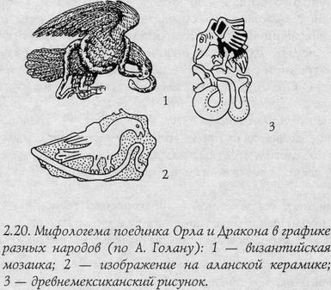

Мы сталкиваемся здесь ещё с одним аспектом «функционального политеизма» нордической Традиции — с представлением о необходимости противостояния: «Только в молчании — слово, и свет — лишь во тьме»... Действие мифа незаконченно, оно протяженно во времени. Перун противостоял и будет противостоять Велесу вплоть до наступления Сумерек Богов. Их поединок так же естественен и необходим, как извечный поединок между мужчиной и женщиной.
Противостояние Бога Магии и Громовника отражает антитезу Силы и Мощи: использовать Силу — прерогатива мага, использовать Мощь — задача воина.
Эту исходную мифологему — как и все прочие — можно проиллюстрировать, используя северные руны, образующие, как будет показано далее, один из базисов волшебных искусств Северо-Запада.
Сила, «то, что ведёт», — значение руны 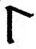, Лагуз. Имя руны означает «движущаяся вода», что напоминает нам и о связи с водой Велеса/Одина, и о связи самой Силы с женским (водным/лунным) началом. Мощь, «то, что действует», — значение руны 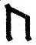, Уруз. Имя «Уруз» переводится как «бык», что ассоциируется с мужским (огненным/солнечным) началом. Далее следует вспомнить традиционное представление о гермафродитизме Меркурия (как римского аналога Велеса), намёки Старшей Эдды на то, что Один равно владеет мужским и женским посвящением, о почитании Шивы как Ардханаришвары, двуполого бога, и добавить к двум названным третью руну. Это — руна 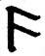, Ансуз, чьё имя означает просто «бог», руна, принадлежащая одновременно Одину и его «оборотной», «тёмной» ипостаси — Локи. Руна Ансуз объединяет водную и огненную половины магии, внешний и внутренний её круги, и является, таким образом, символом противостояния Орла и Дракона, символом их борьбы и единства.
Что мы получили? Ансуз, Лагуз, Уруз — . Древнее сакральное руническое слово, своего рода «северная руническая мантра», известная нам по многим десяткам надписей на древних предметах и имевшая на Севере такое же значение, как священное слово Ом (Аум) на Востоке...
В отличие от современной широко распространённой «эзотерики», древняя нордическая Традиция, как уже упоминалось, имела инициа-тический характер. Каждое проникновение в магию было связано с определённым посвящением, и здесь тоже следует вспомнить о рунах. Перт, чьё имя означает «то, что скрыто», — руна магического посвящения, или посвящения Силы. Тейваз, руна Тюра, — руна воинского посвящения, или посвящения Мощи. А посередине между ними вновь встаёт Ансуз, руна Одина, Князя Богов, мага и воина...
...Всё, что было сказано выше, красиво, полностью соответствует традиции и действительно отражает реальную картину противостояния Велеса и Перуна, Земли и Неба, Инь и Ян, Силы и Мощи.
Но давайте задумаемся. Конечно, Велес (Один) — Князь Мёртвых, но ведь он ещё и владыка того самого Города Богов, в коем обитает громовник. Именно ему надлежит находиться у вершины Древа. Да и Сила — то, что ведёт, — это верхняя чакра человека, вершина Древа, Орёл, так же, как Мощь — это Дракон, это нижняя чакра...
Всё наоборот. Представление о «Центральном Мифе» разваливается, а сам «Центральный Миф» оказывается лишь одной стороной чего-то гораздо более древнего... И засим мы подходим, наконец, к тому, ради чего был заведён разговор о «Центральном Мифе».
Большинство ветвей арийской Традиции хранят, как минимум, упоминания о том, что Бог Магов объединяет мужскую и женскую ипостаси. Это позволяет нам развернуть Мировое Древо внутри одного этого бога. Так, индийский аналог Велеса/Одина сочетает две ипостаси: это Шива, олицетворяющий дхарму, танцующий с Миром и ведущий нас по пути этого танца, и Шакти, олицетворяющая энергию бога, непрерывный поток его творящей воли. Новое Мировое Древо представляет собой олицетворение взаимодействия мужской ипостаси Велеса/Одина (Шивы) и его женской ипостаси (Шакти). Сам поединок Орла и Дракона оказывается не банальной дракой из-за украденных коров, но... Чем?
Вспомним об орудии, которым владеет Бог Магии. Это — священное копьё Луга и Одина, фаллос Шивы. Поединок оборачивается священным актом, в ходе которого Сила оплодотворяет Мощь, позволяя родиться всему, что существует.
...Мы забрались в неимоверную глубину времён — в ту эпоху, когда, возможно, ещё только зарождался культ бога-громовника. Посмотрим же, как могли видеть противостояние Орла и Дракона не сторонники того или иного позднего культа, но древние маги.
Прежде всего нет персонификаций, нет личностных воплощений богов (сил). Что останется, если «развоплотить» противостоящих богов, вернуться к их первоначальной, неперсонифицированной сущности? Останутся Мощь и Сила. Останутся Дракон круга Аннун, предначальной бездны, произрождающей всё сущее, и Орёл круга Кигант, бесконечного пространства света, куда стремится в своём движении всё обладающее жизнью. Мощь Дракона течёт вверх по стволу Древа, Сила Орла течет вниз. Между предначальной бездной и Небом Мира встречаются два круга магии — внешний и внутренний, две ипостаси Бога Магов — подземная и небесная. Единство и борьба этих ипостасей определяет существование истинной магии...

Древо человеческое

Изучая нордическую Традицию, снова и снова возвращаемся мы к образу Мирового Древа, и дело здесь не только в том, что оно является центральным символом Традиции.
Рассматриваемое магически, Мировое Древо оказывается образом настолько многоплановым, что, по мнению некоторых авторов, размышлений (медитаций, если угодно) о нём вполне достаточно для понимания центрального ядра северной мифологии и основ древних волшебных искусств. Действительно, ведь Мировое Древо — это и вертикальная ось Мира, связываемого воедино бегающей по стволу белкой, и личное дерево мага (шамана), и ось вращения Земли, и позвоночный столб человека...
В ряде конкретных славянских традиций энергетический канал, проходящий вдоль позвоночника (Сушумна), называется тропкой. Так и хочется в этой связи снова вспомнить «Слово»:

О Бояне, соловию старого времени!
А бы ты сиа плъкы ущекоталъ,
скача, славию, по мыслену древу,
летая умом подъ облакы,
свивая славы оба полы сего времени,
рища въ тропу Трояню чресъ поля на горы...

Скача по мыслену древу, рища въ тропу Трояню — не та ли это тропка, что тянется вдоль Мирового Древа, вдоль оси Мира и оси человека? И ведь сказано: белкою — той, что несёт Силу снизу вверх и сверху вниз...
Всё подобно всему — один из основных магических законов. Если ствол Древа Мира — это ещё и позвоночный столб человека, и тянущийся вдоль него энергетический канал, то и источник Урд, находящийся у Древа корней, имеет в человеке своё отражение. Это — центр Кундалини, источник магической Мощи. Традиционное сравнение Кундалини со свернувшейся в спираль змеёй отражает образ Дракона, свернувшегося вокруг корней священного Ясеня. На вершине же Древа — над теменем человека — расправляет крылья Орёл, проводник Силы, образ сахасрара-чакры...
Насколько мы можем судить, древние маги Северо-Запада Европы не знали представления о семи (или девяти, или ещё того более) чакрах человека в том виде, в каком оно существует сегодня. Возможно, это повсеместно распространённое сегодня представление показалось бы им надуманным и излишне усложнённым, а возможно, восточная система неплохо легла бы на северо-западную. Однако о такой многочисленности энергетических центров тела не упоминает и Кастанеда, а описанные им магические представления североамериканских индейцев выглядят весьма похожими на многие древнеевропейские традиции волшебных искусств.
Тем не менее маги Северо-Запада имели довольно чёткое представление о трёх «энергетических областях» человека. Это представление прослеживается в большинстве доступных нам традиционных источников и может быть, кроме того, изучено на примере ряда живых традиций. Три энергетические зоны человека образуют пространство, по которому снизу вверх, от Дракона к Орлу, течёт Мощь, а сверху вниз — от Орла — Сила...
Первая, самая нижняя область — Живот. Здесь сосредоточена жизненная (витальная) сила человека, откуда и происходит русское название этой части тела: само слово живот и означает, как известно, «жизнь». Именно энергии Живота обязаны своим существованием большинство простых методов экстрасенсорного воздействия — жизненная энергия пронизывает всё человеческое тело, и именно она излучается руками целителей и деревенских знахарей.
Далее, более тонко организованная материя образует Тонкий Мир и соответственно — тонкое тело человека. Сила и Мощь этого круга сосредоточены в середине его тела и именуется в славянской традиции Сердцем. В той же области находится сердечная (астральная) чакра, в индийской традиции — анахата. Это область души, чувств. Полагаю, читатель отметил, что слова средоточие, середина, сердце имеют один и тот же корень. Вспомним и ещё одно однокоренное слово — посредник. Сила и Мощь здесь равноправны. «То, что ведёт» встречается здесь с «тем, что действует» и направляет последнее (у магов) или вступает с ним в конфликт (у людей, не обладающих личной силой). Сердце — посредник между внутренним и внешним кругами магии.
Наконец, третий, верхний, круг представляет собой область, где Сила Орла преобладает над Мощью Дракона. Это — супраментал Шри Ауробиндо Гхош, нагуаль Кастанеды, то самое осознаваемое как «чёрный ящик» и не допускающее анализа «нечто» в человеке, обеспечивающее восприятие магии внутреннего круга. Это — область «того, что ведёт», именно здесь происходит формирование «безмолвного знания» (по Кастанеде) или «чувствознания» (по Рериху).

5. Мировые инварианты. Древо рун

Архетипы и мифологемы

Многими авторами неоднократно отмечалось существование в Мире неких инвариантов, проявляющихся в самых разных областях жизни, в разные эпохи и у разных народов. В области психологии такими инвариантами являются введённые Юнгом архетипы, в истории — определённые повторяющиеся схемы развития событий (не зря говорят, что история развивается «по спирали»), в филологии это «бродячие» сказочные сюжеты (например, типа сказок о злой мачехе, о Золушке и т.д.). Мы толкуем эти повторения чаще либо как ряд случайных совпадений, либо, в лучшем случае, как набор независимых друг от друга закономерностей.
В отличие от нас древние маги Северо-Запада видели здесь вполне определённую систему, и понимание и использование этой системы являлось одной из основ их волшебных искусств. По мере возможности я постараюсь изложить два основных принципа этой системы современным языком.
1. Всё, что способно к изменению, всё, что имеет характер, несвободно в своих проявлениях и всегда соответствует одному или нескольким архетипам, число которых ограниченно и весьма невелико. (Так, например, для каждого человека мы можем подобрать дом, реку, страну, организацию и т.д., которые будут обладать тем же, что и он, характером, будут иметь те же — каждый в своей области — свойства, что и он. Все они будут воплощением одного и того же архетипа.)
2. Никакая ситуация не может развиваться абсолютно произвольно; существует весьма ограниченное количество сценариев, или мифологем, согласно которым развиваются все возникающие ситуации. Так, всё существующее рождается, нападает (человек — на соседа, река — на свои берега, организация — на конкурентов), умирает и т.д.
В определённом смысле эти два закона равносильны известному герметическому принципу: «что наверху, то и внизу». Всё подобно всему, сверху донизу, и всё развивается по одним и тем же законам, двигаясь только по раз и навсегда проложенным рельсам. Нужно отметить, что это ни в коем случае не умаляет человеческую, например, свободу: ведь несмотря на то, что «поезд пройдёт лишь там, где проложен путь», мы сами вольны (почти) выбирать, в какую сторону нам ехать.
Возьмём в качестве примера простую архетипическую пару: мржчина — женщина. Мужское и женское начала. Бог-Отец и Богиня-Мать. Ян и Инь. Вспомним предыдущий раздел, посвящённый противостоянию Велеса и Перуна. То же самое! Мощь, «то, что действует» и Сила, «то, что ведёт»! Само по себе это не столь необычно. Большинство читателей без труда смогут продолжить этот список. Гораздо более интересные вещи мы увидим, если перейдём к соответствующим мифологемам.
Скандинавская традиция знает две группы богов, с которыми мы ещё не раз встретимся на страницах книги. Это асы, боги, грубо говоря, войны, мифологические предки собственно скандинавов, и ваны, боги плодородия, мифологические предки славян. Всё та же пара Ян — Инь: ваны всегда ассоциировались в Скандинавии с женским принципом, тогда как асы — с мужским. И вот — миф: первая в мире война Асы нападают на ванов. «В войско метнул Один копьё...» Ваны отступают, поддаваясь. Победа асов? Как бы не так! Это так по-мужски — метнуть копьё, стукнуть кулаком по столу, очертя голову броситься в бой... И это так по-женски — поддаться, пропустить врага на свою территорию, собрать силы и тихо, без шума перегрызть ему горло... «Рухнули стены крепости асов!»
Что наверху, то и внизу. Спустимся на ступеньку ниже. Две противоборствующие силы Европы: германцы — воинственные, уверенные в себе, и славяне — такие внешне мягкотелые. Ян и Инь! Даже поклоняются первые Одину, Богу-Отцу, а вторые — Богине-Матери, Богородице. И вот уже совсем не мифологическая, а вполне земная война: в 1941 году Германия нападает на Россию. Всё повторяется по тому же сценарию — разыгрывается та же мифологема.
Спустимся ещё на ступеньку — мужчина и женщина. Всё то же самое: мужчина нападает (я бы даже сказал: пытается, подобно Одину, метнуть копьё), женщина отступает, чтобы подчинить его себе. Результат известен — заключение брака.
Что же боги? После победы ванов над асами следуют обмен заложниками и заключение мира.

Вероятно, многие читатели уже пришли к естественному и красивому выводу: боги индоевропейцев суть высшие воплощения инвариантных мировых архетипов, а развитие ситуаций в мифах — разыгрывание инвариантных мифологем. Вот почему древние уделяли столько внимания изучению мифов — с такой точки зрения мифы становятся возможными сценариями наших собственных жизней! Увидев мифологему в жизни и зная, как развиваются события в пределах той же мифологемы, уже законченной в мифе, мы автоматически знаем, во что выльется ситуация здесь, на земле.
Так, мы проследили, как разворачивается одна и та же мифологема противостояния и единства мужского и женского начал на трёх разных уровнях. На уровне европейской геополитики мифологема ещё не доиграна, и завершение её — объединение германской и славянской Европы — дело будущего...
...Мы следуем путями, которые уже пройдены когда-то богами. Умеющие видеть эти пути и манипулировать ими называют себя магами.

Руны

Архетипы и мифологемы — далеко не единственные существующие в мире инварианты. Можно при желании выделить несколько групп мировых инвариантов, проявляющих себя всегда, везде и во всём, но здесь нам будет необходимо упомянуть ещё об одной такой группе — об инвариантах графических. Такими инвариантами являются, например, вполне определённые священные символы, известные (независимо друг от друга!) самым разным народам.

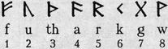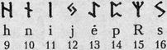

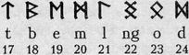

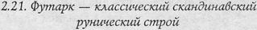

Речь пойдёт о рунах, значимость которых для древней магии Северо-Запада Европы сегодня почти забыта. Мы нередко видим в рунах лишь набор магических знаков, а они между тем образовывали некогда основание, каркас магической традиции. Исходный скандинавский рунический строй — классический Футарк — виделся как Мировое Древо магии, на каждом из листов которого начертана руна.
Древние маги Северо-Запада видели в Футарке не набор случайных знаков, но систему — систему инвариантных священных символов. Действительно, знаки Футарка почти не менялись со времён финикийцев и этрусков и совпадают, кроме того, с независимо от них развившимися «тюркскими рунами» и рунообразными знаками насечной древнекитайской письменности.

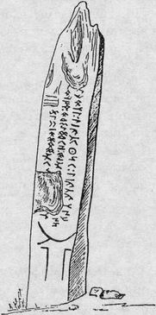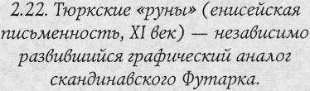
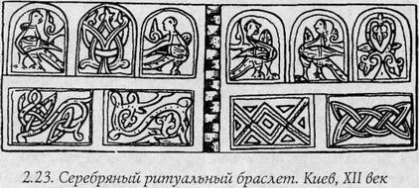

На мой взгляд, абсолютное большинство священных знаков исходного Футарка можно было бы отыскать в традиционных системах священных символов самых разных народов, расселившихся от Австралии и Африки до европейского Севера. Правда, такое исследование могло бы стать темой отдельной книги, здесь же я хочу лишь продемонстрировать инвариантность рунических знаков на одном-единственном примере — на примере руны Ингуз (22-я руна классического древнескандинавского Футарка), руны плодородия, посвящённой светлому Фрейру, скандинавскому богу плодородия, подобному античному Аполлону.
Как этот рунический знак впервые появился в Скандинавии в составе Футарка, а к V веку распространился и на Британских островах, где вошёл в состав англосаксонских рунических алфавитов. Руне этой приписывалась огромная магическая сила, способная защитить женщину от бесплодия, мужчину — от мужского бессилия, землю — от неурожая.
Обратимся прежде всего к традициям, родственным скандинавской. На славянских ритуальных календарных чашах Черняховского времени месяц июнь, время летнего солнцестояния, обозначается двойным крестом. Тот же знак мы встречаем на ритуальных русских браслетах начала II тысячелетия, не имеющих отношения к календарю, но связанных с культом плодородия и, в частности, с купальскими обрядами. Вот что пишет академик Б.А.Рыбаков об одном из таких браслетов: «...На другой створке — знак воды и неясный по своему смыслу знак из двух крестов. На календаре IV века такой знак означал июнь месяц, разгар солнца». Но при обращении к руническому искусству смысл знака становится очевиден: это положенная набок руна Ингуз. Перед нами знак плодородия, вряд ли называвшийся когда-либо «руной», но совпадающий тем не менее с основным символом плодородия скандинавов.
Любопытно, что здесь исследование пересекается с мифологией. Славянское язычество, как известно, связывает плодородные силы природы с Даждьбогом, во многом подобным Аполлону и Фрейру. Связь руны Ингуз с германским и славянским богами плодородия дополняет это подобие и позволяет заключить, что Даждьбог и Фрейр — разные имена одного бога Согласно славянской мифологии, Даждьбог — прародитель славян («дажьбожьи внуки» — так называет автор «Слова о полку Игореве» русичей). И скандинавская традиция недвусмысленно говорит о том, что Фрейр — ван, т.е. славянин.
Далее необходимо вспомнить русские «крины» XII-XIII веков — ожерелья с весьма своеобразными подвесками. Рассмотреть в этих подвесках связь с руной Ингуз не так просто, поскольку изображение её здесь значительно изменено и стилизовано под элемент растительного орнамента. И всё же, если приглядеться, можно заметить, что это всё та же руна, положенная набок и сильно растянутая по вертикали. Женщина, носившая такое ожерелье, могла считать себя защищённой от многих напастей.
Интересно обратить внимание на кириллическую букву Ж, отсутствующую в греческом алфавите — прототипе основной части кириллицы. Имя этой буквы — Живете, от Жизнь. Русские растительные орнаменты, символизирующие плодородие и жизненные силы Природы, повторяют (равно как и форма крин) начертание этой буквы. После всего сказанного несложно заметить, что руна Ингуз и буква Жизнь представляют собой модификации одного и того же древнего символа плодородия. Можно указать и общий для обоих знаков индоевропейский прототип — это один из древнейших магических знаков, называемый археологами «ромб с крючками».
Приведу ещё один пример. Все знаки группы «ромб с крючками» почти изоморфные, связаны с Даждьбогом (Фрейром). Какого магического воздействия мы можем ожидать от них? Разумеется, направленного на стимуляцию плодородия в любых его проявлениях. В таком случае с действием этих знаков должна быть связана активизация витальных энергий — энергий Живота, нижнего энергетического центра человека. И что же? На человеческих изображениях европейского энеолита мы найдём знаки группы «ромб с крючками» на месте витальных энергетических центров (чакр) — в низу живота... Священный символ Даждьбога-Фрейра отмечает средоточие плодородной силы организма.

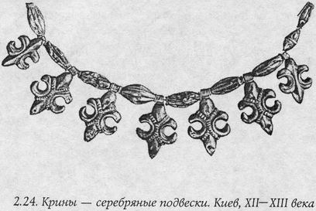

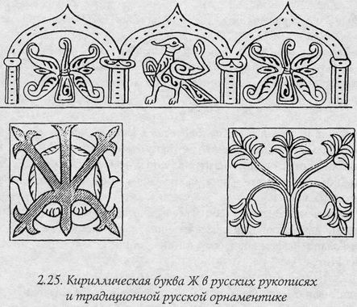

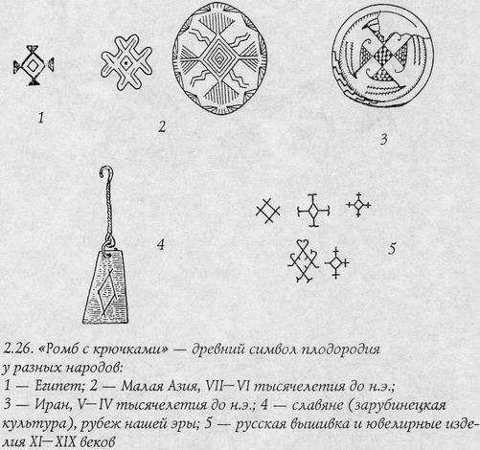

И в заключение позволю себе отвлечься от индоевропейской тематики и привести для сравнения замечательное изображение, обнаруженное мною у Голана: африканская женщина, на животе которой татуирована... руна Ингуз!

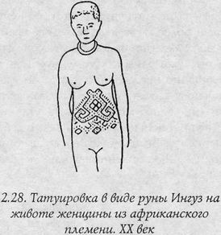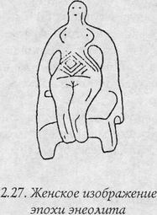

Рассказывая о мифологемах, мы показали, как проявляются «пути богов» на самых разных уровнях. Нечто подобное происходит и с графическими инвариантами — те же руны проявляют себя не только как используемые людьми магические символы...
...Руническая надпись из Рунамо, что в Швеции, считалась в своё время одной из самых загадочных и знаменитых. Здесь, в Рунамо, из гранитной скалы выступают длинные змеящиеся кварцевые жилы. Вдоль этих жил тянется тропинка, и, хотя вместе с кварцевыми жилами тропинка спускается в долины и поднимается на холмы, непрерывно струится вдоль неё выбитая в скале руническая надпись огромной длины.
Даже в XII веке, когда руническая традиция была ещё жива, никто уже не мог прочитать эту надпись. В XIII веке об этой надписи упоминает Саксон Грамматик, но и он не знает её смысла. Местная же традиция связывала содержание надписи с битвой при Браволле, произошедшей около 700 года.
Датский король Вальдемар Великий дал распоряжение своим учёным об исследовании рунамских рун. Учёные Вальдемара посетили Рунамо, переписали часть рун, но прочитать их не смогли. Позднее было предпринято немало попыток прочесть рунамскую надпись или хотя бы какой-нибудь её кусочек, но все они терпели неудачу. Ситуация изменилась только в 1833 году, когда Королевское Общество Дании создало специальный комитет по исследованию загадочной надписи. Экспедиция, организованная этим комитетом и возглавленная Финнуром Магнуссоном из университета Копенгагена, посетила Рунамо и переписала более чем двадцатиметровый фрагмент надписи. Почти год безрезультатно бился Магнуссон над дешифровкой этого фрагмента и был уже близок к тому, чтобы признать своё поражение, когда совершенно неожиданно, вдруг, он ясно увидел принципы, положенные в основу сложной системы вязаных рун. Позднее он описывал своё состояние в этот момент как «экстаз» или «транс».
Руническая надпись из Рунамо действительно оказалась посвящённой битве при Браволле. Руны скрывали великолепные древние стихи, безукоризненно сложенные в одной из классических для северного стихосложения форм:

Хильдекинд захватил королевство;
Гард вырезал руны;
Ола сказал клятву;
Пусть Один освятит магию;
Пусть король Хринг
Падёт в пыль;
Эльфы, боги любви,
Пусть покинут Олу;
Один и Фрейр
И раса асов
Пусть уничтожат,
Уничтожат
Наших врагов,
Дадут Харальду
Великую победу.

Великой победой была признана в академических кругах дешифровка Магнуссона. Но весьма скоро этими местами зинтересовались геологи; так, в 1836 году Рунамо посетил знаменитый шведский геолог Берцелиус. И выяснилось, что «вырезанные в кварце руны» имеют естественное происхождение — загадочные знаки оказались не более чем сложной системой трещин...
Шквал насмешек и критики обрушился на Магнуссона, но он не изменил своего отношения к рунамским рунам и продолжал считать их надписью; в 1841 году он даже издал посвящённую этому исследованию книгу.
И он прав: ведь даже будучи всего лишь трещинами в скале, рунамские знаки не перестали быть рунами — мировыми инвариантами, проявляющимися на всех уровнях бытия...
...Итак, мы сделали два основных шага: увидели инвариантность архетипов и мифологем и инвариантность рунических знаков. Остался ещё один шаг — совместить то и другое. Сделав это, мы вплотную подступим к корням магии Северо-Запада — к корням Древа Рун.
Но прежде несколько слов о происхождении самих рунических знаков.

Жертвоприношение Одина

Как появились руны?
Согласно северной Традиции, знание рун было получено богом Одином, принёсшим в жертву ради этого знания себя самого. Старшая Эдда, собрание священных текстов скандинавского язычества, содержит произведение, называемое «Речи Высокого». Специалисты сходятся в том, что «Речи Высокого» представляют собой «конгломерат элементов разного характера и разного происхождения» (М.И.Стеблин-Каменский). В частности, это произведение содержит фрагмент (строфы 138-145а), касающийся интересующего нас вопроса.

138 Знаю, висел я
в ветвях, на ветру
девять долгих ночей,
пронзённый копьём,
посвящённый Одину,
в жертву себе же,
на дереве том,
чьи корни сокрыты
в недрах неведомых.

139 Никто не питал,
никто не поил меня,
взирал я на землю,
поднял я руны,
стеная, их поднял —
и с дерева рухнул.

140 Девять песен узнал я
от сына Бельторна,
Бестли отца,
мёду отведал
великолепного,
что в Одрерир налит.

141 Стал созревать я
и знания множить,
расти, процветая;
слово от слова
слово рождало;
дело от дела
дело рождало.

142 Руны найдёшь
и постигнешь знаки,
сильнейшие знаки,
крепчайшие знаки,
Хрофт их окрасил,
а создали боги,
и Один их вырезал.

143 Один у асов,
Даин у альвов,
Двалин у карликов,
у етунов Асвид,
и сам я их резал.

144 Умеешь ли резать?
Умеешь разгадывать?
Умеешь окрасить?
Умеешь ли спрашивать?
Умеешь молиться
и жертвы готовить?
Умеешь раздать?
Умеешь заклать?

145 Хоть совсем не молись,
но не жертвуй без меры,
на дар ждут ответа;
совсем не коли,
чем без меры закалывать.

145а Так вырезал Тунд
до рождения людей;
вознёсся он там,
когда возвратился.

Человек, знакомый с древнескандинавской поэзией и мифологией, разберётся в этом тексте без особых проблем, но для читателей, впервые сталкивающихся с подобными произведениями, необходимы некоторые пояснения.

Примечания:
Строфа 138. «на дереве том...» и далее речь идёт о Древе Мира, Ясене Иггдрасилъ.
Строфа 140. Речь идёт о мифе, согласно которому бог Один приобрёл магическую способность говорить стихами, отведав волшебного мёда великанов.
Строфа 142. Хрофт — одно из имён Одина.
Строфа 143. Асы — общее название скандинавских богов;
альвы — другая группа богов;
карлики — народ, сотворённый раньше людей; быть может, более уместно здесь было бы слово «гномы», но уж слишком оно испорчено современными представлениями о гномах, вынесенными из позднейших сказок;
етуны — великаны; иногда скандинавская традиция обозначает их термином, по звучанию и смыслу схожим с современным русским «снежный человек».
Строфа 144. «Умеешь ли резать...» — имеется в виду резать руны;
...разгадывать — разгадывать значение рун и их комбинаций;
...окрасить — руны окрашивались, как правило, кровью;
...спрашивать — спрашивать ответа у богов; может быть, имеется в виду мантическая (гадательная) функция рун, может быть, какая-то медитативная техника;
«...раздать» — раздать приготовленную жертву (например, священное пиво), неясно только, кому — богам или участникам жертвоприношения (братчины)? Впрочем, возможно — и тем, и другим.
Строфа 145а. Тунд — одно из имён Одина.

Итак, перед нами фрагмент из рукописи Codex Regius 2365. Что он собою представляет? Несомненно, это культовое поэтическое произведение скандинавского язычества. Вероятно, его исполнял жрец при совершении какого-то религиозного обряда, причём строфы 138-141 произносились от имени Одина, а строфы 142-145а — от имени самого жреца.
...Необходимо небольшое отступление в область языческой теологии. Дело в том, что не все языческие боги изначально были богами в привычном смысле этого слова. Так, «Сага об Инглингах» описывает Одина как вполне «земного», реального человека, вождя народа асов. Столицей этого народа был Асгард, прототипом которого послужил Асгард небесный — город богов-асов. Но об этом чуть позже. Что же касается Одина (и не только его), то богом он стал значительно позже, после смерти здесь, в Мидгарде, и возрождения в Асгарде небесном. Ещё при жизни Одина и его ближайших родственников и сподвижников люди относились к ним как к личностям божественным (аватарам, говоря современным эзотерическим языком), а после ухода их из Мидгарда потомки Одина и тогдашних асов — скандинавы (и германцы вообще) обожествили их окончательно, подобно тому, как христиане обожествили многих своих святых.
Чтобы получить знание рун, Один принёс себя в жертву, пронзив себя копьём и пригвоздив им себя к дереву. Позднее это дерево стало ассоциироваться с Древом Жизни — ясенем Иггдрасиль. Старшая Эдда сохранила об этом приведённые выше строфы. Самые интересные в них — строки 5-я и 6-я строфы 138: «...посвящённый Одину, в жертву себе же...». Исследователи, воспринимающие Эдду лишь как литературный памятник, либо обходят эти строки стороной, либо трактуют их буквально. Между тем здесь всё просто. «Посвящённый Одину» — тому Одину, который не покидал Асгарда небесного, тому, чьим воплощением в Мидгарде был Один земной. Сравните слова «...в жертву себе же...» и слова Христа: «Я и Отец — одно» (Иоанн 10:30), и всё станет ясно.
Вернёмся от теологии к делам Мидгарда. Итак, жертвоприношение Одина принесло руны в мир явленный, в Мидгард. Один воспринял это знание и передал его своим соплеменникам — асам.
Как рассказывает Снорри, «Одину и его жене было пророчество, и оно открыло ему, что его имя превознесут в северной части света и будут чтить превыше имён всех конунгов. Поэтому он вознамерился отправиться в путь». На рубеже новой эры под предводительством Одина асы совершили переход прежнего места обитания на далёкий европейский Север, куда они принесли свою культуру и свою религию. Именно к этому времени — началу новой эры — относится появление в Северной Европе искусства использования рунических знаков и возникновение классического общегерманского рунического строя — Футарка.
Впрочем, я вовсе не хочу сказать, что асы принесли знание рун с собой. Футарк был создан именно в Скандинавии, хотя истоки его лежат в совершенно других странах.
В научных кругах вопрос о происхождении Футарка до сих пор остаётся открытым, хотя большинство специалистов склоняются к одному, отвечающему, на мой взгляд, истине, мнению. Существуют алфавиты, знаки которых очень близки к знакам Футарка, — это алфавиты древнего населения североиталийских земель. Рис. 2.29 и 2.30 представляют этрусские предметы, надписи на которых сделаны знаками североиталийских алфавитов. Сходство с Футарком бросается в глаза, хотя, разумеется, это всего лишь пример, а не доказательство. Но проведённый специалистами анализ алфавитов и их развития действительно подтверждает такую версию о происхождении Футарка.

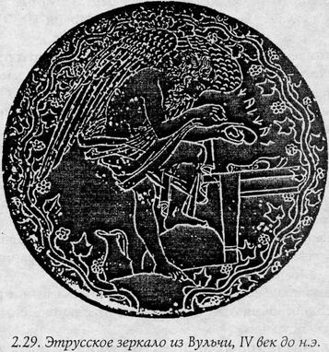
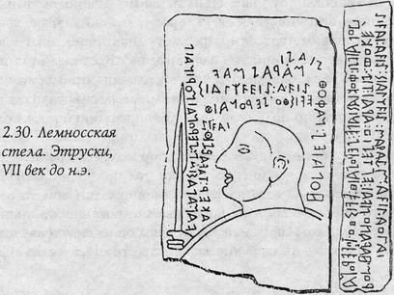

Вполне естественно задаться теперь вопросом: если рунические знаки имеют такое происхождение, то что же получил Один, совершив своё жертвоприношение? Ответ прост. Несомненно, Один знал эти знаки и до своего девятидневного висения на дереве. Откровение же принесло ему знание рун как знаков сакральных, так узнал он их силу и научился её использовать — так родилось руническое искусство. Искусство видеть Древо Рун.

Древо Рун

Прежде всего необходимо отметить, что двадцать четыре руны по отдельности и рунический строй из двадцати четырёх рун — вещи разные.
Божественность происхождения рун заключается не только в том, что они были подарены людям Одином — богом Асгарда. Дело ещё и в том, что каждая руна несёт на себе отпечаток определённой, действующей в Мире Силы — так же, как и каждый инвариантный архетип или мифологема. Необходимый шаг напрашивается сам собой — попарно объединить архетипы и руны (мифологемы и руны), связанные с одной и той же Силой.
Это и было сделано древними магами Северо-Запада, получившими в результате Древо Рун — магическую систему, в которой каждой руне соответствует определённая Сила, определённый архетип и определённая мифологема.
Сейчас известно несколько подобных систем, называемых иногда замкнутыми ассоциативными системами принципов. Одна из древнейших таких систем — 22 карты Старших Арканов Таро. Кроме того, можно вспомнить и 22 буквы священного еврейского алфавита, и 64 гексаграммы китайской Книги Перемен. Понятие «замкнутой системы принципов» употреблено здесь в том смысле, что, пользуясь этими и только этими принципами, можно описать любую возможную ситуацию и любой сценарий её развития.
Приведённые примеры могут навести на мысль, что подобные системы — это системы гадания. Это не так, вернее, не совсем так. Любая из этих систем действительно может быть применена в мантических целях; в этом смысле их можно определить как системы, в знаках которых может быть сформулирован ответ на любой вопрос. В процессе получения ответа каждый знак такой системы открывает определённую дверь в мир ассоциаций, на основе которых гадатель с помощью своего опыта и делает предсказание.
На более тонком уровне такие системы являются основой для более или менее точного описания мира. Так, на еврейский алфавит во многом опирается Каббала; на Арканах Таро, возможно, базировалась в своё время эзотерика Египта; восемь триграмм, являющихся основой Книги Перемен, участвуют во многих китайских философских концепциях и построениях.
В связи со сказанным становится ясно, что человеку, желающему работать с рунами — неважно, в мантической ли области или в области практического их применения, необходимо проложить собственную тропку к дверям в мир ассоциаций и образов, открываемым рунами, прочувствовать соответствующие каждой руне архетипы и мифологемы. Читателям, знакомым с работами Кастанеды, будет проще понять это — каждой руне соответствует определённый сдвиг человеческой точки сборки от её среднего положения. Сдвиги точки сборки, соответствующие рунам, невелики, прочувствовать их непросто. В Приложении, содержащем разделы, посвящённые отдельным рунам, я постараюсь дать читателю возможность сделать это; здесь же приведу лишь несколько примеров, обрисовав отдельные ветви Древа Рун.

ВЕТВЬ ПЛОДОРОДИЯ. Объединяет три руны, отображающие мифологему действия Сил Плодородия:  Ингуз, 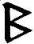 Беркана,  Йер. Ингуз — плодородие произрождения; рождающий жизнь союз Инь и Ян, зачатие и рождение; весна Беркана — плодородие роста и процветания, расцвета жизни; лето. Йер — плодородие плодоношения, результат роста и движения вперёд, урожай; осень. Как видим, мифологема замкнута — за осенью следует зима, смерть, и — новое возрождение через новый союз Инь и Ян.

ВЕТВЬ СИЛЫ. Объединяет руны Уруз, Зиг и Лагуз. Мифологема двух кругов магии и трёх кругов Силы. Уруз (что значит «бык») — «то, что действует», Мощь, мужское начало; внешний круг магии. Лагуз (что значит «движущаяся вода») — «то, что ведёт», Сила, женское начало; внутренний магический круг. Зиг (Соулу) — могущество, единение Силы и Мощи, достижение целостности, венчающее всякое движение; средний круг Силы — сердце. Именно эта мифологема работает в противостоянии асов (Уруз) и ванов (Лагуз), именно она приводит две группы богов к завершающему объединению (Зиг).

ВЕТВЬ ЗАЩИТЫ. Объединяет руны Альгиз и Эйваз. Мифологема состояния защиты (Эйваз) и состояния защищённости (Альгиз), дублирующая — на ином уровне — противостояние Инь — Ян. Защищённость — состояние, в котором не может быть причинён вред; защита — состояние, в котором имеется возможность противостоять нападениям извне. Защищённость — пассивна, защита — активна; защищённость контролируется Силой, защита — Мощью. Поясним на примере. Предположим, вы двигаетесь по улице вдоль фасада дома, с крыши которого должен упасть кирпич. Если вы следуете «рельсам» мифологемы защищённости, вы свернёте на другую улицу, и кирпич окажется не в состоянии упасть вам на голову и причинить вред. Если вы следуете мифологеме защиты, у вас окажется достаточно твёрдая голова, чтобы об неё разбился кирпич, а не наоборот.

ВЕТВЬ СВОБОДЫ. Содержит одну-единственную руну — Гебо, заключающую в себе мифологему единства и борьбы противоположностей, невозможности объединения без свободы каждого и свободы без единства.

Глава 3. Основания внутреннего круга:
Дикая Охота Силы

Я был многим,
прежде чем стал собой...
Cad Goddou —
Талесин, VI век

Так делали боги,
так теперь поступают люди...
Taittiriya Brahmana, 1.5, 9, 4

6. Магические посвящения. Дикая охота

Стандартныи взгляд на язычество подразумевает деление традиции на две части, определяемые в большинстве случаев как религия и магия. Одни исследователи считают первенствующей частью религию, полагая магию вторичной частью, практическим приложением; другие, напротив, именно магию называют высшей частью традиции, оставляя собственно религии роль «предварительной подготовки». Мы же склоняемся к мысли, что обе эти позиции неверны, что в рамках реальной традиции религия и магия не могут существовать отдельно. Действительно, исторические и этнографические данные равно свидетельствуют: как обращение к богам было естественной частью языческой магии, так и чисто магические практики играли немалую роль в практике религиозной. Таким образом, мы не видим возможности различения в рамках традиции магии и религии как обособленных компонент, однако полагаем, что сама по себе традиция действительно дуальна и состоит из двух чётко разграниченных половинок, смутное понимание чего и приводит к попыткам дифференциации магии и религии.
Этими «половинками» являются учение экзотерическое (Знание-для-всех) и учение эзотерическое (Знание-для-посвящённых). Необходимо отметить, что в данном случае под термином «посвящённый» мы понимаем отнюдь не нечто конспирологическое, т.е. лицо, посвящённое в ту или иную тайную организацию, но человека, переступившего определённый порог в собственном развитии. Вероятно, следует даже говорить не столько о различии между экзо- и эзотерическими учениями, сколько о различиях между всеми и человеком, прошедшим определённое посвящение и видящим то, что не видно всем. Проиллюстрировать эти различия можно, сопоставив собственно нордическую Традицию с Традицией индуистской Тантры.

Мантра Посвящений

Тантрическая традиция в индуизме содержит представление о трёх характерах (или сущностях) человека, о трёх бхавах. Прохождение через состояние каждой бхавы — от пашу- к вира- и далее к дивьябхаве — рассматривается в традиционной Тантре как естественный путь человека, и данное представление выглядит родственным тому, как понимался человеческий путь в Традиции Северо-Запада.
Пашубхава может обозначать состояние человека, «связанного узами [неведения]». Это человек, уже вступивший на некоторый путь, соблюдающий религиозную, магическую и социальную этику. В нордической Традиции пашубхаве соответствует человек, практикующий религиозно-магические действия, в том числе маг, освоивший определённые уровни волшебных искусств, например, целительства, рунической магии или прямого психофизического (экстрасенсорного) воздействия. Человеку, принадлежащему данной бхаве, доступно использование Мощи — энергии, проявляющейся во внешнем круге магии. Таким образом, для северо-западной Традиции пашубхава — человек, практикующий экзотерическую — внешнюю — часть учения.
Вирабхава — сущность человека, победившего в себе те самые «узы неведения», которыми связан пашу, и активно двигающегося по Тантрическому Пути. Согласно «Камакха-тантре», вира бесстрашен, целеустремлён, непоколебимо движется к поставленной духовной цели, разумен, энергичен и очень деятелен. Для нас принципиально важным выглядит указание Шрипады Садашивачарья о том, что вира «...имеет особую, не всегда объяснимую умом, склонность к следованию Тантрическому Пути... интуитивно тяготеет к практикам тантрического типа». Возможно, именно это умение вира следовать тому, что недоступно чисто ментальному мышлению, и является одним из принципиальных его отличий от пашу. Не правда ли, определение Шрипады Садашивачарья «особая, не всегда объяснимая умом, склонность» весьма напоминает нашу собственную формулировку, приведённую там, где речь шла о двух кругах магии: «Внутри меня есть нечто, что побуждает меня следовать этому пути». Мы можем, таким образом, определить, что переход из состояния пашу в состояние вира достигается — в наших терминах — проникновением во внутренний магический круг.
Здесь следует остановиться чуть подробнее и обратиться к рунам. То, что мы сегодня называем «энергией» в магическом контексте или — корректнее — Мощью или Мощой, в футарке, как уже говорилось, символизируется руной , чьё имя означает «Бык». В Традиции это — «то, что действует», то, чем человек оперирует во внешнем магическом круге. А то самое «нечто», заключённое во внутреннем круге магии, — «то, что ведёт» — ассоциируется в Традиции с образом текучей воды и символизируется соответствующей руной , Лагуз. Именно умение (способность) ощущать «то, что ведёт» и следовать ему и является главным отличием вирабхавы от пашубхавы и эзотерической части традиционного учения от экзотерической.
Следующая бхава Тантры — дивья. Это — сверхчеловек, человеко-бог (от санскр. deva — божество). Несколько упрощённо: если пашу использует магическую энергию, доступную во внешнем круге, вира совершает магию, используя свою способность двигаться по текучей воде круга внутреннего, то дивья вообще не нуждается ни в прямой, ни в косвенной магии, поскольку находится вне её кругов и изменяет мир самим своим существованием, иначе говоря — непосредственно реализуя намерение. Символом божественного состояния является руна , чьё имя — Oss, As или Ansus — и означает «ас», «бог».
Представление о трёх бхавах, трёх состояниях человека, трёх областях, в которых может быть приложено его намерение, и соответственно о трёх действующих началах является одной из базовых компонент северо-западной Традиции. Три руны, символизирующие три эти качества, — Ансуз, Лагуз и Уруз — образуют уже известное нам руническое сакральное слово:
дивьябхава
вирабхава Сила
пашубхава Мощь
Итак, для человека в состоянии дивья магия в том смысле, в котором мы употребляем этот термин здесь, уже не нужна. Человеку в состоянии пашу доступны экзотерические религиозные практики и магические технологии, не требующие проникновения во внутренний магический круг. Состоянием же традиционного мага (в полном смысле этого слова) является вирабхава, а значит, содержанием основных магических (внутрикастовых) инициации является переход из пашубхавы в состояние вира, связанный с получением доступа во внутренний магический круг, с раскрытием способности следовать текучей воде этого круга.

Дикая Охота Силы

Традиция Северо-Запада была и остаётся инициатической, т.е. переход из одного состояния (бхавы) в другое традиционно мыслится не как плавно протекающий процесс, но как преодоление порога, как трансформация, представляющая собой результат накопления определённого потенциала и его реализации, вызванной внешним или внутренним «спусковым механизмом».
Традиционное восприятие человека и его места в Мире подразумевает, что в каждом из нас уже есть то Я, обрести которое мы стремимся, практикуя тот или иной религиозный или магический путь. Таким образом, продвижение вперёд в Традиции понимается не столько как «самосовершенствование», сколько как высвобождение этого истинного, высшего Я, сокрытого «узами невежества» пашу или, как мы иногда говорим, «шкурами внешнего дракона». Такое представление весьма напоминает, к слову, платоновское «воспоминание знания».
Внешние «шкуры» современного человека, закрывающие истинное Я, толсты и прочны, если смотреть на них с традиционной точки зрения. Но это самое Я, оперирующее во внутреннем магическом круге, иногда пробивается сквозь них, реализуясь в спонтанном появлении ощущения «затягивания» вперёд, на неизвестный путь, ощущения страстного «желания без объекта» — стремления к чему-то, что не может быть выведено в сознание и осознано логически. Это первое столкновение с «тем, что ведёт», с потоком текучей воды Силы. Как правило, именно такого рода столкновения и приводят человека к тем или иным сакральным практикам.
Магическое посвящение соответственно оказывается дракой за право доступа во внутренний крут магии — дракой, которую человек ведёт со своими «шкурами», своего рода «боем на Калиновом Мосту», на котором рождающийся маг встречает себя самого, облачённого в тяжёлую и устрашающую драконью шкуру.
Такая работа по освобождению собственного Я подразумевает — наряду с прочим — и применение определённых инициатических технологий, в том числе технологий, ставящих человека в экстремальные физические, психологические и магические условия. Нередко Сила, пробивающаяся внутрь жизни человека, сама обеспечивает возникновение ситуаций, в которых человек оказывается вынужденным отыгрывать те или иные жёсткие инициатические технологии. В таких случаях мы говорим, что человек попадает в Дикую Охоту Силы.
...Существуют архетипические концепции, общие для всех традиций. Среди них — представление об инициации как о смерти одного человека и рождении другого: чтобы родилась бабочка, должна умереть гусеница. Особенно ярко этот принцип проявляется именно в посвящениях магических, и потому не случайно нордические боги власти и магии (славянский Велес, скандинавский Один) являются одновременно владыками Мира Мёртвых. Ведомая ими Дикая Охота — в современном осмыслении — поднимается из Нижнего Мира для нападения на Жизнь. Но за последние десять-пятнадцать веков мы успели инвертировать, переставить с ног на голову большинство языческих понятий и принципов, вывернуть Традицию наизнанку и поверить в то, что такой она и была.
Но боги — даже боги Нижнего Мира — служат не Смерти, но Жизни. И Дикая Охота Силы, ведомая Богом Магии, сколь бы жёсткой и даже жестокой она ни выглядела, ведётся не против Жизни, но против того, что изначально мертво в человеке, — против тех уз, коими скован поток текучей воды.
И так, поправ Смертью смерть в себе самом, человек обретает «второе рождение» и переходит — в терминологии Тантры — во второе состояние — в вирабхаву.
И именно в связи с этим переходом мы вплотную подходим к мифам и сказкам.

Мифы и технологии внутреннего круга

Конечно, практически весь корпус европейской мифологии, в том числе и мифологии северо-западной, подвергнут на настоящее время подробнейшему анализу, изучен, исследован, разложен по полочкам. Но — мы уже говорили об этом — такое исследование чаще всего остаётся исследованием извне. А это значит — исследованием одного только текста, без учёта базирующихся на нём учения и магии, более того, исследованием без применения магии.
Между тем не стоит воспринимать миф просто как текст, как посвящённое историям о богах литературное произведение. Дешёвые романы, содержащие один только голый текст, живут несколько лет; века переживают книги, наполненные чем-то большим. Индоевропейские мифы пережили тысячелетия. Так, может быть, не стоит спешить с выводами, не стоит развешивать привычные, удобные ярлыки, исходя лишь из анализа голого текста?
Сама концепция мифа как явления сакрального, само его существование теряет смысл, как только мы начинаем воспринимать миф как текст, пусть даже текст культовый. Так превратилась в абсурд, в «мыльную оперу», античная мифология, когда сюжет, фабула и в конечном итоге текст вышли на первый план, заслонив собой роль мифа в учении. Сейчас в России мы рискуем отправить туда же и мифологию славянскую, анализируя, сопоставляя и компилируя тексты, создавая пространные «жизнеописания» богов и богинь, рисуя их бесконечные генеалогические древа...
По сути, по предназначению своему миф неразрывно связан с традиционным учением; он умирает, когда эта связь рвётся. А учение — истинное учение — всегда практично. Поэтому за каждым мифом всегда стоит путь — путь, предлагаемый Традицией, в рамках которой этот миф сформировался. Так делали боги, так теперь поступают люди... (Taittiriya Brahmana, 1.5, 9, 4) увидим ли мы этот предлагаемый нам богами путь, попросту проанализировав текст и сюжет мифа и развесив на героях ярлыки «светлый» и «тёмный», «плохой» и «хороший»?
Приведённая цитата из индийского трактата прекрасно характеризует один из базисов языческого учения. Люди следуют путям богов, и отражение этих путей — в мифологии. Правда, их нужно ещё увидеть, эти пути...

7. Узлы норн и драконовы шкуры

Начнём мы с прекрасной древней сказки, известной большинству европейских народов. Была ли она некогда мифом в полном значении этого слова — неясно, но так или иначе функцию мифа — магическую, обучающую функцию — она несла несомненно. Речь идёт о сказке, известной более всего в скандинавском варианте и называющейся в Скандинавии Сказкой о Принце-Драконе.

Давным-давно, в утреннюю пору северных земель, жил там прекрасный молодой король, и была у него удивительной красоты жена. Ни одну королеву во всём свете нельзя было сравнить с ней. Волосы её были подобны чистейшему золоту, а глаза светились васильковой голубизной. Шея её была белее парного молока в серебряном ведёрке, а губы алели, как кровь дикого лебедя, упавшего в Рождество на нетронутый чистый снег.
Не было на свете счастья, равного их счастью. Лишь одно омрачало их души — у них не было детей. Не проходило и дня, чтобы они не печалились об этом, ибо королева желала златовласую дочь, чтобы лелеять её и играть с ней, а королю нужен был сын и наследник королевства.
И вот однажды, когда королева прогуливалась вне замка, она оказалась возле дома одной старухи, что жила неподалёку от леса. Королева вошла внутрь и у видела сидевшую подле огня старуху без единого зуба во рту.
— Скажи мне, моя королева, — начала та, — почему в то время, когда такая старая карга, как я, находит мир прекрасным, такая красавица, как ты, хмурит брови?
— Увы, — отвечала королева, — все наши беды и несчастья принадлежат лишь нам самим. Нет никого на свете, кто сумел бы помочь мне.
— А ты всё-таки расскажи мне о своём горе, — посоветовала ей старуха. — Я помогала и таким, чьи несчастья были не меньше твоего.
Почти против своей воли рассказала ей королева о своей печали:
— У нас с королём нет детей. Потому-то я и несчастна.
— Каждой болезни — своё лекарство, — ответила ей старуха. — Делай в точности так, как я скажу тебе, и вскоре получишь то, что желаешь. Слушай же! Сегодня вечером, когда небо будет полыхать красным огнём заката, возьми небольшой кубок с двумя ручками и поставь его вверх дном на землю в северо-восточном углу своего сада. Завтра при первых лучах солнца подними его, и увидишь под ним две розы на одном стебле — одну белую и одну красную. Тебе придётся выбирать: если съешь ты красную розу, родится у тебя мальчик, а если белую — девочка. Но как бы ты ни поступила, что бы ты ни выбрала, ни в коем случае не должна ты съедать обе розы, иначе не миновать беды. Поняла ты меня?
— Поняла, — радостно вскричала королева. — Добрая женщина, назови, что хочешь ты получить в награду?
Но старуха не захотела принять даже золотое кольцо с руки королевы.
— Рановато ещё говорить о награде, — сказала она ей. — И запомни, королева, — съесть можно лишь одну розу, не больше!
Королева сделала всё в точности, как велела ей старуха. На следующее утро на восходе солнца она прокралась в сад и подняла с земли кубок. К её удивлению и радости, под ним действительно на одном стебле росли две розы, точно такие, как и предсказывала старуха — одна белая и одна красная…

С этого момента и начались злоключения королевы. Какой выбрать цветок? Конечно, королевству нужен наследник, но ведь так хочется, чтобы родилась девочка, принцесса... Терзаемая сомнениями, королева не заметила, как съела оба цветка. Пришло время, и королева родила двойню.
Первым на свет появился страшный и гадкий змей. Злобно зашипев и перепугав королеву и всех придворных, уполз он из комнаты, а потом и из замка, так что никто не успел его поймать.
Вторым появился на свет мальчик, ещё более прекрасный, чем его отец.
Шли годы, и мальчик превратился в юношу, и тогда король решил, что пора женить сына. И вот в один прекрасный день король снарядил юношу в дорогу и отправил его искать себе невесту...

...Но если иноходью шли лошади при его отправлении, то вскоре галопом примчали они карету назад. Люди рассказали, что едва они добрались до первого перекрёстка, как увидели огромного дракона, хвост которого был обвит вокруг придорожного дуба, а клыки были смертоноснее молнии. Его отвратительное тело извивалось на середине дороги, а широкая чёрная пасть раскрылась при их приближении. И, что самое страшное, лицо его было наполовину человеческим, а наполовину — змеиным.
— Невесту мне, — прошипел он, — прежде чем невесту тебе!..

...Здесь мы на время прервём изложение северной сказки и обратимся к нордической мифологеме о трёх божественных девах, спрядаюших нити судеб.

Нити норн

Согласно скандинавской традиции, в самом сердце Мира, у корней Мирового Древа, возле священного источника Урд, живут три девы — норны, имена которых Урд, Верданди и Скульд, что значит «Судьба», «Становление» и «Долг». Эти девы прядут волшебную пряжу, определяющую судьбы всего сущего. Спрядаемая нить человека начинается в момент рождения, и рвётся, когда человек умирает. Пряжа доброго и счастливого человека — ровная и гладкая, злого и несчастного — драная и покрыта узлами. В Первой Песни о Хельги так описано прядение судьбы рождающегося героя:

Ночь была в доме,
норны явились
судьбу предрекать
властителю юному;
судили, что он
будет прославлен,
лучшим из конунгов
прозван будет.

Так нить судьбы
пряли усердно,
что содрогались
в Бралунде стены;
нить золотую
свили и к небу —
к палатам луны —
её привязали...

Божественные пряхи, прядущие нити судеб, известны в магических и религиозных традициях всех индоевропейцев. Сравните, например, со сказанным греческие представления о трёх мойрах, две из которых — Клото и Лахезис — прядут нить жизни, а третья — Атропа — обрезает её. Как и скандинавы, греки, говоря о героях, вспоминали их нити судеб: «ему же так некогда мойра сильная напряла рождающемуся нитью» (Гекуба о Гекторе).
Славянская мифология — не исключение; здесь функцию норн выполняет Макошь, чьё имя допускает интерпретацию «Мать Жребия» или «Мать Судьбы». Любопытно, что культ Макоши сохранился после крещения Руси гораздо лучше культов других богов и дожил до нашего столетия. Изменилось лишь имя: ту, кого раньше называли Макошью, после крещения стали именовать Святой Пятницей. Сохранилось практически всё: и память о связи богини со священным источником у корней Древа (сравн. посвящение св. Пятнице священных источников — прощ), и знание о том, что именно она спрядает судьбы, и даже ритуальная сторона древнего культа. К слову, название одного из обрядов поклонения Пятнице — мокриды — вообще может быть связано с именем Макошь (Мокошь), а не только с основой mok в значении мокрый, мокнуть.
Можно привести и ряд других доказательств, что православная Пятница «дублирует» древнюю Макошь, соединившую черты норн с чертами Богини-Матери, также связанной со священными водами. Одно из самых показательных — самоё её имя. Пятница, пятый (или шестой — по европейскому счёту) день недели, ещё в античное время был посвящён Венере (Афродите) — великой богине священных вод. Не забывали об этом и в Средние Века: «Чтим мы богиню самую могущественную изо всех, носящую имя Фреи, коей прародители наши посвятили шестой день недели…» (Гальфрид Монмутский — о саксах. Отсюда — английское имя пятницы — Friday, «День Фреи».)
Традиционно считается, что после крещения Руси многим христианским святым были приписаны некоторые черты древних языческих богов и богинь: св. Власию достались черты Велеса, св. Параскеве Пятнице — черты Макоши... Возможно, так оно и было — формально. Но какой русский при упоминании о Святой Пятнице вспомнит греческую святую Параскеву из Иконии, принявшую мучения при Диоклетиане в 282 году? Нет, не черты богов перешли к христианским святым, напротив, — древние боги приняли новые имена...

Что же за нити прядут божественные девы?
Буддийская традиция называет их нитями дхарм, нитями судьбы. Могущественные маги древности умели видеть эти нити и даже работать с ними. Это — нити мифологем, из которых норны спрядают судьбы.
Нити дхарм прекрасно известны и современному оккультизму, хотя большинство методов работы с ними давным-давно позабыты. Приведу в качестве примера отрывок из труда известнго современного российского астролога Авессалома Подводного: «В буддхиальном теле человека видны переплетающиеся нити — это его дхармы (линии кармических программ и соответствующей этики). Множественное пересечение этих нитей символизирует событие, тем более дисгармоничное, чем более этих нитей пересекается...» Лишь в одном я возьму на себя смелость поправить этого автора: то, что происходит с нитями норн, не символизирует событие, но является им — разница велика. В остальном же всё совершенно верно: чем узловатее и запутаннее дхармы, выходящие из рук норн, тем дисгармоничнее жизнь человека.
Не следует, однако, считать представление о норнах и дхармах фаталистическим. Если норны свободны запутывать наши нити дхарм, то мы свободны развязывать заплетённые ими узлы.
Думается, сказанное требует пояснений. Как «работает» узелок на нити норн? На уровне психологии прекрасным примером могут послужить столь типичные для людей нашего времени комплексы (неполноценности и проч.): оказываясь в определённых ситуациях, человек словно включает некую программу действий, отличающуюся от оптимальной. Он попадает, так сказать, в глубокую проторенную им самим колею, выбраться из которой у него не хватает сил. Это и есть узел — маленький, нередко почти незаметный, но работающий безотказно: вместо прямого движения вдоль нити событий, «носитель» комплекса проваливается в «навороты» заплетённого норнами (или им самим) узла. Пример на событийном уровне — фатальное невезение, нередко характеризуемое древним языческим термином заколдованный круг. Круг чего? Круг дхармы — тот самый узел на нити норн!

Наузы и личины

В русском языке есть древний магический термин — науз. Так называют колдовское (чаще всего — вредоносное) действие, технология которого прямо связана с завязыванием, и результат этого действия. Иногда именуют наузом связанные противусолонь в узел колосья хлеба (чаще называемые заломами), иногда — узел, завязанный с приговором на тряпице. Считается, что колдуны делают наузы, дабы навести на врага порчу. Впрочем, «порча» — термин слишком широкий, и традиционные колдуны и знахари употребляют его нечасто. Термин науз более конкретен, он подразумевает не только вполне определённую технологию, но и конкретный результат. Технологию оставим в стороне, а вот результат нас как раз и интересует.
Магические термины всегда допускают сразу несколько толкований. Узел на тряпочке — всего лишь привычный для колдуна атрибут действия; название происходит не от него. Название «науз» дано, вероятно, теми магами древности, которые видели результат — появляющиеся на нитях норн узлы, именно эти узлы, скорее всего, и назывались первоначально наузами, т.е. наведёнными узлами.
Конечно, науз, сделанный профессиональным колдуном, — редкость. Но каждый знает, как больно может ударить одно-единственное брошенное кем-то слово, как глубоко ранят равнодушие, предательство, ложь... Почти всё со временем забывается, но остаются следы — современный психоаналитик скажет, что каждое встреченное нами зло (а иногда — и добро) оставляет после себя какой-нибудь «комплекс», иногда — маленький и незаметный, а иногда — приводящий к печальным последствиям...
А что сказал бы об этом маг, носитель нордической традиции? «Душевные раны» оставляют после себя наузы, большие и маленькие, заметные и не очень... Представьте себе, сколько таких «нечаянных» узелков появляется на нити норн за день, за год, в течение жизни. И каждый из них ограничивает движение, затягивает человека в свой заколдованный крут.
И ведь это ещё не всё. Посмотрите, например, на современного «культурного» человека. Он ходит на работу, прилично одевается, читает книги, посещает иногда театр, заглядывает изредка в музеи... Задайтесь вопросом: может ли он попросить милостыню в метро, или прийти на работу с розой в петлице пиджака, или встать на голову, когда весело? Ответ другого «культурного» человека: он не будет делать этого, потому что такого ему не захочется и потому что ему это не нужно. Ответ мага: он не может этого сделать, потому что любое общество формирует собственные наузы, ограничивающие свободу человека. Другой пример того же явления — классическое чеховское «этого не может быть, потому что этого не может быть никогда»...
И ещё есть наузы, которые мы делаем себе сами, выстраивая вокруг себя уютный мирок, закрывающий нас от безграничности Мира...

А теперь вспомните всё, только что прочитанное, и представьте, в какой кокон иллюзий, комплексов, принятых моделей поведения и запретов вы закутаны. И он не «где-то там», он — вокруг вас, он — плотен, тёмен и осязаем. Каждая ваша привычка, каждый ваш науз — там, вокруг вас, а значит — вне вас.
Теперь представьте, что этот ваш кокон может дать трещину, расколоться...
Каюсь, на этих страницах мне приходится чуть-чуть практиковать вербальную магию. Но это неизбежно, согласно постулату, давно принятому многими авторами: невозможно писать о магии, не используя её самоё...
Присмотритесь — этот кокон живёт, собственной жизнью, очень мало зависящей от вас. Он даже умеет перестраиваться, изменяться в зависимости от ситуации, выпячивая из себя то одну личину, то другую. Посмотрите на других людей — что вы увидите: лица или личины? Поймайте себя на том, как лицо ваше привычно и послушно надевает при нужде мышечные маски. Когда вы наедине, заметьте — ваше лицо всегда напряжено, потому что всегда давит на него тяжёлая маска кокона.
Теперь представьте, что этот ваш кокон может дать трещину, расколоться...

Засим — возвращаемся к сказке.

Шкуры дракона

— Невесту мне, — прошипел дракон, — прежде чем невесту тебе!..

Тотчас вспомнили во дворце о змее, родившемся у королевы и ускользнувшем из замка. Вспомнили и о том, что родился он первым, а значит — действительно имел право первым жениться. И тогда король (а это был справедливый король древности) решил, что если младший принц действительно хочет жениться, то надобно сперва найти невесту для его старшего брата — Дракона.

Понятно, сказать это было значительно проще, нежели сделать, и вот как поступил тогда король: он послал послов в самую далёкую страну, которую только знал, и велел пригласить оттуда принцессу для своего сына. Поскольку он сохранил в тайне, о каком сыне идёт речь, принцесса, конечно же, прибыла, — и, надобно сказать, весьма пригожая.
Её не допускали в комнату жениха, пока он сам неожиданно не появился рядом с ней в огромном зале королевского замка, весь сверкающий и гибкий.
Что ей оставалось делать? Свадебные яства были готовы, свадебный эль сварен, гости успели потратиться на дорогие наряды, а до её дома было так далеко.
— Я согласна, — храбро заявила принцесса.

Дракон скушал, её немедленно после свадьбы и уполз по своим делам, а младший его братец снова отправился на поиски невесты.
Разумеется, история повторилась, и дракон, остановив принца на первом же перекрёстке, вновь потребовал себе жену прежде, чем брату. Король вновь признал его требование справедливым и выписал для него из-за границы новую принцессу.
Как и предыдущая, эта невеста тоже вела себя весьма достойно и так же храбро закончила свои дни в желудке дракона.
А после третьей съеденной принцессы король задумался о том, как отреагируют на столь своеобразную внешнюю политику его соседи, и принял решение впредь кормить дракона невестами исключительно подлого происхождения.
Неподалёку от королевского замка в ветхой лачуге рядом с лесом жил старик, королевский пастух, и была у него дочка, про которую говорили, что во всём королевстве не сыскать девушки более кроткой, нежной и прекрасной. Её-то и сосватал король своему старшему сыну.

...Когда пастух рассказал об этом дочери, горе её было неописуемо. Из глаз её хлынули слёзы, она в отчаянии принялась заламывать пальцы, пока из-под ногтей не выступила кровь. Она и минуты не смогла пробыть дома, бросилась в лес и бежала до тех пор, пока не изорвала в клочья своё платье, а тело её не покрылось сплошь царапинами. И тогда встретила она древнюю старуху без единого зуба во рту.
— Скажи мне, дитя моё, — обратилась к ней старуха, — почему, когда такая старая карга, как я, находит этот мир прекрасным, на лице такой прекрасной девушки, как ты, видно лишь горе и отчаяние.
— Увы, — ответила ей дочь пастуха, — от моего ответа не будет никакого проку. Никто в мире не в силах помочь мне.
— А. ты всё-таки расскажи, — посоветовала ей старуха. — Я помогала и тем, кто был несчастен не менее тебя.
И девушка через силу рассказала ей о своих бедах.
— Я должна выйти замуж за старшего королевского сына, Принца-дракона. Каждый знает, что это значит. Он уже успел жениться на трёх прекрасных принцессах и съесть их, не оставив ни косточки. А. теперь он съест и меня, — сказала девушка, и слёзы потекли из её глаз.
— И это всё? — спросила старуха. — Вытри глазки, дитя моё, и обещай сделать всё в точности так, как я тебе скажу, и тогда всё закончится хорошо. Слушай же! После свадебного пира, когда придёт время отправляться спать, ты должна попросить, чтобы тебя одели в десять шёлковых белоснежных рубашек. Когда это будет исполнено, ты должна попросить одну лохань для купания, наполненную уксусом, а другую — парным молоком. Третье, что должна ты сделать, — попросить столько кнутов, сколько сможет принести в руках крепкий для своих лет десятилетний мальчуган. Всё это должно быть снесено в вашу спальню. Затем, когда Дракон прикажет тебе сбросить с себя рубашку, ты должна приказать ему сбросить его змеиную кожу. А когда он сбросит все свои кожи (их может быть девять или десять, но никак не больше), ты должна окунуть кнуты в уксус и хорошенько его высечь. Затем ты должна обмыть его целиком в свежем молоке и, наконец, ты должна взять его руками и крепко прижать к себе хотя бы на одно мгновение.
— Ух! — вскричала дочь пастуха. — Я никогда не сумею сделать этого!
Её сердце чуть не выскочило из груди, когда она представила, каким холодным, мокрым и скользким должен быть Линдворм, и сколь ужасны будут эти объятия.
— Либо ты сделаешь это, либо будешь съедена, — проворчала старуха и, не дожидаясь благодарности или хотя бы ответа, исчезла...

И вот наступил день свадьбы. Помня наставления старухи, девушка попросила сделать всё, как та велела, и король не посмел отказать ей в такой малости. Закончился свадебный пир, и молодых супругов проводили в опочивальню...

Едва закрылась за ними дверь, повернул дракон своё лицо к дочери пастуха, и раздвоенный язык показался из чёрной его пасти.
— Прекрасная девушка, сбрось рубашку! — приказал он.
— Принц-дракон, сбрось кожу! — ответила девушка, хотя сердце её от страха готово было выпрыгнуть из груди.
— Никто доселе не осмеливался приказывать мне это, — злобно прошипел дракон.
— А я велю тебе сделать это!
Па мгновение ей подумалось, что он сейчас же проглотит её, но вместо этого он начал охать, плакать и стонать от боли, корчиться и извиватъся, и настал в конце концов миг, когда большая тяжёлая змеиная кожа оказалась рядом с ним на полу. Тогда девушка сбросила первую рубашку и накрыла ею змеиную кожу.
Вновь оборотил к ней дракон своё страшное лицо.
— Прекрасная девушка, сними рубашку!
— Принц-Дракон, сбрось кожу!
— Никто ещё не осмеливался просить меня об этом второй раз! — прошипел он в бешенстве.
— А я велю тебе сделать это!
На мгновение ей подумалось, что он тотчас съест её, но вместо этого он снова начал ворчать и ныть, шуршать и тужиться, и вскоре вторая змеиная кожа легла на пол подле него. Девушка тотчас же сняла с себя вторую рубашку.
В третий раз открылась его чёрная пасть.
— Прекрасная девушка, сними рубашку!
— Принц-Дракон, сбрось кожу!
— Никто ещё не осмеливался говорить мне об этом в третий раз, — прошипел он, точно обезумев.
— А я велю тебе сделать это!
В третий раз подумала она, что дракон убьёт её и проглотит, но вместо этого он начал плакать и рыдать, свиваться и мучиться, и третья змеиная кожа легла перед ним на пол. Дочь пастуха и эту кожу накрыла шёлковой рубашкой.
Так оно и продолжалось. Каждый из них приказывал другому, пока девять сброшенных змеиных кож не оказались лежащими на полу, причём поверх каждой лежала белоснежная рубашка. С каждой сброшенной кожей принц становился всё отвратительнее, покуда в конце концов не превратился в сырую, плотную и скользкую массу, колыхающуюся и катающуюся по всему полу. Тогда схватила дочь пастуха кнуты, опустила их в уксус, и, вынув их, принялась сечь его, что было сил. А когда руки её повисли плетьми от усталости, она обмыла его с головы до хвоста в парном молоке, а затем, когда руки и ноги её уже дрожали от усталости, прижала на мгновенье к себе его извивающееся тело, и обессиленная погрузилась в сон.
Рано утром на следующий день при первых лучах солнца король и его придворные пришли, охваченные печалью, к комнате Принца-Дракона, чтобы узнать, что стало с дочерью пастуха. Они прислушивались, но из-за закрытой двери не доносилось ни звука. Они заглядывали в замочную скважину, но толком, разглядеть ничего не смогли. Так они и стояли, боясь зайти, пока в коньце концов король не приоткрыл дверь сначала на один дюйм, а затем на два. И тогда они увидели дочку пастуха, в объятиях которой лежал не прежний дракон, а прекрасный статный принц.
— О, сын, — воскликнул король, — о, дочь!..

Волшебная северная сказка имеет счастливый конец — отвратительные драконьи шкуры спадают, и оказывается, что они покрывали собой прекрасного принца. Мы видим, что сказка (вернее, её протовариант) являет собой отражение идеи о необходимости высвобождения чего-то светлого из оков внешних проявлений, «ненастоящих», не-сущих форм. Вероятно, несложно догадаться, что речь идёт о внутреннем магическом круге и тех самых узах, что привязывают человека к состоянию пашубхавы.
Более того, эта древняя сказка содержит не только постановку проблемы, но и конкретный путь её решения. Однако это уже выходит отчасти за рамки этого раздела, а отчасти — и за рамки этой книги...

8. Бой на Калиновом Мосту

Вот пришёл Иван Быкович да под Калиновый Мост через реку Смородину. Вдруг воды на реке взволновались, орлы на дубах раскричались — выезжает чудо-юдо Змей шестиглавый; под ним конь споткнулся, чёрный ворон на плече встрепенулся, пёс борзой позади ощетинился...
Стал Иван Быкович биться со Змеем и победил его. На другу ночь побил он Змея девятиглавого, а на третью — Змея о двенадцати головах...
Только старуху старую, матушку Змееву, не одолел Иван. Привела она его в подземелье к старцу — отцу Змеев. Позвал старик двенадцать воев и говорит им: «Возьмите вилы железные, поднимите мне веки чёрные, ужо погляжу я, кто сыновей моих погубил».
И подняли ему веки чёрные, веки тяжкие...

Известная сказка, традиционный сюжет. Анализом её занимались многие исследователи; большинство из них соглашаются с тем, что сказка глубоко мифологична и представляет собой пересказ одного из древнейших славянских мифов. Действительно, довольно очевидно, что река Смородина, разделяющая противников, — это река между нашим и Иным мирами, известная всем индоевропейцам; недаром и самое имя её содержит сразу две древние основы: mor (*mri) — «смерть», и rod — «рождение». Неоспоримо и то, что по ненашу сторону реки стоят Владыки мира мёртвых — Змеи и их отец, достаточно обратить внимание на обилие эпитетов «чёрный», или на спутников Змея — волка (пса) да ворона, или на то, что логовище их находится под землёй...
Казалось бы, что может быть проще: раз по одну сторону — чёрное, значит, по другую — белое. Значит, перед нами — битва добра со злом. Можно даже сделать вывод, что перед нами «Центральный Миф Индоевропейцев» — поединок верховного бога-громовержца с чудовищем...
Можно, да только стоит ли?..

Поединок на грани

На этих страницах я отнюдь не планирую опровергать или поправлять предыдущих исследователей сказки о бое на Калиновом Мосту. Более того, существующие представления о значении используемой в сказке символики кажутся мне вполне верными. Другое дело, что большинство исследователей не ставили перед собой цели раскрыть внутренний, магический смысл исходного по отношению к сказке мифа.
Но сделать это будет непросто. Текст, который мы рассматривали выше, дошёл до нас именно в той форме, в которой он некогда использовался, — сказка о Принце-Драконе, скорее всего, никогда не была мифом, т.е. рассказом о богах. А вот тексты, посвящённые бою на Калиновом Мосту, представляют собой именно пересказ некоего древнего мифа. Поэтому, если мы хотим разобраться в глубинном содержании этих текстов, нам придётся решать двойную задачу: сначала понять, что это за миф, а уже потом искать его сокровенный смысл.
Разумеется, один-единственный славянский текст, тем более текст, уже пересекший границу между мифом и сказкой, не сможет стать достаточным для такого исследования материалом. Нам придётся задействовать всё, что сохранилось до наших дней с тех древнейших времён индоевропейского единства, когда интересующий нас миф был ещё живым, как было живым соответствующее учение.
...Поиски мифологических аналогов — занятие сложное и даже рискованное: всегда есть опасность перейти некую грань достоверности, за которой начнут размываться лики богов и героев. Допущение здесь, допущение там, и — глядишь — от всего разнообразия индоевропейской мифологии уже осталось что-нибудь одно (например, «Центральный Миф Индоевропейцев»), а всё остальное превратилось в аналоги.
Однако в данном случае мы обладаем образом, спутать который с каким-либо другим вряд ли возможно. «Позвал старик двенадцать воев и говорит им; “Возьмите вилы железные, поднимите мне веки чёрные...”» Этот безымянный Некто, обладающий взглядом невероятной силы и веками, столь тяжёлыми, что поднять их можно лишь вилами, справедливо считается одним из самых загадочных образов славянской мифологии. Он нередко встречается в восточнославянских сказках, но наибольшую «известность» ему принесла несомненно, знаменитая повесть Н.В.Гоголя. Это — Вий.
«Вий», однако, не является собственным именем персонажа; это всего лишь хейти — на украинском языке слово вия означает «верхнее веко». Действительно, тяжкие веки, прикрывающие глаза, являются его непременным атрибутом. Взгляд же его, согласно восточнославянским легендам, испепеляет всё вокруг. И.Белкин, склонный отождествлять Вия с Чёрным Богом, приводит в своей работе замечательный отрывок из славянской легенды:
«...Нет ребёнка в Подолии, который бы не рассказал вам, об этом страшном истребителе, взглядом своим убивавшем человека и превращавшем в пепел целые города. Счастье только, что этот убийственный взгляд закрывали прильнувшие веки и густые брови».
Другой непременный атрибут легенд и сказок о Вие — это вилы, железные вилы, которыми дюжина добрых молодцев поднимает его веки.
Итак, Владыка Иного Мира, имеющий смертоносный взгляд, огромные тяжкие веки и железные вилы для их поднимания. Действительно, спутать этот персонаж с каким-либо другим сложно. Именно он известен в Ирландии под именем Балора и в Уэльсе под именем Ысбаддаден Великан-из-Великанов.
Ирландский Балор, внук Нета, происходит из племени фоморов, мифологических противников богов из Племён Богини Дану. Согласно преданию, некогда друиды его отца, одного из владык фоморов, варили во дворе замка некое колдовское зелье, и любопытный Балор, высунувшись из окна, подставил свои глаза под ядовитый пар, что шёл от котла с зельем. После того один его глаз погиб, а второй приобрёл смертоносную силу: девять врагов падали замертво, заглянув в тот глаз. Но веко того глаза стало таким тяжким, что только несколько воинов могли открыть глаз, орудуя продетым сквозь веко копьём. С тех пор в битвах всегда шёл Балор впереди войска фоморов.
Валлийский Ысбаддаден, предводитель великанов, обретается в своём замке вдали от населённых земель. В отличие от Балора, он имеет два глаза, но так же, как у Балора и Вия, веки его столь тяжки, что ему приходится держать специальных слуг, дабы те совместными усилиями поднимали ему веки в случае необходимости и подпирали их прочными вилами. Образ Ысбаддадена, посвящённые которому тексты были записаны только в середине текущего тысячелетия, утратил важную деталь — смертоносность взгляда из-под тяжких век. Зато эти же тексты сохранили замечательную фразу, равно характерную и для славянского Вия: «Эй, поднимите мне веки!» При желании можно было бы считать это прямым текстуальным совпадением.
И из ирландских, и из валлийских текстов однозначно следует, что Балор и Ысбаддаден принадлежат ненашему, Иному, миру — миру по ту сторону реки Смородины, и это лишний раз подтверждает, что эти двое и Вий — это один и тот же древний мифологический персонаж. Наконец, совпадают и фабулы главных связанных с ними сказаний.
В Битве в Долине Туиред — битве между богами этого и Иного миров — Балор сходится в поединке со светлым богом Лугом, и Луг убивает своего противника, сначала выбив священным копьём Ассал его смертоносный глаз, а затем и отрубив голову.
В противоборстве со светлым королевичем Килухом гибнет Ысбаддаден, получив удар волшебным копьём в глаз под тяжёлыми веками.
Проигрывает поединок Ивану Быковичу и отец Змеев, обладающий всеми признаками и атрибутами Вия.
Сведём вместе получившиеся «пары» противников:
Русь | Вий | Иван Быкович
Ирландия | Балор | Луг
Уэльс | Ысбаддаден | Килух
Итак, перед нами три варианта поздней переработки некоего древнейшего индоевропейского мифа, каждый из которых по-своему осмысливает противостояние двух мифологических персонажей, двух богов. Важно понять, какие же боги скрываются под поздними именами, и три известных нам теперь варианта дадут, разумеется, больше информации, чем одна славянская сказка.
Начнём с первого из них, с Вия — Балора — Ысбаддадена. Это один из Владык Иного Мира; в ирландском варианте он одноглаз, в валлийском — предстаёт перед нами великаном, в славянском варианте волки да вороны сопровождают его детей. Не так уж мало для того, чтобы если не отождествить, то хотя бы сопоставить этот персонаж со скандинавским Одином. Действительно, Один — Отец Павших, князь мира по ту сторону смерти, он одноглаз, и служат ему два волка да два ворона. Следующий шаг — Велес, тождество которого с Одином мы обсуждали уже не раз. Здесь мы встречаемся с приятным подтверждением: судя по всему, имена Велеса и Балора восходят к одной и той же древнейшей индоевропейской основе wel/wal со значением «имеющий отношение к Иному Миру».
Второй божественный персонаж Иван Быкович — Луг — Килух также узнаваем. Луг владеет священным копьём — указатель однозначный; Иван Быкович происходит, как свидетельствует отчество, от не совсем человеческих родителей (в ряде вариантов сказки он именуется Иваном Коровьим Сыном) — тоже намёк отнюдь не туманный. Священным копьём (проникшим позднее в христианизированные сказания о святом Граале) в индоевропейской мифологии владеют только боги магии (например, Один). Сыном небесной коровы является Велес. Да и самого Луга ирландские саги прямо называют Самилданах — Господин-Всех-Искусств. А под искусствами (ирл. dan) в древности понимали прежде всего искусства магические...
Вот мы и пришли к тому, без чего не бывает решения, более того — к тому, с чего решение начинается. Мы пришли к парадоксу.
В битве на Калиновом мосту Бог Магии выступает против Бога Магии, Один против Одина, Велес против Велеса, Луг против Луга...

Прогулка тропою мёртвых

...Наша жизнь — хотим мы того или нет — представляет собой цепь посвящений (инициации). Это так, даже если мы не отдаём себе в этом отчёт и не замечаем самого момента инициации, перехода в некое новое качество, в новое состояние. Первая драка, первая любовь, первый опыт столкновения с магией — эти примеры поверхностны и банальны, но показательны.
В древнем мире, когда Традиция контролировала многие области человеческой жизни, инициации совершались осознанно. Знания об инициациях древних во многом утеряны для нас; лишь некоторая их часть может быть реставрирована по косвенным свидетельствам и данным, ещё меньшая сохранилась в живой традиции.
Сейчас нас не интересуют инициации возрастные (такие, как переход мальчика в состояние юноши, юноши — в состояние мужчины и т.п.), нас не интересуют инициации профессиональные (такие, например, как приобщение к таинству изготовления оружия). Интересуют нас инициации кастовые, а конкретно — магические посвящения.
Не случайно в данном выше простеньком определении посвящения использовано слово переход — «переход в новое состояние». Этим же словом мы обозначаем и широко распространённые в мифологии и сказочной традиции индоевропейцев путешествия в Волшебную Страну, за грань привычного, нашего, мира. Действительно, переходы между мирами и настоящие посвящения во многом похожи друг на друга — прошедший грань между мирами и прошедший посвящение вступают в иную, доселе незнакомую им реальность... В посвящениях магических это родство проявляется, пожалуй, наиболее явно.
Чтобы пришло новое, старое должно уйти, освободить занимаемое место. Человек, каким он был до инициации, должен умереть, чтобы родился новый человек, — вот один из формальных принципов посвящения, как его видели древние. Для посвящений магических этот принцип становится основным...
Но что означает «умереть» с точки зрения древних магов? Пройти дорогой мёртвых, дорогой Ямы. Как при этом остаться живым? Пройти тропой мёртвых туда и обратно. Иначе говоря — совершить Переход.
Конечно, не каждый и не всегда может совершить Переход туда и обратно в физическом теле. Но магическое посвящение этого и не требует — вполне достаточно пройти тропой мёртвых в теле сновидения, в «астральном» теле или в символической виртуальной реальности — как вам более угодно; конкретный способ определяется требуемой глубиной погружения и «степенью» посвящения.
Мы не будем останавливаться на этнографических свидетельствах и рассматривать конкретные техники магических инициации. Обратимся лишь к одному, но очень красивому примеру.
Сведений о друидах — магах и жрецах древних кельтов — до наших дней дошло исчезаюше мало. Но среди наших весьма ограниченных знаний о них есть замечательное свидетельство об одной из практик посвящения валлийских магов. Проходящий посвящение садился в небольшую лодку и отправлялся в море на все четыре стороны. Считалось, что если боги будут благосклонны к нему и привлекут его лодку к какому-либо берегу, то посвящаемый выйдет на землю другим человеком.
Первое, что бросается в глаза, — человек ставится на грань физической смерти, и одного этого уже достаточно для формирования весьма мощной деформации состояния сознания, необходимой для магического посвящения. Это так, но это не всё. Простое нахождение на грани жизни и смерти ещё не делает человека магом. Кроме того, для этого вовсе необязательно сажать человека в лодку и отправлять в море... мы сказали: «на все четыре стороны»? Это, пожалуй, не совсем верно — от берегов Уэльса, если править прочь от земли, можно плыть только в одну сторону — на закат солнца.
Не правда ли, знакомая по волшебным сказаниям мифологема: человек покидает родные берега, чтобы править на запад, не ведая, что ждёт его впереди. Начало Дороги в Волшебную Страну, к Священным Островам Запада! Согласно магическим законам, воспроизведение начала действия неизбежно приводит к осуществлению всего действия в целом — на том или ином уровне проявленности. Проходящий инициацию, начав движение по Дороге в явной реальности, мог — при должной подготовке — продолжить его в теле сновидения или в виртуальной символической реальности и вернуться на землю действительно другим человеком.
Впрочем, почему обязательно «в теле сновидения»? В этом отношении могли практиковаться самые разные варианты посвящения. Прекрасный пример дают нам сказания о Талесине — знаменитом валлийском барде VI века. Согласно легенде, маленьким мальчиком он был посажен чародейкой Керидвеной в плетёную кельтскую лодочку — коракль — и выброшен в море. Через сорок (!) лет его выловили люди Гвиддно, короля Кередигиона: он был таким же маленьким мальчиком, что и сорок лет назад, но — уже величайшим из бардов Уэльса.
Разумеется, эта легенда в значительной степени мифологизирована, кроме того, в ней переплетён целый ряд мотивов и сюжетов, но тем не менее она представляет собой прекрасную иллюстрацию к описанной технике магических посвящений (искусство бардов всегда считалось одним из древних волшебных искусств). Обратите внимание на характерную для «пограничных инцидентов» деформацию времени: для мальчика, которому суждено было стать Талесином, прошло совсем немного времени, тогда как в мире людей истекло сорок лет.
Быть может, существует даже возможность выстроить некую «шкалу посвящений», характерную для магической традиции Уэльса? Тогда первым посвящением станет «прогулка» по Дороге в теле сновидения (например), вторым — путешествие на границу в физическом теле... Третьим посвящением должен стать прямой Переход...
Что ж, и об этом существуют некие неясные упоминания. Согласно некоторым указаниям, подобное посвящение прошёл и сам Мерлин — один из величайших магов кельтской Британии середины I тысячелетия н.э. Совершив Переход, он принёс в Британию меч Каледвулх, выкованный мастерами Аваллона, — меч, имя которого трансформировалось позднее в Калибурн, а ещё позднее в Экскалибур — меч короля Артура...

Старый и молодой

Итак, в битве на Калиновом мосту Бог Магии встречает Бога Магии: Велес сражается с Велесом, Один — с Одином, Луг — с Лугом. Это так, но... не совсем.
Поединок с самим собой — это то, что следует из простого анализа текста; в этом ещё нет магической наполненности. Это — просто фраза. Дальше следует думать: а как это — драться с самим собой?
Сказка об Иване Быковиче, сага о Битве в Долине Туиред и сказание о королевиче Килухе совершенно различны сюжетно. Но так же, как сохранился во всех вариантах центральный момент древнего мифа — поединок, так же должны были сохраниться и другие детали, важные для использования мифа. Всё прочее — декорации.
В славянских сказках о битве на Калиновом мосту Иван Быкович неизменно появляется среди людей каким-нибудь странным образом. Каким именно — неважно; главное, что в результате этого он не обладает полным правом среди людей, с которыми живёт. Луг приходит к богам Племён Богини Дану откуда-то издалека, и те принимают его, но не считают своим. Королевич Килух по наложенному на него заклятью ограничен в социальных функциях.
Чтобы покрыть себя славой и тем самым обеспечить себе признание людей, чтобы стать своим, Иван Быкович отправляется в путь, на котором сталкивается с Вием. Чтобы победить фоморов и стать своим среди богов Дану, Луг вступает в битву в Долине Туиред, в ходе которой сталкивается с Балором. Чтобы снять проклятие и стать нормальным человеком, стать своим, Килух отправляется на поиски Олвэн и оказывается вынужденным вступить в противоборство с Ысбаддаденом.
Мир фоморов, откуда приходит Балор в Долину Туиред, мир, в котором путешествует Килух в поисках Олвэн, наконец, мир, в котором Иван Быкович встречает Вия, — всё это образы Иного Мира, мира по ту сторону смерти. Об этом свидетельствует целый ряд символов и иных признаков.
Что же ищут в Ином Мире эти трое, вернее — этот один, изначальный персонаж изначального мифа? «Свой — чужой» — принцип кастового различения; прошедший инициацию — свой, не прошедший — чужой. Иван Быкович — Луг — Килух ищет посвящения! Причём, раз речь идёт о богах магии, — посвящения магического.
Так вот как он оказался у Калинового моста, у берега реки, разделяющей этот и Иной миры! Совершается Переход, посвящаемый следует тропою мёртвых. Кого же встречает он на границе?
Обратим внимание на то, что Иван Быкович, Луг и Килух равно молоды. Противники же их, наоборот, стары. Более того, они не просто стары, они — на грани умирания. Валлийское сказание даже оговаривает специально, что по древнему пророчеству жить Ысбаддадену до тех пор, пока не завершится успехом поход в его земли молодого принца. И исход поединка тоже одинаков во всех трёх вариантах — старый погибает, молодой побеждает и возвращается назад. Возвращается посвящённым.
Старое должно умереть, чтобы новое могло заступить на его место. Принцип посвящения. Старый Бог Магии умирает, чтобы уступить место молодому — вот разрешение проблемы «битвы с самим собой».
Теперь, когда мы поняли, о чём идёт речь, мы можем увидеть этот же миф и в тех мифологиях, в которых уже стёрлась характерная черта «старого» Бога Магии — смертоносный глаз и тяжёлые веки. Так, в индийской мифологии отголосок этого мифа — это предание о том, как Яма, первый человек, прошедший дорогой мёртвых, вступает в конфликт с Агни, изначальным богом мира мёртвых, и занимает его место. В Скандинавии это знаменитое Посвящение Одина, о котором древние тексты говорят значительно откровеннее:

Знаю, висел я
в ветвях на ветру
девять долгих ночей,
пронзённый копьём,
посвящённый Одину,
в жертву себе же,
на дереве том,
чьи корни сокрыты
в недрах неведомых.
(Речи Высокого, 138)

Согласно этой легенде, Один пронзил себя копьём, чтобы получить знание рун. Через девять дней другой Один сошёл с Древа Мира — Один, владеющий магией рун, посвящённый...
Так делали боги, теперь так поступают люди. Основной закон мифологии. Перед нами не только рассказ о том, как делали боги, но и указание, как поступать людям...
Мифы, разумеется, символичны. Одину требуется мужество, чтобы проткнуть себя собственным священным копьём. И человек столь же мучительно, столь же неохотно расстаётся со своим старым, вчерашним Я, вступая в свою битву на своём Калиновом мосту. Право, это непросто — драться с самим собой за свою жизнь, за своё будущее.
Но на то и есть миф — пример, поданный богами. Когда в битве в Долине Туиред Луг выбивает своим копьём смертоносный глаз Балора, тот открывает Лугу, что он — Балор — его прямой предок, его дед. На психоаналитическом уровне мифологии это равнозначно утверждению «Я — это ты». Лишённое оружия и силы старое взывает: «Смотри, ты убиваешь самого себя!»
И Луг поднимает меч и сносит Балору голову.

* * *

И снова не остаётся и следа от пресловутого «Центрального Мифа Индоевропейцев»... Вернее, миф остаётся, конечно, но теряет свою «центральность», а сам сюжет о поединке небесного бога с подземным чудовищем оказывается всего лишь внешним, экзотерическим, аспектом древнего мифа. А на внутреннем, эзотерическом, уровне мы видим в этом мифе рассказ о магической инициации, рассказ, в котором и в облике небесного бога, и в облике повергаемого им хтонического чудовища проступают черты Бога Магов...
«Когда Великое Существо видится одновременно как высшее и низшее, тогда узел сердца разрывается, все со мнения рассеиваются, и карма разрушается...» (Атхарваведа).

9. Обратная сторона Одина

Несколъко лет назад с одним из моих знакомых произошла странная история.
Мой знакомый — прекрасный художник — давно собирался написать картину на сюжет о Талесине, великолепном и удивительном кельтском барде VI века. Несколько раз он брался за дело, показывал мне наброски. Они были неплохи, но самого главного — живой души, вдохновения, рвущегося из-за грани бумаги, — не хватало. Он чувствовал это и сам, и каждый раз бросал работу после недели творческих мук.
И вот однажды, заглянув в гости, я снова застал его за работой над этой картиной. Он закрыл дверь в чулан, служивший ему мастерской, прямо передо мной, не показав мне даже карандашного наброска композиции. Он был охвачен азартом работы и со счастливой улыбкой на лице говорил мне, что пишет шедевр. Настоящий шедевр, может быть, даже лучшую свою вещь.
Я позволил себе предположить, что всё кончится как обычно — грудой эскизов.
— Яне делаю эскизов, — сказал он. — Я пишу сразу.
Я удивился, и тогда он пояснил:
— Я гадал об этой картине. На рунах. И когда увидел ответ, сразу понял, что и как я сделаю.
Я спросил его, какая выпала руна.
— Ансуз, — ответил он. — Руна Богов.
Он закончил картину необыкновенно быстро и позвонил мне, усталый, счастливый и гордый собой.
Я приехал к нему на следующий день. Это действительно был шедевр.
Вскоре он собрался на студию к кому-то из друзей — нужно было сделать с картины слайды и фотокопии. Вечером перед тем мы говорили с ним по телефону.
— Я снова гадал на рунах о своей картине, — сказал он. — Вернее, я хотел узнать её судьбу. Знаешь, что выпало?
— Что? — спросил я.
— Руна Богов. Ансуз.
На следующий день в метро у него украли сумку с его шедевром. Когда я приехал к нему, он с горькой усмешкой говорил мне, что чувствует себя так, будто над ним зло посмеялись.
И тогда я сказал магическое слово.
Трикстер.

Пересмешник

Пожалуй, в скандинавской мифологии нет образа более загадочного и более непонятного исследователям, чем образ бога Локи — бога-шутника, периодически ставящего мир на грань Рагнарока, Сумерек Богов. Множество исследований посвящено этому богу, и лишь очень немногие из их авторов смогли, на наш взгляд, приблизиться не только к решению, но даже просто к верному видению связанной с Локи проблемы.
Мифологические сведения о Локи (в основном из Старшей Эдды Сэмунда и Младшей Эдды Снорри Стурлуссона) нередко внутренне противоречивы. Впервые Локи появляется на мифологической арене немедленно после сотворения мира, когда он вместе с двумя другими старшими богами-асами одухотворяет древесных предков людей. Немного позже он уже именуется асом лишь наполовину, и отцом его становится уже не начальный Демиург Земли, а всего лишь некий великан. Но несмотря на это, уже в XIII веке Снорри Стурлуссон снова называет Локи братом Бюлейста, т.е. Одина. Уже одна эта неоднородность представлений о происхождении Локи может навести на мысль о том, что средневековый его образ объединил в себе два или несколько гораздо более древних. И как мы увидим далее, это может оказаться не таким уж далёким от истины.
Второе по мифологической хронологии деяние (после создания людей), в котором проявляет себя Локи, мы видим в известном сказании о постройке Асгарда, Города Богов. Согласно повествованию Снорри Стурлуссона, явился однажды к богам некий мастер из рода великанов и взялся за три полугодия возвести крепость, стены которой были бы столь высоки и прочны, что никакой враг не смог бы одолеть их. В помощь себе просил он лишь коня Свадильфари, а в награду — богиню Фрейю, Солнце и Луну. Слишком тяжёлой показалась асам эта цена, но Локи, «виновник всяческих бед», убедил их, что великан не успеет закончить строительство в срок и тогда достанется асам почти готовая крепость и притом — бесплатно. Асы поверили Локи, заключили сделку с мастером-великаном и, разумеется, просчитались.
Когда до окончания срока оставалось ещё три дня, крепость была почти готова, дело было лишь за воротами. Тогда забеспокоились асы, ибо страшились потерять Солнце, Луну и богиню любви, и вспомнили, кто их надоумил. Призвав Локи, они велели ему помешать мастеру выполнить условия сделки, обещая в противном случае лютую смерть.
И Локи превращается в прекрасную кобылу, и выходит навстречу мастеру и его коню, когда те отправляются за камнями для ворот. И едва конь Свадильфари замечает кобылу, как рвёт удила и пускается за ней, а Локи уходит в лес, где и держит подле себя жеребца до окончания срока сделки. Так боги получают великолепную крепость, которая станет их городом, а Один — ещё и волшебного восьминогого коня, рождённого Локи после трёх дней, проведённых в лесу с жеребцом Свадильфари.
Другой известный мифологический эпизод, в котором, как принято считать, раскрывается самая сущность образа Локи — это его «Перебранка» на пиру у морского великана Эгира.
Сюжет «Перебранки» заключается в следующем. Однажды Эгир приготовил для богов пир, на который пригласил семь богов и семь богинь во главе с самим Одином и женой его Фригг. На том пиру светящееся золото озаряло палату, и пиво само лилось в кубки. Был установлен ритуальный мир, и пирующие гости с большой похвалой говорили о хозяине и его слугах. Локи, который тоже был там, не стерпел этого и убил одного из слуг Эгира. Тогда асы стали потрясать щитами и кричать на Локи. Они прогнали его в лес, а сами продолжили пировать.
Вскоре, однако, Локи возвращается и, войдя в палаты Эгира, произносит следующую, довольно ритуальную, речь:

Один, когда-то —
помнишь ли? — кровь
мы смешали с тобою, —
сказал ты, что пива
пить не начнёшь,
если мне не нальют.
(Перебранка Локи, 6)

Фактически речь идёт о побратимстве. Но я прошу читателя запомнить, что побратимом Локи является не кто-либо иной, а именно Один, верховный бог.
Прогнать Локи в ответ на такое обращение, по законам древней Скандинавии, невозможно. По распоряжению Одина Локи снова приглашают на пир. Тут-то он и «разворачивается», прилюдно вспоминая грехи и грешки каждого из присутствующих. Так, Одину достаётся за его увлечение женскими техниками магии, Браги — за трусость, Фрейе — за то, что «обнимала каждого аса и каждого альва (эльфа)», в том числе и собственного брата, и так далее. В результате боги рассержены, ритуальный мир нарушен. Только приход Тора с его могучим молотом кладёт конец словесным излияниям Локи. Вновь изгнанный с пира, «Локи в образе лосося спрятался в водопаде фьорда Франангр. Там асы поймали его. Он был связан кишками сына своего Нарви, а сын его Нарви превратился в волка. Скади взяла ядовитую змею и повесила её над лицом Локи. Из змеи капал яд. Сигюн, жена Локи, сидела там и подставляла чашу под капающий яд. А когда чаша наполнялась, она её выносила, и в это время яд из змеи капал на Локи. Тогда он корчился так сильно, что вся земля дрожала».
К «Перебранке Лежи» мы ещё вернёмся, а пока обратим внимание на другие стороны поведения этого бога — Локи нередко выступает и в ином образе — не столько зловредно-коварном, сколько дурацко-комическом. Именно его дурость (не-умность, не-думание, не-делание, наконец, разумного образа мыслей) и приводит Локи во многие малоприятные ситуации (наказание, последовавшее за нарушением ритуального пира; гнев Тора за срезанные волосы Сив; история с молодильными яблоками Идунн, причиной которой стал бессмысленный удар Локи и т.д.).
Такое сочетание коварного насмешника и дурашливого паяца в одном божественном образе — далеко не единственный случай в мировой мифологии. Более того, это — устойчивый мифологический типаж, мифоархетип, если так можно выразиться. Специалистами в области мифологии даже выработан специальный термин для обозначения подобных персонажей: трикстер, «пересмешник». Любопытно сравнить это с одним фрагментом из самой «Перебранки Локи».

Гевьон сказала:
Зря вы, два аса,
друг друга язвите
речами бранчливыми:
ведает Лофт,
что слывёт шутником
и любимцем богов.
(Перебранка Локи, 19)

Локи, несомненно, классический трикстер, божественный шутник, коварный и абсолютно не-умный. В мифологии он выглядит лицом второстепенным рядом с такими гигантами магии и могущества, как Один или Тор. Но именно этот шут — шут в глазах богов и людей — становится причиной и движущей силой строительства Асгарда, поисков сокровищ Нибелунгов, создания волшебного ожерелья Брисингамен...
Быть может, этот лежащий на поверхности парадокс немного прояснится, если я приведу ещё несколько примеров трикстеров. Как известно, архетипы и ситуации (мифологемы), зафиксированные в мифах, имеют обыкновение проявляться на всех уровнях — от божественного до земного, являясь своего рода инвариантами, неизменными всегда и повсюду. Архетип Трикстера и связанные с ним ситуации не должны быть исключением.
Кого же мы приведём в пример, если попытаемся спуститься с небес на землю?
Обращаясь к нашей, земной жизни, наиболее точные и отвечающие всем классическим определениям образы трикстеров, какие я могу припомнить, — это описанные Кастанедой дон Хуан Матус, его бенефактор, и его друг и соратник, великолепный дурак и паяц — дон Хенаро.

В поисках Силы

Давайте вернёмся теперь немного назад — к «Перебранке Локи» на пиру у морского великана Эгира. Большинство авторов, пишущих о скандинавской мифологии, почти не затрагивают эту песнь Старшей Эдды, в лучшем случае упоминая её как свидетельство «невоспитанности» Локи. В стремлении побыстрее осмыслить основные мифологемы, такие, как, например, «Центральный Миф Индоевропейцев», практически все отбрасывают «Перебранку» в сторону, как нечто второстепенное, не заслуживающее внимания. Или — понимания?
Мы неоднократно упоминали, что любой миф может быть полностью осмыслен только людьми, практикующими учение, в рамках которого этот миф был сформирован. Однако мифологема «Перебранки» не просто не осмыслена, она даже не замечена исследователями, хотя для того, чтобы обратить внимание на её экстраординарность, вообще не требуется никакого языческого религиозного или магического опыта. Ведь мифологические песни Старшей Эдды — не мёртвые записи «мифологической истории», это в большинстве своём ритуальные тексты, исполняемые жрецами и бардами на богослужениях, братчинах и других собраниях общинников. И вот представьте себе, как седой жрец откуда-нибудь с вершины священного холма словами Локи обвиняет своих богов в трусости, а богинь — едва ли не в проституции. Каково? Неужели эта потрясающая, нарисованная нашим воображением картина не достойна пристальнейшего внимания?
«Перебранка Локи» явно выпадает из главного цикла мифологических песен. Мы не видим здесь ни великих деяний богов по сотворению мира и его обустройству, ни каких-либо иных событий, имеющих общемировое значение. Перед нами как бы кусочек быта богов, некий фрагмент, выхваченный из их повседневной жизни. Сюжет здесь вообще почти отсутствует, весь он умещается в нескольких строках в начале и конце песни; да он почти и не нужен — мы видим главное — ситуацию: Локи «хает» богов, и они реагируют раздражением... Стоп! Прервёмся на этой мысли: Локи, божественный пересмешник, работает внешним раздражителем, побуждая к...
Мифы всех времён и народов содержат в себе информацию двух типов. Во-первых, это сведения, более или менее полные, об устройстве Мира и действующих в нём Силах. Во-вторых, — указания к действию...
Итак, Локи работает раздражителем. Вероятно, внимательный читатель уже предполагает, что сейчас последует. Я процитирую Кастанеду:
«— То, что ты видел, не было просто вороной, — воскликнул дон Хуан.
— Но я видел, что это была ворона, — настаивал я.
— Ничего ты, дурак, не видел, — оборвал он.
Я не видел причин для грубости с его стороны и сказал, что не люблю действовать людям на нервы и что мне лучше уехать, поскольку он явно не расположен к общению.
Он громко расхохотался, словно я разыграл перед ним клоунаду. Я буквально рассвирепел.
— Ну ты горяч, — небрежно прокомментировал он. — Ты слишком серьёзно относишься к себе».
...В «Перебранке» второстепенный бог Локи учит убеждённых в своём могуществе великих богов жить, быть воинами, учит их стиранию чувства собственной важности!
С этой точки зрения «Перебранка Локи» оказывается фрагментом некоего «обучающего мифа», подобного обучающему мифу, созданному Кастанедой (а его книги именно таковы, независимо от того, реален дон Хуан или нет). Чувство собственной важности, излишне серьёзное отношение к себе — как шлагбаум на пути мага и воина: без его уничтожения невозможно движение вперёд. Древние скандинавские жрецы не могли не знать этого и не учить этому своих учеников. Наверняка им был известен и старый, как мир, метод: чтобы дать человеку шанс сразиться с ощущением собственной важности, надо поставить его в ситуацию, контролируемую Трикстером. Именно это регулярно проделывают дон Хуан с Кастанедой и Локи — с великими богами.
Но книги Кастанеды и мифы о Локи имеют существенное различие. Ведь речь в последних идёт не о простых смертных, а о богах, и забывать об этом не след. Мы упомянули, что все мифы несут информацию двоякого рода, и мифы о Локи свидетельствуют о существовании в Мире могущественной Силы, без участия которой невозможно движение вперёд...
Если я, будучи магом, позволю чувству собственной важности взять надо мной верх, если я перестану смеяться над самим собой, моё движение приостановится. Правда, если я позволю себе увлечься такого рода «очищающим мазохизмом» и откажусь от торжественного и спокойно-уверенного напряжения Силы, я перестану быть магом.
Вот так, и никак иначе. Две стороны монеты, неотделимые друг от друга, как свет и тьма...

Вестник Богов

Вернёмся, однако, к североевропейской мифологии.
Две стороны одной монеты... Одну из них (вероятно, «тыльную») мы уже видели — это Локи, божественный пересмешник. Какова же другая, «лицевая», так сказать, её сторона?
Другая сторона — Один. Повелитель Асгарда, Бог Магов, Князь мира по ту сторону смерти. Я уже называл его индоевропейские аналоги: Гермес (Меркурий) античности, Луг и Манавидан кельтов, Велес славян и балтов, Агни и Шива индуизма. Посмотрите, как пересекаются параллели: Гермес владеет крылатыми сандалиями, Локи — волшебными башмаками, позволяющими ходить по воздуху и воде; Велес почитался как бог, связанный с водой, Э.Грас сближал Локи с духами водоёмов, имя бога Агни означает «огонь», а имя Локи восходит к древнескандинавскому Logi с тем же значением; имена Луг и Локи вообще почти совпадают...
Мысль о том, что Локи и Один — две ипостаси одного бога, не нова: ещё четыре десятилетия назад её высказывал Ф.Стром. Пожалуй, скандинавская Традиция — единственная (кроме, разве что, индийской) среди всех индоевропейских мифологических традиций, в которой эти две ипостаси разошлись настолько далеко, что стали внешне независимыми мифологическими персонажами. Вероятно, именно с этим связана и утеря скандинавами одного из центральных сюжетов индоевропейской мифологии — сказания о похищении богом-трикстером коров у одного из верховных богов.
Возможно, на первый взгляд многим покажется странным выдвинутый тезис о том, что Один и Локи — две стороны одной могущественной Силы. Однако именно обращение к сюжету о краже коров сможет, пожалуй, убедить сомневающихся.
Обратим взгляд свой к античности. Гермес, Бог Магов и вестник богов, прекрасно известен нам именно как покровитель волшебных искусств, и уж хотя бы в этом отношении родство Гермеса с Велесом и Одином вряд ли может быть кем-либо оспорено. При одном упоминании имени Гермеса Триждывеликого, считающегося одним из земных воплощений этого бога, современные «оккультисты» и «эзотерики» содрогаются в восторженных конвульсиях. Но многие ли из них знакомы не только с творениями Папюса и Леви, но и с собственно традицией?
Предоставим, например, слово Гомеру («Гимн Гермесу»):

Муза! Гермеса восславим, рождённого Майей от Зевса!
Благостный вестник богов...

И далее — о нём же:

...Время пришло, — и свершилось решенье великого Зевса:
Сын родился у богини, — ловкач, изворотливый, дока,
Хитрый пролаз, быкокрад, сновидений вожатый, разбойник,
В двери подглядчик, ночной соглядатай, которому вскоре
Много преславных деяний явить меж богов предстояло...

Действительно, уже вечером первого дня своей жизни малолетний Бог Магов совершил своё первое «преславное деяние» — ловко выкрал у Аполлона священных коров.
Оставим в стороне божественную генеалогию и прочую мифологическую мишуру. Пускай в греческой мифологии Гермес является сыном Громовержца, в скандинавской — наоборот, Один приходится Громовержцу отцом, в славянской — Велес и Перун вообще не связаны прямым родством. Такие и подобные мелочи, считаемые почему-то многими исследователями основным содержанием мифа, нас практически не интересуют. Мы должны разглядеть главное — Бог Магии и могущества, Страж Переходов между мирами, вестник богов и бог-трикстер, божественный пересмешник — это одно и то же лицо во всей индоевропейской мифологии. Двумя сторонами одной и той же Силы оказываются Бог-Чародей, владеющий глубинами знания, и Бог-Паяц, отказывающийся думать и наставляющий богов и людей в стирании чувства собственной важности...

Две дюжины

По всей Европе распространено любопытное поверие о числе тринадцать — о чёртовой дюжине, которая считается числом «нехорошим» и тем как бы противопоставляется дюжине обычной.
...Дюжина, двенадцать — число магического круга: число священных пятниц в году, число знаков зодиака, число месяцев, число классических богов античности. Число круговорота, устоявшегося, замкнутого крута.
Многими это число почитается как счастливое.
Но что мы разумеем под «счастьем»? Разве — в большинстве случаев — не такое состояние, когда всё совершенно, всё выверено, всё движется по замкнутому кругу?
С точки зрения магии такое состояние порочно. Там, где события движутся по замкнутому, заколдованному кругу, нет места движению вперёд, нет места Дороге...
Слава богам, существует в мире великая и могущественная сила, способная порвать круг, способная внести искажения в любой круговорот. Фактор Трикстера — то, что разрывает заколдованные круги, превращая классическую дюжину в чёртову...
Ох, как не любим мы разрушать привычное, и оттого полагаем чёртову дюжину — число Трикстера — числом несчастливым, а то и дьявольским. Ведь это так удобно и просто — объявить злом всё, что выводит за пределы замкнутого круга бытия...
...Но именно фактор Трикстера является тем орудием и той силой, которые позволяют нам работать с узлами норн и существование которых делает возможным освобождение от драконьих шкур.

Глава 4. Основания Внешнего Круга:
В поисках дракона

Вдруг среди мерцающих деревьев, через самую вершину Бикона пролегла мерцающая полоса, точно сплетённая из серебристых, будто живых, нитей. Колину довелось видеть нечто подобное однажды утром, когда солнышко пробилось сквозь ковёр покрытых росинками паутин, застеливших поле. Но это было ничто по сравнению с той красотой, которая сейчас представилась его глазам. Дорога трепетала у него под ногами, и он стоял, как зачарованный.
Алан Гарнер. Луна в канун Гомрата

Магия — это искусство оказаться в нужном месте в нужное время в нужном состоянии сознания...
Народная мудрость

10. Бог вечного возвращения

Было у матери две дочки: одна родная, другая падчерица. Родную она очень любила, а падчерицу терпеть не могла… И вот однажды — а было это вскоре после Нового года, в трескучий мороз — захотелось родной дочке фиалок понюхать. Она и говорит:
— Ступай, Марушка (это так падчерицу звали), в лес, набери мне фиалок.
— Ах, Боже мой! Милая сестрица, что это тебе в голову пришло? Слыханое ли дело, чтобы под снегом фиалки росли? — ответила бедная Марушка.
— Ах ты гадкая грязнуха! Как ты смеешь разговаривать, когда я тебе приказываю? — закричала на неё мачехина дочка. — Ступай сейчас же вон! И коли не принесёшь фиалок, я тебя убью!
А мачеха выгнала Марушку из дома, дверь за ней захлопнула да на ключ заперла.
Заливаясь слезами, пошла девушка в лес. Снегу там — целые сугробы, и нигде ни следа ноги человеческой. Долго по лесу бродила Марушка. Голод её мучил, мороз до костей пробирал. Наконец, заплакала она ещё горше и стала просить господа-бога, чтобы, он лучше её к себе на тот свет взял... Вдруг видит, вдали огонёк. Пошла она на тот огонёк и пришла на вершину горы. Там горел большой костёр, а вокруг костра лежало двенадцать камней, и на тех камнях сидели двенадцать человек: трое из них с белыми седыми бородами, трое помоложе, трое ещё моложе и трое совсем молодых...
Это были двенадцать Месяцев...

Я попрошу читателя внимательно всмотреться в картину, нарисованную прекрасной словацкой сказкой: зима, ночь, костёр, двенадцать месяцев сидят вокруг огня... Нечто должно привлечь ваше внимание — то, ради чего и была сложена эта сказка древним магом или жрецом...
Месяцы имеют разный возраст. Это выглядит таким привычным; мы даже на новогодних открытках изображаем, как Старый Год за руку ведёт Молодого. А почему? Может быть, потому что год рождается и умирает, а значит — и растёт, и стареет? Но как «год», период обращения Земли вокруг Солнца, абстрактное, придуманное человеком понятие, может рождаться и умирать, т.е. — жить? Да и месяцы в нашей сказке ничуть не менее загадочны при всей внешней привычности. Эта сказка почти наверняка родилась раньше, чем славяне познакомились с понятием месяца как двенадцатой части года. Ещё в раннем средневековье славяне пользовались для счёта времени не месяцами, а периодами от одного новолуния до другого. Что же мы имеем в виду, когда говорим о смерти и рождении года, и кто фигурировал в исходном, древнем варианте сказки о двенадцати Месяцах?
Первый вопрос — о смерти и рождении года — проще. Давно известно, что связанные с этим представления современного человека восходят к культу умирающего и воскресающего бога, к тем временам, когда годовой цикл природы понимался как цикл жизни бога — от рождения до смерти. Отсюда же происходит и сюжет сказки о Месяцах, правда, есть здесь маленькая интересная деталь...
Вернёмся к сказке. «И коли не принесёшь фиалок, я тебя убью!» — говорит мачехина дочь Марушке, посылая её в и без того смертельно опасный зимний лес с невыполнимым заданием. Мотив посвящения (испытания) налицо. Смотрим дальше: «...и нигде ни следа ноги человеческой... И пришла на вершину горы...» Целая энциклопедия магических архетипов: занесённый снегом зимний лес, где не ступала человеческая нога — серая пустыня на дороге Ямы, на дороге в Иной Мир; Гора — символ Мирового Древа. На вершине Горы — читай: у корней Древа — сидят вокруг огня Месяцы...
У корней священного Ясеня, там, где сходятся все миры, собираются боги. Здесь нет времени; здесь могут встретиться липом к лицу двенадцать ипостасей умирающего и воскресающего бога — от малого ребёнка до старика на грани смерти...
Впрочем, почему двенадцать? Мы уже помянули, что двенадцатичастное деление года появилось у славян позднее возникновения сказки, и двенадцать месяцев вошли в сказку в относительно позднее время, сменив некое более древнее представление о делении года. Какое?

Восьмичастный год

Всё подобно всему; малое — в большом, и большое — в малом. Древний магический закон, сформулированный ещё Гермесом Триждывеликим. Всё, что развивается циклически, должно следовать одному и тому же пути. Одной и той же мифологеме.
Так же, как и год, рождается, живёт и умирает день, чтобы снова родиться и снова умереть. Законы развития года и дня (точнее — суток) должны быть одинаковы. А сутки имеют четыре очевидно выделяющиеся особые точки: это восход солнца, полдень, заход и полночь. И поскольку умирающий и воскресающий бог всегда ассоциировался именно с солнцем, тем больше у нас оснований ассоциировать сутки и год.
Итак, четыре основные точки цикла, связанные с положением солнца. Очевидным образом особые точки суточного цикла распространяются и на год: полдень — Летний Солнцеворот, момент максимальной активности дневного светила; полночь — Зимний Солнцеворот; восход солнца и его заход — соответственно Весеннее и Осеннее Равноденствия, т.е. моменты, когда лето побеждает зиму и наоборот, — точно так же, как в момент восхода солнца день побеждает ночь, а в момент заката — ночь побеждает день. Описываемое здесь сопоставление суток и года станет ещё более ясным, если принять во внимание, что мы исходим из магической Традиции Северо-Запада, из Традиции гиперборейской: вспомните, за Полярным кругом зима и ночь — это, в определённом смысле, одно и то же...

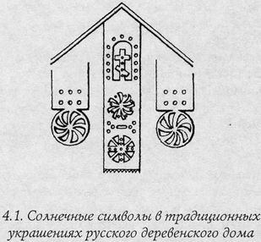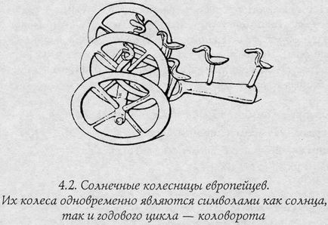

Но четыре особые точки цикла — это ещё не всё. Ведь есть ещё и самое магическое время суток — сумерки, ещё есть утро — время между окончанием ночи и расцветом дня, когда солнечные лучи, согласно преданию, обладают особенно мощной плодородной силой, и вечер — магическое время перед закатом...
Восемь, а не двенадцать ипостасей вечно возвращающегося бога восседают вокруг костра на вершине Мировой Горы. Деление года на двенадцать месяцев пришло в Европу с Юга, из Халдеи, Шумера и Иудеи; собственно же северная Традиция всегда пользовалась восьмеричным делением года и суток. Именно поэтому древнейшим солнечным символом у индоевропейцев было колесо с восемью (или четырьмя — по первой четвёрке) спицами.
Из современных европейских народов знание о всех восьми особых точках циклов в наиболее полном виде сохранили кельты, поэтому в дальнейшем описании мы будем использовать именно кельтскую терминологию. Кельтские маги и жрецы вообще очень много внимания уделяли астрономии и астрологии; на это указывал ещё Цезарь в своих «Записках»: «...они [друиды] много говорят своим молодым ученикам о светилах и их движении, о величине мира и земли, о природе, могуществе и власти бессмертных богов». Восемь особых точек года отмечались кельтами восемью праздниками огня. Для обозначения четырёх из них — двух Солнцеворотов и двух Равноденствий — использовался термин «Альбан»; эти четыре точки образуют основной крест, делящий годовой цикл на четыре основные фазы. По золотому сечению к этому кресту развёрнут второй крест, образуемый ещё четырьмя праздниками. Приведём даты этих восьми особых точек года:
22 декабря — Зимний Солнцеворот, Alban Arthuan
1 февраля — Имболк (Imbolk)
22 марта — Весеннее Равноденствие, Alban Eiler
1 мая — Бельтан (Bealteirme)
22 июня — Летний Солнцеворот, Alban Herium
1 августа — Лугнаса (Lughnasadh)
22 сентября — Осеннее Равноденствие, Alban Elued
1 ноября — Самайн (Samhuinn)
Большинство из этих особых дней известно всем индоевропейским (и не только индоевропейским, разумеется) народам. Таков, например, Самайн — он же День Мёртвых, День Всех Святых и т.д., или Бельтан — он же День Живы, День Первых Всходов и даже — Всемирный День солидарности трудящихся.
Но вернёмся к сказке о Месяцах. Известно, что сказки могут деградировать со временем, утрачивая отдельные сакральные элементы, но в истинно древних сказках никогда не появляется ничего лишнего (речь, конечно, не идёт о внешних декорациях), а наша сказка, очевидно, одна из истинно древних. Следовательно, неспроста упомянуты «разновозрастные» воплощения умирающего и воскресающего бога (солнца), неспроста выбрано и время действия — зима, новогодние праздники.
Совсем рядом с современным Новым годом находится день Зимнего Солнцеворота, Альбан Артуан по-кельтски, Коляды по-славянски, Иоль по-германски. Русское имя праздника образовано от основы kolo — «круг», «колесо», германское — от родственного ему Hjul — «колесо». День круга — день, когда можно увидеть круг воплощений возвращающегося бога. А что дальше?
По всей Европе Зимний Солнцеворот почитался как рождение бога; потому впоследствии и Рождество Христово было привязано именно к этим дням. Обратите внимание на ритуальный годовой круг: в эти дни маленькие дети ходят по домам со звёздами в руках, распевая колядки. Им нельзя отказывать в угощении, их нельзя прогонять и обижать: они — воплощение новорожденного бога, новорожденного солнца.

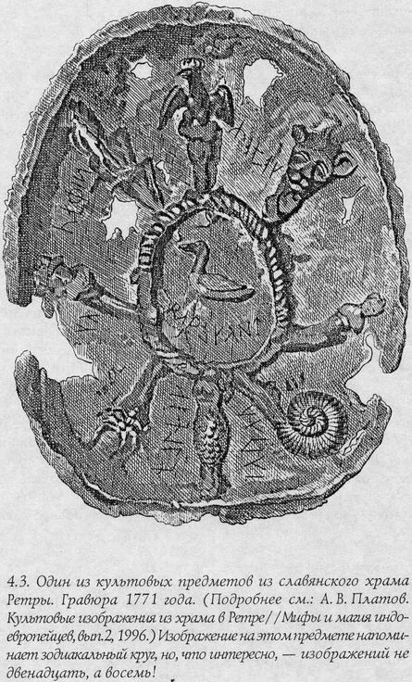

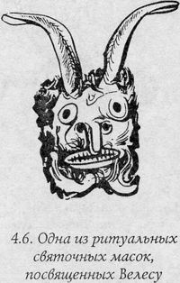Двинемся дальше по ритуальному Коло. Бельтан — День Живы. Бог повзрослел и весело празднует свой переход от бесполого «дитя» (см. дальше) к обладающему полом подростку.
Летний Солнцеворот. Бог снова повзрослел; уже не дети, но девушки и юноши — его сверстники — играют главную роль в обрядах купальских дней. «Русальи о Иванове дне... Сходятся народи — мужи и жёны и девицы на нощное плещевание и бесчинный говор, на бесовские песни и плясание и на богомерзкие дела. И бывает отрокам осквернение и девкам растление...» (Стоглав). Отроки да девки воплощают в эти дни плодородную силу юного бога.
Лугнаса. Традиционно отмечается кельтами как свадьба светлого Луга и Матери Земли. Не детям и не девкам с отроками принадлежит главная роль в обрядах этого времени, но тем, кто, будучи ровесником возвращающегося бога, вместе с ним уже стал источником новой жизни. Бабы (т.е. женщины, уже имеющие детей) и женатые мужики вершат в эти дни предосенние обряды плодородия.
Осеннее Равноденствие. Завершение сбора урожая. Всё больше обрядов, в которых главную роль играют старые люди, повитухи, уже не рожающие, но провожающие людей из Иного Мира в этот, старики, глаза которых всё слабее различают живых и всё лучше — мёртвых. Близится их время.
Самайн, основной праздник северной Традиции. Смерть бога. Не совершается почти никаких календарных обрядов: в этом мире нет больше ровесников вечно возвращающегося бога. Главная задача живых — не покидать освещённого огнём места: умирая, т.е. уходя в Иной Мир, в Аннун, бог оставляет Врата открытыми.
Бог претерпевает трансформацию. Ещё недавно старухи вершили последние обряды плодородия, именуя его Даждьбогом на Руси и Фрейром в Скандинавии, а ныне только жрецы и маги — живущие в обоих мирах — зажигают в его честь ритуальные огни. Карачун, он же Кащей, он же Мороз, он же Велес, он же Один, он же Балор, он же Вий. Древний — древнее смерти — бог, Князь Павших, Владыка Иного Мира, вместе со слабеющим солнцем ушедший под землю...
От Самайна и до Зимнего Солнцеворота, когда замкнётся Коло Богов, вечно возвращающийся бог пребывает в Аннуне. Собственно Солнцевороту предшествуют Святки, когда в честь Велеса, подземного бога, люди надевают волохатые медвежьи шкуры или тулупы мехом наружу и рогатые маски (Кернунн!).

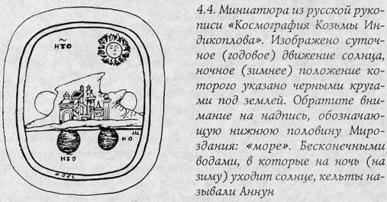

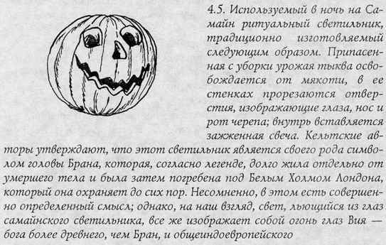

И снова Зимний Солнцеворот. Страшные «велесовы» дни, когда буйствует нечисть, поскольку остаются неплотно прикрытыми Врата: царит ночь, но солнце, опустившееся в океан Аннуна с одной стороны земли, неминуемо должно подняться с другой, и лишь тогда Врата захлопнутся вновь.
И солнце встаёт, и зажигаются ритуальные огни плодородия, и малые дети — ровесники бога и его друзья — клеят сверкающие звёзды и песнями сообщают людям: бог возродился!

* * *

Следует сказать хотя бы несколько слов о североевропейской символике, связанной с рассмотренной только что мифологемой. Один из основных северных символов, отражающий четырёх- или восьмичастное деление года (и любого другого цикла), мы уже упоминали. Это колесо с четырьмя или восьмью спицами. На самом деле такое колесо представляет собой сочетание сразу двух древних знаков: восьмиконечного креста (как символа солнца и восьми особых его положений) и колеса как такового, с произвольным числом спиц. Последнее, издревле ассоциировавшееся как с солнцем, так и с мировым законом (мифологемой) вечного возвращения, с колесом мирового порядка (вед. rta), было известно людям в качестве священного символа задолго до открытия как необходимой детали повозки или колесницы: об этом свидетельствуют, например, находки вырезанных из кости колёс в захоронениях времён палеолита. Что же касается восьмиконечного креста... Не правда ли, заманчиво предположить, что русское православие, более других ветвей христианства пропитанное древней языческой традицией, тем или иным образом позаимствовало свой центральный символ из этой самой традиции, восприняв древний символ солнца, умирающего и возрождающегося каждый день, каждый год?..

Другой, вероятно ещё более древний, символ вечного круговорота событий — это свастика. Выглядит совершенно естественным, что скандинавская руна — Иер, имеющая значение «год», представляет собой именно свастику, несколько непривычную для современного читателя — двухветвевую, но достаточно распространённую в древности. Кельты в качестве символа солнца и его годового движения, а также в качестве символа закона вечного возвращения использовали трёхветвевую свастику — трискель, а также самые разнообразные спирали. Причём спираль (или свастика), закрученная посолонь, связывалась с летним («дневным») солнцем, а спираль или свастика, закрученная противусолонь — с зимним («ночным», «подземным»).

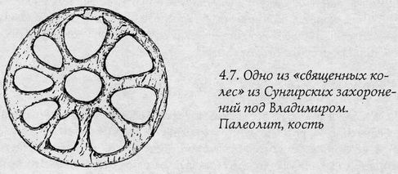
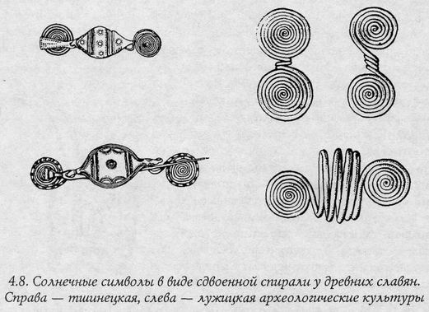

От этих спиралей произошли астрономические символы, обозначающие особые точки года. Так, Равноденствия, дни, когда летнее и зимнее солнца находятся в равновесии, у кельтов обозначаются двойной спиралью, символизирующей равновесие между дневным и подземным солнцем. К слову, этот солнечный символ — сдвоенная спираль — был, вероятно, известен не только кельтам. По крайней мере, в древних славянских землях было найдено немало украшений, имеющих именно такую форму.

Коло Богов

Вероятно, в абсолютном большинстве мистических традиций можно найти умирающего и возрождающегося бога, вечное возвращение которого представляет собой мифологему и проявляется потому на всех уровнях бытия и оказывается известным всем народам, стремящимся к познанию законов развития Мира. Так, скандинавы называли этого бога Бальдром, египтяне — Озирисом, ранние христиане — Христом...
Однако при более внимательном рассмотрении становится очевидным, что мифологема эта содержит нечто гораздо большее, нежели просто мотив смерти и последующего возрождения. Это можно заметить, ещё раз мысленно провернув североевропейское Коло Обрядов.
Итак, Зимний Солнцеворот, празднование в честь рождения бога, которого русский фольклор именует Колядой или Овсенем. Ритуальные песни в честь последнего (упомянутого, к слову, Велесовой Книгой) сохранили интереснейшую деталь: во время Солнцеворота Овсень проезжает по небу на свинье, с чем, собственно, и связывается поворот солнца на лето. Бросается в глаза аналогия со скандинавской традицией, согласно которой каждый год в то же самое время Светлый Фрейр объезжает небо на могучем борове с золотой щетиной и собирает жертвоприношения людей. В связи с этой аналогией можно вспомнить и русскую «свинку — золотую щетинку», и новогодние жертвоприношения, и многое другое.
А Фрейр — бог плодородия, идентичный славянскому Даждьбогу. Следующие за Колядами Имболк и Весеннее Равноденствие — праздники, связанные, как и предыдущий, с плодородием — только с плодородием.
С Бельтаном — днём юной Королевы Мая — уже чуть сложнее. Славяне празднуют в этот день пришествие Живы, кельты Ирландии — пришествие Грайнне, кельты Уэльса — Олвэн, саксы — леди Нивален и так далее. Но вот загвоздка — в этот же день начинаются первые в году празднования, посвящённые богам Иного Мира. Кельты, например, чествуют в этот день и Рогатого Бога, Кернунна; до самого недавнего времени в Британии 1 мая проводились знаменитые Танцы Рогов.
Летний Солнцеворот, купальские праздники. Чествуют Купалу, которая (который), конечно, является богиней (богом) плодородия, но... Ю.Петухов сопоставляет Купалу совершенно, на наш взгляд, оправданно с греческим Аполлоном, резко выделяющимся среди остального античного пантеона. («Первое, на что следует обратить внимание при ознакомлении с мифами, — это прочная связь всего цикла лето-артемидо-аполлоновских мифов с севером, с гиперборейцами, жившими где-то на север от Греции», — пишет Б.А.Рыбаков.)
Вглядимся в образ Купалы — Аполлона. Он ещё бог плодородия, но волки уже встают у его ног, и вороны уже слетаются к его плечам...
Лугнаса. Если до этой точки года кельты связывали силы плодородия (и соответственно посвящённые ему календарные обряды) с Энгусом МакОк, юным богом, сыном Солнца, то здесь на сцену выходит Луг. Отсюда и имя праздника. Конечно, Луг ещё связан с плодородием, но это уже Бог Магии, бог Иного Мира!
Осеннее равноденствие. Обряды плодородия уступают место совсем другим обрядам. Славяне в эти дни начинают почитать Велеса.
Самайн. Смерть и полная трансформация бога. Как во время Имболка вернувшийся бог был ещё только богом плодородия, так во время Самайна уходящий бог оказывается уже только Богом Магии, богом Иного Мира, богом Смерти...
Воистину, нет Бога, кроме Бога, и те, кому служим мы, лишь лики Единого…

Коло Посвящений

Сформулированное в предыдущих главах представление о мифологемах как о путях, пройдённых когда-то богами и вечно повторяемых затем каждым существом Мироздания, вполне применимо и к мифологеме о вечном возвращении бога. Всё рождается, живёт и умирает, чтобы снова родиться, и снова жить, и снова претерпевать те же превращения, которые претерпевает солнце на пути от Солнцеворота к Самайну и от Самайна к новому Солнцевороту...
Ни одна действительно древняя традиция не признаёт христианского (современного христианского) тезиса о единственности земного существования человека. Кельты говорили, что каждое человеческое существо движется от бесконечных глубин круга Аннун в бесконечные сияющие простанства круга Кигант. Движение это циклично, за каждым воплощением в круге Абред следуют пребывание в Ином Мире и новое воплощение на новом витке спирали...
...Рожающая женщина во многих языческих традициях считалась «нечистой»: ведь она открывает Врата в Иной Мир, откуда приходит тот, кто должен родиться. Потому повитухами, находящимися при женщине во время родов, всегда были старухи, умудрённые опытом и владеющие Силой, способные контролировать сложную и небезопасную ситуацию. Рождение человека — полночь его жизни, его Alban Arthuan, Зимний Солнцеворот. Но пришедший из Иного Мира не будет человеком до тех пор, пока не будет перерезана пуповина и мудрая Старуха не совершит над новорожденным положенные обряды, закрывая за ним Врата, очищая его и принимая в мир людей. Это — Имболк, первое посвящение в человеческой жизни.
С этого момента родившийся становится дитём; заметьте, это слово — дитя — среднего рода. Оно ещё не мальчик и не девочка, в традиционой северной культуре оно не носит мужских штанов или женской юбки. Дети как бы «не имеют пола» и воспитываются все вместе, независимо от пола физиологического. Этот период жизни назывался на Руси «до возраста».
«Возраст» наступает, как правило, в 7 лет. Это — Бельтан, первая настоящая возрастная инициация. Дитя мужского пола надевает мужские штаны и впервые знакомится с оружием и орудиями труда. «От возраста» и «до уса» он будет воспитываться мужчинами, получая навыки, необходимые мужчине его касты, и считаться мальчиком — т.е. существом уже вполне определённого пола, но ещё не обладающим полными правами (и обязанностями) взрослого человека.
Лугнаса. Пройдя вторую инициацию в 14 лет, мальчик становится полноправным членом общины и касты; теперь он может выбрать себе жену и вместе с богом вечного возвращения справить добрую свадьбу.
А дальше наступает Самайн, и путь раздваивается. Человек претерпевает последнюю трансформацию — Смерть — и уходит в Иной Мир, где и пребывает до наступления нового Солнцеворота и нового рождения. Для мага Самайн имеет иное значение — это его бой на Калиновом Мосту, его возможность последовать примеру Луга и снести голову собственному старому, пройти тропой мёртвых и вернуться посвящённым. Рождённым дважды...

* * *

Интересно попытаться сопоставить с восьмью особыми точками года и с кругом посвящений руны, которые, с одной стороны, понимались в древности как графические аналоги мифологем и архетипов, а с другой — как неоднократно указывалось — не могли не нести астрологической нагрузки.
Как правило, попытки увязать двадцатичетырёхзнаковый Футарк с двенадцатичастным зодиаком не дают удовлетворительного результата, несмотря даже на то, что само количество рун в старшем руническом строе указывает, казалось бы, на возможность такого соотнесения. Однако число рун — 24 — кратно и количеству особых точек года в древней традиции Северо-Запада! На данный момент мы не склонны считать возможной полную и однозначную реконструкцию астрологических значений рун, однако некоторые очевидные соответствия привести, вероятно, необходимо.
Прежде всего бросается в глаза связь руны , Беркана, и праздника Бельтан (славянский День Живы), когда особым магическим смыслом наделяются берёзовые ветви. Имя Беркана как раз и означает «берёза»; магическое же содержание руны может быть определено как «рост», что также прекрасно согласуется со значением весеннего праздника плодородия. Летний Солнцеворот, несомненно, должен быть соотнесён с руной Даждьбога — Фрейра — , Ингуз. Лугнаса во многих отношениях асоциируется с руной , Уруз: во-первых, эта руна связана с изначальными жизненными силами, с мужественностью и женственностью и, как следствие, с заключением брака, а Лугнаса, как уже упоминалось, нередко трактовался как свадьба возродившегося бога; во-вторых, у кельтов и многих других народов Европы этот праздник первых плодов был связан с культом быка (тура), что, собственно, и является переводом имени Уруз. Осеннее Равноденствие можно было бы связать с руной , Йер, имеющей как одно из значений понятие «урожай», однако основное значение данной руны всё-таки «год», «круговорот солнца». Поэтому руну Иер стоит скорее связать либо с Коло вообще, либо с Зимним Солнцеворотом (вспомним русское название этого дня — Коляды). А Осеннее Равноденствие должно быть соотнесено с руной , Кано, символизирующей «воплощение». Далее, Самайн однозначно связан с руной , Перт, — руной трансформации, смерти и посвящения, и, возможно, с руной , Науд, символизирующей в данном случае принуждающую роль закона вечного возвращения.
Нельзя не обратить внимание на тот факт, что все задействованные нами руны следуют в замкнутом в кольцо старшем Футарке одна за другой, разделённые тройками прочих рун:
… Бельтан — — Летний Солнцеворот — — Лугнаса — — Осеннее Равноденствие — — Самайн — — Самайн...
Таким образом, Бельтану соответствует 18-я руна Футарка, Летнему Солнцевороту — 22-я, Лугнаса — 2-я, Осеннему Равноденствию — 6-я, и только Самайн несколько выделяется, захватывая сразу две руны — 10-ю и 14-ю, которые сами по себе, однако, остаются в рамках всё той же схемы. Но мы только что увидели, что в Коло Посвящений Самайн, в отличие от других переломных фаз цикла, имеет не одно, а два значения: трансформация, второе рождение — для мага (значение руны Перт!) и вынужденный (значение руны Науд!) переход в Иной Мир — для всех остальных.
Совершенно очевидно, что перед нами остатки некой древней магической системы, основанной на рунах старшего Футарка. К сожалению, не кажется возможным вписать в эту систему оставшиеся особые дни. Так, например, Имболк должен соответствовать, вероятно, руне , Ансуз, а Зимний Солнцеворот, как уже упоминалось, — руне , Йер. И та и другая выпадают из общей схемы, что скорее всего следует объяснять относительно поздними искажениями в структуре Футарка, нарушившими его замкнутость и упорядоченность как магической знаковой системы...

И ещё раз про Новый год

И в заключение этого раздела, посвящённого магии повторяющихся событий, мне хотелось бы ещё раз подчеркнуть, насколько прочно удерживаются в нашем мышлении, в наших интуитивных представлениях о Мире и даже в нашем быту древние традиционные образы и ритуалы. Вспомним о современных новогодних (рождественских) праздниках, когда по всему «цивилизованному» миру люди наряжают ёлки и ставят под них маленького деда Мороза. То, что сам по себе этот обряд — а это именно обряд — восходит ко временам глубокой дохристианской древности, достаточно очевидно. Но давайте задумаемся о том, что именно мы делаем, подготавливая своё жилище к новогоднему веселью.
Мы упоминали уже, что Новый год (Зимнее Солнцестояние) — это время, когда имеющие разный возраст боги — или ипостаси одного бога — встречаются на Мировой Горе, у корней Мирового Древа, чтобы замкнулся годовой цикл и родился юный бог, сменив собой старого, ушедшего в Аннун. И мы с вами, следуя путями богов, водружаем маленькую копию Мирового Древа у себя дома, подобно богам, собираемся вокруг него в самые длинные ночи года и устанавливаем у подножия Ели идол Мороза-Велеса в красном колпачке и с белой бородой из ваты...
А где-то там, далеко-далеко, восседает на звёздном престоле извечный Хранитель Древа и смеётся над нашим невежеством, над миллиардами людей, забывших, кто они и откуда...

11. Магия места и место для магии

Древние британцы называли свою землю Ynys Cedyrn — «Остров Могущества» или, точнее, — «Остров Силы». Примерно во времена римского владычества получило распространение другое имя — Britannia, образованное от древнего кельтского имени Prydein. Ряд современных авторов сближает последнее с легендарным именем волшебного корабля короля Артура — Prydwen, состоящим из двух основ: prydd — «земля» и gwen — «белая», «благословенная», «священная». Таким образом, второе имя острова означает «Белая, или Священная, Земля».
Ещё в Средние Века Русь называли Святой Русью, и, разумеется, появлявшиеся тогда русские православные святые имеют к этому эпитету лишь косвенное отношение. Термин святой (светлый, священный) древнее христианства настолько же, насколько рукопись Слова о полку Игореве древнее этой книги: достаточно указать, что основа свет/свят восходит к индоевропейскому *su, *swa — «Свет», «Благо», «Сила» (отсюда же — Swastika, «связанное-со-Светом.»). Смысл славянского эпитета Святая, сопровождавшего некогда имя Руси, объединяет содержание и бриттского Cedyrn, и бриттского Gwen.
Вероятно, это исследование можно продолжить и в большинстве древних имён, которыми разные народы награждали свои земли, обнаружить слова Сила, Благословение, Свет. Одного и сказанного уже достаточно, чтобы увидеть разницу между современным нашим отношением к Земле и тем, что (или Кого) видели в ней наши далёкие предки. Если мы полагаем землю всего лишь предметом потребления, предназначенным для того, чтобы её покупать, продавать, застраивать, совершать «выезды на природу» и т.д., то для древнего язычника Земля была прежде всего источником Благословения и Силы. Именно поэтому эпитеты Святая, Священная входят составной частью во многие древние имена самых разных земель.
Обратим внимание на происхождение современных терминов, обозначающих древние европейские религии. Так, известно, что русское слово язычники происходит всего лишь от «говорящие на ином языке»; древнерусские письменные памятники употребляют термин поганые (вера поганьска), восходящий, вероятно, к лат. religio paganorum, которому обязано своим происхождением и совр. англ, pagans, paganism. Упомянутое латинское выражение означает в переводе «религия крестьян» или «религия деревенских жителей». Но, быть может, religio paganorum следует трактовать шире — как религию тех, кто живёт на земле, тех, кто следует её Благословению...
Я убеждён — и полагаю, что абсолютное большинство исследователей со мной согласится, — что в древней Европе первым, чему учили будущего мага, было умение работать с Землёй, понимать и чувствовать магию каждого конкретного ландшафта на её поверхности и искать верное место для совершения собственной магии.

Genius loci

«Суть же скверные молбища их: лес и камение и реки и блата, источники и горы и холмы, солнце и месяц и звёзды...» Для новгородского архиепископа Макария, в 1534 году написавшего эти строки о славянах и финнах северной Руси, и камень, и холм, и солнце с месяцем были уже мёртвой материей, лишённой Бога. В понимании же язычника живой магией наполнено всё, что его окружает: дорога, по которой он идёт, земля, которую он возделывает, река, из которой он пьёт... Каждое место, в котором он находится, человеческое восприятие в традиционной культуре наделяет душой, или духом — genius loci, как называли его римляне.
В Скандинавии духи места носили общее название «ландвэт» (исл. landvaetir); на Руси же их имена зависели от того, где они «обитали», — леший, водяной и т.д. Кельты Северо-Запада называли духов места «корриганами» в Бретани, «лепрекаунами» («лепреконами») в Ирландии и т.д. В более поздние, уже сугубо христианские времена представления о духе места смешались в Европе с представлениями о Древнем Народе; именно таким путём древние германские светлые альвы (эльфы), населяющие Альвхейм, один из миров северной Традиции, превратились в позднесредневековых книжках по магии в абстрактных «стихийных элементалов».
Понятие «дух места» (реки, озера, камня, холма, леса и т.д. до страны, континента и Земли в целом) представляется нам одним из самых фундаментальных понятий в любой языческой традиции. Умение ощущать дух места, сосуществовать и сотрудничать с ним — одно из многих магических умений, некогда присущих каждому здоровому человеку, а ныне утраченное большинством обретших «цивилизованность» людей.
Древние викинги, отправляясь в плавание, приносили жертвы Ньерду, духу моря, и украшали форштевни своих кораблей изображениями драконьих голов, служивших защитой от злых духов. Но эти украшения изготавливались разборными; их снимали, когда корабль подходил к земле, — чтобы не разгневать дух того места, где предстояло причалить. Жертвоприношения духу места прекрасно известны у славян и неоднократно описаны этнографами. Н.Н.Харузин, например, в своей работе о поверьях крестьян Олонецкого края приводит такой текст обращения к genius loci:
«Кто этому месту житель, кто настоятель, кто содержавец — тот дар возьмите, а меня простите, сделайте здраву и здорову, чтобы никакое место не шумело, не болело.»
Каждое действие, связанное с тем или иным местом, традиционно производилось как бы одновременно на двух уровнях: действие само по себе и общение с духом места. Для человека традиционной культуры поблагодарить ручей, из которого напился, было так же естественно, как для нас с вами — поблагодарить сотрапезника, передавшего солонку. В результате каждое связанное с Землёй действие приобретало оттенок сакральности, наполнялось магией, заимствованной у самой Земли:
«Бережок батюшка, водушка матушка, царь водяной и царица водяная с малыми детьми, с приходящими гостями, благословите воды взять не ради хитрости, не ради мудрости, но ради добра и здоровья…»
Дух места в традиционном представлении имеет собственный характер, собственную жизнь и по-разному может относиться к людям. Так, на Руси есть немало озёр, которые называются Святыми и вода из которых почитается целебной; но вместе с тем есть и озёра, известные как проклятые, опасные для здоровья и даже жизни приближающегося к ним человека. Точно так же известны святые места (холмы, рощи) и места «злые».
По всей Европе известен запрет (скорее внутренний, интуитивный, нежели «законодательный» или даже нравственный) на оскверняющие действия в священных местах: древний язычник никогда не позволил бы себе плюнуть в источник, затеять пьяную драку на вершине священного холма, без нужды развести здесь огонь или воткнуть в землю клинок. В древней Исландии, например, считалось непозволительным даже осматривать ландшафт священных мест, не омыв предварительно лицо.
Не менее распространены представления о том, что дух места может быть «оскорблён» действиями человека; в таком случае существует опасность, что дух покинет место и место умрёт, перестанет быть живым, утратит свою магию. Более всего это известно в отношении домового, духа дома, который, по славянским поверьям, может обидеться на хозяев и уйти, оставив дом без своего покровительства; то же самое может произойти и с источником или холмом. Так, в Скандинавии мёртвые, осквернённые места, лишённые магии и благословения Земли, назывались «альфрека» (исл. alfreka); таких мест стремились избегать не только при строительстве жилья или распашке полей, но и в путешествии.
А мы с вами... Оглянитесь вокруг: мы рискуем превратить в альфрека всю Землю...
Хочется вспомнить по этому поводу слова Филиппа Карр-Гомма, Главы британского Ордена Бардов, Оватов и Друидов: «Любая земля благословенна, и часть нашей сегодняшней задачи — восстановление священности нашей земли — земли, которую осквернили. Часть этой работы включает открытие внутреннего священного ландшафта...»

Магия места

«Даже наша культура, внешний лоск цивилизации имеют бреши: сквозь них проникают реальные силы religio paganorum, религии крестьян. Они по-прежнему действенны — как бы мы ни старались забыть об их существовании. Эти силы есть не что иное, как скрытые силы Природы: языческие культуры базировались на признании реальности этих сил, тогда как наша цивилизация основана на искусственном «отделении» от Природы, на убеждённости в том, что мы можем быть «выше» этих сил и контролировать их по своему желанию».
Эти слова Тома Грэйвса, известного в Европе лозоходца и исследователя особых, магических мест на поверхности Земли, прекрасно характеризуют современное отношение к Земле «цивилизованной» части человечества. Между тем реально существующие силы, которые Грэйвс называет «скрытыми силами Природы», действуют подчас настолько явно, что не заметить результат их влияния на человека и на всё, что его окружает, кажется невозможным.
Один из многочисленных тому примеров — печально известные «раковые дома» — дома, в которых люди иногда целыми подъездами вымирают от онкологических заболеваний. Или — наоборот — «святые места», где многие излечиваются от тяжелейших заболеваний, просто прожив там некоторое время. Быть может, эти примеры несколько банальны, но зато они прекрасно демонстрируют, к чему может приводить непризнание реальности связанных с Землёй сил и воздействий. Ведь известна, например, изящная древняя технология определения пригодности места для устройства жилища: на выбранной территории развешивали на шестах куски сырого мяса и следили за их состоянием в течение некоторого времени. В «плохих», болезнетворных местах мясо портилось быстрее. Очень просто, но сколько здоровья и даже жизней спасла эта технология нашим предкам!
Очевидно, что в магии выбор места для совершения того или иного действия имеет ещё большее значение. Действительно, достаточно познакомиться с европейскими легендами и волшебными сказками, чтобы увидеть существование определённой связи между местом и магией. Заметьте, в легендах и сказках магия почти никогда не происходит «абы где», в большинстве случаев имеется тот или иной указатель на «особенность» места: стоячий камень, круг из камней, вершина холма или кургана, источник, роща древних деревьев или растущие по кругу гигантские поганки... То же самое относится и к сугубо документальным этнографическим свидетельствам об отправлении древних религиозных и магических обрядов: прекрасно известно, например, что купальские игрища совершались на особых — Красных — холмах; что для произнесения некоторых заговоров требовалось найти подходящее место и т.д. Отдавая себе отчёт в том, что каждое (!) место оказывает вполне определённое магическое воздействие, древние умели не только определять его характер, но и находить место с необходимыми им магическими свойствами.
В Европе первые серьёзные исследования сакральной и магической функции места были проведены ещё в начале XX столетия. Одним из пионеров в этой области стал британский бизнесмен и исследователь Альфред Уоткинс, чьи книги «Старые британские дороги, рвы, курганы, посёлки и святилища» и «Старая Прямая Дорога» заслуженно считаются ныне классикой сакральной географии. Позднее исследования в этой области были продолжены Гаем Андервудом, Полом Деверё, Томом Грейвсом и многими другими как в Великобритании, так и в других странах Европы и обеих Америк.
Большинство исследователей двигались по очевидному пути (не потерявшему своей актуальности и сегодня): нам известно огромное количество мест, на которых в древности совершалась та или иная магия, те или иные религиозные действия — сейчас мы называем такие места сакральными (англ, sacred places). Если хорошо изучить достаточное количество сакральных мест, может оказаться возможным выделить нечто общее в их ландшафтах, то общее, что делает магию этого места особенно мощной, и то, что определяет характер магического воздействия.
Уже самые первые исследования показали существование определённой связи между магическими характеристиками места и геолого-геофизическими особенностями ландшафта, наиболее очевидной из которых является наличие подземных вод.
Известно, что с древнейших времён для поиска сокрытого в земных недрах (водных «жил», кладов, руд металлов) широко применялось лозоходство — магическая технология, позволяющая использовать скрытые возможности человека. Ещё Геродот указывал на использование лозы персами, скифами и мидийцами; в Китае известна гравюра, изображающая легендарного китайского правителя Юя с рогаткообразным жезлом в руках, датируемая III тысячелетием до н.э.; ряд западных исследователей, например, проф. С.Тромп и Т.Войтек, считают, что возраст лозоходства насчитывает не менее 7-8 тысячелетий. Вероятно, лозоходство — в том или ином виде — было известно практически по всему миру. Именно лоза, инструмент для поиска невидимого, была прообразом всемогущей, но абстрактной «волшебной палочки» поздних сказок: в средневековых латинских магических трактатах лоза для поиска подземной воды так и называется — virgyla divina, т.е. «волшебная палочка», «палочка для гаданий». Тот же смысл имеют совр. нем. Wünschelrute (от Wünschel — «желание, исполняемое с помощью волшебства») и англ, divining rod.
Именно с помощью лозоходства было обнаружено, что абсолютное большинство сакральных мест, мест, обладающих особенной магией, находятся над местами пересечения (в большинстве случаев поэтажного) или ветвления подземных водных потоков. Так, во Франции и Великобритании было обследовано весьма значительное количество древних стоячих камней — менгиров, кромлехов, магических кругов из камней, древних могильников и городищ, христианских храмов, построенных на месте языческих святилищ. Разным типам культовых сооружений и мест Силы могут соответствовать разные картины подземной водной сети, но с водой все они оказываются связаны непременно. Представления о магии текучей воды сохранились и в европейских легендах и сказках. Так, например, в Англии, в Северном Девоне, есть легенда о войне эльфов и гномов, о том, как тремя потоками текучей воды оградили эльфы свою крепость, и никто — ни гном, ни демон — не мог преодолеть магическую преграду...

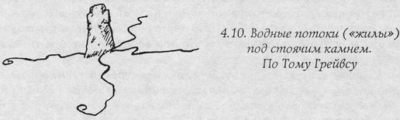

Очень важно, что это открытие было сделано именно с помощью волшебной лозы — ведь этим простейшим магическим инструментом равно владели и наши далёкие предки! Быть может, точно так же, как мы сейчас с лозой в руках исследуем расположение древнего священного камня, тысячелетия назад древние маги выбирали для него место...
Позднее, уже с помощью сугубо современных методов, были выявлены и другие факторы, влияющие на мощность и характер магического воздействия места: геологические разломы, разрывные нарушения, дислокации, зоны трешиноватости горных пород, подземные пустоты. Правда, в последние десятилетия было обнаружено, что и сами геологические «аномалии» располагаются не случайным образом... Но это уже немного другая тема.

Место для магии

Исторический анализ сведений о древних святилищах — в тех немногих случаях, когда он оказывается возможным — показывает нам, что места Силы, имеющие определённую «ориентацию» на ту или иную группу божеств, почти никогда не меняли её с течением времени, даже при смене этнической принадлежности населения, использовавшего данное место, а иногда даже после прихода христианства. Так, известно, что храмы Ильи-пророка нередко появлялись на месте святилищ Перуна, храмы, посвящённые св. Параскеве-Пятнице, — на месте святилищ Макоши и т.д. Очевидно, существуют некие объективные характеристики места, определяющие характер его магии. Это прекрасно известно и народной магической традиции: для совершения различных магических действий многие знахари и деревенские колдуны предпочитают выбирать разные места.
Накопленный современными российскими исследователями опыт позволяет утверждать, что одной из важнейших таких характеристик является рельеф конкретного места, что прекрасно согласуется с положениями иных, не-индоевропейских, геомантических традиций — китайской, тюркской и т.д.
Действительно, давайте задумаемся: и в магии, и в культовой ритуалистике огромное значение придаётся геометрической форме ритуальных предметов, чётко разделяемых на два класса по соответствию мужскому (ян) или женскому (инь) принципу. Острые, вытянутые предметы, имеющие «не-вогнутую» поверхность, считаются «мужскими» — нож, посох, жезл. Напротив, предметы, обладающие вогнутыми поверхностями, определяются как «женские» — чаша, котёл. С таким разделением связан, например, один из самых распространённых «плодородных» магических ритуалов — погружение ножа в ритуальную чашу.
Вернёмся к сакральной географии.
Одинокий высокий холм стягивает к своей вершине янские силы, — чтобы увидеть это, не обязательно знакомиться с Фэн-Шуй или другими геомантическими учениями, достаточно просто почувствовать жизнь, дух этого холма — как горделиво, величественно возвышается он над равниной, утверждая своё солнечное Я. Остроконечный холм — это ли не повторение на ином уровне мужского символа, отражённого в посохе и ноже? А глубокая долина, ограниченная отвесными склонами, закрытая от Солнца ветвями деревьев, вбирающая в себя воды дождей и ручьёв, — чем не аналог колдовского котла? Долина хранит иньские силы, беспрепятственно стекающие с высоких холмов.
Необходимо вспомнить и о священном браке Земли и Неба, известном индоевропейской Традиции; Небо (в котором находятся вершины холмов) всегда связывается именно с мужским принципом, а Земля (в которую погружены долины) — с женским. Там, где долины уравновешивают холмы, где гармония Инь и Ян рождает чистую Ци, — там идеальное место для жизни...
Любопытным доводом в пользу соотнесения положительных форм рельефа с мужским, а отрицательных с женским началами может послужить известная на Руси средневековая традиция парного расположения монастырей на противоположных берегах реки: мужского — на высоком обрывистом, и женского — на низком заливном берегу.
Прекрасным примером чёткой привязки (в геомантическом контексте) конкретного божества или Силы к конкретному типу ландшафта могут служить прощи — очень широко распространённые на славянских землях святилища местного, как правило, значения. В центральной России, например, таких святилищ можно насчитать десятки, а то и сотни в любой области, в том числе и в Московской. Наиболее характерные их черты — наличие источника, называемого святым или целебным, расположение в заросшей долине или низинном лесу и почитание в этом месте св. Параскевы Пятницы, а в более поздние времена — Богородицы.
Здесь стоит остановиться несколько подробнее, поскольку и сами прощи, и связанный с ними круг магических и религиозных представлений видятся нам очень интересными.
Культ святой Пятницы неоднократно уже становился предметом серьёзных этнографических исследований. Связь этой святой с источниками и родниками (в том числе и со священными) была известна ещё самым первым исследователям славянского фольклора. «Св. Параскева считается покровительницею воды и имеет, по народному взгляду, особую близость к ней. На это верование указывают существующие в народе предания о том, что образ св. Параскевы чудесно являлся иногда на воде, на реке или в колодце, вследствие чего вода приобретала особую силу...»
Вот один из многочисленных примеров такого чудесного явления, описанный С.В.Максимовым. «В Муромском уезде Владимирской губернии, в селе Спас-Сечен, рассказывают о недавнем случае, относящемся приблизительно к 1881-1882 гг., по поводу явления новой чудотворной иконы Параскевы Пятницы. Один крестьянин, проездом мимо суглинистого холма, вблизи села, заметил вновь пробившийся ключ. Подивился он и забыл. Но напомнил о том тайный голос, говоривший во сне одной богомольной старушке: «Иди к горе, увидишь у подножия ключик, а в нём чудотворную икону. Вынь её и вели мужичкам строить тут часовню». Народ старухи не послушался, а икона, поставленная в церкви священником, — «ушла» и вновь, как была, с ликом св. мученицы Параскевы в серебряном окладе, оказалась на дне источника. Так повторялось до трёх раз, пока над родником не построили часовню и не списали копию с иконы, которую тут же и повесили. Случилось, однако, так, что в первый же год по явлении одна баба, бывшая «с придурью», вздумала взять из колодца воды для стирки белья. Тотчас же вода в нём пропала, а через несколько дней источник пробился в другом месте, позади часовни. Новый колодец существует до сих пор, считаясь целебным...»

Как уже указывалось во второй главе этой книги, народный культ св. Пятницы полностью повторяет древний культ Макоши — богини судьбы и плодородия. Посвящённые ей святилища, как мы видим, всегда отвечают женскому геомантическому принципу (расположение в низине, в долине, в тёмном лесу) и, кроме того, отвечают сформулированному выше положению о магической связи мест Силы с подземными водами (которые выбиваются в прощах на поверхность, образуя источники). Вместе с тем прощи имеют и другие особенности, которые мы продемонстрируем на примере недавно исследованного нами Киндяковского святилища на севере Московской области, расположенного у слияния трёх ручьёв, что само по себе говорит о волшебстве этого места.
Впервые это святилище было описано почти двадцать лет назад Ю.М.Золотовым, которому, как первооткрывателю, мы и предоставим слово.
«Сейчас Камень полузабыт, а когда-то известность о нём распространялась километров на двадцать вокруг. Он имел славу целителя от всяких болезней, но более всего — от детских. Сюда несли тяжелобольных детей и проделывали следующее. Набирали из ручья ковшиком воду и «скатывали», т.е. обливали ею Камень, собирая стекавшую воду в особую посудинку. Этой водой, считавшейся целительной, чудодейственной, обмывали больное дитя, надевая после этого на него новое бельё. [...] Народная молва утверждала, что результаты такой процедуры могут быть двоякого рода (что вообще характерно для памятников такого типа): “если ребёнку суждено жить, то он сразу после омовения пойдёт на поправку, а коль суждено умереть — быстро зачахнет”. Популярность Камня в старину была очень велика...»

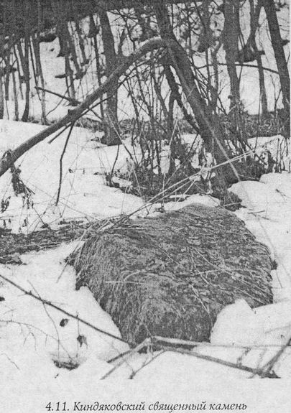

Действительно, предания, связанные с Киндяковским камнем, достаточно типичны. Народная молва издревле приписывала воде, коснувшейся поверхности священных камней, целебную силу. Если камень — чашечник или следовик, целебною считалась вода, скопившаяся в его углублениях; если же камень, как и Киндяковский, не имел углублений, то воду «скатывали» по его поверхности. Лишь немногим менее распространена легенда о том, что камень «приплыл по реке»: несколько схожих связанных со священными камнями преданий известно, например, в землях вятичей.
Но в данном случае священный камень является всего лишь частью святилища, находящегося в глубокой и тёмной заболоченной долине и отвечающего всем признакам прощи. Давайте попытаемся представить себе, как могли видеть это святилище древние — попытаемся отойти от представлений о «скверных молбищах» и взглянуть на данное место Силы глазами традиции.
Итак, Камень. Будучи центром всего комплекса, священный камень в данном случае является воплощением архетипа Мирового Древа или Мировой Горы так же, как воплощает этот архетип новогодняя ёлка у нас дома. Далее — источник, ручей, текучая вода у подножия Камня... Источник Урд у корней Мирового Древа! А ведь нам известно из скандинавских мифов, что именно здесь богини судьбы спрядают свои нити, и одна из этих богинь — славянская Макошь, св. Пятница!
То, что вверху, как то, что внизу. Где-то там наверху, у священного источника богов, сплетает Богиня Судьбы людей. А здесь, внизу, те же люди приносят больных детей к слиянию трёх вод, к отражению того, божественного, источника и вопрошают Макошь, Мать Жребия... «Коли суждено ребёнку жить, то сразу после омовения пойдёт он на поправку, а коль суждено умереть — быстро зачахнет...»

Как святилище у Киндяковского камня чётко привязывается к женской, иньской, половине Силы, так другое исследованное нами славянское святилище — Александрова гора на Плещеевом озере — оказывается связанным с Силой мужской. О нём-то мы и расскажем в качестве примера святилища на высоком холме.
Совсем небольшой участок озёрного побережья, центром которого является святилище, столь богат археологическими и историческими памятниками, что в литературе нередко употребляется термин «Клещинский комплекс». Финские (мерянские) и славянские захоронения, поселения древних финнов, Клещино — славянское городище (одно из древнейших в этих землях), несколько священных источников, само святилище — Александрова гора, и, конечно, знаменитый на всю Россию Синий Камень, о котором у нас ещё будет речь...
Первое укреплённое поселение здесь, на западном побережье Плещеева озера, появилось уже около двух тысяч лет тому назад. Эту вершину (которую спустя много веков назовут Александровой горой), — вершину, на три десятка метров возвышающуюся над поверхностью озера и отделённую от остального берегового массива двумя глубокими оврагами, выбрали для поселения древние финны, обитавшие тогда в этих землях. Они же срыли перешеек, связывающий вершину с соседними холмами (таким образом, что он превратился в сильно вогнутую седловину), и надсыпали саму Гору, превратив её в неправильный конус с плоской вершиной.
В настоящее время Гора представляет собой обособленный от материнского берегового плато холм, вершина которого, именуемая в народе «Ярилова Плешь», образует ровную, почти горизонтальную площадку более 50 метров длиной и около 20 шириной.
Несомненно, что главной целью работ было улучшение фортификационных качеств укрепления на холме; однако нельзя в то же время не обратить внимание и на то, что в результате весь связанный с холмом ландшафтный комплекс оказался ориентированным по сторонам света: его ось, отнюдь не перпендикулярная, как следовало бы ожидать, береговой линии, проходит через плоскую вершину, седлообразный перешеек и прилегающий к нему мыс берегового плато строго с юга на север. К сожалению, мы не можем сейчас однозначно утверждать, что такая геометрия была намеренно спланирована древними зодчими, однако принимать во внимание самый факт её существования при исследовании с точки зрения сакральной географии — необходимо.

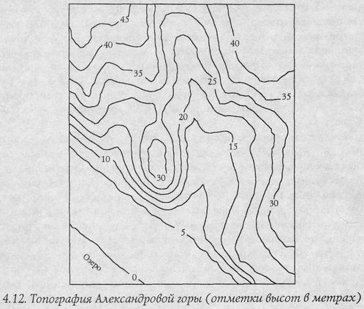
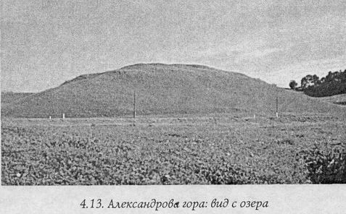

Вероятно, уже тогда — во время существования укреплённого финского поселения — на южном, обращённом к озёрным просторам, краю площадки на вершине Горы было святилище, а ко времени появления на берегах Плещеева озера первых славян-поселенцев (вторая половина I тысячелетия) Гора, судя по всему, уже не имела значения населённого пункта и служила сугубо сакральным целям. По мере славянизации этой земли и возникновения северо-восточных славянских племенных союзов и княжеств святилище теряло своё значение как место отправления финно-угорских языческих обрядов и становилось постепенно святилищем славянским. От имени языческого бога, которому было посвящено святилище славянами, произошло древнее название плоской площадки на его вершине — «Ярилова Плешь».
Святилище и окружающие его земли интересны не только своей историей, но крайним традиционалистским консерватизмом жителей. До начала текущего столетия в этих местах не прерывалась преемственность весенних праздников, некогда посвящённых Яриле и описанных, например, М.М.Пришвиным. Разумеется, «срамные и богопротивные» языческие действа не могли после крещения Руси происходить на самой вершине, где, лихорадочно сменяя друг друга и не задерживаясь надолго, появлялись то православный храм, то хоромы кн. Александра Ярославича, то целый монастырь. Но они, эти действа, продолжали жить, сохраняя, вероятно (как и вся народная культура этих мест), древние, ещё финские элементы традиционных культов. В какую древность следует нам отнести возникновение здесь, на этом холме, первого святилища мужских сил плодородия — к появлению финнов (рубеж новой эры) или, быть может, к ещё более давним временам, когда пришли сюда фатьяновцы, носители арийской культуры боевых топоров (бронзовый век)? Или к ещё более древним охотникам волосовской культуры?..

Камень и Круг

«Пусть наш Север кажется беднее других земель, — писал Н.К.Рерих, — пусть закрылся его древний лик. Пусть люди о нём знают мало истинного. Сказка Севера глубока и пленительна. Северные ветры бодры и веселы. Северные озёра задумчивы. Северные реки серебристые. Потемнелые леса мудрые. Зелёные холмы бывалые. Серые камни в кругах чудесами полны...»
Серые камни в кругах... Величайшая тайна Севера... Иногда сокрытые тёмными лесами, иногда обласканные холодными ветрами с ледниковых озёр и Белого моря, священные камни Севера притягивают наш взгляд, равно пленяя бесконечными загадками и явным ощущением присутствия древней магии. И мы бросаем то, что держит нас в пыльных городах, и уходим на Север, чтобы снова и снова касаться серых камней...
Камень имеет некое особенное значение в традиционной культуре Северо-Запада. Многие древние святилища (если не большинство) и места Силы так или иначе связаны с камнями, коим присваиваются нередко и магическая сила, и своя собственная история. Тысячи и тысячи священных камней поставлены нашими предками по всей Европе — вероятно, не существует такой страны, где нельзя было бы обнаружить те или иные мегалитические сооружения...
По высоким холмам, по склонам долин стоят священные камни, серые и неприметные, известные не каждому и не каждому открывающие свою силу…

...Было то в древности незапамятной. Пришёл на высокий берег Красивой Мечи прекрасный витязь в светлых одеждах, белый конь был с ним. Остановился витязь у обрыва, долго смотрел на воду, а потом бросился в реку, сломленный неведомой бедою.
А одинокий конь его тотчас окаменел, и стоит с тех пор огромным камнем на берегу реки. Лишь по ночам оживает тот камень, принимает образ коня, скачет по окрестным холмам и громко ржёт, тщетно вызывая своего хозяина из речных вод...
И случался ли когда в деревнях по Красивой Мече мор на лошадей или иной скот, с поклонами шли люди к Конь-Камню, дабы заступился он за живых братьев и сородичей своих...

...А ещё было так в древности, что жили в одном сельце дед со старухой. Долго жили — видать, знали много. Так, говорят, и не умерли, а уходя, оставили силу свою в двух камнях, что лежат на высоком месте у того сельца. И, оставляя силу, ступил дед ногою на свой камень, и размяк камень от силы той, и отпечаталась нога дедова...
И с давних времён люд окрестный почитает Камни те. Ещё лет сто тому назад сходился народ в то село на Петров день, справлял молебен Матери Божией, а после — кланялся Камням. И дают Камни сны вещие и исцеление от многих хворей и скорбей. Но лиха не терпят. Говорят, что один смельчак-крестьянин, напившись пьяным, пришёл к Камням и сотворил непотребное. И был наказан за то хворобою страшной — отнятием рук и ног. Да не помнят Камни зла зазря — испросил прощения, исцелился…

Нельзя, говоря о священных камнях Северо-Запада, не вспомнить упомятнутый уже Синь-Камень, связанный со святилищем на Александровой горе.
В своё время Синий (или Синь-) Камень, огромный ледниковый валун более 12 тонн весом, служил алтарной плитой святилища на вершине Александровой горы. С приходом христианства Камень, как водится, был объявлен «мерьским богом» и окружён разного рода запретами. И всё же: «Быстъ во граде Переславле камень за Борисом и Глебом в боярку, в нём же вселился демон, мечты творя и привлекая к себе ис Переславля людей: мужей и жён и детей их и разсевая сердца в праздник великих верховных апостолов Петра и Павла. И они слушаху его и стекахуся из году в год и творяху ему почесть...»
Разумеется, такая ситуация православную церковь не устраивала, и посему Синь-камень без лишних церемоний был сброшен с вершины... Существует несколько версий относительно того, когда именно это произошло. Согласно одной из них, это случилось в 1788 году — непосредственно перед тем, как началось фантастическое путешествие Камня по дну озера (впрочем, об этом чуть позже). Согласно другим источникам, Камень был сброшен с вершины Горы на полтора века раньше — по специальному распоряжению Василия Шуйского. Третья версия предполагает, что Камень был свергнут со своего места вскоре после крещения Руси, и пожар Клешина, после которого город и был перенесён на место нынешнего Переславля, последовал непосредственно за сим актом. Но это уже скорее легенда...
Находился ли тогда Камень на своём месте на вершине священного холма, или лежал уже у его подножия, но приказ Шуйского зарыть Камень в землю, дабы сокрыть его от «язычествующих» жителей округи, действительно имел место быть и действительно был приведён в исполнение. Исполнителем стал некий дьякон из Переславля, выкопавший глубокую яму, столкнувший в неё Камень и засыпавший его землёй.
Само собой разумеется, дьякону это ничего доброго не принесло; Камень же спустя некоторое время (называется срок около полутора десятилетий) снова оказался на поверхности, продолжая «мечты» творить и привлекать «к себе ис Переславля людей: мужей и жён и детей их... И они слушаху его и стекахуся из году в год...» Это в общем-то не совсем легенда, это — исторический факт.
С тех пор Камень более не оставался на одном месте надолго. В 1778 г. была предпринята новая попытка прекратить поклонение Камню — было решено упрятать его под фундамент одной из строящихся в Переславле церквей. Дело было зимой; Камень погрузили на большие сани и по льду озера повезли в Переславль. Однако на середине озера лёд под санями подломился, и Камень затонул на довольно значительной глубине. Спустя некое время переславские рыбаки, ежегодно отмечавшие положение камня, заметили, что камень движется по озёрному дну; действительно, спустя шестьдесят или семьдесят лет с момента затопления Синий Камень вновь оказался лежащим на берегу озера, на сей раз — в нескольких сотнях метров севернее святилища. И это тоже не легенда.
Сейчас Камень снова неспокоен. Ещё несколько десятилетий назад он лежал на некотором расстоянии от береговой черты и возвышался над землёй как минимум на метр с лишком. Ныне же он полускрыт камышами, и южную его грань в штормовую погоду лижут озёрные волны...
Камень уходит. Альфрека, земля, лишённая духа...

...Нужно сказать, что движущиеся («шагающие») священные камни достаточно известны исследователям. Таков, например знаменитый валун в Долине Смерти в Калифорнии, движущийся столь быстро, что почти всегда можно видеть оставленный им на песке след. Другая любопытная параллель — Камень Артура в Уэльсе. Здесь, в Гламоргане, на высоком берегу моря находится известное захоронение, могильная камера которого сложена из каменных плит; в шутку говорят, что покровной плитой для этой камеры стал камешек, попавший в туфлю короля Артура и вытряхнутый им на этом месте. По легенде, две ночи в году — в канун Самайна и в канун Иванова дня — этот камень спускается на берег, чтобы искупаться в морской воде. Могила эта до сих пор почитается у местных жителей; в полную луну к камню приносят пирожки и кусочки тортов, и девушки, желающие обеспечить себе верность возлюбленных, семь раз медленно обходят вокруг него...
Но — вернёмся к собственно святилищам магов Северо-Запада.

Магия требует сосредоточения Силы, и маги Северо-Запада, следуя примеру самой природы, создавали святилища, стягивающие ту или иную её половину: мужскую или женскую. Так появились менгиры — стоячие камни, и кромлехи — круги из камней. Первые связаны с мужским принципом, с агрессией, с извержением магии вовне, с активным познанием и изменением мира. В своём роде менгир является таким же аналогом магического посоха или меча, как и холм.

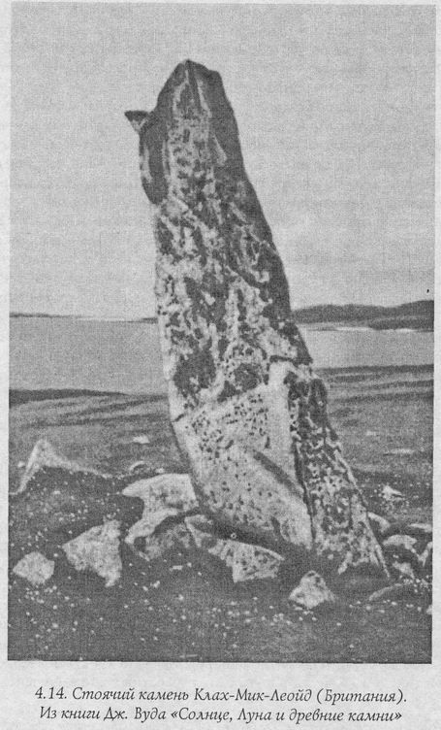

Том Грейвс называл иглы стоячих камней «акупунктурой Земли». Действительно, нам известны примеры янских магических действий, связанных с забиванием «игл» (не обязательно каменных) в определённые активные точки земной поверхности... Так, знаменитый «нид Эгиля» (руническое заклинание, речь о котором пойдёт в своё время) был начертан этим скальдом на деревянной жерди, которую он вбил в землю на некоем острове...
Кромлех, напротив, связан с магией женской. Магический круг всегда был средством защиты, а не нападения; средством собирания, накопления Силы, а не её извержения. Так же, как и в предыдущем случае, известны классические примеры такой магии: круги из камней или ножей складывают для обеспечения защиты какого-либо места, для концентрации в одном месте значительного количества Силы, на конец, для защиты могил великих людей...
Не следует, разумеется, забывать и об астрономической роли каменных сооружений древности. Действительно, сталкиваясь со свидетельствами астрономических познаний древних, невольно изумляешься. На европейском Западе к настоящему времени изучено огромное количество памятников такого рода; у нас же в России изучение древних обсерваторий только начинается, и, говоря об этом, нельзя не вспомнить о сакральном мегалитическом комплексе Куликова поля.
...Широкая балка Курца, ограниченная высокими склонами. Ручей звенит по серым и розоватым камням. Где-то наверху шумит ветер, но здесь, в долине, воздух неподвижен.
И дно, и склоны балки усеяны камнями — от маленьких до огромных, лежащими или вырастающими из земли; невольно вспоминается скандинавский миф о том, что скалы и камни — кости земли...
В камнях — углубления и отверстия, строго цилиндрические, диаметром от двух до пяти — десяти сантиметров, глубиной с палец. Их немало: камней с такими углублениями можно насчитать в этом районе долины несколько десятков. Будучи в этих местах, я так и не смог определить, являются ли эти отверстия делом рук человека или природы.
Здесь же, среди этого почти фантастического нагромождения «дырчатых» камней, лежит и Цыган-Камень — самый известный древний памятник Куликова поля. Всё тот же розовато-серый, мелкозернистый и очень плотный песчаник-кварцит. Неправильной формы, высотой с человека. И цилиндрических углублений здесь больше, чем в любых других камнях, и сами они значительнее.
Главное, чем Цыган-Камень знаменит «в узких кругах широких специалистов», это вырезанное в нём сквозное отверстие, направленное на точку восхода солнца во время летнего солнцестояния. Есть в Камне большая ниша, глубиной около полуметра, из которой вдоль той же оси идёт сквозь весь Камень отверстие. Луч зрения, направленный вдоль этой оси, упирается в горизонт, в ту его точку, где появляется поутру солнце в купальские праздники.
Любопытно, что почитание «дырчатых» камней распространено, например, и в кельтских районах Британии, где известно несколько подобных монументов. Таков, например, Дырчатый Камень (Holed Stone) близ деревни Доах в Антриме. Камень представляет собой установленную вертикально плоскую плиту со сквозным отверстием в центральной части. До сих пор молодожёны на местных свадьбах приходят к этому камню, чтобы скрепить заключённый брак рукопожатием через отверстие.

* * *

...Меня всегда удивляла глубина магических значений слов русского языка. Каменная игла, забитая в землю, и священный круг из камней. Кол и Коло... Ось и круг имеют в русском языке одно и то же имя.
Противоположности должны сходиться, именно тогда рождается самая глубокая, истинная магия. Так рождается новая жизнь, когда сходятся мужчина и женщина, так рождается Явь, когда встречают друг друга Правь и Навь...

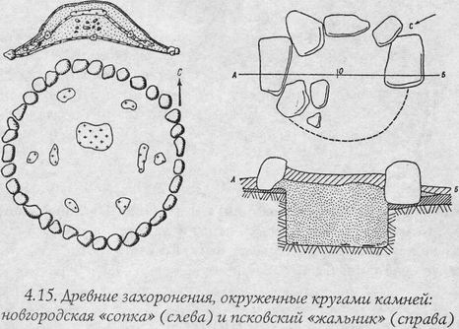
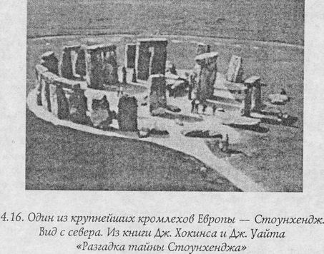
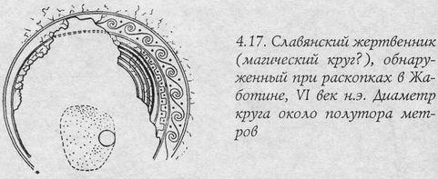

И так рождается величайшая тайна Севера, когда объединяется Древо Мира и Колесо мирового порядка, центр и периферия, стоячий камень менгира и каменный круг кромлеха, Кол и Коло.
Величайшая тайна Севера. Лабиринт.

Лабиринт

«...С вершины невысокого холма, чуть поднимающегося над поверхностью, состоявшего из валунов и гальки, взгляду открывалось удивительное зрелище огромных каменных спиралей до тридцати с лишним метров в диаметре, гигантским полукольцом охватывающих холм. [...] Их витки, высотою кое-где до полуметра, поросшие сплошным ковром мха и вереска, по большей части были насыпаны из гальки. В центре некоторых спиралей стояли более крупные валуны, напоминавшие алтари или гробницы, за которые их и принимали многие исследователи...» Так описывал свои первые впечатления о лабиринтах Большого Заяцкого острова (Соловецкий архипелаг) известный российский исследователь А.Л.Никитин.
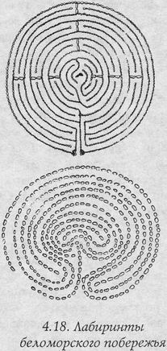На настоящий момент известно более сотни древних каменных лабиринтов; абсолютное большинство из них сосредоточено на Севере и Северо-Западе Европы, причём если в Англии описано менее пяти таких памятников, столько же в Норвегии, немногим больше в Швеции, то на одном только российском побережье Белого моря насчитывается около трёх десятков лабиринтов!
Большинство лабиринтов представляют собой относительно небольшие сооружения, до десятка метров в диаметре; перегородки в них либо выложены маленькими валунами, либо — как в случае упомянутых соловецких лабиринтов — насыпаны из морской гальки. Основная форма их внешнего контура — круг, реже — овал, иногда угловатый. Как правило, древние лабиринты являются уникурсальными, т.е. имеют единственный вход и только одну дорожку, ведущую от этого входа к центру; тупиков в таких лабиринтах нет. Лишь совсем недавно Евгением Лазаревым был описан новый тип лабиринтов, отличающийся от основного и структурой, и способом сложения стен, представляющих собой довольно высокую кладку из валунов.
Первые квалифицированные исследования северных лабиринтов в России были выполнены ещё в начале текущего столетия; уже тогда стало ясно, что они не являются ни остатками жилищ, ни погребальными сооружениями. Позднейшие исследования позволили датировать лабиринты второй половиной III — началом I тысячелетия до н.э. Такая довольно расплывчатая датировка позволяет тем не менее говорить о том, что лабиринты возникали синхронно с мегалитическими сооружениями Западной Европы. Следует ли сделать из этого вывод о том, что и те, и другие являются материальным, вещественным наследием некоей единой, распространённой на колоссальных просторах древней мегалитической культуры? Неясно.
Если Стоунхендж и подобные ему сооружения уже раскрыли свою тайну — по крайней мере, астрономическую её часть — то лабиринты продолжают её хранить. Не сохранилось ни живой традиции работы с северными лабиринтами, ни письменных свидетельств о ритуальном или магическом их использовании. И тем не менее мы утверждаем однозначно: лабиринты суть магические сооружения.
Самое слово «лабиринт», традиционно возводимое к греческому языку, имеет корни ещё более древние. Лабиринтом называлось подземелье Миноса, владыки Крита, где разворачивается основное действие мифа о поединке Тесея и Минотавра. Слово происходит от минойского «лабрис» — так называли на древнем Крите двулезвийную секиру, символ магической власти и перехода из мира живых в мир мёртвых. Этот символ, вероятно, был широко распространён по всему древнейшему Средиземноморью; так, например, у этрусков встречается иногда изображение Харона, перевозчика душ умерших, с лабрисом в руке. Минойское же лабиринт может быть переведено как «святилище лабриса».
Там, в средоточии средиземноморской цивилизации, сохранилось много ниточек, за которые стоит потянуть, если хочешь распутать тайну северных лабиринтов... На многих критских (минойской эпохи) памятниках мы видим изображение лабриса... и изображение лабиринта, уникурсального лабиринта, геометрически тождественного северным. Стоит задуматься о содержании мифа о Тесее и Минотавре.

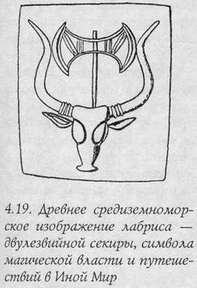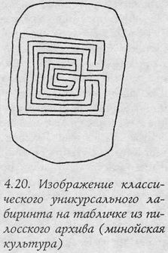

Итак, Лабиринт. Мрачное подземелье, в котором обитает некое чудовище, подземелье, связанное неким образом с магией и Иным Миром. С другой стороны, Тесей и его спутники, как справедливо отмечал Ю.В.Андреев, — подростки; недаром и в позднем греческом искусстве Тесей всегда изображался безбородым юношей...
Мысль о том, что миф о Тесее отражает ритуал возрастного и (или) кастового посвящения, высказывалась уже неоднократно и вряд ли может быть оспорена. Действительно, сопровождаемое испытаниями путешествие в Иной Мир, означенный в мифе лабиринтом, — налицо. Но нас сейчас интересует тот факт, что место тёмного леса, символизирующего в славянской «околосказочной» традиции Иной Мир, здесь занимает лабиринт.
Вероятно, миф, исходный по отношению к мифу о Тесее, был некогда общеарийским. Так, на скандинавском Севере сохранилась легенда о Гримборге, представляющая собой странное переплетение сюжетов мифа о Тесее и мифа об Орфее. Шведская Песнь о Гримборге повествует о том, как этот герой преодолевает железные стены, чтобы добраться до прекрасной принцессы, сокрытой в замке некоего короля (вариант — тролля). Этот замок, как и Лабиринт Миноса, довольно чётко ассоциируется с Иным Миром; важно, что в Швеции долгое время сохранялась традиция зимних игрищ, связанных с легендой о Гримборге. Деревенские жители выстраивали снежный или ледяной лабиринт, в центр которого помещали девушку — «принцессу». Юноша, выбранный «Гримборгом», должен был раскидать «стражу» у входа в лабиринт, и безошибочно пробежать по его дорожкам, чтобы освободить девушку из плена. Найджел Пенник, рассматривая данную легенду, отмечает, что имя главного героя сказания — героя, прошедшего лабиринт и ставшего его победителем! — может восходить к имени Грим (Гримнир) — одному из хейти Одина…
Если же мы вернёмся к древним каменным лабиринтам, то увидим, что фольклор северных народов повсеместно связывает их с эльфами, троллями, гномами и прочими волшебными персонажами, что нередко свидетельствует о связи данного места нашего мира с мирами иными. А.Л.Никитин указывал, например, что на Британских островах народная молва прямо называет лабиринты выходами из подземного царства; на тех же лабиринтах лунными ночами появляются эльфы и танцуют, завлекая неосторожных путников. В Швеции, согласно легендам, каменные спирали лабиринтов отмечают входы в подземные дворцы карликов-двергов.
Наконец, интересно обратить внимание на термин, которым до сих пор обозначают лабиринты на Русском Севере, — Вавилон. Казалось бы, ничего общего с Традицией. Заимствование из библейского фольклора. Но так и просится на бумагу изящнейшее предположение Никитина: а не является ли бессмысленное на нашем Севере слово Вавилон искажением древнего... Аваллон?
Вероятно, именно эта связь лабиринтов с Иным Миром и переходами между мирами и являлась основой изначального их магического использования. Между тем лабиринты строились на протяжении огромного интервала времени — примерно с середины III до середины II тысячелетия до н.э., что, к слову, совпадает со временем строительства большинства мегалитических сооружений Западной Европы. Было бы резонным предположить, что большинство известных нам сегодня лабиринтов представляют собой лишь копии (пусть качественные и не лишённые магии) лабиринтов истинно древних, действительно связанных напрямую с иными мирами и их обитателями. Так многие христианские обряды представляют собой механическое повторение обрядов более древних; так деревянные своды северных церквей являются копиями древних языческих храмов...
Как бы то ни было, абсолютное большинство современных исследователей магических искусств сходятся в том, что не только известные нам лабиринты на северных скалах, но и те лабиринты, которые мы можем построить сами, являются носителями определённой магии. Традиционно считается, что классические уникурсальный и бикурсальный лабиринты прямо воздействуют на сознание проходящего через них человека, деформируя восприятие окрркающего мира и открывая доступ к Силе. Путь через лабиринт от его входа, совершение действия в его сакральном центре и выход из лабиринта в мир оказываются при таком подходе законченной магической операцией, обладающей должными мифологическими соответствиями (так делали боги…).
Далее, существуют интереснейшие указания на то, что даже в относительно позднее время северные моряки владели искусством построения лабиринтов, которые использовались ими для пробуждения ветра. Ряд источников самого разного времени — от античных до поздне-средневековых — свидетельствует о том, что существовала некогда практика ритуального танца (как правило женского), при котором танцор следовал «пути», аналогичному дорожке уникурсального лабиринта. В некоторых странах долгое время сохранялась даже традиция выстраивания для такого сакрального ганца специального лабиринта. Наконец, многие современные практики нередко строят лабиринты для изменения магического характера места, что прекрасно согласуется с Традицией: известно, что даже миниатюрное изображение лабиринта (в большинстве случаев уникурсального) почиталось в древности мощнейшим магическим символом. Действительно, с одной стороны, известная нам технология построения магического лабиринта свидетельствует о его прямой связи с такими символами, как, например, свастика; с другой стороны...
...Быть может, это выглядит излишне субъективным, но лично у меня изображение традиционного лабиринта всегда ассоциировалось с гнездом змея — с гнездом Дракона Земли.

Дракон

И вот, бегло окинув взглядом всё многообразие магии Земли — от естественных мест Силы до рукотворных святилищ — мы возвращаемся к тому, с чего начали сей экскурс: Земля, на которой мы живём, жива и исполнена волшебства. В неведомых её глубинах, там, где встречаются все миры, у корней Мирового Древа — там бьётся сердце её магии. Сложив кожистые крылья, отблескивая огненным, обвивает корни Древа Дракон северо-западной Традиции...
Представление связанной с Землёй магии в виде Дракона равно принадлежит всем народам Северо-Запада. Скандинавский Нидх'гг, позднее — земляной змей Линдворм, саксонский озёрно-подземный Кнакер, славянский Змей Горыныч (сын Горы?) — Яшша, сковывающий глубь морскую, и высь небесную, и кость хребетную — все эти мифологические персонажи восходят к одному — к древнему Дракону Земли. Этот Дракон является магическим архетипом, поскольку знание о нём можно найти у самых разных народов, живущих на территории от Китая до Африки и обеих Америк.
Существует ряд указаний на то, что ещё в прошлом столетии этот архетип вопринимался сельскими жителями Скандинавии и Британских островов как живой; у нас же, в России, с магией Дракона Земли связаны даже не отдельные этнографические свидетельства, но подробные и тщательные описания, относящиеся к Уралу и беломорскому Северу. Удивительно, что эти описания остаются вне круга интереса исследователей.
Так же, как, рассказывая о Древе Мира, я обращался к наследию Пушкина (сохранившего для нас славянские упоминания о петухе богов Гуллинкамби и белке Ротатоск), говоря о Драконе, я не могу не вспомнить П.П.Бажова, проделавшего огромную работу по собиранию народных сказов Урала.
«...Я занимаюсь только обработкой фольклорного материала» (письмо [к начинающему писателю] от 7 октября 1946 г.), «образ не выдумывается, а берётся готовым с деталями...» (письмо к Л.И.Скорино от 18 сентября 1945 г.). Так сам Павел Петрович характеризовал своё творчество, подчёркивая теснейшую его связь с Традицией. «Это вам не метафора, не изящество, а корень...» (там же).
Мы можем найти у Бажова для объективного этнографо-магического исследования нечто гораздо более ценное, нежели тонны сухих, повторяющих друг друга записей фольклористов XIX — начала XX века. Сказы Бажова сохраняют для нас не букву, но дух фольклора — то, что принадлежит внутреннему кругу магии и ускользает от внимания и осознания абсолютного большинства профессиональных фольклористов. Работы Даля, Афанасьева, Максимова содержат огромную и важную для нас информацию, но оказываются мёртвыми, лишёнными магии и не способными научить нас тому, что умели наши предки, в то время как бажовские тексты, сами исполненные магии, могут прямо послужить учебником традиционного восприятия мира... Ведь для этого недостаточно, сидя в одной из двух российских столиц, сортировать поступающие из провинции тексты, для этого необходимо, подобно Бажову, восемнадцать лет сбивать ноги о тракты и тропы огромной России. Недаром Л.Скорино так писала о Бажове: «Бажов не обработчик уральского фольклора, а сам принадлежит к талантливой семье уральских народных поэтов-сказочников».
Невозможно — да и бессмысленно — пересказывать здесь бажовские тексты: не слово, но то, что стоит за словом, имеет в них главное значение, и потому я лишь отсылаю читателя к собранию бажовских сказов.
Мы же обратимся к одну из важнейших аспектов представления о Драконе Земли.

* * *

В ирландской Традиции до настоящего времени живо представление о «тропах сидов (эльфов)», соединяющих древние священные места. Крестьяне знают эти «тропы» и избегают строить дома в непосредственной близости от них, поскольку считается, что сиды странствуют этими путями. Во Франции были известны некие «языческие пути», соединяющие места принесения традиционных жертв в виде подвязывания к кустам и деревьям кусочков ткани. Индейцам Боливии и Перу известны «таки» — прямые линии, связывающие святые места; традиционно считается, что «таки» были некогда «путями, по которым движутся духи». Древнекитайская сакральная геомантическая Традиция содержит представление о «венах Дракона» — каналах, по которым течёт Ци...
Хранители древних магических Традиций Европы всегда знали о существовании «вен земного Дракона», по которым течёт Сила Земли. В Ирландии, как мы уже упоминали, их называли «тропами сидов», в Британии — «старыми прямыми дорогами». Современные же исследователи обратили внимание на «линии Силы» в 20-х годах текущего столетия. Первая работа на эту тему увидела свет в Британии в 1922 году: это была знаменитая ныне книга Альфреда Уоткинса «Ранние британские пути, рвы, курганы, посёлки и святилища». Именно уоткинс ввёл наиболее распространённое сегодня название этих линий — лэи или лэй-линии, от др.-сакс. ley «поляна». Идея была воспринята, наиболее увлечённые последователи Уоткинса объединились в клуб «Старая прямая дорога» и начали даже издавать свой журнал — «Охотник за лэями» (Ley Hunter Magazine).
Картина расположения мест Силы на поверхности, вырисовывающаяся после знакомства с концепцией лэй-линий, приблизительно такова: места Силы вытягиваются в некие цепочки вдоль лэев; сами же лэи простираются на значительные расстояния, пересекаются друг с другом, иногда раздваиваются или обрываются (впрочем, это ещё спорно) и образуют таким образом некую «сеть Силы», покрывающую всю поверхность планеты...
Там, где пересекаются лэи, находятся места Силы, особенно активные, особенно волшебные. На таких местах расположено большинство действительно древних языческих святилищ; в таких местах происходят необъяснимые чудеса... Так, например, на пересечении сразу нескольких лэй-линий расположен древний Стоунхендж.
Магия линий силы многообразна бесконечно. По словам Найджела Пенника, именно двигаясь вдоль древних путей Силы, вдоль вен Дракона, можно наиболее полно ощутить магический дух местности, его genius loci. Известно, что многие древнейшие святилища имели специальные дороги, по которым к ним следовало приходить. Примером может послужить отмеченный ритуальными скульптурами и камнями сакральный путь на вершину горы Соботки, где находилось одно из крупнейших славянских святилищ, — нет ни малейшего сомнения в том, что путь этот тянется вдоль драконьей вены.

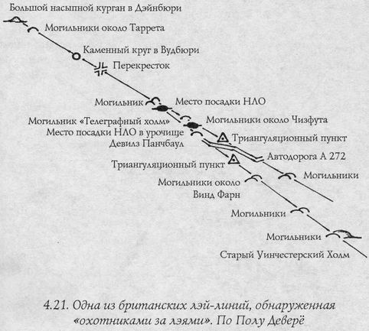

Древний языческий архетип Дороги при пристальном рассмотрении вообще оказывается тесно связанным с представлением о линиях Силы. Вероятно, именно потому и появился британский магический термин «старая прямая дорога». Как пересечение лэй-линий определяет место Силы, так перекрёсток дорог оказывается в Традиции местом священным...
Кроме того — как отмечают многие авторы — шагать вдоль лэй-линий легче и проще, чем в любом другом направлении. Эту сторону магии лэев также отражает термин «старые дороги» — многие древние тракты проложены вдоль лэй-линий. В Западной Европе это римские дороги, повторяющие нередко ещё бодее древние пути; в Центральной России некоторые современные автотрассы также следуют древним торговым путям, проложенным вдоль лэй-линий. Так, местами идут вдоль лэй-линий магистраль М-7 — древняя «Владимирка», тульская М-2, многие другие дороги, в том числе и утратившие уже значение важных торговых трактов...

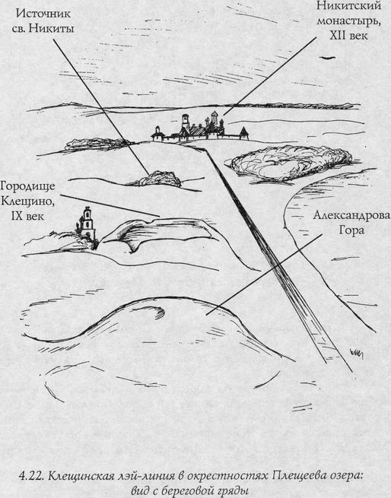
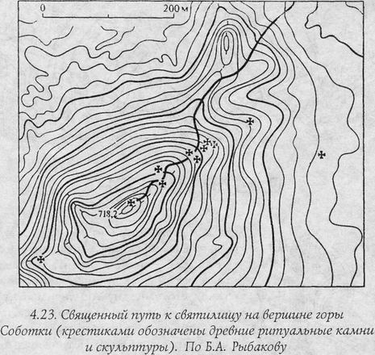

Вероятно, как и места Силы, линии Силы также имеют собственную иерархию, различаясь по «мощности», длине, степени прямизны. Как отмечает тот же Найджел Пенник, интуитивно находимые человеком маленькие, локального значения тропинки Силы не так уж обязаны быть абсолютно прямыми — главное, чтобы при движении по ним человека вела Сила. Впрочем, это уже скорее тема следующего раздела...

12. Дар Дракона

Иногда говорят, что магия — это искусство в нужное время оказаться в нужном месте.
Каждый день и каждый год издревле хтонический Дракон пожирает солнце, погружая его в бездну Аннуна, и отпускает его на свободу, позволяя родиться юному богу, определяя цикличность времён и событий. Древняя Сила течёт в венах Дракона, и маги умеют находить эти вены наземной поверхности, чтобы напиться из них, подобно тому, как герои древнейших саг пили кровь поверженного крылатого змея, перенимая его силу и мудрость…
Дракон. Древний символ магии, символ круговорота вещей и волшебства Земли, символ смерти и перерождения... Саги и сказки Европы говорят нам о сокровищах, хранимых драконами, о «золоте звонком кладов огнекрасных», ради которых выходили на драконью охоту герои древности. Как и многое другое, мы давно забыли внутреннее содержание этой мифологемы, сохранив лишь абстрактный и статичный образ «всадника-змееборца», ставшего христианским символом победы абстрактного «добра» над абстрактным же «злом».
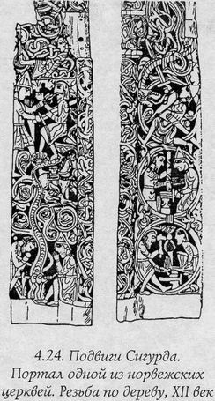Охота на Дракона — бесконечный поиск сокровищ собственной магии, поиск Дороги к корням Древа. Мы встречаем особые точки годового цикла, мы едем на древние места Силы, чтобы лицом к лицу столкнуться с Драконом, чтобы, подобно Сигурду, напиться его крови...
Дракон, поглощающий солнце, Дракон, в жилах которого течёт магия Земли, — Велес, Князь Магов. Его невозможно отыскать, не пользуясь магией: только интуиция, магическое чутьё, «нюх на магию» подскажут лесную тропку, вливающуюся в драконью вену, миг, когда можно будет сформировать действенное намерение... Только магия внутреннего круга — магия Орла — приведёт к логову Дракона. Там, в этом логове, вступает человек в свою Битву на Калиновом Мосту и, победив в ней, обретает новый, более глубокий доступ к магии Орла, чтобы начать новый поиск магии Дракона... Так завершается очередной оборот колеса событий, очередной круг танца по Лабиринту вокруг священного Ясеня...
Результат причащения драконьей крови — пробуждение магии внутреннего круга — суть Дар Дракона, конечная цель драконьей охоты. Когда Дракон встаёт впереди человека, и Орёл расправляет крылья у него над головой, и коготки Белки начинают высекать мурашки вдоль древа его спины, именно тогда у него появляются основания называть себя магом...

Часть II. ИСКУССТВА

Руны найдёшь
и постигнешь знаки,
сильнейшие знаки,
крепчайшие знаки,
Хрофт их окрасил,
а создали боги,
и Один их вырезал.
Речи Высокого, 142

Глава 5. Искусство Одина: Магия рун

13. Три школы рунической магии

Руническая магия — одно из древних волшебных искусств, которым посвящена данная книга Необходимо, прежде чем начнётся рассказ о руническом искусстве, определить само это понятие.
Рунической магией вообще автор называет любое магическое искусство, использующее знаки, восходящие к знакам североиталийских алфавитов, от которых в своё время произошли и наиболее известные скандинавские руны. При таком подходе руническая магия Европы оказывается представленной тремя школами, существовавшими в разное время, на разных территориях и использовавших несколько разные наборы рунических (т.е. восходящих к североиталийским) знаков.
Южная школа рунической магии представлена в волшебных искусствах славянских, кельтских и — частично — германских народов (середина I тысячелетия до н.э. — середина I тысячелетия н.э.), заимствовавших рунические знаки непосредственно у северных этрусков и их соседей. Знаковая база их магии — алфавиты ретов, альпийских венетов и др.
Северо-западная школа рунической магии представлена в рунической магии германцев (с начала I тысячелетия н.э.). Знаковой базой служил Футарк и произошедшие от него позднее Младшие Руны. Исходная точка развития — южная школа.
Наконец, восточная школа рунической магии представлена в волшебных искусствах славянских народов (с начала I тысячелетия н.э.). Знаковая база — ряд систем рунических знаков, сложным путём унаследовавших традиции южной школы и некие иные традиции, происхождение которых на данный момент не определяемо. Среди таких систем были как рунические алфавиты, развивавшиеся параллельно германским и почти независимо от последних, так и неалфавитные наборы священных символов.
Рассказ о руническом искусстве автор не склонен ограничивать рамками той или иной школы. Однако до наших дней в доступном для более или менее глубокого изучения виде руническое искусство сохранилось только в северо-западной Традиции, и именно она легла в основу данной части книги. Посему термином «руны» впредь будут именоваться именно северные рунические знаки, и все обращения к другим традициям будут оговариваться специально.
Итак, мы обращаемся к северо-западной школе рунического искусства.

14. Руны Северо-Запада

Исходной точкой распространения северо-западных рун стала Скандинавия; первые археологически достоверные факты применения там рунического искусства относятся к самому началу новой эры. Судя по всему, первыми освоили руны жрецы и маги Дании, чуть позже — Норвегии и Швеции, а уже к середине I тысячелетия древнее руническое искусство стало сердцевиной скандинавской магии. Из Скандинавии знание рун распространилось по всему германскому миру — от Британских островов на Западе до славяно-германских границ на востоке и юге, и запечатлелось в материальных памятниках, рассеянных почти по всей Европе.
Огромной ценностью для нас обладают так называемые рунические камни (надгробия, путевые знаки, языческие алтари и др.), несущие выполненную рунами надпись. Только камней с надписями на Футарке — древнейшем руническом алфавите — известно не менее полусотни.

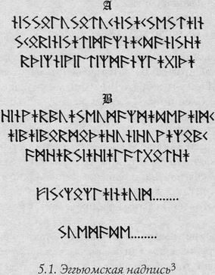

Иногда надпись на руническом камне представляет собой всего лишь несколько знаков, иногда она может быть именем человека или магическим словом. Встречаются и камни, содержащие целые сочинения. Такова, например, Эггьюмская надпись, перевод которой, хотя и возможен лишь отчасти, чрезвычайно интересен:

Камень не был (освещён) солнцем,
и нож не коснулся его;
(злые) волшебники не должны обнажить (камень),
ни обманутые,
ни ослеплённые колдовством.
Тот сотворил навье море 4
и смазал им уключины
утомлённой от просверливания ладьи.
Кто пришёл сюда, в страну коней...
Рыба плывущая...
Птица поющая...
Он погиб коварной смертью.

Многие камни, помимо надписи, несут ещё и рельефные изображения, представляющие, как правило, богов и героев. Так, на памятном камне с острова Готланд (VIII в. н.э.) изображены Один, въезжающий на прекрасном восьминогом коне Слейпнире в свои владения — Вальхаллу, чертог павших воинов, и встречающая его валькирия, крылатая «дева боя».
Кроме камней с письменами, земля и частные и университетские коллекции сохранили для нас и другие памятники рунической магии. Это, например, надписи на оружии, содержащие имя его владельца или имя самого меча или наконечника копья. Одной из древнейших таких находок считаются наконечники копий из Бреста (бывш. СССР), время изготовления которых определяется как начало I тысячелетия.
Классические алфавитные руны Футарка сочетаются на их поверхности с неалфавитными руническими знаками, такими, как трёх- и четырёхветвевая свастика, круг с точкой в центре и т.д. Любопытен и металлический наконечник ножен меча из Шлезвига, выполненный в виде стилизованного черепа. На каждую из его сторон нанесено по надписи, значение которых до сих пор достоверно не известно. Предполагается лишь, что слова эти являются именами двух людей, так как они близки к двум родовым германским именам. Но почему эти имена нанесены на ножны меча? Что это — свидетельство боевой дружбы, дарственная надпись или что-то иное?
Огромную информацию несут и рунические надписи на древних ювелирных изделиях. Добрая их половина содержит заклинания или магические слова и сочетания рун; некоторые повествуют об авторе или о владельце данного предмета. Классическим примером является, несомненно, золотой рог из Галлехуса. По его краю идут замечательное по исполнению и не до конца ещё понятое мифологическое изображение и руническая надпись: «Я, Хлевагаст из рода Холтиев, рог сотворил». В качестве примера посвятительной рунической надписи можно привести руны, начертанные на одной из древних фибул (фибула — своего рода застёжка, скрепляющая ворот плаща): «Босо резал руны — тебе, Даллина, он дал (фибулу. — А.П.)».

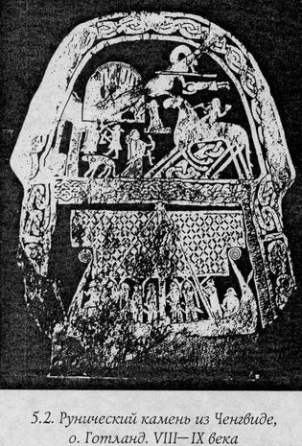

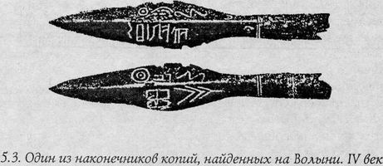

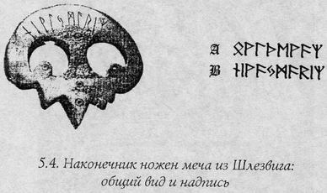

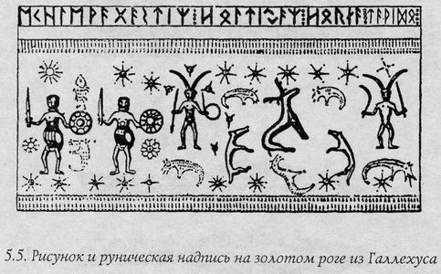

Любопытно, что среди мастеров рунической магии были не только мужчины. Так, в 1979 году в Германии была обнаружена руническая надпись, перевод которой следующий: «Блитгунд руны начертала». Блиттунд — женское имя, и это означает, что в раннем средневековье были женщины, владевшие руническим искусством.

* * *

Никогда руны не оставались неизменными. С течением времени видоизменялись знаки, менялись их фонетические значения, структура надписей, развивался сам язык, на котором эти надписи делались. (Можно проследить, как неуклонно менялся язык рунических надписей от древнегерманского, родственного древнему балто-славянскому до современных германских языков.)
Первым классическим общегерманским руническим строем стал Футарк. Предостерегу от возможной ошибки: Футарк — не алфавит в обычном понимании этого слова, а именно «рунический строй», т.е. жёстко закреплённый перечень рун, с их фонетическими и магическими значениями и именами. Футарк содержит 24 знака, разбитых на три группы — атта (ætt); каждый атт состоит из восьми рун. По фонетическим соответствиям рун первого атта — f, u, th, а, r, k... — этот строй и получил своё название — Futhark.

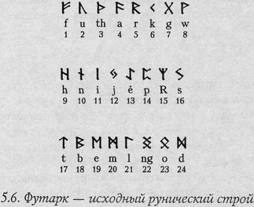

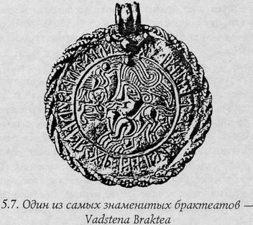

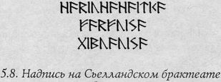

Первоначально Футарк появился в Дании. Примерно к III века относится его распространение в остальной Скандинавии, к IV-V векам — на континенте. Древнейшими археологическими находками, содержащими надписи на Футарке, являются золотые скандинавские брактеаты — медалеподобные круглые подвески, на лицевую поверхность которых нанесено изображение, а вокруг него — руническая надпись. Впрочем, существуют брактеаты и несколько иного типа. Всего обнаружено более трёх десятков брактеатов с руническими надписями. В большинстве своём эти надписи состоят из нескольких рун или одного-двух магических слов, хотя известны и брактеаты, содержащие целые рунические тексты. Таков, например, брактеат из Сьелланда, надпись на котором гласит:

Я прозываюсь Хариуха,
мне ведомо опасное,
приношу счастье.

Ранние надписи на Футарке часто сложны для понимания; некоторые из них вообще не поддаются переводу, некоторые трактуются отрывочно и сохраняют свою тайну (как камень из Эггьюма). В то же время многие надписи допускают и полный перевод. Такова надпись на камне Водурида, ставшая классическим примером. Надпись гласит:

Вив резал этот камень для Водурида.
Три дочери поделили наследство
как самая близкая его родня
среди оставшихся в живых.
А я, Вив, резал руны
для моего лорда — Водурида.

На Британские острова руническое письмо и руническая магия пришли к V в. н.э. вместе с германскими племенами англов и саксов. Британские маги и жрецы не удовлетворились Футарком и создали свой собственный рунический строй, являющийся переработкой и дополнением исходного (Футарка). Эти руны (их 28) известны как ранние англосаксонские. Позднее, к IX веку, был создан ещё один англосаксонский рунический строй, содержащий уже 33 знака — поздние англосаксонские руны. Как и с Футарком, с британскими рунами связана фонетическая система, позволяющая использовать их в качестве алфавита, но в отличие от Футарка система эта оказалась несколько менее чёткой и устойчивой. Две разные руны могли нести один и тот же звук и, наоборот, разные звуки могли записываться одной и той же руной.
Как и на Британских островах, в Скандинавии руны тоже постепенно менялись, но скандинавские жрецы пошли по обратному пути. Сохраняя для магических надобностей Футарк, они вырабатывали новые рунические алфавиты, применявшиеся почти исключительно как средство письменности. Так, первые переработанные алфавиты содержали 16 знаков, близких по начертанию к рунам Футарка, последние (XI-XII века) — 15 и меньше знаков, иногда не имеющих с Футарком ничего общего. Всего в Скандинавии было создано около десятка алфавитов: несколько в датском стиле и немного больше в шведско-норвежском. Именно эти скандинавские переработки Футарка называют иногда Младшими Рунами.
Младшими Рунами выполнено огромное количество надписей на памятных камнях в Скандинавии; общее количество таких камней, если добросовестно подсчитать их, перевалит, вероятно, за три-четыре тысячи. В абсолютном большинстве своём эти камни датируются XI веком, не связаны с какой-либо магией и являются чисто мемориальными сооружениями.

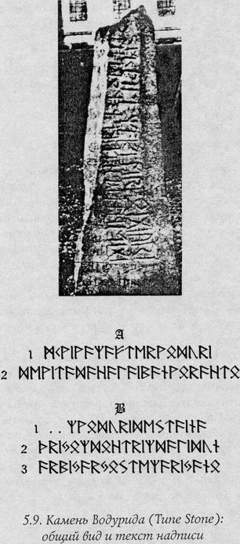

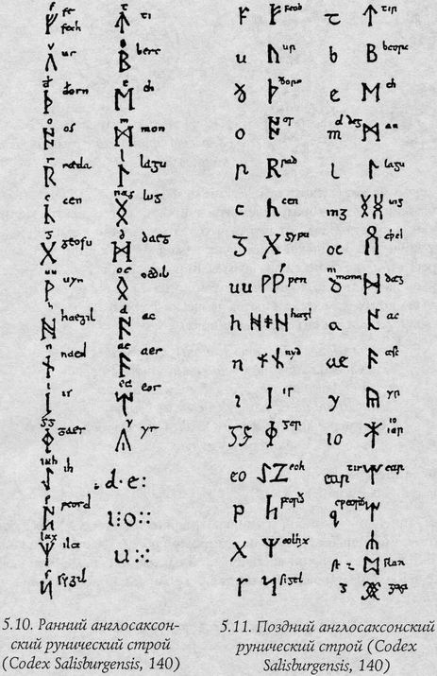

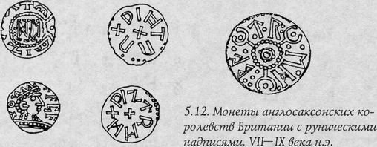

Примером может служить рунический камень из Шюсты. Руны высечены на туловище змея, образующем три широкие петли, охватывающие изображение креста (Надо отметить, что это достаточно характерно для младшерунических надписей на стоячих камнях — сочетание христианского креста и языческого символа змея. Впрочем, многие исследователи орнаментов на рунических камнях считают, что и крест здесь — переосмысленный с приходом христианства языческий символ.)
Перевод надписи таков (Е.А.Мельникова):

Руна велела сделать [этот] монумент
по Спьяльбуду и по Свейну, и по Андветту,
и по Рагнару, сыновьям своим и Хельги;
и Сигрид по Спьяльбуду, своему супругу.
Он у мер в Хольмгарде в церкви [св.] Олава.
Эпир резал руны.

Примечание:
Хольмгард — Великий Новгород.

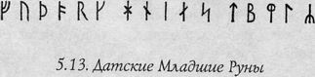

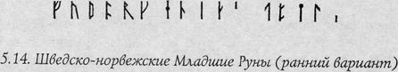

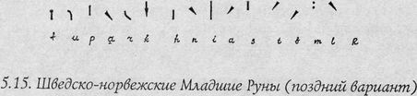

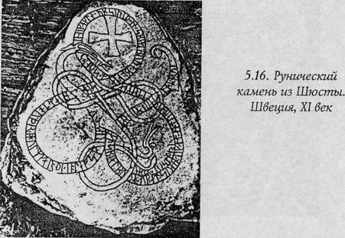

Другой пример — камень из церкви Маркима (также XI век). Уже в XV веке этот камень был разбит на четыре куска и стал частью каменной ограды. В XIX веке его, наконец, заметили и извлекли из каменной кладки, после чего собрали воедино и поставили вблизи церкви. Надпись на камне гласит:

Тилинивир и Тор... камень по Фроспгену,
его отцу, и Ей... его родичу.

Любопытно, что примерно в том же XI веке появилась традиция окрашивать знаки и изображения, вырезанные на рунических камнях: мы знаем об этом, поскольку на некоторых из них сохранились следы краски. Не так давно окраска одного из подобных камней (Olstastenen) была реставрирована, чтобы показать, как он мог выглядеть в древности.

* * *

С введением христианства и распространением латинского алфавита руническое письмо быстро потеряло своё значение основного средства письменности, хотя просуществовало после этого достаточно долго. Несмотря на откровенно воинствующий антиязыческий настрой набирающего силу христианства, вытеснить использовавшиеся в течение многих веков рунические знаки оказалось непросто.

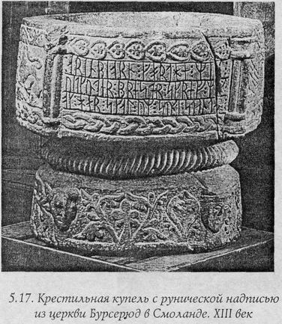

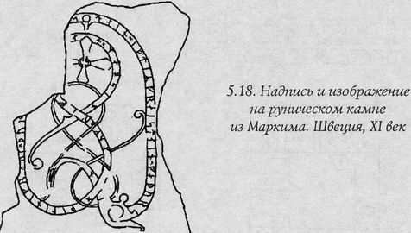

Как уже отмечалось, число памятников рунического письма, датируемых началом I тысячелетия (т.е. созданных уже после крещения Скандинавии), огромно; более того, языческие руны проникли даже в христианский ритуальный обиход. Прекрасный тому пример — высеченная из светлого камня крестильная купель из церкви Бурсерюд в Смоланде, датируемая XIII веком. На чаше этой купели, вытесанной как единое целое из блока песчаника, выбита надпись, выполненная классическими Младшими Рунами: «Аринбьерн сделал меня, Бидкунн Священник написал меня, и здесь я буду стоять некое время».
Одним из важнейших направлений использования рун в позднее время стало, не считая чисто магических целей, создание рунических календарей. Распространены они были почти по всему северу континентальной Европы, а также в областях, соседних северным странам. В Норвегии эти календари называли primstav, в Дании — rimstok (от rim — «календарь» и stok — «палка»). В Скандинавии такие календари использовались до середины XIX века, в Карелии и северных районах России — значительно дольше.
Прорисовка знаков одного из таких календарей, изготовленного в начале XIX века в Карелии и хранящегося в данное время в Петрозаводском историко-архитектурном музее, показана на рис. 5.19. Знаки календаря нанесены на деревянный посох длиной 1,5 метра. Как и большинство рунических календарей, календарь Петрозаводского музея — вечный.

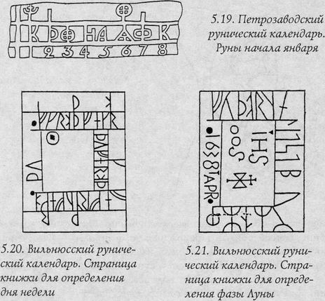

Другой интересный пример — литовский рунический календарь, хранящийся в Вильнюсском музее истории и этнографии. Этот календарь старше (XVII век); в отличие от большинства ему подобных, выполненных в виде посоха, этот памятник представляет собой книжку из 10 дощечек размером 6×8 см.
Использовать рунические знаки как алфавит перестали к XIV-XV векам. Однако руническая традиция оказалась чрезвычайно устойчивой, и отдельные случаи применения рун зафиксированы в более позднее время. Так, в Скандинавии для мемориальных надписей и построения заклинаний руны использовались вплоть до XVI века, а на острове Готланд — ещё и в XVII веке. Более того, существуют данные, что в отдалённых областях Швеции, таких, как: Даларна и Херьедален, для особо важных записей руны изредка использовались и в середине XX столетия.
Если же говорить о сугубо магическом использовании рунических знаков, то мы можем смело утверждать, что традиция рунической магии в полном своём объёме сохранялась, как минимум, до XI-XII веков, в повреждённом и частично деформированном виде — до позднего средневековья, а в качестве пережитков и останцев древней высокой магии — до последних десятилетий. Так, исландскими фольклористами XIX века записано множество интереснейших примеров применения народной магии, в том числе рунической. В этих записях можно найти, как отдельные вязаные (см. далее) руны, предназначенные для конкретных целей, так и целые рунические картинки, имеющие магическое назначение.

* * *

Необходимо сказать несколько слов об общепринятых знаках, употребляемых при записи фонетики рун. Знак «th» читается так же, как «th» в английском слове thing, а знак «d» — как «th» в слове this. Знаку «b» отвечает весь спектр звуков между «b» и «v», но чаще руна, обозначаемая таким знаком, звучит, как «b» лишь с небольшим сдвигом в сторону «v». Знак «ng» означает звук, обычный для «инговых» окончаний английский слов, например, в слове thing, т.е. произносится не как два звука «п» и «g», а как единый носовой звук. «R» означает вовсе не русский звук «р», а звук, подобный произношению «s» в английском слове is, ближе к русскому «з». Знаки «a» и «A» соответствуют разным рунам, несущим звук; «a», знак «e» — дифтонгу «ej» или «ei» с кратким «i».

Манускрипты и имена

В VIII веке в Британии, а чуть позже и в Скандинавии появились первые рукописи, содержащие списки рунических знаков с их латинскими фонетическими эквивалентами и, что крайне важно, с их именами.
Известно, что руны имеют имена, по мере возможностей языка отражающие их внутреннюю сущность.
Сейчас мы владеем именами ранних и поздних англосаксонских и средних скандинавских рун; самые поздние скандинавские руны, ставшие просто алфавитом, имён не имели. Таким образом, мы располагаем различными вариантами имён, но самое главное — имена рун Футарка, истинно магического строя, до нас не дошли. Сейчас публикуется немало работ, посвящённых рунической магии; описывается в них, как правило, именно Футарк, но имена, которые авторы ставят в соответствие рунам Футарка, не подлинные. Это — лишь реконструкция; истинные же имена этих рун нам, к сожалению, неизвестны. Но, как говорится, «лучше синица в руке...» Привожу здесь то, чем мы владеем:

Руна Реконструкция Русское значение имени
 | Руна | Реконструкция | Русское значение имени
1 |  | faihu | владение
2 |  | urus | бык
3 |  | thauris | турс (великан. — А.П.)
4 |  | ansus | послание
5 |  | raido | путешествие
6 |  | kanu (kano?) | пламя
7 |  | giba | дар
8 |  | winja (wunja?) | радость
9 |  | hagl (hagalas?) | град
10 |  | nauths (naud? nauthis?) | нужда
11 |  | eis (isa?) | лёд
12 |  | jer | урожай
13 |  | eiws (eihwas?) | защита
14 |  | painthra (perth?) | то, что скрыто
15 |  | algs (algis?) | тростник
16 |  | sauil | солнце
17 |  | teiws | Тюр (один из богов. — А.П.)
18 |  | bairkan | берёза
19 |  | aihos (ehwas?) | лошадь
20 |  | manna (mannas?) | человек
21 |  | lagus | вода
22 |  | ing (ingus?) | Инг (один из богов. — А.П.)
23 |  | othal | разделение
24 |  | dags | день

Значительно позднее первых списков рун появились посвящённые рунам трактаты, содержащие уже не только имена рунических знаков, но и некоторую иную информацию о них. Хорошим примером такого рода рукописей может послужить Англосаксонская Руническая Поэма, состоящая из 29 строф, посвящённых каждой руне и написанных староанглийским аллитерационным стихом. Приведу перевод фрагмента, посвящённого руне Фех:

Feoch, богатство — хорошо для всех людей;
каждый щедро должен делиться им,
если хочет иметь славу пред Господом...

Это, пожалуй, один из самых коротких (но не судите по длине!) подобных трактатов; другие — более поздние и более обширные — содержали иногда и прямую информацию о магическом использовании рун.

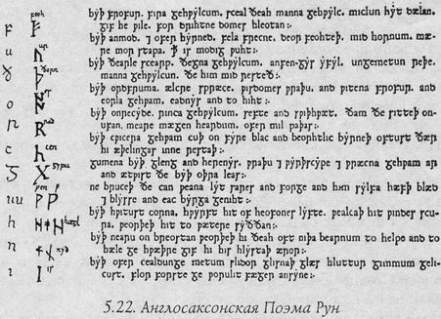

Нередко оказывается, однако, что куда больше информации мы можем получить из древних текстов, прямого отношения к рунической магии не имеющих, и среди них первое по значимости место принадлежит, пожалуй, Старшей Эдде — сборнику священных текстов скандинавского язычества.
Классическая традиция приписывает создание этого сборника (т.е. именно «собирание», а не сочинение) исландскому учёному, одному из величайших, как говорят, магов средневековья Сэмунду Сигфуссону (умер в 1133 году), которому народная молва приписывала силу и мудрость почти такие же, как и более известному Мерлину. До середины XVII века этот сборник считался утерянным. Один из исландских учёных того времени, епископ Бриньольв Свейнссон, писал в 1641 году своему коллеге: «Где огромные сокровища всей человеческой мудрости, записанные Сэмундом Мудрым, и прежде всего прославленная Эдда, от которой у нас теперь осталось, кроме имени, едва ли тысячная доля..?». Именно этому человеку сркдено было два года спустя отыскать в Исландии одну из самых знаменитых рукописей мира, которую он назвал Edda Saemundi multiscii, т.е. Элла Сэмунда Мудрого. Это был пергаментный кодекс XIII века, представляющий собою, как было установлено, список с более древнего оригинала, о котором сейчас ничего не известно.
После епископа Бриньольва рукопись попала в Копенгаген, где хранилась в Королевской библиотеке; там она получила классификационное название Codex Regius 2365. Рукопись представляет собой 45 листов пергамента 19×13 см, сшитых в 6 тетрадей; ещё одна тетрадь считается утерянной. Эдда Сэмунда содержит 29 песен: 10 мифологических и 19 героических. Позднее были обнаружены и другие списки Эдды Сэмунда, содержащие немного иной набор песен.
Второй памятник, о котором необходимо здесь упомянуть, это Младшая Эдда, написанная в начале XIII века исландским учёным и поэтом Снорри Стурлуссоном. Сам Снорри называл свою книгу просто «Эдда», Младшей же её стали именовать после того, как Бриньольв обнаружил Codex Regius 2365. Кстати говоря, сам Бриньольв, знакомый, разумеется, с трудами Снорри, считал, что тот при создании своей Эдды пользовался текстами, записанными Сэмундом Мудрым. Так это или нет — мы сейчас установить не можем, но Младшая Эдда действительно является прозаическим пересказом мифологических и героических преданий древних германцев.
Другую группу косвенных письменных источников образуют древне-германские саги и исторические песни, не несущие прямой информации о богах и рунах, но содержащие множество примеров применения рунического искусства и магии вообще.
Конечно, древние тексты досконально изучены и прокомментированы современными учёными. В этой связи необходимо упомянуть имя замечательного специалиста, советского учёного М.И.Стеблина-Каменского, автора комментариев ко многим древнескандинавским текстам и таких книг, как «Поэзия скальдов», «Культура Исландии» и др. И всё же, при всём моём уважении к специалистам-филологам, я позволю себе усомниться в том, что многие из них серьёзно занимались прикладной магией и теологией язычества, следствием чего явилось недостаточно точное толкование некоторых мест.
Приведу простейший пример. Рукопись Codex Regius 2365 содержит «произведение», называемое «Речами Сигрдривы». Отмечено, что в нём есть фрагмент (строфы 3 и 4), отличающийся от остального текста; он выполнен в гимническом размере. Но дело в том, что отличается он не только размером: в то время как остальное произведение представляет собой собрание советов по магическому искусству и житейской мудрости, этот фрагмент является древней языческой молитвой, структура которой сродни структуре заклятий (асы и асиньи — боги и богини):

3 Славься, день!
И вы, дня сыны!
И ты, ночь с сестрою!
Взгляните на нас
благостным взором,
победу нам дайте!

4 Славьтесь, асы!
И асиньи, славьтесь!
И земля благодатная!
Речь и разум
и руки целящие
даруйте нам!

Руническая тайнопись

Помимо новых рунических алфавитов, жрецы и маги Северо-Запада разработали со временем и новые приёмы рунического письма. Таких систем, применявшихся в качестве тайнописи, в магических целях или просто для сокращения пространства, занимаемого рунической надписью, было создано довольно много. Расшифровать надпись, сделанную рунами в одной из подобных систем, не владея ключом к ней или, по меньшей мере, не зная, хотя бы приблизительно, её содержания, практически невозможно.
Одним из результатов подобных экспериментов магов стала традиция использования «вязаных рун», т.е. написания двух или нескольких рун таким образом, чтобы определённые их элементы (как правило, вертикальная черта) совпадали. (Например, в оригинале надписи на камне Водурида использованы совмещённые руны, несущие звуки da и ha.) Неприятная сторона этой традиции заключается в том, что даже в простейших вариантах некоторые знаки могут быть прочитаны двояко (например, wR и rR записываются одним знаком), не говоря уже о том, что порядок следования звуков почти всегда трудно установить (например, aR=Ra, wR=Rw, ne=en и т.д.).
Довольно часто маги, работающие в технике «вязаных рун», не ограничивались простыми комбинациями из пары рун. В таких случаях возникали рунические надписи, каждый знак которых представляет собой вязь из нескольких рун. Чтение таких рунических текстов весьма затруднительно; часто их авторы и не стремились сохранить «читаемость» надписи — для магического воздействия это совершенно не существенно. Примером такой вязи может послужить надпись на Валаамском камне, однозначная дешифровка которой вряд ли возможна.
Другой техникой рунической тайнописи является применение «зеркальных» рун, т.е. рун, симметрично удвоенных относительно горизонтальной или вертикальной оси (стержня). «Зеркальные» руны, надо сказать, применялись не только как средство простейшей тайнописи, но и как способ усиления магического воздействия рун. Считается, и, вероятно, не безосновательно, что руна, начертанная дважды или трижды, действует эффективнее, нежели одиночная, а надпись, выполненная «зеркальными» рунами, оказывается, как нетрудно заметить, начертанной дважды.
Отмечу, что обе описанные техники могут применяться одновременно, и знаки таких надписей неудобочитаемы для непосвящённого. Вместе с тем такой подход позволяет создавать ёмкие активные (в магическом смысле) комбинации рун, например, зашифровывать в одном знаке рунические сакральные слова, речь о которых пойдёт в соответствующей главе.
Из средневековых трактатов и древних надписей нам известно и несколько других техник рунической тайнописи, основанных на совершенно иных принципах. Большинство из них использует замену руны двумя совмещёнными символами (двумя совмещёнными группами символов), передающими номер атта, которому принадлежит руна, и номер самой руны в этом атте. Так, классическая техника, называемая в трактатах Hagalnma, использует замену каждой руны вертикальным стержнем с отходящими от него ветвями. Левые ветви при этом означают номер атта, правые — номер руны в атте (рис. 5.24).

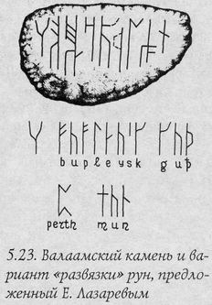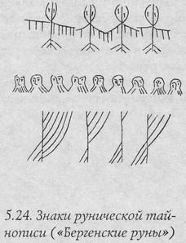

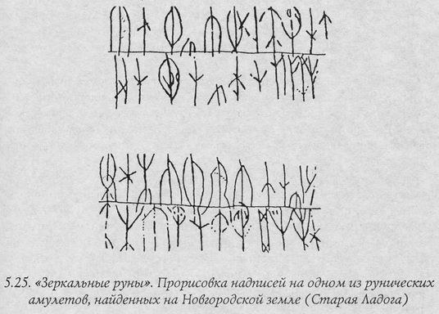

Наконец, нужно упомянуть и о том, что во многих надписях, в том числе выполненных Младшими Рунами, встречается — помимо всего прочего — употребление Старших Рун Футарка в качестве идеографических символов. Так, в надписи Стентофлен А (рис. 5.30) есть строка, переводимая как: «Хатуволафор дал...» и замыкаемая руной Йер. Здесь старшая руна Йер должна читаться не как звук j, но как понятие — «урожай», «урожайный год». Аналогично в уже упомянутой Валаамской надписи употреблена, согласно дешифровке Е.Лазарева, старшая руна Перт.

15. Магия рун

Итак, мы коротко рассмотрели основные вопросы рунического искусства и истории применения рунических знаков. Теперь же обратимся непосредственно к активной рунической магии.
Несомненно, наиболее древней и распространённой ветвью рунической магии было искусство применения отдельных рун, рун как таковых, без установления внутренних связей между знаками. Этим искусством владели не только жрецы и маги, но и простые люди. Руническая мантика также относится к этому разделу рунического искусства. Есть основания полагать, что и мантика, и магия отдельных рун были широко распространены в древнем мире, в том числе и у славян. Вспомним злополучные слова монаха-черноризца Храбра (IX век), на которых православная церковь базировала и базирует утверждение о неграмотности славян до Кирилла и Мефодия: «Пръжде убо словене неймъаху письменъ, ну чертами и резами гадааху погани сущи». С первой частью этой фразы, насчёт «неймъаху письменъ», согласиться весьма сложно, и мы ещё вернёмся к этому вопросу (ибо он имеет прямое отношение к руническому искусству), а вот вторая часть сомнений, пожалуй, не вызывает. Хотя, боюсь, достоверно восстановить мантическую систему «черт и рез» древних славян сейчас уже невозможно; по крайней мере, если к этому не дадут толчок новейшие археологические открытия.

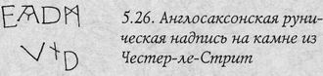

Итак, искусство применения отдельных рун. Суть его заключается в том, что каждая руна, будучи начертана, оказывает определённое воздействие на мир. Чертили руны на чём угодно. В случае опасности можно, например, начертить руну защиты — руну Альгиз — просто в воздухе перед собой. Классически руны вырезали на кусочке дерева или кости. В древности зачастую их ещё и окрашивали кровью того, кто их резал. Такой кусочек становился своего рода талисманом или, более корректно, предметом силы, действие которого (если не была наложена другая магия) совпадало с основным действием руны.
После появления на Северо-Западе Европы латинского алфавита некоторые маги стали применять в своих надписях одновременно латинские и рунические буквы. Цель такого смешения очевидна — сделать несущий руны текст осмысленной фразой и избежать тем не менее «гашения рун» или возникновения комбинации с непредсказуемым действием. Чем меньше в надписи активных рун, тем чётче и направленнее их действие, отсюда и идея — выполнить саму надпись латиницей, сохранив лишь необходимые для магии руны. Таковы англосаксонская надпись из Честер-ле-Стрит, где в имени Эдмунд сохранены две руны (Манназ и Наутиз), или надпись на известном ланкаширском волшебном кольце, где рун сохранено несколько больше. Отметим, что сама по себе надпись на кольце (Æthred mec an Eanred mec agrof) не имеет магического значения и переводится как: «Этрэд владеет мною, Эанрэд сработал меня».

* * *

«Основное действие» каждой руны изложено, по мере возможности, в «Описаниях рун» (см. Приложения к данной главе), составленных на основании большого количества самых разных источников, в том числе — и косвенных. Как уже говорилось, каждая руна связана у мага с определённым набором ассоциаций, т.е. с некоторым сдвигом его точки сборки, положение которой определяет восприятие мира. Набор ассоциаций, связанных с руной, позволяет магу оценивать и описывать ситуацию в процессе расшифровки результатов гадания; он же помогает ему понимать силу, стоящую за руной, и, следовательно, выбрать ту или иную руну, воздействие которой наиболее близко к тому изменению, которое маг хочет произвести. Такой набор ассоциаций мы и попытались задать в «Описаниях».

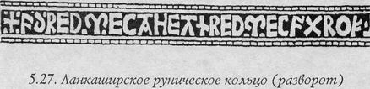

В идеале оба процесса (мантический и магический) полностью не ментальны, т.е. толкование гадательных рун и выбор той или иной руны для практического применения осуществляется исключительно за счёт того, что обыденно мы называем интуицией. Однако для человека, только начинающего работать с рунами, это весьма проблематично, и я не рекомендую чертить, даже в воздухе, не заглянув в «Описания», те руны, содержание которых вы поняли ещё не полностью.
Необходимо отметить два важных момента. Во-первых, действие руны во многом зависит от того, насколько чётко вы понимаете и ощущаете вложенную в неё силу, насколько хорошо вы проложили тропку к свойственному для её взаимодействия с вами набору ассоциаций. Во-вторых, ни одна из рун ничего за вас не сделает. Приведу пример.
Вы ощущаете себя на пороге. Всем своим существом вы ощущаете, что стоит сделать шаг, и всё изменится. Но перед вами словно упругая стена, и сколько вы ни заносите ногу, чтобы сделать этот решающий шаг, мягко, но властно вас отталкивает назад. Рекомендация: вырежьте на кусочке дерева руну Дагаз и носите её с собой. На лист бумаги нанесите большое изображение той же руны и повесьте лист у себя на рабочем месте или дома — так, чтобы он часто попадал вам на глаза.
Так вот, руна Дагаз может помочь вам убрать стоящую перед вами стену, но, сколько бы вы ни смотрели на эту руну, она не сделает за вас решающего шага.

* * *

«Описания рун» содержат информацию о рунах как об обособленных знаках, а между тем Футарк, как уже упоминалось, представляет собой не набор знаков, а рунический строй, т.е. некую систему. И рассмотрение рун именно как системы является необходимым дополнением к рассмотрению каждой из них в отдельности.
Следует признать, что знание Футарка как системы символов — и соответственно концепций и магических принципов — во многом утеряно, хотя некоторые отрывки этого знания сохранились до наших дней (так, например, разбиение Футарка на три атта по восемь рун). Однако анализ средневековых рукописей, таких, как Старшая Эдда, может позволить нам реконструировать некоторые фрагменты этой системы.
Так, Codex Regius 2365 содержит замечательную песнь, называемую «Речами Сигрдривы». В этой песни Сигрдрива — валькирия — посвящает своего избранника Сигурда в тайны рунического искусства:

Клёну тинга кольчуг
даю я напиток,
исполненный силы
и славы великой;
в нём песни волшбы
и руны целящие,
заклятья благие
и радости руны.
(Речи Сигрдривы, 5)
Примечание:
Клён тинга кольчуг — воин (тинг кольчуг — битва).

«Речи Сигрдривы» резко выделяются среди прочих произведений Старшей Эдды, прежде всего смешением двух стилей — эпического (песнь посвящена рассказу о судьбе Сигурда) и «стиля советов». Последний стиль нередок для скандинавской Традиции; произведение, выполненное в его рамках, представляет собой перечесление разного рода советов, указаний и т.п. В нашем же случае перечень советов по применению рунической магии оказывается внедрённым в повествование о Сигурде. Обратимся к этим советам.

6 Руны победы,
коль ты к ней стремишься,
вырежи их на меча рукояти
и дважды пометь
именем Тюра!

7 Руны пива
познай, чтоб обман
тебе не был. страшен!
Нанеси их на рог,
на руке начертай,
руну Науд — на ногте.

8 Рог освяти,
опасайся коварства,
лук брось во влагу,
тогда знаю твёрдо,
что зельем волшебным
тебя не напоят.

9 Повивальные руны
познай, если хочешь
быть помощью природах!
На ладонь нанеси их,
запястья сжимай,
к дисам взывая.

10 Руны прибоя
познай, чтоб спасать
корабли плывущие!
Руны те начертай
на носу, на руле
и выжги на вёслах, —
пусть грозен прибой
и чёрны валы, —
невредимым причалишь.

11 Целебные руны
для врачеванъя
ты должен познать;
на стволе, что ветви
клонит к востоку, вырежи их.

12 Познай руны речи,
если не хочешь,
чтоб мстили тебе!
Их слагают,
их составляют,
их сплетают
на тинге таком,
где люди должны
творить правосудъе.

13 Познай руны мысли,
если мудрейшим
хочешь ты стать!
Хрофт разгадал их,
он их измыслил
из влаги такой,
что некогда вытекла
из мозга Хейддраупнира
и рога Ходдрофнира.

Примечания:
Строфа 6. имя Тюра — руна Тейваз.
Строфа 8. Лук брось во влагу — т.е. опусти в питьё луковицу или головку чеснока, так как и то, и другое предохраняет от чар.
Строфа 9. Дисы — боги, в своё время воплощённые в Миргарде — сподвижники Одина и его родственники.
Строфа 12. Тинг — в странах Скандинавии в древности народная сходка, нечто похожее на новгородское вече — собрание свободных воинов, жрецов и землевладельцев.
Строфа 13. Хрофт — одно из имён Одина

Приведённому тексту свойственны некоторые черты, характерные для всей древнескандинавской поэзии вообще и затрудняющие современному читателю восприятие текста. Так, например, при чтении строфы 7 может показаться, что речь здесь идёт о разных рунах — о «рунах пива», которые следует нанести на рог и на руку, и о руне Науд. Это неверно. Дело в том, что для древнескандинавских поэтических текстов чрезвычайно характерно переплетение двух нитей повествования, когда части одного предложения разрывают другое, как бы «вплетаются» в него. В данном случае слова «руну Науд» относятся к первой половине строфы, вторая же половина должна пониматься непрерывно — на рог, на руку, на ноготь. Таким образом, руна Науд и есть та самая руна пива. Это же относится и к строфе 6.

Восемь советов дала Сигрдрива Сигурду. Случайно ли их число? Задумаемся, ведь речь идёт о рунах, а для рунического искусства число восемь сакрально: это число рун в атте! И упоминает Сигрдрива не об отдельных рунах, но о неких рунических группах: «целящие руны», «руны прибоя»...
Раз древние маги разбили Футарк на три атта по восемь рун, значит они видели в этом некий смысл. Но при линейной (в строку) записи Футарка это разбиение теряет своё значение — все знаки выстраиваются в одну нить. Перепишем Футарк иначе, так, чтобы атты были отделены друг от друга: в такой записи мы явно видим три группы по восемь рун... или восемь групп по три руны! Сопоставим их с восьмью указаниями валькирии:

Руны Победы
Руны Пива
…
Повивальные Руны
Руны Прибоя
Целящие Руны
Руны Речи
Руны Мысли

Слишком поразительно для случайного совпадения — в первом «совете» в числе Рун Победы указана руна Тейваз, и она действительно оказывается в первой тройке; во втором совете одной из Рун Пива названа руна Науд, и она оказывается во второй тройке!
Перед нами явная система. Действительно, было бы странным предположить, что практичные советы Сигрдривы не связаны с конкретными рунами Футарка. Эта связь налицо.
Приведённые восемь групп по три руны, получили в настоящее время название «групп Сигрдривы». Рассмотрим в качестве примера две такие группы.

Руны Прибоя:
 | Рэйд | Дорога; Странствие
 | Эйваз | Защита [Преодоление препятствий]
 | Лагуз | Движущаяся Вода [То, Что Ведёт]

Как видим, все три руны оказываются «завязанными» на один и тот же мотив — дорога, движение, странствие. Впрочем, для данной тройки рун факт подчинения их одному центральному мотиву очевиден. Значительно сложнее дело обстоит с некоторыми другими группами. Так, возьмём, к примеру, четвёртые руны в аттах:

Повивальные Руны:
 | Ансуз | Послание [Получение]
 | Йер | Год [Урожай, результат, завершение]
 | Манназ | Человек

Казалось бы, между тремя этими рунами нет никакой связи. Но насколько проясняется ситуация при обращении к «советам» Сигрдривы: руна Йер — рождение, завершение цикла действия сил плодородия; руна Ансуз — получение, проявление в физическом мире; руна Манназ — человек, конечный результат.
Отмечу, что значение указаний Сигрдривы очень велико и не ограничивается чисто практической стороной. Да, конечно, восемь советов валькирии — это восемь прямых указаний по практическому использованию магии рун, но не только. Присмотримся: троично-восьмеричное разбиение Футарка таит в себе огромные потенциальные возможности, в частности связанные с наработкой упомянутых «тропинок к рунам». Нераскрытые связи внутри приведённой схемы расположения Футарка столь сложны и многочисленны, что сама эта схема может послужить предметом своего рода ментальной медитации.

Обратите внимание: оттенки некоторых рун в каждой тройке как бы дополняют друг друга. Так, в Рунах Победы руна Фе (Файху) имеет значение сохранение, а руна Хагалаз — разрушение. В Рунах Речи: руна Гебо — единение, руна Отал — разделение... Почему так?
Другая загадка: почему руны, так или иначе связанные с плодородием, образуют в этой записи Футарка своего рода крест:
— | — | —
 | —
— | — | —
— |  | —
— | — | —
 | —
— | — | —
— | — | —

16. Рунемал

Скажу несколько слов о рунической мантике (подробно этот вопрос рассматривается, например, Ральфом Блюмом в его «Книге Рун» и Эдредом Торссоном в «Источнике Судьбы»).
Искусство получения с помощью рун ответов на поставленные вопросы — один из древнейших разделов рунической магии. О нём упоминает, например, Тацит: «Предсказаниям и бросанию жребия они (германцы — А.П.) уделяют больше внимания, чем все другие народы. Их метод бросания жребия прост: они срезают ветвь плодоносящего дерева и делят её на маленькие кусочки, которые помечают знаками, и случайным образом разбрасывают их на белом полотне. Затем общинный жрец, если судьба вопрошается публично, или отец семейства, если это делается частным образом, после призывания богов, подняв глаза вверх, выбирает три кусочка, по одному за раз, и далее трактует жребий в соответствии с теми знаками, которые нанесены на вытащенные кусочки» (Germania, X).
Название этого искусства — Runemal, что значит «Речь Рун», — отражает сущность мантического ритуала. Некоторым, внешне случайным, образом маг выделяет из двадцати четырёх рун Футарка, начертанных на специальных табличках, одну или несколько и после того прочитывает их речь. Помните, в процитированных выше Речах Высокого: «умеешь разгадывать?..»
Руны никогда не предскажут вам что-нибудь вроде «любви такой-то дамы, а затем дальней дороги и казённого дома в конце». Руны могут и не дать ответ на слишком конкретный вопрос, но зато, если вы хорошо протоптали тропы к дверям мира ассоциаций, они по возможности точно опишут ситуацию, в которой вы находитесь, а если это необходимо, — и ситуацию, которая может последовать (именно «может» — помните, ничто не предопределено!). Говоря вообще, вы можете задавать рунам любые вопросы, лишь имейте в виду, что их ответы всегда ситуативны, всегда описывают ситуацию или состояние.
Умение читать речь рун основывается на знании (нет, на осознании, на ощущении) связанных с рунами архетипов и мифологем. Не забывайте: ваше состояние, ваше положение всегда отвечает одному из архетипов или комбинации нескольких из них, точно так же, как вероятный ход событий всегда повторяет одну из мифологем. То же самое верно и в случае, если вопрос задаётся относительно другого человека или относительно какого-то предприятия, каких-то отношений и т.д. Именно руны, соответствующие этим архетипам и мифологемам, вы и должны получить в процессе мантического ритуала.
Буквально несколько слов о практической стороне дела. Изготовьте для себя комплект рун Футарка, вырезанных на кусочках дерева, коры или глины. Ни в коем случае не пользуйтесь синтетическими материалами и не доверяйте свои руны никому другому — они должны знать только ваши руки. Сложите их в мешочек — опять же, не надо полиэтилена! пусть он будет хлопчатобумажным или кожаным, а если вы сумеете вышить его или украсить каким-либо иным способом, то совсем хорошо. Не стоит показывать этот мешочек и его содержимое кому бы то ни было, как и рассказывать о ваших успехах и достижениях.

Вот что отвечу,
когда вопрошаешь
о рунах божественных,
что создали Сильные,
а вырезал Вещий:
благо в молчанье.
(Речи Высокого, 80)

Примечания:
Сильные — хейти (заменитель имени) богов.
Вещий — одно из имён Одина.

Не стоит задавать рунам слишком много вопросов за один раз. Лучше, если вы сосредоточитесь на какой-то одной проблеме и зададите один или несколько касающихся её вопросов. Сформулировав проблему и вопрос, не глядя, достаньте из мешочка руну, положите её перед собой. Помните, что перед вами не просто знак, по которому нужно отыскать ответ, но врата, открывающие путь к размышлению и осознанию ситуации. Руна может оказаться перед вами и в перевёрнутом положении — ответ, подсказываемый ею, во многом зависит от этого.
Простейший вариант мантического действа с рунами, нередко оказывающийся оптимальным: задать один-единственный вопрос и соответственно вытащить одну-единственную руну. Тогда эта руна характеризует «активный» архетип и действующую (или действовавшую, или ту, что будет действовать) мифологему.
Существует и множество более сложных способов получения рунических ответов, основанных на использовании нескольких или даже всех рун одновременно. Многие из таких раскладов описаны, например, Блюмом; о некоторых скажу и я, но прежде предупрежу читателя, что чем больше рун участвует в процессе гадания, тем более расплывчатым становится его результат. Впрочем, чёткость ответа на вопрос зависит прежде всего от самого предсказателя.
Наиболее простыми в освоении и удобными в пользовани являются, на мой взгляд, трёх- и четырёхрунные техники. В первом случае вы вытаскиваете подряд три руны, раскладываете их перед собой и трактуете их, исходя из того, что эти три руны отвечают на следующие вопросы: ситуация сейчас; ситуация, которая может последовать; оптимальный вариант действий (мифологема, которую стоит попытаться разыграть). В четырёхрунной технике значения выпавших рун будут следующими: первая руна — ситуация сейчас; вторая — позитивные силы, развивающие ситуацию; третья — негативные, враждебные силы; четвёртая — возможное развитие ситуации, будущее, которое может наступить, если не изменятся (не будут изменены) действующие силы и баланс между ними.

17. Искусство эрилей

С развитием рунической магии появился новый её вид — искусство создания комбинаций рун (рунических заклинаний, или, как иногда говорят, сакральных слов и формул). Маги, владевшие этим искусством, назывались эрилями. «Коварным называюсь, вороном называюсь, я, эриль, вырезаю руны» — гласит шведская руническая надпись VI века. Точная датировка появления этого вида рунической магии в Северной Европе весьма затруднительна, однако можно, пожалуй, утверждать, что первые устойчивые рунические заклинательные формулы были созданы не раньше чем через столетие после формирования Футарка.
Суть этого сложного искусства связана с тем, что действие рун не аддитивно. Например, две руны, вырезанные вместе, могут иметь действие, отличное от суммарного действия тех же рун, вырезанных отдельно. Нужно отметить, что не любая, конечно же, комбинация рун является сакральным, заклинательным словом. О некоторых случайных комбинациях из нескольких рун, можно сказать, что действие этих комбинации отличается от суммарного действия слагающих их рун незначительно. Большая часть таких комбинаций (так же, как и почти все комбинации большого числа рун) или имеют действие совершенно не прогнозируемое или вообще никакого. В таком случае говорят, что руны «гасят друг друга». В то же время можно, при желании и умении, подобрать комбинацию рун, имеющую любое или почти любое необходимое действие.
Примеры использования искусства построения рунических заклинательных слов можно найти в древнескандинавской литературе. В Саге об Эгиле, самом, пожалуй, знаменитом скандинавском певце и воине, рассказывается следующее. Однажды на пиру Эгилю поднесли рог, наполненный брагой. Эгиль, подозревавший, что его могут отравить, вырезал на роге руны и окрасил их собственной кровью. К браге действительно был примешан яд, и рог разлетелся на куски в руках Эгиля. А однажды в своих скитаниях Эгиль встретил родителей девушки, которая давно и тяжело болела. Зная, что Эгиль владеет магией, родители попросили его вылечить девушку. Эгиль согласился и, войдя в дом, обнаружил в кровати девушки рыбную кость с рунической надписью, которую, по словам родителей, вырезал местный эриль, чтобы уничтожить болезнь. Эгиль разобрал руны, и оказалось, что комбинация была подобрана неверно, в результате чего девушка не только не выздоровела, но и заболела ещё тяжелее. Тогда Эгиль уничтожил старую надпись и вырезал новую. Вскоре девушка поправилась.
Другие замечательные примеры дают нам заклинательные рунические надписи на камнях. Так, чрезвычайно интересен Бьёркеторпский камень, несущий две надписи — на лицевой и оборотной поверхностях.
Нас прежде всего интересует надпись Bjorketorp В. Она представляет собой достаточно длинную (10 позиций) комбинацию рун. Надпись Bjorketorp А является чем-то вроде пояснительной записки. Вот её перевод (трактовка моя):

Я укрыл здесь могучие руны,
Упокоил злые чары.
Силой моего магического искусства
умрёт в изгнании тот,
кто разрушит этот монумент.

Над надписью В работали многие специалисты разных стран; как правило, её переводят словосочетаниями вроде «приносящее разрушение пророчество» или «зловещее предзнаменование». На мой же взгляд, это и есть рабочая комбинация рун, о которой эриль говорит: «Я укрыл здесь могучие руны». Впрочем, я вовсе не отрицаю, что эта комбинация рун может иметь и смысловое, лексическое значение — тем лишь больше моё уважение к мастерству её создателя.

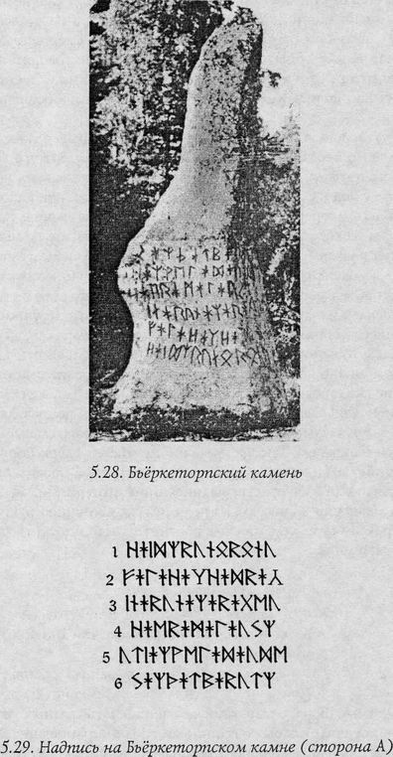

При тщательном изучении и надпись А оказывается совсем не так проста, как кажется на первый взгляд. Прежде всего необходимо отметить (хотя само по себе к магии это не относится), что в надписи употреблён Футарк, немного отличный от классического. Руна Кено заменена здесь знаком, похожим на букву Y, руна Гебо — знаком, похожим на греческую «лямбда» или на перевёрнутый Y. Вместо руны Ансуз, несущей звук а, также употреблён иной знак. Это не единичный случай применения такого набора знаков — этот алфавит, мало отличающийся от Футарка и так же называемый, употреблялся наравне с классическим. Современные учёные не считают его самостоятельным и не отличают от Футарка.
Сколько же знаков содержал этот алфавит? Не меньше 24 — число рун Футарка и число знаков алфавита, в котором просто заменены три названные руны. Не больше 27 — число знаков алфавита, в котором три названные руны не заменены, а сохранены наравне со старыми.
Всмотримся теперь в надпись Bjorketorp А. Она состоит из 6 строк, число знаков в которых меняется, но не хаотично: 13, 13, 14, 12, 14, 12 — в среднем 13. И это не случайность: строки искусственно подогнаны под нужную длину. Так, в строке 2 опущена руна, грамматически необходимая: после 10-го знака должна стоять руна Эваз. Кроме того, текст разбит на строки таким образом, что начала слов оказываются на одной строке, а концы — на другой. Например, ginArunAR записано так, что g осталось на строке 2, а остальное попало в строку 3. Почему?
Итак, две строки по 12, две строки по 13, две строки по 14 рун. Итого 78 рун, т.е. трижды по 26 — трижды вероятное число знаков применённого здесь Футарка. Это — магия. Там, где употребляется обычный Футарк, мы встретимся со строфами и фразами длиной 72 знака — трижды число входящих в него рун. Таким образом, надпись Bjorketorp A — заклинание, построенное по несколько иным принципам, чем Bjorketorp В, тем же эрилем.
Сколько внутренних взаимосвязей в рунах одного камня! Эриль создаёт магическую комбинацию рун (надпись В), имеющую одновременно и лексическое значение «зловещего предзнаменования», упоминает о ней в заклинании (надпись А), тоже построенном по определённым принципам, — и ведь нам пока ещё неизвестно, зачем такие сложности с длиной строк! Если бы эриль хотел только соблюсти общее число рун, он мог бы записать 6 строк по 13 знаков — так ведь нет. Что-то ещё скрыто здесь!
Бьёркеторпский камень является не единственным столь сложным памятником искусства эрилей. Не менее интересны надписи Стентофленского камня.
Stentoflen А содержит 5 строк неравной длины. Вот перевод первых трёх строк:

Жителям Ниухи,
гостям Ниухи,
Хатуволафор дал...

Далее в третьей строке начертана руна Йер. По всей видимости, здесь мы сталкиваемся с элементами идеографической письменности в рунике. Имя этой руны означает урожай. Вероятно, имеется в виду, что Хатуволафр дал людям урожай или урожайный год. Кто такой Хатуволафр, совершенно неясно — это может быть какой-то эриль, маг, а может быть и некое местное божество.
Четвёртая строка, содержащая около 20 знаков, из которых не менее четырёх утеряно (стёрты) и ещё два вызывают сомнения в прочтении, переводу не поддаётся. Строка содержит явное имя собственное, допускающее точное чтение, и является, возможно, рабочей комбинацией рун, что, ввиду плохой сохранности, ни доказать, ни опровергнуть невозможно. Пятая строка, в которой стёрты две руны, является началом надписи на оборотной стороне камня.
Stentoflen В вкупе с пятой строкой лицевой надписи представляет собой руническое заклинание, аналогичное надписи Bjorketorp А. Поражает, что надписи практически совпадают, за исключением перестановки некоторых слов и грамматических вариаций (hideR — haidR и др.). Перевод (со строкой 5 надписи А) полностью совпадает с переводом Бьёркеторпской надписи. Видимо, это было распространённое заклинание, зафиксированное в устной форме и записываемое эрилями по-разному. Так, Стентофленское заклинание, в отличие от Бьёркеторпского, содержит не 78, а 75 знаков — видимо, стентофленский эриль владел 25-рунным футарком.

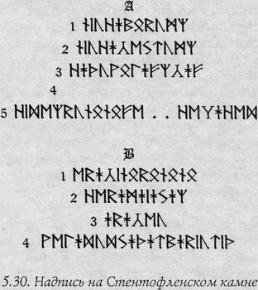

Вообще, отношение к Футарку как к явлению божественному и магическому определяло для древних магов тот факт, что любое слово, записанное рунами, уже становилось пусть чуть-чуть, но заклинанием. Недаром на мечах и кинжалах вырезались их рунические имена: ranja («пронзающий», или, возможно, «зачинщик»), tilariths («нападающий»), raunijaR («испытывающий») и другие. Более того, существуют рунические надписи, в которых Футарк сам по себе выступает как некое магическое заклинательное средство: известно, по меньшей мере, полдесятка памятников, содержащих в качестве действующей комбинации рун простое перечисление рун Футарка.
Говоря о рунических камнях, нельзя не упомянуть о таких замечательных памятниках, как языческие алтари — жертвенные камни. Ярким примером может послужить «плита Хрорара», надпись на которой гласит:

Я, эриль Хрорар,
сын Хрорара,
сделал эту жертвенную плиту.

Конец надписи не совсем ясен. На другой стороне надписи нанесена комбинация из четырёх рун: г m th é. Современные специалисты безуспешно бьются над её переводом, но, боюсь, достичь успеха не удастся — это сочетание вряд ли имеет лексическое значение, о чём свидетельствует хотя бы употребление руны Эйваз, руны сугубо магической, в текстах встречающейся крайне редко. Несомненно, это магическая комбинация рун, составленная и вырезанная эрилем Хрораром, но воздействие и назначение её не ясно.
Интересно, что надпись Хрорара содержит ровно 40 знаков. Число это не случайно, так как в тексте дважды употреблены так называемые совмещённые руны, т.е. знаки, несущие в себе сразу две руны, — явный признак того, что длина надписи подгонялась под необходимую. Кроме того, это ровно в 10 раз больше, чем число рун в рабочей комбинации. Что всё это значит и какой в этом смысл — остаётся загадкой, как и назначение рабочей комбинации рун на другой стороне камня.
Приведённые примеры могут создать впечатление, что большинство рунических надписей, в том числе и магических, расшифрованы и поняты, если не специалистами по прагерманским языкам, то хотя бы современными магами. На самом деле это далеко не так. Многие рунические памятники представляют собой абсолютную загадку, подобраться к решению которой на настоящий момент ещё не удалось. Многие надписи поддаются прочтению и пониманию лишь отчасти, и, наконец, большое количество надписей, даже переведённых, до сих пор скрывают от нас свой смысл.
Таков, например, Веттеландский камень, надпись на котором утратила под действием времени почти полудесяток рун. То, что осталось, поддаётся в целом переводу, который ничего не объясняет:

Устрашённый злыми силами,
…………………
камень моего сына
……………
начертал.

Также совершенно неясны смысл и содержание надписи Nordendorf I, первая (А) часть которой содержит имена трёх богов — Логатора, Водана (Одина) и Донара-Освятителя (Wigithonar), а вторая (В) — непереведённую комбинацию из 11 рун, имеющую, на мой взгляд, лексическое значение, так как она включает в себя вполне осмысленный корень (или, может быть, в данном случае слово) leub — «дорогой, любимый». Наконец, приведу пример надписи, текст которой не поддаётся вообще никакому анализу, а некоторые знаки, несомненно рунические, отсутствуют в Футарке и в любом другом руническом строе того времени. Это надпись на брактеате из Линдкаэра.

* * *

Всякое искусство (магическое в том числе), достигая определённой степени развития, вырабатывает общие для многих мастеров приёмы, которые становятся со временем классическими. Искусство, описанию которого посвящена данная глава книги, — не исключение. В процессе его развития сложилась традиция применения нескольких фиксированных комбинаций рун, получивших общее название рунических сакральных слов.

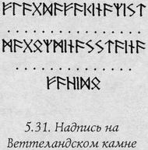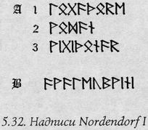

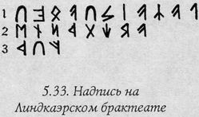

Из этих и других сакральных слов древние эрили создавали нередко целые сакральные рунические фразы, трактовка которых ещё сложнее. Надпись на Сканельском брактеате, например, состоит из трёх упомянутых здесь сакральных слов и одного слова gakaR, перевод которого не ясен. А двухчастная надпись Setre (рис. 5.35) не содержит ничего ясного, за исключением того, что в Setre В дважды употреблено слово, похожее на alu, но в странном написании (заменена руна Ансуз). При всём том надпись явно заклинательная.

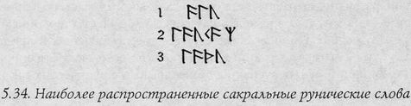

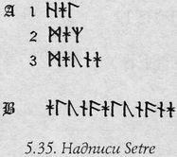

Из трёх приведённых на рис. 5.34 сакральных слов наиболее древним является, пожалуй, слово alu. Наличие этих рун во всех трёх — это первое, что заставляет склоняться в пользу древности слова alu; других два слова являются, вероятно, его поздними производными. Кроме того, только оно сохраняет древнюю трёхчастную (трёхрунную) структуру. Такие трёхчастные рунические заклинательные формулы представляют собой «классику» искусства эрилей и заслуживают особого рассмотрения.

Трёхчастные рунические заклинания

Определить назначение заклинания, созданного древним эрилем, чрезвычайно сложно — мы видели это на многих приведённых примерах. Ещё сложнее определить самый принцип построения какого-либо конкретного класса древних заклинаний, если не сохранились хотя бы косвенные свидетельства и указания. В полной мере это относится и к трёхчастным руническим сакральным словам, лишь немногие из которых получили к настоящему времени правдоподобную интерпретацию.
Ряд неудач в их интерпретации в первую очередь, на мой взгляд, можно объяснить отсутствием систематического подхода: ни один из исследователей не пытался анализировать трёхрунные сакральные слова как класс, относясь к каждому из них как к самостоятельному и не имеющему аналогов заклинанию. Между тем именно рассмотрение всей совокупности трёхрунных заклинаний позволило автору установить некоторые закономерности в их структуре и предположительно (!) реконструировать общую концепцию их построения.
Не вдаваясь здесь в подробности анализа, приведём лишь конечный его результат. Реконструированная структура трёхчастного рунического заклинания выглядит следующим образом:

Руна 1 | Руна 2 | Руна 3
Направление  действия  заклинания | Необходимая  для действия  база | Направление  действия  заклинания

Далее мы рассмотрим ряд древних трёхчастных заклинательных формул, но прежде проиллюстрируем принцип их построения на самом, вероятно, показательном примере — на примере рабочей комбинации рун камня Сигимара, На одной стороне камня этот эриль вырезал текст, довольно стандартного содержания (часть его, к сожалению, стёрта):

Я, Сигимар,
…………
воздвигнул я камень.

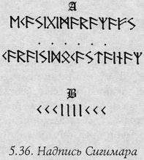

На другой стороне вырезана комбинация, состоящая из двух троек рун Кено и четырёх рун Иса. Помня о том, что руны, применённые как магические знаки, нередко удваивались, утраивались и даже учетверялись, мы увидим в рабочей рунической комбинации камня Сигимара всё то же трёхчастное заклинание: kik.
С определённой долей вероятности мне удалось восстановить назначение камня. Говоря современным языком, это камень для медитаций или магических операций. По принципу действия рабочая комбинация рун этого камня занимает среднее положение между магией отдельных рун и магией их заклинательных комбинаций. Действие обеих рун здесь практически таково же, как если бы они были употреблены отдельно, и в то же время, именно взаимное их воздействие создаёт необходимый эффект.
Руна Иса здесь создаёт необходимую базу, замораживая, «останавливая» мир для человека, ищущего у этого камня помощи, способствуя должному очищению и успокоению его ментала (и астрала, вероятно, тоже). Руна Кено, руна воплощения, а на более психологически тонком уровне — руна раскрытия, является здесь действующей. Она способствует достижению цели, поставленной перед собой человеком, пришедшим к камню. Если человек молится, руна помогает ему раскрыться вовне — к Богу, если медитирует — раскрыться внутрь, заглянуть в глубины собственного существа. Если же человек творит магию, руна Кено способствует воплощению в реальность его замыслов.
Другой интересный пример — граффити на монете конца VIII — начала IX века из Тимерёвского клада. Вдоль края монеты острым орудием процарапаны три руны — gud. (Монеты с выполненными на них руническими надписями самого разного рода нередко использовались в качестве амулетов.)
В качестве базы здесь выступает руна Уруз, руна мужской силы, нередко применявшаяся в качестве защитного знака. В качестве указателей направления действия — руна Гебо — «Дар» и руна Дагаз — «День», «Процветание». Таким образом, заклинание в целом призвано сохранять мужскую силу владельца монеты и приносить ему (основываясь на этой базе) успехи и процветание на любовной почве.
А вот трёхчастные рунические заклинания, вырезанные на трёх других приведённых на рис. 5.37 монетах подобного рода, интерпретации не поддаются — прежде всего вследствие невозможности уверенного их прочтения. Но несмотря на это, можно, вероятно, говорить о том, что заклинательные комбинации на них (по крайней мере, одна или две из трёх) также принадлежат классу трёхчастных сакральных слов.

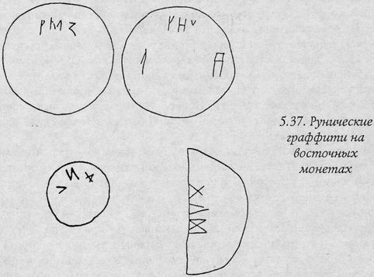

Любопытна также руническая надпись на монете одного из шведских кладов: inth. Здесь мы сталкиваемся с несколько иной направленностью магии: если заклинания камня Сигимара и монеты из Тимерёвского клада ориентированы на добровольное принятие «пользователем» их воздействия, то в данном случае базой действия заклинания служит руна Науд — «Нужда», «Принуждение». В данном контексте руны Иса и Турисаз, стоящие по сторонам от базовой руны, имеют явно негативный характер. Очевидно, эта монета попала в клад не случайно, но в качестве проклятия «взломщику». Такая интерпретация заклинания хорошо согласуется с трактовкой И.Линдквиста, считающего, что заклинание «выражает пожелание, чтобы тот, кто нашёл клад, оказался в мире великанов».
Обратимся, наконец, к самому распространённому руническому сакральному слову, принадлежащему, с одной стороны, к классу трёхрунных заклинаний, а с другой — к устойчивым комбинациям рун, магическое использование которых не ограничивалось ни временем, ни географией. Речь идёт о заклинательной комбинации Ансуз — Лагуз — Уруз (alu), известной со времён возникновения древнейшего Футарка до времён поздних викингов и от крайнего Северо-Запада Европы до земель Новгорода Великого. На этих страницах мы уже неоднократно обращались к этой сакральной магической формуле, рассматривая разные её аспекты; здесь мы попытаемся восстановить ещё один из них.
Центральная руна заклинания — Лагуз — «Текучая Вода», «То, что ведёт». В контексте активной магии значение руны Лагуз может быть определено как «Движение под водительством Силы». С другой стороны, эта же руна, по мнению некоторых авторов, может быть применена и как средство «коллективной», так сказать, магии — для способствования заключению браков и поддержания дружбы.
Аналогичный дуализм действия — магия, с одной стороны, и человеческие отношения, с другой, — присутствует и в трактовке двух остальных рун этого заклинания. Руны Ансуз — «Бог», «Бог Света» и Уруз — «Бык», «Энергия», «Мощь» также могут быть использованы для заключения и поддержания дружеских или семейных отношений. Таким образом, общее действие данного рунического заклинания очень условно можно передать фразой: «Да ведут боги этот союз дорогой Силы».
В этом отношении весьма показательна арстадская надпись, содержащая два рунических сакральных слова — sar и alu, заключённых меж двумя именами собственными. Является ли эта надпись закреплением договора между двумя военными вождями или своеобразным памятником мужской дружбы? К сожалению, это неизвестно. Кстати, значение второго использованного здесь трёхчастного рунического заклинания — sar — может быть определено как весьма подобное значению заклинания alu.

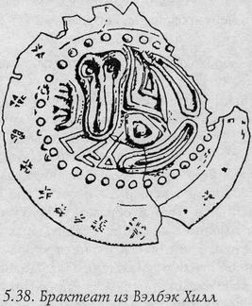

По всей видимости, модернизированным (или попросту искажённым) вариантом всё того же заклинательного слова alu является и трёхчастная руническая комбинация на замечательном брактеате из Вэлбэк Хилл (Британия). Три руны (рис. 5.38) в перевёрнутом положении читаются справа налево: law. С одной стороны, мы вправе допустить, что мастер, выполнявший надпись, смешивал знаки, несущие звуки u и w, что не редкость в европейской археографии. С другой же стороны, такая замена (вкупе с перестановкой рун) вполне могла быть осмысленной, направленной на придание заклинанию, сохраняющему в целом исходное действие, несколько иного звучания.

* * *

В заключение необходимо сказать несколько слов о самом процессе работы эриля.
Как и другие направления рунической магии, данное искусство опирается прежде всего на эгрегоры, сдвиги точки сборки, соответствующие отдельным рунам. Маг, применяющий отдельные руны, должен чётко осознавать сдвиг точки сборки, задаваемый используемой руной (грубо говоря, её «настроение»). Эриль же, создавая сакральное слово, осознаёт и совершает в себе комплексный сдвиг точки сборки, обеспечиваемый всей комбинацией рун. Таким образом, искусство эриля, вернее, его часть, связанная именно с созданием сакральных слов, требует и прекрасного знания рун, и чёткой связи с их эгрегорами, и отлаженной работы тренированной психики. Между тем и люди, не обладающие этими необходимыми качествами эриля, могут преуспеть во второй части его искусства — в применении готовых комбинаций рун, что, по всей вероятности, было широко распространено и в древности.

18. Славянская школа рунической магии

Выше мы уже говорили о родстве германских и славянских языков. По сути, те и другие представляют собой две ветви одного языка, изменившиеся со временем почти до неузнаваемости. Однако же древний этот язык просвечивает всё-таки сквозь муть позднейших трансформаций и наслоений. Интересно, что славяне сохранили этот древний язык в гораздо более чистом виде. Так, русское слово хлеб и происходящее от него хлев принадлежат этому языку, но германцы уже в I тысячелетии утратили их, заменив современным bread. Сугубо скандинавское, казалось бы, слово ярл (знатный военачальник) происходит от древнего орёл — боевой клички сильнейшего в дружине; но сейчас орёл сохранилось лишь у славян, германцы же (англичане, например) используют слово eagl.
Подобных примеров можно привести много, и один из них — этимологию термина руна — стоит разобрать несколько подробнее, поскольку он имеет самое прямое отношение к теме данного раздела. Традиционное ныне толкование слова руна устоялось в научной среде ещё в конце прошлого столетия. Совершенно справедливо германское runa, rune, обознчаюшее литеру рунического письма, связывается с готским rûna — «тайна» и др.-нем. глаголом rûnen (совр. нем. raunen) в значении «шептать».
Некое разнообразие в трактовку слова руна внёс Найджел Пенник, указавший на его несевероевропейские параллели: др.-кельт. run, ср.-валл. rhin со значением «шёпот», «шептать»; совр. ирл. run «тайна»; шотл.-гэльск. run «жребий». Однако практически все современные исследователи упускают из вида славянские языки (к слову, гораздо более близкие к скандинавским, чем те же кельтские). Не так обстояло дело в конце XIX — начале XX века, во время расцвета исследований по славянской рунике.
Так, пытался в своё время связать слово руна с серб, gronic «говорить» польский славист А.Кухарский. Но против такого толкования равно выступали В.Цыбульский и И.Ягич, находя его «сумасбродным». А вот против более позднего предположения Д.Жунковича ни один исследователь не смог выдвинуть никаких контрдоводов. Версию Жунковича попросту забыли, как это нередко случалось в славянской рунологии...
Немного отвлечёмся. Не позднее самого начала X века в Болгарии монахом Храбром были написаны строки, сохранившиеся до наших дней и вызывающие ныне столько противоречивых, иногда совершенно противоположных по смыслу, суждений: «Прежде убо словене не имеху письменъ, ну чрътами и резами чътеху и гатааху, погани суще...» Мы не будем комментировать здесь слова Храбра (достаточно и без нас комментаторов), но просто будем иметь их в виду.
...В своё время мне довелось прийти к тому же выводу, какой был сделан Жунковичем, независимо от этого исследователя. Меня поразило существование множества славянских рек, носящих загадочное имя Руна. В большинстве случаев этимология этих названий считается невыясненной. Но ведь существует старый славянский корень рун: именно от него происходят рус. рана, ранить, рыть, укр. рилля — «борозда». По Жунковичу, этот же корень содержит глагол рути — «резать» и существительное руна, означающее «прорез», «борозда», ...РЕЗА. Не этими ли резами чьтеху и гатааху древние славяне?
Основа run/ran со значением «резать», «ранить» была известна и древним германцам, и удивительно, почему на этот факт не обращают внимание исследователи! Так, знаменитый наконечник копья из Дамсдорфа, датируемый первой половиной I тысячелетия, несёт руническую надпись RANJA, переводимую как «Пронзающий», «Наносящий ранения», «Ранящий».
Вероятно, термин руна происходит всё же от древнейшей славяносевероевропейской основы со значением «резать» (что выглядит естественным), в то время как появление европейских слов того же корня, но уже носящих значение «тайна», «говорить в тишине», — вторично и связано с магическим применением древних резаных знаков. Древних рун.

* * *

Первые доводы в пользу существования славянского рунического письма были выдвинуты ещё в начале-середине прошлого столетия; некоторые из приводимых тогда свидетельств ныне отнесены к глаголице, а не к «рунице», некоторые оказались просто несостоятельными, но ряд доводов сохраняет силу до сих пор. Так, невозможно спорить со свидетельством Титмара, который, описывая славянский храм Ретры, указывает на тот факт, что на идолах храма были надписи, выполненные «особыми», негерманскими рунами. Было бы совершенно абсурдно предполагать, что Титмар, будучи человеком образованным, мог не узнать стандартные младшие скандинавские руны, если бы имена богов на идолах были начертаны ими. Массуди, описывая один из славянских храмов, упоминает некие высеченные на камнях знаки. Ибн Фодлан, говоря о славянах конца I тысячелетия, указывает на существование у них намогильных надписей на столбах. Ибн Эль Недим говорит о существовании славянского докириллического письма и даже приводит в своём трактате рисунок одной надписи, вырезанной на кусочке дерева (знаменитая Недимовская надпись). В чешской песне «Суд Любуши», сохранившейся в списке IX века, упоминаются дески правдодатне — законы, записанные на деревянных досках некими письменами.

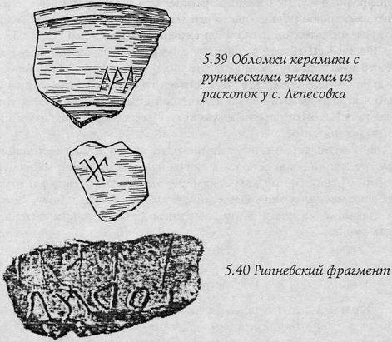

На существование у славян рунического письма указывают и многие археологические данные. Древнейшими из них являются находки керамики с фрагментами надписей, принадлежащей черняховской археологической культуре, однозначно связанной со славянами и датируемой I-IV веками н.э. Уже 30 лет назад знаки на этих находках были определены как следы письменности.
Примерами «Черняховского» славянского рунического письма могут послужить обломки керамики из раскопок у с. Лепесовка (Южная Волынь), а также глиняный черепок из Рипнева, относящийся к той же черняховской культуре и представляющий собой, вероятно, осколок сосуда. Знаки, различимые на черепке, не оставляют сомнений в том, что это именно надпись. К сожалению, фрагмент слишком мал, чтобы оказалась возможной дешифровка надписи. В целом керамика черняховской культуры даёт весьма интересный, но слишком скудный для дешифровки материал.
Так, чрезвычайно интересен славянский глиняный сосуд, обнаруженный в 1967 году при раскопках у с. Войсковое на Днепре. На его поверхность нанесена надпись, содержащая 12 позиций и использующая 6 знаков. Надпись не поддаётся ни прочтению, ни переводу, несмотря на то, что попытки дешифровки были предприняты. Так, одно время выдвигалось предположение, что, судя по количеству позиций, знаки эти могут быть начальными буквами названий месяцев, а надпись в целом — календарём. Однако не существует, к сожалению, ни одного славянского языка, ни древнего, ни современного, в котором бы названия четырёх месяцев начинались с одной буквы, трёх — с другой, двух — с третьей, а оставшихся трёх месяцев — с трёх разных букв.
В целом не важно, является ли эта надпись надписью в полном смысле слова или представляет собой некий осмысленный набор знаков. Читатель, возможо, уже отметил определённое сходство графики этой надписи с графикой рунической. Это действительно так. Сходство есть, и не только сходство — половина знаков (три из шести) совпадают с рунами Футарка. Это руны Дагаз, Гебо и второстепенный вариант руны Ингуз — ромб, поставленный на вершину.
Другую — более позднюю — группу свидетельств применения славянами рунического письма образуют памятники, связываемые с венедами, балтийскими славянами. Из этих памятников прежде всего укажем на так называемые Микоржинские камни, обнаруженные в 1771 году в Польше. Ещё одним поистине уникальным памятником «балтийской» славянской руники являются надписи на культовых предметах из разрушенного в середине XI века в ходе германского завоевания славянского храма Радегаста в Ретре. На этих предметах стоит остановиться более подробно.

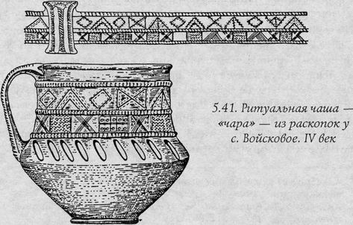

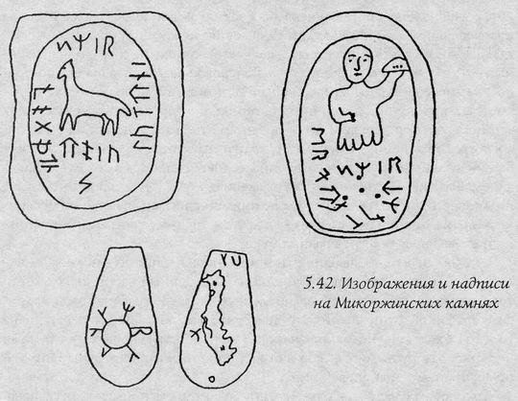

После разрушения храма его материальные ценности долгое время считались утерянными или украденными, пока часть их спустя более 500 лет не появилась на свет вновь. Бронзовые изображения богов и ритуальные предметы из Ретринского храма были найдены в земле деревни Прильвиц в конце XVII века; значительно позднее их приобрёл некто Андреас Готтлиб Маш. Он описал их и заказал с них гравюры. Эти материалы были изданы им в 1771 году в Германии. Его книга содержит гравюры более 60 скульптур и других предметов.

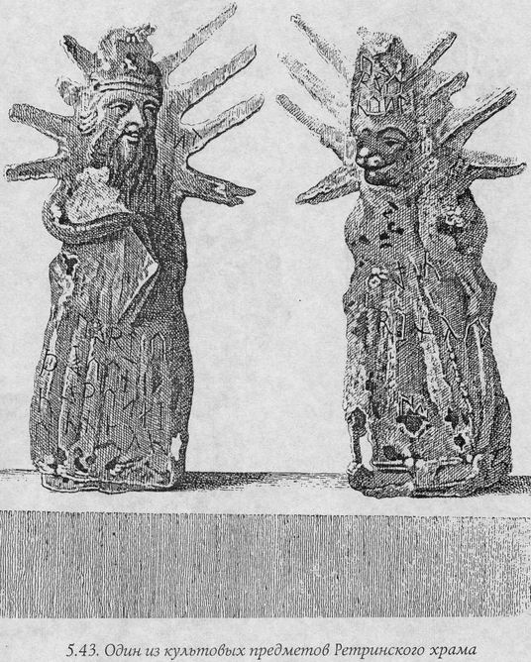

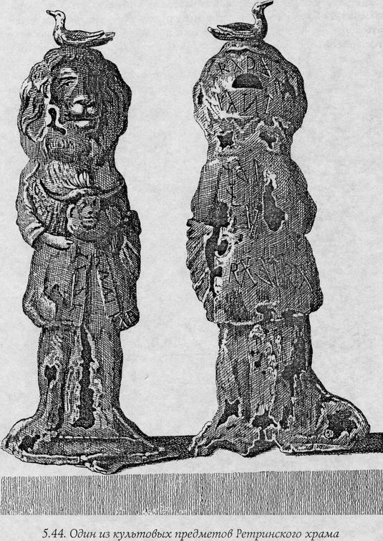

В России большинством исследователей эти предметы считаются фальшивками, в то время как западные рунологи предпочитают следовать вердикту специальной комиссии, в течение двух лет изучавшей этот вопрос и постановившей, что предметы подлинные. Кроме того, на мой взгляд, весьма убедительным доводом в пользу подлинности предметов из Ретры является тот факт, что первоначальным владельцем памятников был католический священник. От священника мы гораздо скорее могли бы ожидать уничтожения памятников языческой религии (что и было им сделано в отношении части предметов), но уж никак не изготовления статуй языческих богов с языческими письменами...
Любопытно, что подобный «нигилизм» российских исследователей в отношении славянской рунической культуры распространяется и на памятники, подлинность которых вообще не может быть подвергнута сомнению. Так, например, в Москве в настоящее время хранится частная коллекция предметов с руническими надписями, обнаруженных в ходе археологических работ в Белоруссии. Эта коллекция никогда не была опубликована в академических изданиях, но мы, благодаря помощи московских и минских археологов, имеем возможность поместить здесь прорисовки некоторых из этих памятников.

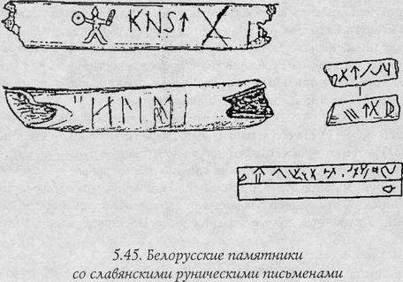

Вероятно, не имеет смысла продолжать здесь список подобных памятников, число которых достаточно велико.
Как и руны скандинавских и континентальных германцев, славянские руны восходят, судя по всему, к североиталийским (альпийским) алфавитам. Известно несколько основных вариантов альпийской письменности, которой владели, помимо северных этрусков, жившие по соседству славянские и кельтские племена. Вопрос о том, какими именно путями италийское письмо было принесено в поздние славянские регионы, остаётся на данный момент открытым, равно как и вопрос о взаимовлиянии славянской и германской руники.

* * *

Необходимо отметить, что руническую культуру следует понимать гораздо шире, чем элементарные навыки письменности, — это целый культурный пласт, охватывающий и мифологию, и религию, и определённые аспекты магического искусства. Уже в Этрурии и Венеции (землях этрусков и венедов) к алфавиту относились как к объекту, имеющему божественное происхождение и могущему оказывать магическое воздействие. Об этом свидетельствуют, например, находки в этрусских погребениях табличек с перечислением алфавитных знаков. Это простейший вид рунической магии, распространённый и на Северо-Западе Европы.
Таким образом, говоря о древнеславянской рунической письменности, нельзя не затронуть вопрос о существовании древнеславянской рунической культуры в целом. Владели этой культурой славяне языческих времён; сохранилась она, судя по всему, и в эпоху «двоеверия» (одновременного существования на Руси христианства и язычества — X-XVI века). Прекрасный тому пример — широчайшее использование славянами руны Фрейра Ингуз, описанное нами в главе третьей.
Другой пример — одно из замечательных вятичских височных колец XII века (рис. 5.47). На его лопастях выгравированы знаки — это ещё одна руна. Третьи от краёв лопасти несут изображение руны Альгиз, а центральная лопасть — сдвоенное изображение той же руны.
Как и руна Фрейра, руна Альгиз впервые появилась в составе Футарка; без изменений просуществовала она около тысячелетия и вошла во все рунические алфавиты, кроме поздних шведско-норвежских, в магических целях не применявшихся (около X века). Изображение этой руны на височном кольце не случайно. Руна Альгиз — это руна защиты, одно из её магических свойств — защита от чужого колдовства и злой воли окружающих.

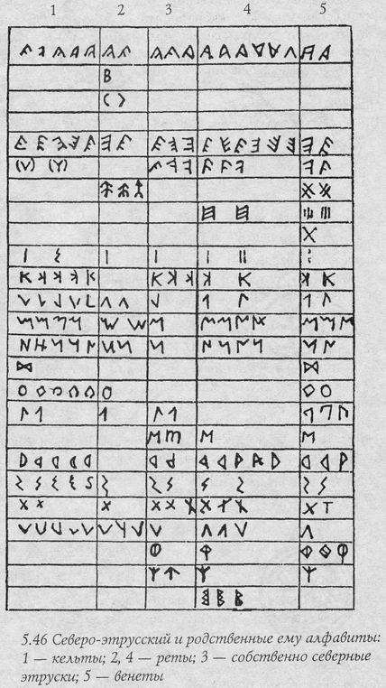

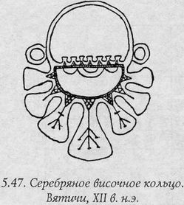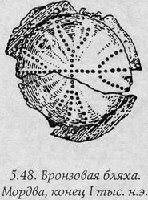

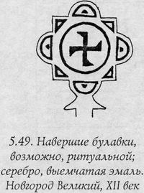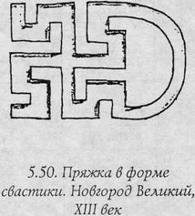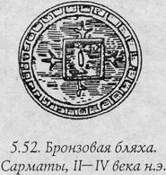

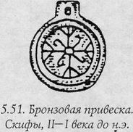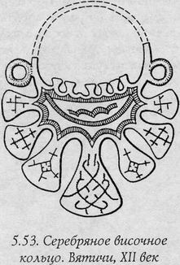

Использование руны Альгиз славянами и их предками имеет очень древнюю историю. В древности часто соединяли четыре руны Альгиз так, что образовывался двенадцатиконечный крест, имеющий, видимо, те же функции, что и сама руна. Вместе с тем следует отметить, что подобные магические символы могут появляться у разных народов и независимо друг от друга (как то было описано в разделе 6 второй главы). Примером тому может послужить бронзовая мордовская бляха конца I тысячелетия из Армиевского могильника.
Одним из так называемых неалфавитных рунических знаков является свастика как четырёх-, так и трёхветвевая. Изображения свастики в славянском мире встречаются повсеместно, хотя и нечасто. Это и естественно: свастика, символ огня и, в определённых случаях, плодородия — знак слишком «мощный» и слишком значительный для широкого использования. Как и двенадцатиконечный крест, свастику можно встретить и у сарматов, и у скифов.
Чрезвычайный интерес представляет единственное в своём роде височное кольцо, опять же вятичское. На его лопастях выгравировано сразу несколько различных знаков — это целая коллекция символов древней славянской магии. Центральная лопасть несёт несколько видоизменённую руну Ингуз, первые лепестки от центра — ещё не вполне ясное изображение. На вторые от центра лепестки нанесён двенадцатиконечный крест, являющийся скорее всего модификацией креста из четырёх рун Альгиз. И, наконец, крайние лепестки несут изображение свастики. Что же, ювелир, работавший над этим кольцом, создал могучий талисман.
Описание этого уникального височного кольца завершает наш небольшой обзор памятников рунического искусства древних славян. Если смотреть шире и говорить о славянских материальных памятниках древних искусств вообще, включающих в себя, в частности, и прикладную магию, то надо отметить, что объём материала здесь огромен. Большая заслуга в изучении и систематизации этого материала принадлежит выдающемуся русскому историку и археологу академику Б.А.Рыбакову. Его монографии «Язычество древних славян» (М., 1981) и «Язычество древней Руси» (М., 1987), несомненно, являются на данный момент наиболее подробными фундаментальными исследованиями этого вопроса.

Приложение 1

Руны старшего Футарка

Этот раздел книги посвящён описанию рун Старшего скандинавского Футарка. В описаниях приводятся:
1) известные имена руны:
условное русское — принятое в русскоязычной литературе;
позднее скандинавское — имя руны в младших алфавитах или просто употреблявшееся в Скандинавии в позднее (конец I — начало II тысячелетия) время;
британское — употреблявшееся на Британских островах;
готское — имя аналогичной руны в готском руническом строе;
2) краткие сведения об эзотерической нагрузке руны и её связи с Силами.
3) сведения о магической нагрузке руны и практическом её применении в магии отдельных рун.
4) сведения о мантической нагрузке руны — её значении при использовании Футарка в гадательных целях.

1. Фе 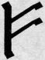
Имя: позднее скандинавское — Fe (Fa?) — «имущество»
британское — Feh — точный перевод затруднителен
готское — Faihu — «владение»
(все имена родственны известному слову «феод»)
Руна собственности. В первом, наиболее распространённом рассмотрении — собственности сугубо материальной. Однако работа с этой руной позволяет раскрыть и более глубокие её свойства, в частности, её связь с собственностью душевной (но не духовной! — делайте различие). Но не следует считать её соотношение с миром материальным чем-то приниженным — это её основное содержание. В целом можно охарактеризовать её не только как руну собственности, но и как руну благополучия, не испорченного самоудовлетворением. Во всех своих аспектах руна связана со славянским Велесом.
Магическое применение руны весьма широко и связано главным образом с материальными ценностями. Начертанная на кольце или браслете, она может помочь выбраться из нужды, подталкивая к определённым действиям и указывая на открывающиеся возможности. Предохраняет от ошибок при приобретении недвижимости и помогает её сохранить и умножить. Этот же талисман может защитить от неприятностей при перевозке ценных грузов. Необходимо учитывать, что хотя руна эта и способствует сохранению благополучия, в том числе и финансового, напрямую с деньгами она не связана и вряд ли поможет преуспеть в спекуляциях и ростовщичестве.
Кроме того, существует мнение, что руна Фе способна оказывать определённую помощь в отношениях между мужчиной и женщиной. Это, видимо, действительно так, однако прежде чем применять эту руну в подобном случае, необходимо вспомнить область её действия — мир явленый и наиболее грубые проявления мира тонкого. Так что есть о чём задуматься.

Мантическое содержание

Прямое положение. Ключевое слово — приобретение или сохранение.
Просили ли вы совета у Светлых или задавали вопрос о ситуации (существующей или грядущей), делайте трактовку исходя из этих двух слов и сферы действия руны. Это может быть приобретение материальной собственности или сохранение (восстановление) старой любви или дружбы, т.е. собственности душевной.
Обратное положение. Ключевое слово — отчуждение. Трактуйте противоположно предыдущему случаю, учитывая, что отчуждение может быть и сознательным (если вы просили совета). Кроме того, появление этого знака свидетельствует о возможных затруднительных ситуациях и двусмысленных положениях, от попадания в которые вы должны остеречься.

2. Уруз 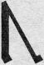
Имя: позднее скандинавское — Urr — «зубр»
британское — Ur — «зубр»
готское — Urus — «бык»
Руна Мощи, магической энергии, «того, что действует», яри — движущей силы боевого и эротического воодушевления и экстаза. Руна новых начинаний — успех возможен только там, где присутствует ярь. Руна первого магического посвящения в триаде alu.
В Мощи руны Уруз неразрывно слиты подобно Инь и Ян мужская и женская компоненты. Руна эта придаёт мужчинам мужественность, женщинам женственность, уверенность тем и другим. С другой стороны, любые связи могут возникнуть только там, где присутствует энергия — компонент Силы; бессильный человек не способен ни любить, ни быть другом. С этим связано второе магическое применение руны Уруз — она может помочь зарождению и укреплению любви и дружбы, заключению брака или партнёрского соглашения.

Мантическое содержание

Прямое положение. Ключевые слова — получение новой формы. Что-то завершается и что-то начинается. В вашу жизнь вошла Сила (нужно научиться не создавать ей в этом препятствий — это один из советов знака), значит, неминуемо изменение, ибо там, где Сила, нет застоя. Знак может свидетельствовать и об успехах как о результате действия этой Силы. Но главное сейчас — и это основной совет — оставить старую форму, позволить (и помочь) Силе создать новую и воплотиться в неё.
Обратное положение. Ключевые слова — дезорганизация Силы. Появление этого знака может свидетельствовать об упущенных возможностях или о неудачах и разочарованиях. Но это лишь на поверхности, хотя и очень неприятно. Ваша же задача — проанализировать ситуацию и разобраться в самом себе, понять, где и почему происходит дезорганизация вашей Силы, которая в данном случае работает не так, как надо, а быть может, и против вас.

3. Typс 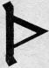
Имя: позднее скандинавское — Thurs — «турс»
британское — Thorn — «колючка»
готское — Thauris — «турс»
(британский вариант имени родственен русскому «терн»)
Могучая, но очень тяжёлая руна, помимо всего прочего, сложная для понимания. Имеет три аспекта, из которых наиболее очевиден из самого распространённого имени thurs — «турс», великан в германской традиции. В позднее время турсы ассоциировались с противостоящими богам силами, однако изначально они понимались как невероятно древнее поколение «предначальных» богов, богов «старшего поколения». В этом отношении турсы родственны славянским волотам, античным титанам. Основная характерная черта турсов — их Мощь, что и отражает содержание руны.
Эта же Мощь позднее стала атрибутом одного из богов «второго поколения» — Тора (Перуна). С этим связан второй аспект руны — её форма повторяет форму стилизованного изображения молота Тора — Мьёллнира. Наконец, третий аспект связан с готским именем — Врата… В определённой степени можно считать руну Турс руной воинского посвящения.

Мантическое содержание

Прямое положение. Ключевые слова — мощь, врата. Если вы просили совета, размышляйте. Ждите. Закончив то и другое, вступайте во врата. Если вы анализируете ситуацию, примите тот же совет. В любом случае имеет смысл оглянуться на пройденный путь и не тащить прошлое за собой.
Обратное положение. Ключевое слово — слабость (вынуждение). Ситуация сложна, и действия, совершаемые вами по внешнему вынуждению или от вашей неспособности взглянуть в глаза правде и чётко проанализировать положение, лишь ухудшают дело. Многое сейчас не зависит от вас, и всё же разобраться в ситуации и задуматься над ней необходимо.

4. Ансуз 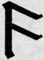
Имя: позднее скандинавское — Ós — «ас»
британское — Ós — «ас»
готское — Ansus — «бог», «послание»
Одна из самых священных рун связана с Одином, а также с его оборотной стороной — с Локи, коварным асом. Руна высшего магического посвящения — третья руна сакрального слова alu.
Имена руны прекрасно дополняют друг друга: одно из ключевых понятий здесь — «знак», ассоциирующееся со «знаками Силы» Кастанеды и «священными знаками» Рериха. Ральф Блюм так и называет эту руну — «руна Посланника».
Магическое применение руны Ансуз — дело сложное, требующее опыта и определённой личной силы. Любопытный пример её использования даёт нам надпись Vimose IV, рассмотренная в выпущенной нами ранее книге «Руническая магия».

Мантическое содержание

Прямое положение. Ключевое слово — «получение». В простейшем случае — получение подарка, неожиданная удача, чьё-то появление или известие от кого-то. В более сложном — получение знака от богов или его ожидание, духовный дар. Если происходит (произойдёт) что-то необычное, непременно обратите внимание; если кто-либо захочет дать вам совет, прислушайтесь. Появление этой руны рекомендует быть чутким и мудрым.
Обратное положение. Ключевое слово — «тщетность». Вы озабочены; многое кажется вам непонятным, ваши действия — напрасными. Обратите внимание на то, что многие совершённые вами поступки далеко не мудры, а ваш анализ ситуации может оказаться ошибочным. Прежде всего необходимо побороть возможное уныние, затем трезво исследовать положение. Учтите, кроме того, что этот знак говорит о неизбежности и своевременности сложившейся ситуации, связанной с некоторыми переходными процессами в вашей жизни или в волнующем вас деле.

5. Райд 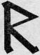
Имя: позднее скандинавское — Reið — «дорога»
британское — Rad — «дорога»
готское — Raida — «путешествие»
Руна пути, руна Дороги, во всех смыслах этого слова Работа с этой прекрасной руной чрезвычайно эффективна для людей, чувствующих стоящую за ней красоту, живущих по принципу Via est vita (лат. «дорога — это жизнь»). Этим людям руна Райдо сама по себе может служить прекрасным талисманом. Нередко руна Райдо ассоциируется с Колесом мирового порядка — санскр. rita. Кроме того, является руной объединения и гармонизации, руной завершающего синтеза, но не завершения как такового.
Применение этой руны в целях практической магии может быть описано абсолютно чётко — это, как уже сказано, руна пути. Если вам предстоит путешествие, талисман с изображением руны Райдо спрямит и сократит ваш путь, сделает его приятным и оградит вас от неприятностей. Если вы вступаете на какой-либо иной путь, руна Райдо также поддержит ваши силы и направит усилия.

Мантическое содержание

Прямое положение. Ключевое слово — «путь». Если вы спрашивали о будущем — знайте, что вам предстоит путь. Если просили совета Светлых — отправляйтесь. Если вы анализируете существующую ситуацию, то появление этого знака говорит вам, что вы уже в пути. Единственно верное для вас действие требует осуществления и уже осуществляется — не мешайте. Доверяйте ходу событий и, самое главное, самому себе. Не творите лишних мыслей, ненужных рассуждений, мудрствований и прочих ментальных помех — дайте место тому, что должно гармонизироваться и воссоединиться из частей. И помните, что путь перед вами, шагайте смело.
Обратное положение. Ключевое слово — «неожиданность». Появление этого знака рекомендует внимательность во всём, в том числе и в повседневной жизни. Вероятно, вас ждут неожиданные события, что-то новое, какие-то изменения. В любом случае от вас потребуются определённые усилия, возможно, значительные. Будьте осторожны в общении с друзьями и близкими — знак может предупреждать о возможности серьёзного разрыва.

6. Кано
Имя: позднее скандинавское — Kaun — «факел»
британское — Can — «факел»
готское — Kanu (Kusma?) — «пламя»
Руна воплощения и раскрытия. Очень мощная руна; связана не только с формированием и направлением деятельности человека (на любом уровне), но и с приданием ей необходимой силы.
Магическое применение этой руны чрезвычайно широко, однако при должном анализе может быть сведено к одному — руна Кано способствует сосредоточению воли и воплощению задуманного. Женщины применяют амулеты с начертанной на них руной Кано при зачатии и беременности, чтобы придать ребёнку желаемые качества. Люди искусства — художники, писатели, поэты могут применять эту руну для наиболее чёткого и качественного воплощения задуманного. Амулет с этой руной можно порекомендовать и кладоискателям, и священнослужителям, и магам. Кстати, о магах — прекрасный пример применения ими руны Кано (надпись на камне Сигимара) рассмотрен в пятой главе этой книги.
Второй аспект этой руны — раскрытие. Очевидно, что оба аспекта взаимосвязаны — невозможно воплотить замысел, не раскрыв себя миру. Это очень важный момент, о котором следует помнить, работая с этой руной.

Мантическое содержание

Прямое положение. Ключевое словосочетание — «обновлённая ясность». Появление этого знака свидетельствует об освобождении в вашей жизни чего-то ранее запертого. Если вы просили совета рекомендация — освободить это что-то, разобраться в себе и пропустить в свою жизнь столь необходимый свет. В любом случае знак говорит о раскрытии. Если затруднены ваши отношения с кем-то из близких, постарайтесь раскрыться здесь; если у вас проблемы в отношениях с самим собой — раскройтесь самому себе. Помимо всего прочего, этот знак может свидетельствовать об удаче или благоприятных переменах.
Обратное положение. Ключевое слово — «омрачение». Этот знак свидетельствует о неудаче, потере партнёра или друга, гибели любви. Возможное значение — разрушение некоего аспекта вашей личности или омрачение какой-либо стороны жизни. Просите ли вы совета Светлых или просто анализируете сложившуюся ситуацию — в любом случае знак рекомендует отказаться от чего-то отжившего и ставшего уже ненужным.

7. Гебо 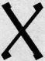
Имя: позднее скандинавское — отсутствует
британское — Geofu — «дар»
готское — Giba — «дар»
Руна единства противоположностей, руна партнёрства и руна дара, в том числе дара божественного.
Вместе с некоторыми другими рунами (например, Ансуз), руна Гебо входит в число наиболее сложных знаков Футарка. Чтобы понять её, необходимо чётко ощущать мировой закон единства и борьбы противоположностей, в качестве которых в данном случае выступают, например, свобода и партнёрство. Искренний и плодотворный союз невозможен там, где члены его не обладают полной свободой. Так, узы истинного братства всегда оказываются крепче сил, поддерживающих целостность тирании. Но и свобода — в глубочайшем смысле этого слова — невозможна там, где «каждый тянет одеяло на себя». Так сохраняют чёткую иерархию Светлые, оставаясь свободными, ибо сами выбрают свой путь.
С этим содержанием руны Гебо связано и её магическое применение, заключающееся в помощи при установлении партнёрских отношений, будь то брак или деловое предприятие. Руна поможет и в правильном выборе партнёра, и в поддержании налаженных отношений.

Мантическое содержание

Обратите внимание: прямое и перевернутое положения в данном случае совпадают, что связано с взаимообращаемостью свободы и партнёрства. Ключевое слово — «партнёрство». Знак свидетельствует о партнёрстве в любой его форме или о его близости. Если вы стремитесь к удачному завершению дела, которое вас интересует, знайте, что успех здесь связан именно с совместной, партнёрской деятельностью. Если вы просили совета, совет — стремиться к объединению, помня о необходимости свободы. Говоря словами Ральфа Блюма, «пусть между вами гуляет звёздный ветер».

8. Вуньо 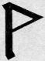
Имя: позднее скандинавское — отсутствует
британское — Wynn — «радость»
готское — Winja — «радость»
Светлая, радостная руна. Магическое назначение — вызывать радость, прилив энергии, ощущение приподнятости и хорошее настроение, что гораздо важнее, чем многие склонны думать. У некоторых людей способна вызывать благотворное очищение тонкого тела, снятие энергетических блоков и улучшение самочувствия.

Мантическое содержание

Прямое положение. Ключевое слово — «радость». Прежде всего, появление этого знака свидетельствует о завершении периода тьмы в вашей жизни или о каком-то радостном событии. Знак связан с неким сдвигом, быть может, даже коренным переломом, происходящим или уже происшедшим. Именно этот сдвиг и является причиной наступления периода света, хотя вы могли и не заметить, где и когда он совершился. Если вы просите совета, совет — совершить этот сдвиг. Наступает время воспринимать новую для вас энергию, смотреть на мир заново очищенным взглядом и пожинать плоды своих трудов.
Обратное положение. Ключевое слово — «кризис». Совершаются процессы, могущие потребовать от вас самопожертвования и могущие привести к кризису. Ситуация сложна, но сумейте почувствовать, что происходящее — не застой, но движение через тёмную воду, необходимое, чтобы выйти на солнечный берег. Постарайтесь не поддаваться сомнениям, не допускать лжи и неискренности в отношениях с людьми. Важно не позволить себе сформировать ложный взгляд на близких, на ситуацию, на весь окружающий мир. Временное отсутствие света — лишь предоставленная вам возможность научиться видеть в темноте.

9. Хагалаз 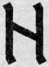
Имя: позднее скандинавское — Hagall — «град»
британское — Haegl — «приветствие» (?)
готское — Hagl — «град»
Руна разрушения. Связана с природными силами деструкции, разрушения, расторжения, разрыва, с энергиями стихий. При массовых бедствиях (наводнениях, землетрясениях, извержениях вулканов) происходят резкие и значительные всплески энергии, аналогичной энергии этой руны.
Основное магическое применение этой руны — способствовать выходу из «заколдованного круга». Простейший пример — знакомое почти всем, до боли приятное чувство жалости к самому себе. Нередко человек проводит часы и дни, смакуя собственные неприятности, отчего последние разрастаются и заслоняют свет. Состояние энергетически устойчивое и оттого ещё более патологическое. Осознать, что попал в такой «заколдованный круг» и находишься в плену бесконечных внутренних отражений собственной негативной энергии, — это добрых три четверти освобождения. А дальше, если самостоятельно выйти вы не в состоянии, начертайте руну Хагалаз — она произведёт необходимый «взрыв» и разомкнёт круг. К слову, если вы видите, что в подобном положении находится другой человек, начертайте руну для него: она поможет ему и осознать ситуацию, и выйти из неё.

Мантическое содержание

Ключевое словосочетание — «полный разрыв». Имеет смысл понять, а ещё лучше — ощутить, что в вашу жизнь вошло нечто стихийное. Ожидайте чего угодно — неприятностей, неожиданных событий, крушения планов и т.д.
События — вне вашего контроля, и сила, ведущая их, могущественна. Однако знак говорит не только о разрушении, но и об изменении и вас самих, и ситуации, о появлении чего-то нового и освобождении от старого.

10. Наутиз 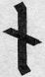
Имя: позднее скандинавское — Nauð — «нужда»
британское — Nied — «нужда»
готское — Nauths (Nauthis) — «нужда»
Руна принуждения. Ей посвящена одна строфа в «Речах Сигрдривы». Поддерживает человека в тяжёлое для него время — это одно из её основных применений, но требует при этом определённой сдержанности в эмоциях и поступках и способствует проявлению этой сдержанности. Как и большинство рун, может быть нанесена не только на какой-либо специально для неё созданный амулет, но и на любой подходящий предмет или, как советует Сигрдрива в «Старшей Эдде», — на руку или ноготь.
Другое применение руны принуждения связано с активной «подавляющей» магией, направленной вовне, в том числе с вредоносной, в связи с чем работа с этой руной требует определённой осторожности. Пример такого её применения даётся при разборе трёхчастных рунических заклинаний в пятой главе книги.

Мантическое содержание

Прямое положение. Ключевое слово — «заторможенность». Появление этого знака свидетельствует: сейчас тёмное для вас время, когда явный рост невозможен. Зато возможны неудачи и вполне объективное ощущение собственной слабости. Необходима сдержанность, умение не отчаиваться; быть может, во многих делах имеет смысл выждать. Следите за собой — у вас есть возможность стать распространителем негативной энергии, в частности, плохого настроения. Ни в коем случае не допускайте этого! Имеет смысл пересмотреть ваши планы; многое может потребовать изменения.
Обратное положение. Ключевое понятие — «внутреннее зло». Всё сказанное ранее имеет отношение и к данному знаку. Однако причину ваших неудач можно определить точнее: она внутри вас. Вероятно, она приведёт вас к решению проблемы, уже встававшей на вашем пути. Оглядитесь, и если что-то плохое преследует вас, знайте, что его причина — внутри. Постарайтесь возможно чётче определить эту причину и вступайте в борьбу с ней. Контролируйте свои эмоции и поступки, сдерживайте поток негативной энергии. Сохраняйте веру в себя и в свою победу, не допускайте уныния.

11. Иса
Имя: позднее скандинавское — Iss — «лёд»
британское — Is — «лёд»
готское — Eis — «лёд»
Руна льда в прямом и переносном смысле этого слова. Область действия руны весьма широка, а основное её магическое назначение — «замораживание» чего бы то ни было. С её помощью можно приостановить (но не ликвидировать!) негативный процесс — болезнь (физическую или душевную), вспышку гнева (не только своего), какое-то явление в общественной жизни и т.д. В некоторых ситуациях позволяет получить необходимую передышку.

Мантическое содержание

Ключевое слово — «застой». Если вы просили совета, этот знак рекомендует не «биться головой о стену», проявить терпение и понять необходимость ожидания, возможно, временного отхода от дел (или от того дела, по поводу которого вы задаёте вопрос). Если вы анализируете ситуацию, то появление этого знака свидетельствует о наступлении периода застоя, который, впрочем, может быть и не связан с конкретными неприятностями. Ваша интеллектуальная жизнь сейчас, вероятно, не блестяща, дела запутаны, некоторые из них даже стали казаться бессмысленными. Ситуация может и не давить на вас, но тем не менее желаемые результаты отсутствуют, и осуществление надежд откладывается.
Действительно, успехи сейчас маловероятны, но не будьте упрямы, станьте терпеливы и мягки — этого требует ситуация. Обратите внимание: для руны Иса прямое и перевёрнутое положения, застой и развитие совмещены в одном знаке, — это «период скрытого развития, предшествующий возрождению» (Блюм).

12. Йер 
Имя: позднее скандинавское — Aar — «год»
британское — Year — «год»
готское — Jer — «урожай»
Руна плодотворного завершения, получения результатов, циклического круговорота. Имена руны, очевидно, взаимосвязаны и этимологически, и по своему смыслу: именно смена времён года, в том числе и периода урожая, делает возможным само существование термина «год». С другой стороны, понятие года символизирует здесь полный цикл развития, завершающийся его «урожаем».
Руна способствует успешному завершению какого-либо важного дела; можно начертать её перед началом этого дела, вырезать на амулете или на предмете, участвующем в деле непосредственно. Кроме того, эта руна может помочь и в том случае, если уже в середине дела появились неожиданные препятствия, мешающие его благоприятному исходу. Необходимо, однако, упомянуть, что применение руны Иер требует от человека приложения личной силы и определённых затрат энергии.

Мантическое содержание

Ключевые слова — благоприятный исход. Появление этого знака свидетельствует о приближении благоприятного исхода в какой-то вашей деятельности или ситуации. Как и все руны, прямое и перевёрнутое положения которых совпадают, этот знак заключает в себе обе стороны дела: и урожай (благоприятный исход), и весь цикл его достижения. В мантическом ракурсе это означает: вы приблизились к успеху, но необходимы все фазы цикла, и перед вами завершающая задача — убрать урожай.

13. Эйваз 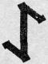
Имя: позднее скандинавское — Yr — «сосна»
британское — Eoh (Eow) — «тис»
готское — Eiws (Eihwas) — «защита»
Одна из сложных рун Футарка. Руна Защиты или — точнее — руна обороны (что и отличает её от руны Альгиз), руна отвращающих сил и преодоления, с чем и связано её магическое применение: помощь в преодолении препятствий как чисто физических (например, в спорте), так и магических или связанных с какой-либо деятельностью. Кроме того, некоторые авторы рекомендуют использовать эту руну для оказания кому-либо поддержки и защиты.

Мантическое содержание

Ключевое слово — «задержка». Появление знака свидетельствует о возникновении препятствий и неприятных задержек на вашем пути. Нужно проявить терпение; не стоит слишком рваться вперёд, но настойчивость сейчас необходима. Для этой руны нет различия между прямым и перевёрнутым положениями, следовательно, знак несёт не одну, а две смысловые нагрузки, дополняющие друг друга. Затруднения, которые вы испытываете, могут иметь благоприятные последствия, и задержка может обернуться необходимым толчком в развитии ситуации. Необходимо предвидение, быть может, даже чисто интуитивное, чтобы выбирать правильные решения и предотвращать нежелательные последствия.

14. Перт 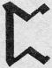
Имя: позднее скандинавское — отсутствует
британское — Peorð — перевод затруднителен
готское — Painthra — «то, что скрыто» (?)
Руна магического посвящения как прохождения через состояние смерти для возрождения в новом качестве. Символ внутреннего содержания этой руны — Феникс, т.е. огненное возрождение из пепла.
Руна Перт подталкивает и облегчает процесс качественного изменения сознания (внутреннего посвящения) на любом уровне. В определённых ситуациях может действовать подобно руне Хагалаз, обрывая замкнувшуюся цепь мыслей и вызываемых ими к жизни событий. Использование руны Перт в магических целях может принести к совершению акта психической смерти — разрыву каузальных и астральных связей между прошлым и будущим человека. В одних ситуациях это может пойти на пользу, в других приведёт к утяжелению личной кармы, «затягиванию» её узлов и обострению вызванных ею ситуаций. Посему использовать эту руну нужно с разумной осторожностью.

Мантическое содержание

Прямое положение. Ключевое слово — «поиск». Как видно из самого имени руны и из уже сказанного, руна Перт — руна Непознаваемого, руна внутреннего магического круга. Ваше личное Непознаваемое пробивает путь к вашему осознанному Я, изменяя по пути всё, к чему прикасается. Крайний случай этого явления — психическая смерть. Совет этого знака — напряжение без раздражения и активный поиск, направленный на соединение с Непознаваемым. Если это окажется необходимым, отпустите прошлое — пусть ничто не встаёт между «вы сегодня» и «вы завтра». И если вы поведёте себя правильно, согласуясь не с логикой, а с подсказками вашего Непознаваемого, не замедлит сказаться и результат: посвящение, обновление или новая жизнь.
Обратное положение. Ключевые слова — «смерть прошлого». Ваше прошлое умерло, а будущее ещё не родилось. Многое сейчас зависит от вас — отпустите (!) прошлое и не думайте слишком много о конечном результате вашей теперешней деятельности. Сейчас самое время вспомнить известный тезис о необходимости жить Здесь и Сейчас и привести его в исполнение. Не забывайте и о том, что когда умирает Прошлое, погибают не только события и связи, но и способы «делания жизни»; именно Сейчас, когда рождается ваше новое Будущее, вы должны создать и новые способы.

15. Альгиз 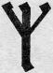
Имя: позднее скандинавское — Elgr — «лось»
британское — Eolhs — перевод затруднителен
готское — Algs (Algis) — «тростник»
Руна защиты. Некоторые авторы определяют её словом «защищённость», имеющим несколько иной смысл. При любом определении, однако, необходимо отметить, что защита здесь носит характер пассивный, хотя руна и требует от защищающегося определённой личной силы. Применение руны Альгиз создаёт определённые условия, препятствующие вторжению внешних вредоносных сил, будь то чужое колдовство или падающий с крыши кирпич. В этом плане определение «руна защищённости» действительно оказывается более точным. Нередко с этой руной связывается покровительство светлых сил.
Кроме того, руна Альгиз действует подобно «глазастым» камням (кошачий, тигровый глаз), усиливая в человеке способность предчувствовать опасность или чьё-то нападение, а иногда и предупреждая его тем или иным способом.

Мантическое содержание

Прямое положение. Ключевое слово — «поворот». Перед вами — поворот. Не ступень посвящения, не обрыв падения, а именно поворот. Возможно, перед вами откроются (или уже открываются) новые перспективы, возможно, представится случай изменить жизнь или какой-то её аспект. Но помните, что на крутых поворотах требуется осторожность, которая и станет вашей защитой; это совет знака. Важно не поддаться эмоциям и сохранить спокойствие ума и ясность взора и вовремя принять верное решение. Словами Ральфа Блюма, своевременное действие и верное поведение — это единственное, что даёт истинную и абсолютно надёжную защиту.
Обратное положение. Ключевые слова — «необходимость гибкости». То, к чему вы стремитесь в данный момент, вряд ли может быть достигнуто именно сейчас. Гибкость — совет и требование этого знака. Оставьте на время то, во что вы упираетесь сейчас, обойдите эту проблему стороной, просочитесь сквозь неё, сейчас не время для лобовой атаки. Будьте осторожны и внимательно наблюдайте за собой и окружающими вас людьми, гибкость потребуется и здесь.

16. Соул (Зиг) 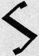
Имя: позднее скандинавское — Sol — «Солнце»
британское — Sygil — «Солнце»
готское — Sauil — «Солнце»
Руна Победы, руна могущества и руна целостности. Некоторые авторы склонны определять руну Солнца как руну итога. В определённом плане это действительно целостность, синтез противоположностей — итог любого движения. На этом базируется и магическое применение этой руны, способной направить к достижению целостности человека или создавшуюся ситуацию. Кроме того, руна Зиг может помочь вам прояснить ситуацию и подтолкнуть к правильному решению.
В магическом отношении значение этой руны — могущество, понимаемое как неразделимое единство Силы, «того, что ведёт», и Мощи, «того, что действует».

Мантическое содержание

Разумеется, руна целостности (синтеза) не позволяет различить прямое и перевёрнутое положения. Как и для некоторых других рун, оба положения слиты здесь в едином знаке. Смысл этих двух положений — необходимость достижения целостности и необходимость своевременного отступления. Это и будут ключевые понятия этого знака.
Жизнь человека осмысленна, когда представляет собой непрерывную битву с силами Хаоса за формирование собственного Я; обретение целостности — один из главных призов в этой войне. Но истинный воитель умеет не только драться, но и вовремя отступить перед давящей ситуацией для восполнения сил. Совет знака; если вы чувствуете, что теряете энергию, отступите, вам может быть необходим отдых и восстановление энергии. Кроме того, в некоторых ситуациях этот знак рекомендует отступить во вполне определённые области, которые были до этого момента затемнены или отгорожены. Пропустите туда свет и восстанавливайтесь, раскрываясь свету в этих областях.

17. Тейваз 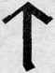
Имя: позднее скандинавское — Tyr — Тюр
британское — Tir — Тюр
готское — Teiws — Тив (Тюр)
Руна Воина Посвящена Тюру (Тиву) — богу войны. Предания рассказывают об одном деянии этого аса, замечательно характеризующем и его самого, и его руну. Однажды богам удалось поймать Фенрира, Мирового Волка — причину грядущего Рагнарока (конца мира). Дабы сдержать разрушающую силу Волка, необходимо было наложить на него специально для того сделанные крепчайшие путы. Но Волк, разумеется, не давался, и тогда Тюр вложил ему в пасть свою руку в залог того, что путы будут сняты. И когда Волка заковали, он откусил руку Тюру, но победа над Хаосом была одержана.
Словно в память об этом деянии Тюра руна Тейваз хранит способность помогать людям в любой их борьбе, но прежде всего — в их борьбе с силами хаоса собственного Я. В древности воины рисовали эту руну на щитах и рукоятях мечей, чертили её перед битвой, дабы укрепить свою решимость (см. отрывок из «Речей Сигрдривы» в пятой главе книги).

Мантическое содержание

Прямое положение. Ключевые слова — «действие», «формирование». Всё, что сейчас происходит (или будет происходить — если вы спрашиваете о будущем), имеет для вас особое значение. Знак свидетельствует об активном периоде жизни — возможны какие-то приключения, сильные эмоции, важные события. Взаимоотношения с людьми, устанавливающиеся или активизирующиеся сейчас, своевременны и необходимы. Если вопрос, заданный вами, относится к какому-то делу или идеям, занимающим вас сейчас, оставайтесь верны им. В целом совет знака — настойчивость, упорство и сила.
Обратное положение. Ключевые слова — «потеря энергии». Появление этого знака свидетельствует о том, что потеря вами энергии — лишь результат ваших собственных неправильных или несвоевременных действий. Самое время задуматься о том, насколько верна ваша нынешняя способность жить; время изучить себя самого, собственное Я. Возможны огорчения, связанные с друзьями и близкими, расставания, разрушение взаимоотношений. Но помните: это не тёмный период жизни, но — время решать внутренние проблемы и искать ответы внутри себя.

18. Беркана 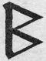
Имя: позднее скандинавское — Biarkan — «берёза»
британское — Beorc — «берёза»
готское — Bairkan — «берёза»
(все имена восходят к той же древней северной основе, что и русское берёза)
Руна роста. Сохранившееся имя, являющееся реликтом древнего германо-славянского праязыка, прекрасно характеризует руну на ассоциативном уровне. Сфера действия руны Беркана чрезвычайно широка; рост, символизируемый ею, может быть и физическим, и духовным. Это руна плодородного движения, выводящая к расцвету и созреванию.
На этом базируется и магическое применение этой руны. Она может служить как стимулятором плодородия в целом, так и стимулятором роста в частности. Способствует рождению и возрождению. Может помочь при решении проблем, связанных с воспитанием детей, а также облегчить роды и исцелить от бесплодия. Не забывайте и о чисто физических проявлениях действия этой руны.
Некоторыми авторами руна Беркана связывается также с реинкарнациями (перерождениями) человека.

Мантическое содержание

Прямое положение. Ключевое слово — «рост». Появление этого знака свидетельствует о наступлении периода роста (какого бы то ни было). Знак говорит о хорошем самочувствии как физическом, так и эмоциональном. Но помните, что ваш рост многого требует от вас, и прежде всего глубокого ясного взгляда на происходящее, сознательного и осторожного очищения тех связанных с этим ростом областей, которые по каким-то причинам оказались затемнены. Кроме того, сейчас особенно необходимо, чтобы всё совершаемое вами делалось тщательно — это и есть совет этого знака.
Обратное положение. Ключевые слова — «затруднение роста». Что-то препятствует вашему росту. Это могут быть как внешние, независяшие от вас события, так и черты вашего характера. Как всегда в жизни, последнее более вероятно. Знак может свидетельствовать и о плохом эмоциональном или физическом самочувствии, о неприятностях, связанных с близкими вам людьми. Совет знака — ищите причины затруднения роста, не поддавайтесь унынию. Тщательно анализируйте ситуацию и прежде всего прислушайтесь к происходящему внутри самого себя.

19. Эваз 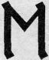
Имя: позднее скандинавское — отсутствует
британское — Eoh — «лошадь»
готское — Aihos (Ehwas?) — «лошадь»
Руна изменений и движения (прогресса, сдвига с мёртвой точки). Магическое применение следует из самого определения — руну используют, чтобы изменить, «растормошить» нечто, вошедшее в фазу застоя. Этим нечто может быть и какая-то ситуация, и застопорившееся дело, и хроническое заболевание, и, наконец, человек, впавший в душевную летаргию или зациклившийся на некоторой неразрешимой проблеме. В этом плане можно сказать, что руна Эваз работает точно противоположно руне Иса. Другой аспект её действия — облегчение пути путешествующих (особенно, как говорят, путешествующих по воде).

Мантическое содержание

Прямое положение. Ключевое слово — «перемены». У этого знака два взаимосвязанных аспекта. С одной стороны, он говорит о появлении нового: он может свидетельствовать о смене места жительства или о выработке новых подходов к жизни, к работе, к людям. Другой аспект знака — это движение в смысле постепенных перемен к лучшему: улучшение ситуации, развитие идеи, становление дела и т.д. Но любые перемены возможны лишь тогда, когда меняется сам человек: изменению должны подвергнуться и ваш образ жизни, и ваши взаимоотношения с людьми — это ваша работа и совет знака.
Обратное положение. Ключевое слово — «препятствие». Движение заторможено, но вы должны знать, что это не ваша вина и не наступление Хаоса. Возможно, вам предстоит отдых или путешествие. Уныние излишне; совершаемое вами делание (или неделание) сейчас — верно и своевременно, но следует понимать, что быстрота не всегда является именно тем, что нужно.

20. Манназ 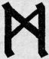
Имя: позднее скандинавское — Maðr — «человек»
британское — Man — «человек»
готское — Manna (Manaz) — «человек»
Непростая руна, иногда определяемая в магическом аспекте как руна собственного Я. Руна внутреннего магического посвящения, совершения внутренней работы, освобождения от «драконьих шкур» личности. Использование руны Манназ в магических целях неоднозначно и требует приложения значительного количества энергии.

Мантическое содержание

Прямое положение. Ключевое слово — «я». Совет знака — скромность и никаких излишеств. Не пытайтесь искусственно привлекать к себе внимание или требовать воздаяния по заслугам. Необходимы определённая гибкость и, возможно, умение отступить и отступиться. Это не время перемен, но время желать их и стремиться к углублённому анализу и изменению собственного Я.
Перевёрнутое положение. Ключевое слово — «внутренний враг». Совет этого знака — честность и непредвзятость в отношениях со своим Я. Возможно, ваше развитие натолкнулось (натолкнётся) на преграду; возможно, вам покажется, что кто-то или что-то пытается помешать или навредить вам. Проанализируйте обстоятельства и разберитесь в ситуации для того, чтобы затем обратиться к самому себе и увидеть, что внешний враг — не более чем отражение врага внутреннего. Необходимо выделить и чётко осознать его, чтобы победить. Скорее всего, этот враг — наследие вашего же прошлого, и вы можете сломать его, сломав инерцию прошлого образа действий.

21. Лагуз 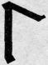
Имя: позднее скандинавское — Legr — «вода»
британское — Lagy — «вода»
готское — Lagus — «вода»
Руна внутреннего крута магии, «того, что ведёт». Сложная, но замечательная руна. Классический перевод имени (вода) не совсем точно определяет его содержание. Эта руна подразумевает не просто воду, но проточную воду, движущуюся, ту, которая формирует поток и увлекает за собой.
Руна Лагуз — руна интуиции, и с этим связано её магическое применение. Использование её обостряет и усиливает интуитивное восприятие мира, помогает в изучении оккультных наук и в проникновении в тайну — это один аспект её действия. С другой стороны, руна способствует заключению брака, образованию новой дужбы и восстановлению старой, прекращению размолвки или ссоры.

Мантическое содержание

Прямое положение. Ключевые слова — «необходимость следовать интуиции». Ключевые слова заключают основной совет этого знака. Какова бы ни была ситуация, необходимо довериться «тому, что ведёт», той части своего существа, которая не может быть осознана разумом и проявляется в интуиции и подобных явлениях. Не требуется никаких оценок и размышлений, а нередко и понимания. Если вы будете действовать (действуете) согласно собственному Потоку и собственным ритмам, это даст вам ощущение внутреннего комфорта. В противном случае неизбежны напряжение и внутренняя дисгармония.
Обратное положение. Ключевое слово — «предупреждение». Появление этого знака — предупреждение об опасности срыва. Никто не может действовать выше отпущенных ему возможностей и накопленных сил и не ожидать ответного удара. Возможно перенапряжение, стремление к тому, что сейчас осуществиться не может.

22. Ингуз 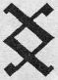
Имя: позднее скандинавское — отсутствует
британское — Ing — Ингви
готское — Ing (Ingus, Iggws) — Ингви
Одна из самых прекрасных и наиболее могучих рун Футарка, Руна плодородия в его репродуктивном (произрождающем) аспекте. Посвящена светлому Фрейру, богу плодородия (другое его имя — Инг, или Ингви). Как уже упоминалось в этой книге, Фрейр по происхождению ван, т.е. славянин. Славянское его имя — Даждьбог; скандинавское же имя является лишь хейти и означает просто «господин», «владыка».
Магическое применение руны Ингуз связано с силами светлого Фрейра; фактически использование этой руны — непосредственное обращение к этому богу. Руна может быть использована везде, где ощущается недостаток природных сил плодородия, а также в случае женского бесплодия или мужского бессилия, неурожайности земли или неплодотворности работы. Также руна Ингуз способна снять излишнее напряжение и восстановить баланс (равновесие) жизненных сил человека.

Мантическое содержание

Ключевые слова — «плодородие», «завершение». Благоприятный знак. Его появление говорит о завершении (наступившем или наступающем) определённого этапа жизни. Дело, которым вы сейчас заняты, должно благоприятно завершиться. Если вы просили совета, совет — сосредоточьте все силы на завершении того, что вы делаете, того, что вам необходимо закончить. С завершением придёт новое.
Второй аспект этого знака — избавление от старого, для освобождения места новому. Если вы сейчас чувствуете напряжение и неуверенность, знайте, что это пройдёт, когда вы расчистите место для появления нового. В этом плане этот знак может свидетельствовать (или советовать) о выходе из состояния застоя.

23. Отал 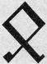
Имя: позднее скандинавское — отсутствует
британское — Ethel — «наследство»
готское — Othal — «разделение»
Основное значение этой руны — наследство, как духовное, так и материальное . Руна символизирует род, семью, Родину, дом, имущество и традиции. Иногда руна Отал определяется как руна расхождения путей; при этом подразумевается обособление, необходимое для сохранения собственности в любом значении этого слова.
Руна Отал находит применение во всех области жизни и деятельности человека, связанных с его собственностью, наследством, семьёй или родом. Многими авторами эта руна характеризуется как охранная — в смысле охранения семьи и её собственности, защите благополучия рода и т.д. Другой аспект её магического применения — образование границ, под чем следует понимать разграничение своего и чужого, их разделение и взаимную изоляцию.

Мантическое содержание

Прямое положение. Ключевое слово — «прошедшее». У этого знака два аспекта. Первый аспект связан с миром явленным — это знак приобретений, выигрышей, достижений, истоки которых находятся в прошлом, в прошлых достижениях; иногда знаменует получение наследства. Второй аспект — рекомендация обратить взор назад: возможно, именно там находится сила,
Обратное положение. Ключевые слова — «проблемы в прошлом». У этого знака также два аспекта, и первый из них — требование не подчиняться условностям и старым авторитетам, действовать так, как именно сейчас представляется верным. Второй аспект — предупреждение о возможном разрыве связей с собственными корнями.

24. Дагаз 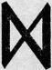
Имя: позднее скандинавское — отсутствует
британское — Day — «день»
готское — Dags — «день»
Очень светлая руна. Область действия чрезвычайно широка. Объединяет две глобальные взаимосвязанные концепции. В плане первой из них руну Дагаз можно определить как руну трансформации («руну прорыва»). В плане второй — как руну процветания (отсюда и имя). Обе концепции объединяются в магическом применении руны — приближении конца периода тьмы («ночи») и начала периода света и процветания («дня»), осуществлении прорыва в каком-либо деле или сдвига его с мёртвой точки. Также может быть использована при лечении затяжных болезней.

Мантическое содержание

Знак сочетает прямое и перевёрнутое положения и, как отражение этого, обе взаимодополняющие концепции. Таким образом, ключевые слова здесь — «прорыв» и «день». Знак может предвещать удачу или период процветания. Он же может отмечать момент, когда можно совершить переход из «ночи» в «день», или трансформацию, прорыв в процессе самоизменения. Совет знака — действовать с верой и уверенностью в победе, независимо от внешних обстоятельств.

Приложение 2
Дополнительные руны англосаксонского строя

Как уже говорилось в главе, посвящённой руническому искусству, древние англы и саксы, принёсшие Старшие Руны на Британские острова в середине I тысячелетия, неоднократно изменяли рунический строй, вводя в него новые руны. Эти изменения, начало которым было, по всей видимости, положено ещё на материке, привели в конечном итоге к появлению в IX веке в Нортумбрии (англосаксонское королевство в Британии) тридцатитрёхзнакового рунического строя, известного ныне как поздний англосаксонский, или нортумбрийский.
Этот строй содержит девять рунических знаков, отсутствующих в Старшем Футарке. Знаки эти широко использовались в средневековой британской магии и восходят, несомненно, ко временам не менее древним, чем времена формирования базового Футарка. Предположительно мы можем назвать как минимум два вероятных источника появления этих знаков в руническом строе:
— внешнее влияние кельтов, окружавших первые англосаксонские королевства в Британии;
— внутреннее влияние собственно германской магической традиции, в которой с древнейших времён существовало множество рунических символов незадействованных в алфавитах.
Так или иначе, но мы считаем необходимым привести краткое описание рун, привнесённых в рунический строй англосаксами в Британии.

Ос 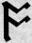
Одна из первых добавленных к Старшему Футарку рун. На письме передает звук «о». Древнеанглийское имя этой руны — Ós — может переводиться и как «ас» (по аналогии с руной Ансуз, чьё место в руническом строе занимает Ос), и как «уста», «речь», «слово». Руна олицетворяет Силу, магию «хитрого» слова, мудрость в целом. Связана с Воденом (Одином), астрологически — с энергетикой Меркурия.

Ак 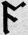
Имя руны — Ас — означает дословно «дуб». Тем не менее сама руна, по мнению Найджела Пенника, ассоциировалась скорее с жёлудем как символом потенциальной мощи и неудержимого развития. Передаёт звук «а». Связана с богами-громовержцами, с силами и энергиями, ассоциируемыми в астрологии с Юпитером.

Эар 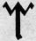
Ear — имя этой руны означает «прах». Это руна конца, руна завершения, смерти и возвращения к исходному. Совершенно условно можно говорить, что руна Эар составляет логическую пару с руной Дагаз Старшего Футарка: если Дагаз — да, то Эар — нет. Но не стоит забывать, что всё взаимосвязанно, и одна руна из этой пары не существовала бы без другой. Руна передаёт звук «еа».
В определённой степени модификацией этой руны является более поздняя нортумбрийская руна Квеорт (Cweorth), передающая на письме звук «q». Это — руна огня, в том числе — огня завершающего, погребального.

Ир 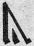
Передаёт звук «у». Как и предыдущие, руна Yr входила в состав каждого англосаксонского рунического строя, но за несколько столетий претерпела довольно значительные изменения формы (см. рис. 5.10, 5.11); здесь приводится относительно ранний вариант начертания. В более позднем виде руна представляет собой изображение лука с натянутой тетивой и наложенной стрелой. Руна может быть использована в военной и промысловой магии, при обращении с предметами материального мира, на грани работы физической и волшебной. Пенник также связывает эту руну с геомантической традицией, что вполне вероятно.

Йор
Относительно поздняя руна, отсутствующая в раннем англосаксонском строе. Имя её — Ior — означает «морское животное»; фонетическое значение — «io». Найджел Пенник связывает эту руну с Ёрмунгандом — Мировым Змеем, опоясывающим, согласно скандинавской мифологии, своим телом весь Мидгард, — и ассоциирует её с мировым принципом равновесия добра и зла.

Кальк 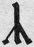
Имя этой руны — Calc, — что значит «мел», «известняк». Передаёт звук «k». Сведения о магическом содержании этой руны туманны, неясны и недостоверны. Но точно известно, что в Средние Века руна связывалась со Святым Граалем и циклом сказаний и мифов о нём. (Ещё раз подчеркнём, что весь круг сказаний о Святом Граале и сама его концепция имеют сугубо языческие корни.)

Стан 
Древнеанглийское Stan означает «камень». Фонетическое значение руны — звук «st». Руна взаимодействует с силами Земли, и магическое её применение связано соответственно в основном с геомантией. Кроме того, сама по себе руна может ассоциироваться с любым камнем — от менгира до игральной фишки, что обуловливает её использование в весьма специфических магических, обрядовых и бытовых целях.

Гар 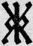
Gar. Тридцать третья, завершающая руна позднего англосаксонского строя. Символ священного копья бога света — будь то копьё Гунгнир, принадлежащее скандинавскому Одину, или копьё Ассал кельтского Луга, Это то самое копьё, которое фигурирует в цикле сказаний о Святом Граале. С другой стороны, руна представляет собой Древо Мира, ясень Иггдрасиль, то, вокруг чего вращается Мир. Некоторые авторы, кроме того, называют руну Гар руной целостности, законченности, совершенства.

Приложение 3.
Древнеанглийская руническая поэма

Древнеанглийская руническая поэма — одна из важнейших средневековых рукописей, содержащих сведения о рунах. Существующий её список датируется самым началом XVIII века, погибший оригинал, с которого был сделан этот список — концом X века. Древнейшая же версия поэмы была создана, вероятно, ещё в конце VIII — начале IX столетия.
При работе с поэмой следует учитывать определённое христианское влияние, несколько исказившее исходный текст. Однако влияние это носило, разумеется, достаточно поверхностный характер и практически не сказалось на эзотерическом смысле текста.
Перевод Афанасия Колдая (© 2001 г.).

[Деньги] любому
сулят утешенье,
хоть каждый и должен
их тратить охотно,
если желает поддержки
Господа.

[Зубр] бесстрашен,
с рогами огромными,
свирепый зверъ,
рогами сражается,
славный житель болот,
храбрый зверь.

[Шип] очень остр,
любому вредит,
кто схватит его,
жесток к тому,
кто ляжет на нём.

[Бог/рот] — повелитель
речи любой,
пристанище мудрости,
утешение мудрым.

[Ехать] по залу
легко для любого
воина; но
тяжко тому, кто
в дальней дороге
на сильном коне.

[Факел] каждому
известен огнём;
светел и ярок,
он горит, когда атлинги
отдыхают в чертоге.

[Дар] для любого —
гордость и слава,
помощь и ценность;
для любого бродяги
состояние; поддержка
тем, кто лишён всего.

[Радость] — тому,
у кого печалей
и горестей мало,
и тому, у кого
сила и счастье
и добрый дом.

[Град] — зерно
самое белое,
несёт его ветер,
он приходит с небес,
потом водой станет.

[Нужда] грудь сжимает,
хоть сынам человеческим
бывает и в помощь,
и даже в спасение,
если знать о ней вовремя.

[Лёд] очень холоден
и скользок сверх меры,
блестит как стекло,
как самоцветы,
мороза творенье,
приятен на вид.

[Урожай] людям надежда,
как бог то дозволит,
святой царь небесный,
так приносит земля
плоды свои славные
благородным и бедным.

[Тис] снаружи
грубое дерево,
твёрд и крепок в земле,
хранитель огня,
корнями крепится,
радость поместья.

[Коробка для жребиев] —
игра и смех
средь мужей смелых,
где сидят воины,
в пива чертогах,
счастливы вместе.

[Осоки] жилище
обычно в болоте,
в воде растёт она
и ранит жестоко
и кровью красит
любого, кто рвёт её.

[Солнце] — всегда
морякам надежда,
когда идут они
над купальней рыб,
пока коня волн
к земле не направят.

[Тир] — звезда,
веру крепит в атлингах,
не собьётся с пути,
туманы в ночи
ей не помеха.

[Берёза] бесплодна,
но вместо того несёт
побеги без семени;
её ветви прекрасны,
высокая крона
дивно покрыта,
нагружена листьями,
неба касаясь.

[Конь] перед ярлами
радость атлингов,
когда речь о нём, витязи —
люди достойные,
верхом разговор ведут,
он всегда утешение
неугомонному.

[Человек] в радости
родне своей дорог,
хотя расставание
суждено каждому;
ибо будет предана
лорда указом
плоть эта непрочная
сырой земле.

[Вода] воистину
бескрайней кажется
тому, кто в путь вышел
на судне неверном,
волны морские
их сильно страшат,
а волн жеребец
узде не послушен.

[Инг] был первым
из данов восточных,
кто людям явился,
покуда назад
по волнам не уплыл;
вослед — колесница;
вот кого воины
называют героем.

[День] — божий посланник,
людям дорог,
свет повелителя;
надежда и радость
богатым и бедным
и всем на пользу.

[Поместье] дорого
каждому, кто
тем доволен, что верно
и согласно обычаю
в его жилище,
подчас в процветании.

[Дуб] на земле
для сынов человеческих
питание плоти;
нередко он странствует
по купальне олуши [= морю]
море покажет,
сохранит ли дуб верность
своему благородству.

[Ясень] высок,
людям на радость,
надёжен и прочен,
и держится крепко,
хоть войной мужи многие
идут на него.

[Лук] из тиса для атлингов
и прочей знати
радость и слава,
прекрасен для всадника,
стоек в походе,
боевое оружие.

[Змей] — рыба речная,
хоть и на земле
свою пищу находит,
в дому своём светлом,
водой окружённом,
обитает он в радости.

[Могила] любому
ненавистна из знати,
когда неуклонно
плоть начинает —
труп — остывать
и землю сырую
прочить в невесты;
плоды опадают,
прочь веселье уходит,
узы веры растают.

Глава 6. Искусство БРАГИ:
Магия слова

Напевно-звонко зазвучали струны,
Седой колдун приподнимает взгляд,
Он видит мир, и мир его заклят;
Старик молчит — он вспоминает руны.

Вот он запел — в огне его глаза;
Сверкает сталью звонкое заклятье,
В его словах — для недругов проклятье,
В его напевах — скрытая гроза.
А. П. Руна Рэйд

Слышал ты, что пел Риддерх,
Третий из щедрых-в-любви?
Слишком большая любовь
приносит большую ненависть.
Слышал ты, что рыба пела,
Барахтаясь среди стеблей?
Природа сильнее воспитания.
Из Красной Книги Хергеста

19. Мёд Поэзии

Младшая Эдда Снорри Стурлуссона сохранила воззрения скандинавского язычества на происхождение заклинательного искусства. Не буду пересказывать — предоставлю слово самому Снорри:

Всё началось с того, что боги враждовали с народом, что зовётся ванами. Но потом они назначили встречу для заключения мира, и в знак мира и те, и другие подошли к чаше и плюнули в неё. А при расставании боги, чтобы не пропал втуне этот знак мира, сотворили из него человека. Он зовётся Квасир. Он так мудр, что нет вопроса, на который он не мог бы ответить. Он много странствовал по свету и учил людей мудрости. И однажды, когда он пришёл в гости к неким карликам, Фьялару и Галару, они позвали его будто бы затем, чтобы поговорить с глазу на глаз, и убили. А кровь его слили в две чаши и котёл, что зовётся Одрёрир, — чаши же зовутся Сон и Бодн, — смешали с той кровью мёд, и получилось медовое питьё, да такое, что всякий, кто ни выпьет, станет скальдом либо учёным. Асам же карлики сказали, будто Квасир захлебнулся в мудрости, ибо не было человека столь мудрого, чтобы мог выспросить у него всю мудрость.
Примечания:
Квасир — имя это, как признаётся и современной наукой, очень древнее, восходит к прагерманскому языку, очень близкому к праславянскому. Русское слово квас того же корня.
Фьялар — буквально — «прячущий».
Галар — буквально — «поющий».
Одрёрир — «приводящий дух в движение». Здесь Снорри не точен (впрочем, это распространённое заблуждение): Одрёрир — имя самого мёда, а не сосуда; налит же он был в чаши. Сон — буквально — «кровь».

В дальнейшем мёд поэзии добыл у карликов великан Суттунг и спрятал в горах Хнитбьёрг, а позже хитростью добыл его оттуда Один. «Мёд Суттунга Один отдал асам и тем людям, которые умеют слагать стихи» (Младшая Эдда).
Легенда эта приближает нас к «святая святых» всех древних религий. Одрёрир — Приводящий Дух в Движение — прекрасное скандинавское имя священного напитка, стоящего в одном ряду с Хаомой древних иранцев (Авеста), Сомой и Сурой индийцев (Ригведа), амброзией и нектаром греков и, наконец, живой и мёртвой водой славян.
Как уже упоминалось в первой части книги, в далёкие времена бронзового века, когда не было ни греков, ни славян, ни германцев, индоевропейцы имели единый язык и единую религию, от которой, в процессе разделения народов, произошли религии, условно именуемые языческими. Возраст каждого из этих учений фактически совпадает с возрастом несущего (или нёсшего) его народа. Позднее многих других разделились учения славян и германцев.
Много говорилось в этой книге и о близости прагерманского и праславянского языков. Всего лишь три тысячи лет назад разницы между этими языками не существовало — разделение славянских и германских языков относится к концу II тысячелетия до н.э. (Любопытно, что до настоящего времени сохранилась группа языков, занимающих промежуточное положение — языки балтских народов.) Можно бесконечно искать (и находить!) параллели и совпадения в учении и мифологии германского и славянского язычества. Но сейчас нас интересует предание о Мёде Поэзии — о живой и мёртвой воде.
Славянская мифология сохранила замечательную сказку о походе некоего царевича за живой и мёртвой водой с удивительными деталями, совпадающую с описанием похода Одина за Одрёриром. Побуждаемый определёнными причинами, царевич отправляется за ней в тридевятое царство (скандинавское Ётунхейм — Страна Великанов), в «горы толкучие» (скандинавское Хнитбьёрг — «сталкивающиеся скалы»)... Но оставим пока в стороне мифологические изыскания, достаточно того, что указано истинное, межрелигиозное, значение Одрёрира — мёда скальдов.

20. Скальдскап — искусство скальдов

Появление в VIII-IX веках н.э. скальдической магии, или искусства Скальдскап, связано со всеобщим расцветом магических искусств в Скандинавии в начале последней четверти того тысячелетия. Стихотворные заклинания не стали, разумеется, чем-то принципиально новым в магическом искусстве, но именно в это время произошло окончательное оформление и закрепление ряда традиций и стандартов, принятых затем магами и поэтами всего Северо-Запада германского мира. Истоками скальдической магии являются, несомненно, древнейшие заклинательные песни, известные германцам с незапамятных времён, и некоторые выработанные скандинавскими эрилями традиции и приёмы, использовавшиеся скальдами при записи заклинаний рунами. Таким образом, искусство Скальдскап, относящееся, несомненно, к магии заклинаний, оказывается связанным и с магией священных рун. Заклятия, сложенные в традициях искусства. Скальдскап и записанные рунами, долгое время считались на Северо-Западе Европы одним из самых могущественных магических средств.
Развиваясь, скандинавская магия не создавала направлений и методов, оторванных от предыдущего опыта. Напротив, каждое новое достижение магов и языческих жрецов органично включало в себя всё достигнутое ранее. Каждый эриль прекрасно владел магией отдельных рун, и каждый скальд — знаниями и опытом эриля.
Любопытно, что некоторые законы аллитерационного строя речи применялись скандинавскими эрилями при записи рунических заклинаний задолго до появления собственно скальдического искусства. Прекрасный тому пример — знаменитая и уже приводившаяся нами руническая надпись на золотом роге из Галлехуса: «Я, Хлевагаст из рода Холтиев, рог сотворил». На языке оригинала надпись выглядит так: ek hlewagastiR holtijaR horna tawido. Идеальная «долгая строка» с точки зрения аллитерационного стихосложения!
Но при всём том появление «скальдо-рунической» магии было не просто совершенствованием искусства применения рун. Руническое искусство скальдов родилось в слиянии одного дара богов с другим — магии рун и волшебства поэтического слова, объединив, таким образом, магию древних эрилей и магию древнейших заклинателъных песен.
Необходимо некоторое уточнение. Скальдами в Средние Века называли всех, кто владел искусством Скальдскап — искусством скальдического стихосложения. Далеко не все скальдические стихотворные произведения имели магическую направленность, но здесь словом «скальд» мы будем обозначать именно скальдов-магов, каким был, например, упомянутый уже на страницах книги Эгиль Скаллагримссон, живший в X веке.
Итак, боги принесли на землю мёд поэзии. Они же подарили людям знание рун. Отведав первого и познав второе, скандинавские маги стали скальдами. Что же представляет собой заклинание скальда? Практически скальдическое стихосложение имеет мало общего с тем, что мы называем поэзией сейчас. Основу современного стиха составляют конечные рифмы и определённая ритмика, основу стихосложения скальдического, заклинательного — аллитерации и внутренние рифмы, хотя существует скальдический размер (так называемый рунхент), в котором присутствуют и привычные нам конечные рифмы.
В качестве примера приведу небольшое произведение, принадлежащее Оттару Чёрному (перевод скальдических произведений здесь и ниже выполнен с максимально возможным приближением к ритмике оригинала):

Вал завыл, сломал
Весь навес древес,
Нес в злосчастный час
Челн, нещадно мча.

Весьма характерной чертой скальдического стихосложения является и замена слов на их кеннинги — сочетания типа «существительное в именительном падеже + существительное в родительном падеже». Вот пример:

Кровью рыгали раны,
В грохоте и громе
Скегуль — с кем сражался
Конунг в буре копий,
Палите — свистели
Птицы лат, и славно
Добыл себе воитель
Бед среди победы.
(Торнбьорн Хорнклови)
Примечания:
В отрывке применено переплетение предложений — предложение о доблести конунга, выделенное в переводе с помощью тире, разрывает основную нить повествования. Кроме того, употреблены кеннинги:
грохот Скегуль (гром Скегуль) — битва (Скегуль —валькирия, дева боя);
буря копий — битва;
птицы лат — стрелы.

В классике скальдического стихосложения кеннинги и родственные им заменители, состоящие из одного слова хейти, являются всего лишь украшениями, расцвечивающими ткань висы и придающими ей определённый волнующий колорит. Однако происхождение их имеет магический характер и связано с сакральностью любых имён. Имя — это нечто глубоко связанное с его носителем, и простое произнесение имени уже влечёт за собой определённый контакт с тем, кто его носит. Дабы избежать возможного нежелательного контакта с другими людьми, многие маги и воины древности тщательно скрывали свои имена. Хорнклови, например, — не имя, а хейти автора приведённого отрывка. Многие имена, которыми, согласно легендам, назывались боги, — тоже хейти, так сказать, «имена для посторонних». Так, ас Хеймдалль называет себя в странствиях Риг, Один — Игг («Ужасный»), Гагнрад («Правящий победой»), Гримнир («Скрывающийся под маской») и т.д.
Необходимо сказать несколько слов и о традиции переплетения в скальдических текстах двух или даже трёх предложений. Согласно общепринятой точке зрения, традиция эта происходит от древнейшего обычая исполнения заклинательных и ритуальных песен на несколько голосов. Так и в скальдической висе переплетаются две нити повествования, словно поочерёдно поют два певца. В этой связи интересно отметить, что название самого распространённого скальдического размера переводится как «исполняемый дружиной».
Среди многочисленных скальдических размеров выделяется рунхент — размер с конечной рифмой. Несомненно, применение конечных рифм придаёт скальдическому произведению, и без того наполненному энергией его творца, дополнительную звучность, звонкость, а значит, и дополнительную силу. Быть может, именно поэтому любил этот размер сам Эгиль Скаллагримссон? Вот строфа, написанная им в рунхенте:

Серп жатвы сеч
Сёк вежи с плеч,
А ран рогач
Лил красный плач,
И стали рдяны
От стали льдяной
Доспехи в пьяной
Потехе бранной.
Примечания:
Жатва сеч — битва, серп битвы — меч;
Вежа плеч — голова;
Рогач ран — копьё;
Красный плач — кровь (это не кеннинг, а удачно подобранная автором перевода метафора).

Большинство произведений древних скальдов, в том числе и уже приводившиеся, сохранили для нас средневековые скандинавские рукописи. Однако некоторые скальдические тексты, как правило, очень небольшие, дошли до нас в своём «первозданном», так сказать, виде. Речь идёт о произведениях, высеченных рунами на стоячих камнях. В большинстве своём они датируются XI веком и выполнены младшими рунами.

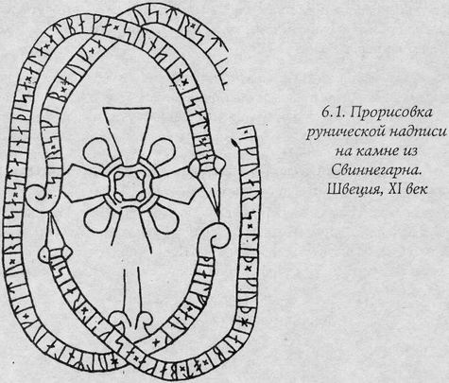

Характерным примером таких текстов может послужить руническая надпись на камне в Свиннегарне. Наиболее вероятный перевод надписи таков:

Тьяльви и Хольмлауг велели установить все эти камни по Баке, своему сыну. Он один владел кораблём и водил [его] на востоке в войске Ингвара. Бог да поможет душе Баки. Аскель высек.
Примечания:
...все эти камни — в Свиннегарне было установлено несколько камней, из которых только один нёс руническую надпись;
...в войске Ингвара — имеется в виду Ингвар Путешественник, двоюродный брат Ингигерды (Ирины), жены Ярослава Мудрого. Ингвар Путешественник организовал во второй четверти XI века большой поход из Швеции на Русь и далее на юг и восток.

Первая половина надписи — прозаическая, вторая же образует четыре любопытно звучащие скальдические строки. Дабы читатель мог познакомиться с настоящим скальдическим слогом (а русские переводы не дают всё-таки полного представления), мы приведём здесь эти четыре строки так, как они записаны в оригинале. При чтении учитывайте, что ударение падает на первые слоги.

sun sinn's atti
ainn ser skip
auk austr styrpi
i Ingvars lip

А вот текст рунической надписи из Хагстюгана полностью выполнен скальдическим аллитерационным стихом:

FiuriR gærpu
at fapur gopan
dyrp drængila
at Domara
mildan orpa
auk mataR gopan
pat um ban i...
hall gærpu a

Перевод:

Фьюри сделал [это] по отцу, доброму, славному почестями — по Домару, милостивому на похвалу и щедрому на пищу, так что они камни воздвигли.
Он пал в Гардах.

Примечания:
славный почестями, милостивый на похвалу, щедрый на пищу — характерные для Скандинавии устойчивые эпитеты восхваления князя или вождя, родственные кеннингам;
Гарды (Гардарики) — средневековое скандинавское название Руси. Приблизительное значение этого имени — «Страна Городов» или просто «Города».

* * *

Основные формы скальдических заклинаний — драпа и нид. Драпа — своего рода хвалебная песнь, которая при прочтении её вслух или при вырезании её рунами оказывает благотворное воздействие на того, кому посвящена.
Думается, исходный, истинно магический вид драпы — это короткое, в одну-две висы (строфы), заклинание. Такой была она во время зарождения скальдического искусства. Уже впоследствии, с перемещением направленности искусства от магических надобностей к придворным, центральное место в драпе занял повествовательный элемент (упоминания о подвигах и добродетелях объекта драпы), который в позднее время, когда скальды перестали быть магами, стал основным и единственным; сама же драпа к этому времени сохранила лишь свою восхвалительную функцию. Нужно отметить, что повествовательный элемент был в драпе всегда, но изначально функция его была сугубо магической.
Магия драпы сложна, но основная идея её проста до гениальности. Могучим воинам поют хвалебные песни — спой хвалебную песнь простому человеку, и он, в силу законов магического соответствия причины и следствия, сам станет могучим воином. Магический закон, позволяющий менять местами причину и следствие, — это один из тех многих принципов магии, до которых не смог докопаться Фрэзер в своей в общем очень добротной работе «Золотая ветвь».
Отношение к действию драпы в Средние Века было более чем серьёзным. За сложение драпы провинившемуся перед князем скальду могло проститься очень многое, а скальду, чистому перед властителем, многое могло быть даровано. Известны случаи, когда скальды, совершив непростительные с точки зрения средневековой скандинавской морали действия против князей и попавшие к ним в руки, спасали свою жизнь и честь именно таким образом.
Приведённый отрывок, написанный в рунхенте («Серп жатвы сеч...»), взят именно из такой драпы. История её весьма интересна. Автора этой драпы Эгиля угораздило в своё время убить одного из сыновей норвежского конунга Эйрика Кровавая Секира. Разумеется, конунг и жена его Гуннхильд возненавидели Эгиля (впрочем, у Эгиля и Эйрика и до этого было достаточно поводов для вражды). Гуннхильд, бывшая колдуньей, наложила на Эгиля заклятие, согласно которому Эгиль не мог найти покоя, пока они с Гуннхильд снова не встретятся.
К тому времени Эйрик был вынужден покинуть Норвегию и приплыл в Англию к королю Адальстейну, который дал ему в лен Нортумбрию. Эгиль же, влекомый заклятием Гуннхильд, которое, видимо, не смог преодолеть, снарядил корабль и отправился в Англию. Вероятно, не случайно у берегов Нортумбрии его корабль попал в сильный шторм и был разбит о скалы. Эгиль спасся и, чувствуя, что ему не уйти от заклятья, сам отправился в Йорк — столицу Эйрика. Разыскав там своего друга Аринбьёрна, приближённого Эйрика, Эгиль предстал вместе с ним перед конунгом и Гуннхильд. Аринбьёрн пытался помирить врагов, но единственное, что ему удалось добиться, — это отложить казнь Эгиля до следующего утра.
На счастье Эгиля, он был прекрасным, скальдом и за ночь, проведённую в темнице, сумел сложить драпу, а утром исполнил (правильнее в магическом, но не в литературном плане было бы сказать «совершил») её перед конунгом. И что же? Немедленно Эйрик освободил злейшего своего врага из-под стражи и отпустил на все четыре стороны — такова была его благодарность за сложение драпы.
Другая распространённая форма скальдических заклинаний — нид, хулительная песнь, так сказать, драпа со знаком «минус». Рассказывают, что когда ярл Хакон Могучий сжёг корабль скальда Торлейва и казнил его друзей, Торлейв переоделся нищим, вошёл во дворец ярла и выпросил разрешение прочесть сочиненные им стихи. Едва он начал их читать, как на ярла напал страшный зуд. Когда ярл понял, что этот человек читает (или поёт) нид, было уже поздно — Торлейв дошёл до середины нида. В палате потемнело, оружие, висящее на стенах и бывшее у людей, начало двигаться само по себе. Многие погибли, а у ярла отгнила борода и волосы по одну сторону пробора.
А вот пример работы Эгиля. Изгнание из Норвегии конунга Эйрика, в результате которого он попал в правители Нортумбрии, было, видимо, делом рук; этого скальда. В своё время, будучи в ссоре с Эйриком (тогда ещё владевшим Норвегией), Эгиль высадился на небольшой островок у скандинавского морского побережья. Там он воткнул в землю деревянную жердь и насадил на неё лошадиный череп (скорее для устрашения, чтобы никто не выдернул жердь из земли). На этой жерди Эгиль вырезал рунами скальдическое заклинание. Текст заклинания не сохранился, так что не известно достоверно, был ли это нид или какое-либо иное произведение скальдической магии; однако элементы нида оно содержало наверняка.
Об этом ниде Эгиля сохранились интереснейшие сведения. Он состоял из двух вис, и каждая содержала 72 руны — трижды число знаков Футарка. С таким магическим соотношением в рунических заклинаниях мы сталкивались уже неоднократно, когда шла речь о магии сакральных слов и рунических заклятий. Такая структура созданного Эгилем заклинания лишний раз подтверждает его компетентность не только как скальда, но и как эриля.
В чём же состоит отличие заклинания, например, Бьёркеторпского камня, в котором соблюдены те же соотношения числа рун и длины используемого Футарка, от нида Эгиля? В магической форме. Достаточно убрать из эгилевых вис скальдическую стихотворную форму, и они действительно станут явлением того же порядка, что и заклинание Bjorketorp А. Тогда их действие будет базироваться только на личной силе эриля и волшебстве самих рунических знаков. Но и нид, и драпа, и другие скальдические заклинания сохранят свою магию, хотя, может быть, и не в полной мере, будучи просто прочитаны или пропеты, т.е. даже если они не «отлиты» в рунические строки. Ибо остаётся форма.
Любой человек, магически (или поэтически, что одно и то же) ощущающий мир, обязательно встречал стихи, глубоко волнующие его, как говорится, «берущие за душу». Для кого-то таким свойством обладают стихи (песни) Высоцкого, для кого-то — Гумилёва или Цветаевой — не суть важно. Важно, что, ощущая глубину, некоторое таинственное напряжение и музыкальность поэтической фразы, человек ощущает именно магию поэтической формы, магию, которую создал и облёк в эту форму поэт. Не имеет ни малейшего значения, какое применено стихосложение — скальдическое или современное; традиция скальдического стихосложения возникла в древней Скандинавии лишь в связи с определёнными особенностями германских языков (например, неизменная ударность первого слога), многим языкам, славянским в том числе, не свойственными.
Дар поэта, приводящий дух в движение, — это особая способность изменять и контролировать положение собственной точки сборки и магическим образом выражать его в словах, становящихся носителями личной силы поэта. И потому каждый настоящий поэт неизбежно является магом, постоянно изменяющим себя и окружающий мир.

21. Заклинательные искусства кельтов

Как обособленный этнос кельты выделились из общей массы индоевропейских народов приблизительно в начале I тысячелетия до н.э. Их «прародина» находилась, как признано сейчас большинством специалистов, в треугольнике между верхними течениями Дуная и Рейна. Уже к середине тысячелетия они занимали обширнейшие пространства центральной и южной Европы и продолжали осуществлять экспансию во всех направлениях. По самоназванию европейских кельтов — галлы — получила своё название огромная европейская страна Галлия. В процессе миграции кельты достигли Испании, балтославянских территорий, владений этрусков.
Значительно позднее кельты на территории континентальной Европы были смяты германскими племенами; культура их оказалась частью уничтоженной, а частью — воспринятой германцами и славянами, языки же стали мёртвыми. Несколько иная картина наблюдается лишь на Британских островах, ставших последним оплотом кельтов.
Таким образом, как ни хотелось бы мне говорить о заклинательных искусствах всех кельтов в целом, это, к сожалению, оказывается невозможным. От континентальных кельтов остались лишь названия городов, озёр, рек и гор, смутные упоминания у античных авторов, короткие посвятительные надписи и загадочные изображения... Посему обращаем взор свой к Британским островам.
Точная дата заселения кельтами Британских островов не установлена; наиболее вероятным выглядит отнесение первого появления здесь кельтских переселенцев с континента к середине I тысячелетия до н.э., однако они могли оказаться здесь и значительно раньше. Выделяется по меньшей мере две-три волны кельтской экспансии, постепенно ассимилировавшие или уничтожавшие туземное население, известное под обобщённым названием пикты. Несомненно, кельтские языки островов содержат в себе некоторые элементы пиктского языка, но однозначно выделить эти элементы не представляется возможным, так как ни одного «чистого» кельтского языка не сохранилось, а сведения о пиктах незначительны.
Любопытно мнение, согласно которому пикты являются представителями древнейшей волны кельтских переселенцев с материка, другие специалисты предполагают существование двух разных групп пиктов: пиктов — кельтов и пиктов — неиндоевропейцев. На настоящий момент однозначного мнения о пиктах и их языке не может быть вынесено.
Возможно, именно древнейшие кельтские переселенцы и называли себя собственно «британцами», дав островам своё имя. Кельты последней волны называли себя белги, и эта волна экспансии может быть датирована достаточно точно — около I века до н.э. Кельты, осевшие в Ирландии, называли себя гэлами; в раннее время параллельно этому названию употреблялось имя «иверны», позднее — «скотты». В дальнейшем имя «скотты» унесли с собой в Шотландию ирландские переселенцы, участники уничтожения последнего оплота пиктов (ок. V в. н.э.).
Приблизительно в это же время (V-VI вв н.э.) до Британских островов добрались племена германцев из континентальной Европы. Начался процесс нового завоевания островов, в котором кельты участвовали уже как обороняющаяся сторона. В течение нескольких столетий германцы вели непрерывную войну за земли в Англии и Корнуолле, постепенно проникая вглубь страны и оттесняя кельтов на побережье Атлантики. Кельтам не удалось отстоять острова, но они не утратили своей культуры и не позволили германцам ассимилировать себя. Отступив на запад и лишь частично слившись с завоевателями, кельты сохранили свой язык, доживший в кельтских областях Британских островов до наших дней.
Оплотом кельтской культуры на Британских островах стали Ирландия и Уэльс. Это может показаться парадоксальным, но в Уэльсе, на земле Соединённого Королевства, ещё до недавнего времени оставались люди, не знающие английского языка, говорящие только по-кельтски!
Долгая и сложная история смены народов на Британских островах отразилась, разумеется, и в мифологии кельтов. В «Книге Захватов Ирландии», записанной около X века, повествуется о многократном чередовании пришельцев на этих землях. Можно воспринимать «Книгу» как мифологизированные представления об исторических событиях или как произведение чисто мифологическое — так или иначе, но самая идея чередования нашествий заимствована, вероятно, из реальной истории.
Итак, обратимся к захватам Ирландии.

Ирландия

Ri amrae ro boi... «Жил-был великий король...» Так начинаются многие древнеирландские саги, и я позволю себе так же начать рассказ о заклинательном искусстве кельтов.
Ri amrae ro boi Eochaid Ollatar. Жил-был великий король Дагда из Племён Богини Дану, иже зовомый Эохайд Оллатар, что значит Эохайд-Отец-Всех, или же Эохайд Руад Рофесса, что значит Эохайд-Красный-Многомудрый. И жили Племена Богини Дану на далёких северных островах, куда смертный не найдёт дороги ни морем, ни посуху. Там изучали они магию, чародейные и боевые искусства, пока не стали выше многих людей.
Тогда построили Племена Богини Дану множество кораблей и отправились в море и добрались до побережья острова Эйре, где жили тогда могучие и умелые Фир Болг. Едва корабли коснулись береговых скал, люди Племён Богини подожгли их, чтобы не было пути назад, и сходили на ирландскую землю, подгоняемые пламенем. Дым от горящих кораблей закрыл небо у того побережья, и оттого возникло предание, что Племена Богини Дану появились из облаков дыма.
В битве при Маг Туиред Племена Богини разбили народы Фир Болг и долгое время жили в Ирландии. Многие боги кельтов вышли из Племён — и король Дагда — Эохайд Оллатар, и однорукий Нуаду, и Луг — Господин-Всех-Искусств, и многомудрый Огма, создавший алфавит друидов...
Мифологема появления Племён Богини Дану известна только кельтам Британских островов, но боги, связанные с Племенами, в большинстве своём общекельтские. Можно считать, что кельтская традиция возводит появление друидов именно к богам этой группы; если же говорить конкретно о Британских островах, то окажется, что Учение друидов было занесено с неведомых северных островов этими же богами.
Итак, Учение друидов. Происхождение и значение самого слова друид не выяснено; существует предположение, что слово это восходит к индоевропейской основе со значением «дерево», звучащей также и в соответствующем славянском слове.
Появление друидов как особого сословия кельтских жрецов и магов может быть отнесено ко второй половине I тысячелетия до н.э. Мы многое знаем и об общественной роли друидов, и о структуре их организации, охватывающей огромные территории Галлии и Британии, но очень мало — об их Учении. Но одно мы можем утверждать однозначно: все более поздние волшебные искусства кельтов, известные нам по письменным и иным источникам, так или иначе были наследниками искусств друидов.
Так, именно к друидам восходит сохранявшаяся долгое время традиция «трёх песен»: прошедший обучение неизвестному нам заклинательному друидическому искусству в качестве «экзамена» должен был исполнить три песни — песнь радости, песнь плача и песнь сна. Заклинатель считался состоявшимся, если три эти песни заставляли присутствующих радоваться, плакать и засыпать...
На континенте (в Галлии) друиды, просуществовав около 500 лет, были уничтожены волной римских завоеваний. На Британских островах, покорённых римлянами лишь отчасти, друиды уничтожены не были, но с приходом христианства (около V века) неким странным образом растворились в воздухе, ушли, как иногда говорят сегодня. Таким образом, в Ирландии и Уэльсе древняя традиция не исчезла, хотя и понесла значительный урон.
Наследниками друидов в Ирландии стали филиды — маги, певцы и прорицатели, не обладавшие, в отличие от друидов, жреческими функциями. Формирование сословия филидов началось ещё при друидах, а когда друиды ушли, филиды в Ирландии заняли их место.
Классическая традиция связывает появление филидов на ирландской земле со следующей после Племён Богини Дану волной переселенцев — с сыновьями Миля:

В день девятнадцатый, не лжёт преданье,
вошли Фир Болг под своды Эйре,
а на девятый день за тем
пустились в море Племена Богини.
В семнадцатый же день, без всякого сомненья,
пришли на остров Миля сыновья,
у Инбер Скене славных парусов,
в семнадцатый же на берег ступили.
Примечание:
Инбер Скене — название местности; досл. «Устье Скене», р. Скене, вероятно, — совр. р. Карран; перечисление номеров дней не следует, разумеется, понимать буквально; вероятно, речь идёт о лунных днях.

Именно к сыновьям Миля классическая традиция возводит и появление на острове исторических предков современных ирландцев — гойделов. Предания говорят, что, когда подошли к острову, поднялся страшный ветер с берега, и буря отнесла корабли сыновей Миля далеко на запад.

— Это ветер друидов, — сказал тогда Донн МакМиль, старший в роду.
— Так и есть, — сказал брат его Аморген, — коли не дует он поверх парусов.
Тогда взобрался на мачту младший в роду Эреннан. Но едва достиг он верхушки мачты, как ветер стих, и Эреннан, не удержавшись, упал вниз.
— Не дует ветер поверх парусов, — кричал он, когда падал.

Тогда встал Аморген и спел первый в Ирландии лид:

Заклинаю ирландскую землю,
Омытую морем обильным,
Обильны горы великие,
Велики леса могучие,
Могучи реки в извивах,
В извивах озёр глубины...

И Ирландия приняла их...

Этот первый лид (ирл. laid) — первое филидическое заклинание, произнесённое на ирландской земле, — очень интересно звучит на языке оригинала:

Áliu iath n-Érenn
Ermach muir mothach
Mothach sliab strethach
Strethach caill cithach...

Строки выглядят фонетически заплетёнными (сравн. рус. «плести словеса»), хотя кельты и не использовали аллитерационное стихосложение так широко, как скальды. Созданное филидами искусство заклинательного и стихосложения Филидехт было основано на иных принципах, нежели скандинавское, но также имело жёсткие законы и правила. Одна из наиболее характерных черт этого искусства — потрясающая образность, богатство эпитетов, таящие не только общеизвестное кельтское стремление к поэтике, но и глубочайший магический смысл, ускользающий в большинстве случаев от современных исследователей. Приведу в качестве примера небольшой стихотворный фрагмент, также приписываемый Аморгену:

Я — ветер над морем,
Я — волна в океане,
Я — бык семи схваток,
Я — ястреб на скалах,
Я — капля росы,
Я — вепрь свирепый,
Я — искусное слово,
Я — клинка острие...

Мы ещё вернёмся к магической символике образов в кельтских заклинательных текстах; здесь же мне хочется указать на то, что русский перевод древнеирландского текста хотя и позволяет увидеть эти образы, оказывается лишённым главного — стихотворной формы. Но прочитав приведённый отрывок, нельзя не вспомнить знаменитые бальмонтовские, почти заклинательные, строки:

Я — изысканность русской медлительной речи,
Предо мною другие поэты — предтечи,
Я впервые открыл в этой речи уклоны,
Перепевныя, гневные, нежные звоны.

Я — внезапный излом,
Я — играющий гром,
Я — прозрачный ручей,
Я — для всех и ничей...

Но вернёмся к ирландским филидам.
Принципиальное отличие ирландских филидов от скандинавских скальдов заключалось в том, что каждый филид помимо искусства стихосложения овладевал ещё и знанием истории и законов, выполняя целый ряд сугубо социальных функций и выступая в качестве своего рода «юриста», а иногда и судьи. В относительно более поздние времена (с приходом христианства) эта сторона деятельности филидов стала превалировать как над магической, так, позднее, и над поэтической, и тогда роль хранителей заклинательной и стихотворческой традиции полностью перешла к бардам, положение которых в древнеирландском обществе в значительной степени напоминало положение скальдов на Севере.
Овладение далеко не простой системой стихосложения, знанием многочисленных и сложных законов и традиций, регламентирующих социальную жизнь в древней Ирландии, изучение исторических и мифологических текстов — всё это требовало, конечно, специальной системы образования. Филидическое образование обеспечивалось сетью школ, наследовавших, вероятно, традицию школ друидов. Обучение в таких школах могло занимать до двенадцати лет; учебный год захватывал только зиму и весну — от Самайна (1 ноября) до Бельтана (1 мая). В течение всех этих лет обучение происходило по одной и той же схеме: утром учитель вводил учеников в тёмное помещение, что-то рассказывал им, после чего покидал помещение, раздав задания, и возвращался только вечером, чтобы проверить их выполнение. Так же, как и у друидов, все записи в этих школах были запрещены, и в течение двенадцати лет обучения будущие филиды должны были заучить наизусть сотни самых разных текстов — от небольших заклинаний до юридических трактатов и исторических саг.
После ухода друидов филидам, под натиском христианства, не удалось долгое время просуществовать как обособленному сословию, выполняющему одновременно социальные и магические функции в обществе. Сословие стремительно теряло своё значение, и уже к концу I тысячелетия слово «филид» вряд ли означало что-то большее, чем просто «учёный человек», «поэт», «заклинатель».
Традиция заклинательного искусства снова понесла значительный урон, но не умерла, став достоянием этих самых «просто поэтов» и бардов. Долгое время сохранялось, например, аналогичное скандинавскому представление о магическом воздействии хвалебных и хулительных песен, первые упоминания о существовании которого у кельтов относятся ещё ко временам друидов. И сами поэты ещё очень долгое время продолжали пользоваться в Ирландии огромным уважением и почитанием, какое и не снилось скандинавским скальдам. Об этом уважении говорят, например, многочисленные старинные ирландские легенды о поэтах.
Так, согласно одной из этих легенд, повстречался однажды живший в IX веке поэт Маклонин с неким бедняком из Дал Каса, возвращавшимся домой из Голвэя. В Голвэе этот бедняк проработал целый год и в награду за труд получил корову и тёплый плащ. Узнав, что судьба позволила ему встретить самого знаменитого Маклонина, бедняк не медля попросил его сложить поэму в честь своих земляков. И Маклонин порадовал бедняка поэмой в честь далкасовцев, за что бедняк с радостью отдал ему заработанные тяжёлым трудом корову и плащ. А когда жители Дал Каса узнали о его поступке, все вместе они одарили бедняка десятью коровами за каждую четверть той коровы, что послужила платой за поэму Маклонина.

Уэльс

Судьба древней заклинательной традиции в Уэльсе разительно отличалась от судьбы заклинательного искусства в Ирландии. Около четырёх веков кельты Уэльса и Логрии находились под владычеством Рима; позднее они же первыми на Британских островах столкнулись с континентальными саксами. Ирландия ещё только знакомилась с набегами с моря, когда в Британии уже рухнуло королевство Артура, и вся центральная часть острова оказалась оккупированной пришельцами с континента. Оттеснённые на север и запад, бритты продолжали сопротивляться нашествию, и для Уэльса это сопротивление означало семь столетий (!) непрерывной войны с Англией. Лишь в 1283 году, когда был убит последний валлийский князь, уэльс был окончательно присоединён к Англии.
Эта бесконечная война не могла не отразиться на магической традиции Уэльса. Древняя религия кельтов, служителями которой были друиды, понесла значительный урон ещё при римлянах; когда же последний легион покинул остров, здесь понемногу уже набирало силу христианство, и друидизму не суждено было возродиться. Позднее англосаксы тоже не слишком ласково относились к носителям культуры и древнего учения завоёванного народа; это может показаться невероятным, но ещё в прошлом столетии в валлийских школах жестоко наказывали детей, осмеливавшихся говорить на родном языке. В музее Гламоргана до сих пор хранятся тяжёлые деревянные доски с надписью WELSH NOT, которые вешали на шею ученикам, рискнувшим произнести в школе несколько слов по-валлийски.
Казалось бы, в таких тяжёлых условиях волшебные искусства, равно как память о древнем учении, должны были исчезнуть, раствориться в лавине инородных культур и религий... ан нет, не исчезли; более того, ещё два столетия тому назад в Уэльсе были живы последние барды — носители традиции, восходящей непосредственно к друидам, а традиция игры на арфе, тесно связанная с заклинательным искусством, жива до сих пор. Валлийские манускрипты первой половины II тысячелетия сохранили значительное количество древних преданий и мифов, а вместе с ними и стихотворных текстов, принадлежавших древним бардам V-VII веков, а валлийские энтузиасты и исследователи XVIII века успели записать тексты священных, заклинательных и мирских песен непосредственно со слов последних из бардов...
Сословие бардов — певцов и заклинателей, окружённых почётом и уважением всего народа — сложилось в Южной Британии (Уэльс и Логрия) ещё в доримские времена. По крайней мере, в последней четверти I тысячелетия до н.э. на этой земле бард был при каждом святилище и храме, при каждом мало-мальски значимом короле. Барды были непосредственно связаны с друидами, как единым учением, так и общей организацией, В отличие от друидов, барды пережили и времена римского владычества, и приход христианства; ещё и во времена «развитого» Средневековья они играли значительную роль в духовной и социальной жизни кельтского общества Уэльса, хотя сословие их (или, вернее, каста) претерпело, конечно, значительные изменения.
Барды Уэльса делились на три касты: учеников, королевских бардов и учителей (или старших бардов). Желающий стать бардом поступал в ученичество к одному из учителей, попадая, таким образом, в число учеников. Если по истечении лет ученичества учитель признавал ученика достойным, тот принимал посвящение и входил в круг королевских бардов; сам король той земли, где жил учитель, дарил новому барду новую арфу, королева — золотое кольцо, а закон — личную неприкосновенность (за убийство барда с виновного взималась вира в размере, превышающем две сотни коров!). Если же ученик не выдерживал испытания, он мог отправляться на все четыре стороны со старой арфой, имея право беспрепятственно зарабатывать на жизнь музыкой и пением.
Средневековые валлийские законы предписывали барду петь на королевских праздниках и для простого народа, лично приводить на суд к королю любого, кого он считал неправым, а главное «хранить память о людях, о народе, о том, что было и есть».
Один раз в три года в Уэльсе устраивались особые празднества, куда съезжались королевские барды всей страны, чтобы принять участие в поэтическом соревновании, победитель в котором входил в круг главных бардов, или бардов-учителей. Если вступление в круг учеников приносило свободу даже сыну раба, вступление в круг собственно бардов давало значительные доходы и право сидеть на пиру рядом с королём, то вступление в круг бардов-учителей освобождало из-под власти любого из мирских владык; более того, барды-учителя обладали реальной духовной властью, значительно превышающей власть любого короля или князя...

* * *

Изо всех валлийских бардов величайшим, несомненно, был Талесин, прозванный Главой Бардов Запада. Рассказывая о заклинательных искусствах кельтов, мы не можем не рассказать о нём, тем более что принадлежащие ему произведения составляют значительную часть сохранившейся до наших дней древневаллийской поэзии.
О детстве Талесина разные легенды рассказывают по-разному, сходясь на том, что родился он в первой половине VI века, т.е. непосредственно после падения королевства Артура. Юность он провёл при дворе Эльфина, сына одного из валлийских королей; все легенды утверждают, что Эльфин сам выловил прибитый к берегу коракль и, найдя в нём мальчика, взял его к себе. Коракль был покрыт кожами, и когда Эльфин разворачивал их, чтобы увидеть, что находится внутри лодчонки, из-под кож показался лоб мальчика, и от этого лба исходило такое сияние, что княжич вокликнул в удивлении «Tal iesin!», что по-валлийски означает «Сияющий лоб». Отсюда и появилось известное нам имя барда.
Наиболее «здравомыслящие» из источников полагают, что Талесин родился в Корнуолле и там же обучался в школе св. Кадока. Однажды, когда он ловил на море рыбу, его похитили ирландские морские разбойники. От них-то он и уплыл на маленьком коракле, который прибило к побережью принадлежащих Эльфину земель. Однако другие источники содержат совсем иной, похожий более на сказку, рассказ о детстве Талесина.
Говорится, что Талесин якобы не был прежде самим собой, а был мальчиком по имени Гвион Бах, что значит Гвион Маленький. Этот мальчик служил у чародейки Керидвены, и однажды, когда та варила чудодейственный напиток, содержащий в себе всё искусство бардов, Гвион случайно испробовал волшебного питья. Тотчас открылись ему настоящее, прошлое и будущее и все глубины мироздания, и дар величайшего из бардов снизошёл на него. Но волшебное зелье оказалось при этом испорченным, и разгневанная чародейка проглотила мальчика в наказание за проступок.
Мальчик, однако, не умер и через девять месяцев был рождён чародейкой. Не смея убить мальчика, ставшего отчасти её сыном, Керидвена посадила его в маленький коракль и бросила в открытое море...
Современные исследователи видят противоречие в двух приведённых вариантах описания детства Талесина, Они действительно выглядят альтернативными, но лишь до тех пор, пока мы воспринимаем их просто как тексты, пока мы читаем их, не задумываясь о том, что видели сами барды за словами этих преданий.
Разобраться в этом противоречии оказывается совсем не так сложно, если внимательно и непредвзято присмотреться к тексту. Мог ли раннесредневековый бард, образованнейший человек, всерьёз полагать возможным и естественным рождение женщиной ребёнка, которого она незадолго до того проглотила? Мы должны ответить отрицательно, если хотя бы немного уважаем мыслительные способности не столь далёких предков. А это означает, что сами барды никогда и не считали, что события, описанные во втором предании, происходили здесь, в обыденной реальности. Это — рассказ о магической жизни Талесина, в то время как первое предание действительно повествует о том, где он родился (где родилось его тело, если угодно) и каким образом он физически оказался при дворе Эльфина.
При такой трактовке легко узнать в волшебном зелье, которое испробовал маленький Гвион, уже знакомый нам Мёд Поэзии. Любопытно также удивительное сходство рассказа о Гвионе с несохранившейся, увы, древней русской сказкой, известной нам только по стихотворному переложению Александра Сергеевича Пушкина, — я имею в виду сюжет о плавании в бочке по морю царевича Гвидона...
Вернёмся, однако, к рассказу о юности Талесина.
Итак, Эльфин нашёл маленького Талесина в коракле на берегу моря. Мальчик понравился ему, и Эльфин принёс его домой. Очень скоро обнаружилось, что, несмотря на младенческий возраст, Талесин превосходно владеет искусством бардов, и довольный этим Эльфин оставил его при своём дворе. А спустя некоторое время случилось происшествие, которое показало всем, что найденный на берегу мальчик обладает не только великолепным поэтическим даром, но и могущественной магией.
Однажды был большой пир в Каэр Дэганви — в замке, где располагался двор короля Маэлгуна, вассалом которого являлся отец Эльфина. Был на том пиру и сам Эльфин, и довелось ему услышать, как придворные Маэлгуна, чтобы польстить королю, говорят, будто ни у кого в Уэльсе нет такой прекрасной жены и таких великолепных бардов, как у него. Усмехнулся Эльфин и тихонько сказал сам себе, что его жена прекраснее королевы, а Талесин — его бард — лучше всех бардов Маэлгуна. К несчастью, кто-то услышал эти слова и донёс королю; немедля приказал Маэлгун схватить Эльфина и бросить в темницу и держать его там до тех пор, пока не докажет, что сказал правду.
Тем временем Талесин в замке Эльфина рассказывал своей госпоже о том, что Эльфин заточён, но просил её не терять надежды и верить, что всё кончится хорошо. Он сказал ей, что пойдёт в Каэр Дэганви ко двору Маэлгуна освобождать их господина.
Тогда же сложил Талесин песнь, и спел её, и кончалась она такими словами:

Ни блага, ни красоты
Маэлгуну из Гвинедда;
Да придёт месть за ложь,
За жестокость и наглость
И дела его сына Рина;
Да будут земли его пусты;
Да будет жизнь его коротка;
Да будет наказание долгим
Маэлгуну из Гвинедда.
Примечания:
Гвинедд — королевство в средневековом Уэльсе, принадлежавшее Маэлгуну.
...дела его сына Рина — предание упоминает о гнусных делах, совершаемых Рином при попустительстве отца.

Здесь мы снова встречаемся с уже знакомым нам приёмом европейского заклинательного искусства; несомненно, перед нами хулительная песнь, аналогичная скандинавским нидам.
Талесин, как и обещал своей госпоже, отправился в Каэр Дэганви и застал там пирующего Маэлгуна. Наложив на королевских бардов могучую магию, он заставил их молчать, когда король требовал от них песни. Удивившись, спросил у него король, кто он, и тогда ответил Талесин, что он — бард Эльфина, и спел такую песнь:

Я был с моим Господом
на небесах,
Когда пал Люцифер
в глубины ада;
Я нёс боевое знамя
впереди Александра,
Я знаю имена звёзд
от севера до юга...

И говорят, эта песнь привела короля и всех, кто слышал её, в величайшее изумление. Тогда Талесин спел ещё одну песнь, в которой объяснял королю, зачем он явился в замок, и что он здесь делает. И заканчивалась эта песнь такими словами:

Так я — Талесин,
Князь Бардов Запада;
И я освобожу Эльфина
из золотых оков его.

Потом запел Талесин песнь силы, и поднялся страшный ураганный ветер, сбивавший людей в зале с ног. Все стали просить короля Маэлгуна поскорее привести из темницы Эльфина, иначе рухнет замок под натиском ветра. И король подчинился просьбам своих людей, а когда привели Эльфина и стих ветер, Талесин запел другую песнь силы, и разбились оковы, что были на ногах его господина...
...Именно Талесину принадлежит уникальное произведение, значение которого для изучения заклинательных искусств Европы невозможно переоценить — поэма о Битве Деревьев (Cad Goddou). Ничего подобного этой поэме не существует ни у скандинавов, ни у других кельтских народов. Анализ её оказывается интересным с самых разных точек зрения, и потому я позволил себе привести свой перевод «Битвы» и небольшой комментарий к ней в Приложении к этой главе книги.

* * *

Поэма о Битве Деревьев сохранилась до наших дней в одной из так называемых «четырёх древних книг» Уэльса, а именно в Книге Талесина. Все эти книги (три остальных — Чёрная Книга из Кармартена, Красная Книга Хергеста и Белая Книга Риддерха) были записаны, как уже указывалось, около середины II тысячелетия и содержат как действительно древние (времён Артура и Талесина), так и относительно поздние стихи и сказания. Кроме «четырёх древних книг», известны и другие связанные с бардами рукописи — в основном компиляции XV-XVI веков и более поздние. По этим рукописям мы знакомы с произведениями многих валлийских бардов, и о некоторых из них следует хотя бы упомянуть на этих страницах.
Пожалуй, лишь ненамного менее Талесина знаменит Мирддин сын Морврана, известный также как Мирддин Виллт, т.е. Мирддин Неистовый, живший в VI веке. Согласно традиции, он владел знаниями и опытом не только барда, но и друида. Мирддину приписывается значительная часть Чёрной Книги из Кармартена; Книга действительно содержит ряд фрагментов, которые могут быть датированы VI веком, хотя большая её часть имеет гораздо более позднее происхождение.
Как в письменных, так и в фольклорных источниках его нередко смешивают с Мирддином Эмбрэйсом, известным современному читателю как Мерлин; некоторые исследователи полагают, что это вообще одно и то же лицо. Значительную часть жизни Мирддин аб Морвран провёл в Северной Британии. Согласно легенде, в некоей битве он потерял рассудок и бежал в лес Коад Келиддон, что в Шотландии. (Росс Николе замечает, что это стандартная история для кельтской сказительской традиции.)
Ещё один известнейший валлийский бард того времени Лливарх Хен, т.е. Лливарх Старый. Согласно традиции, он прожил около 150 лет; предполагается, что он родился в конце V или в самом начале VI века и умер в середине следующего. По крайней мере, он был жив как в момент смерти короля Артура (542 год), так и в момент смерти следующего великого короля Уэльса — Кадваллона (646 год). Собрание принадлежащих ему поэм было издано на двух языках в 1835 году Вильямом Оуэном.
С другим знаменитым валлийским именем — Анерин — связан единственный известный случай убийства барда в Уэльсе, а также единственная в своём роде великолепная героическая поэма «Гододдин», сложенная в последней четверти VI века. Анерину довелось присутствовать при катастрофическом поражении объединённого войска бриттов в битве с англами и скоттами, произошедшей в Южной Шотландии около 578 года; этому событию и посвящена поэма.

Приложение 4
КАД ГОДДО
БИТВА ДЕРЕВЬЕВ

Древняя валлийская поэма о Битве Деревьев (Cad Goddou), традиционно приписываемая Талесину, содержится в Книге Талесина, дошедшей до нас в списке середины текущего столетия, хотя многие тексты Книги действительно могут быть датированы VI — VII веками (время жизни Талесина).
Валлийские «Триады Острова Британии» упоминают Битву Деревьев как одну из трёх величайших битв, вызванных незначительнейшими причинами. Причиной Кад Годдо, согласно некоторым источникам, была самка благородного оленя, которую привёл из Аннуна маг Амаэтон ап Дон, брат упомянутого в поэме мага Гвидиона. Однако собственно Битве посвящена лишь часть поэмы. Помимо этого поэма содержит значительное количество заклинательных формул и магических указаний, благодаря чему и представляет огромный интерес.
Данный русский перевод текста поэмы, а также комментарии к нему принадлежат автору этой книги. Нами были использованы два независимых английских перевода, опубликованных леди Гэст в составе её издания Мабиногиона (The Mabinogion. Tr. by Lady Sh. Guest. London, 1906) и П.Фордом в сборнике средневековых валлийских текстов (The Mabinogi and other Medieval Welsh Tales. Tr. by P.K.Ford. Berkley, Los Angeles, London, 1977), а также некоторые соображения P.Грэйвса (R. Graves. The White Goddess. London, 1961.). Оригинальный валлийский текст можно видеть, например, в издании Дж. Гвеногврина Эванса (The Book of Taliesin. Ed. by J. Gwenogvryn Evans. Llanbedrog, 1910).
Для удобства читателя текст был искусственно разделён нами на смысловые части, из которых только вторая посвящена собственно Битве Деревьев. Пропуски в тексте соответствуют местам, перевод или (чаще) понимание которых затруднено.

1
Я был многим, прежде чем стал собой:
Я был узким волшебным мечом — я верю, так было;
Я был в воздухе каплей дождя и лучами звезды;
Я был словом ответа, я был книгой начал;
Я был тем, кто светит, — год и ещё половину;
Я был мостом над устьями трижды двадцати рек;
Я был орлом в пути, был в океане челном;
Я был пеной над пивом, я был каплей в дожде;
Я был сталью в руке, был щитом в бою;
Я был струной заколдованной арфы [...] в пене воды;
Я был искрами в пламени, был дровами в костре.
И я не был тем, кто молчал, я пел с тех пор, как был мал;
Я пел в войске древесных ветвей, пред британским вождём;
Я бил резвых коней, я крушил корабли;
Я бил страшного зверя в чешуях, о ста головах,
С лютой битвой под основанием языка
И другой битвой позади головы;
Я бил чёрную жабу — сто когтей на ней;
И волшебную, с гребнем, змею — сто душ страдают под шкурой её.

2

Я был в Каэр Невенир, где нападали трава и деревья,
Где пели поэты, и воины мчались вперёд,
Где Гвидион поднимал свой жезл волшебства,
Где взывал он к Господу, и взывал к Христу,
Чтобы Тот, кто создал его, охранил его.
Тогда ответил Господь в словах и в земле:
«Создай себе войско из стойких деревьев,
И закрой Пеблиг от грядущей войны».
И когда совершил он чары, во имя нашей надежды,
И срубили деревья...
И три вождя вступили в битву тягостных дней.
……………………………………………..
......................................................................
................. кровь людей поднялась нам до бёдер.
……………………………………………..
……………………………………………..
……………………………………………..

Ольшаник — лучший в строю — начал атаку;
Рябина и ива держались в хвосте;
Терновник был жаден до боя;
Могучий кизил — дерущийся князь;
Розовый куст в битве с толпою яростен был;
Малина...................................................
Длл сбережения жизни ................ и жимолость;
И плющ прекрасен, и дрок ужасен;
Над ворогом вишня смеялась; и шла позади берёза с высоким умом —
Не по трусости, но потому, что была велика;
........ чужеземцы над чужою водой ..........
Сосна — впереди, правитель в сраженьи;
Ясень трудился, монархам служа;
И вяз в своей ярости сдвинуться с места не мог:
И прямо ударил бы, сбоку и сзади;
Орешник — судья, плоды его — дар твой;
Бирючина рада — бык битвы, князь мира;
............................................. ель бушевала;
Падуб размахивал зеленью, и он был в сраженьи;
Прекрасный боярышник сеял раненья;
Лоза рвалась в бой, нападая;
Папор крушил; ракитник толпу
Плугом косил; дрок невезуч,
Но ярость в руке его; прекрасен дерущийся вереск;
Был .................................. гонитель людей;
Мощен и яростен дуб, дрожали пред ним небеса и земля;
..... лютый враг воинов, имя его — на дощечках;
................................... сеял ужас в сраженьи;
Он ................ противостоял другим из дыры.
Груша теснила на бранном поле.
Каштан, князя елей позор.

Тьма черна; вздрогнут горы; очистится горн;
Но великая волна грядёт прежде того;
И когда будет услышан крик —
Верхушки берёз выпускают новые листья — Сила незыблема;
Верхушки дуба ........ для нас от Гвархана Маэлдэру,
Смеющегося со склона холма, господина ...................

3

Не был рождён я отцом и матерью;
Вот девять частей, из коих я создан, как при Твореньи:
Из плодов фруктов, из плодов Бога — вначале;
Из примул и цветов, что растут на холмах; из лесных и древесных цветов;
Из основы Земли был я создан;
Из крапивы цветков; и из вод девятой волны.
Колдовал меня Мат, прежде чем стал я ...
Гвидион колдовал меня — великая магия из посоха чар;
От Эйрвиса и Эйрона, от Эйрона и Модрона;
От пяти полусотен магов и мастеров, могучих, как Мат, был я рождён,
Господь меня создал, когда был он в огне;
Маг Магов создал меня прежде творенья Земли;
Когда я явился ................ просторы мира.
Огненный бард! Обычай велик; я спеть могу всё, что язык изречёт.

Я был на рассвете, я спал в багрянце;
Я был в обороне с Диланом Мором;
В мантии среди королей;
В двух крепких копьях, что вышли с небес;
В Аннуне будут точить их, в битве, для коей грянут они;
Четырежды двадцать песен постиг я [по воле их]
В стремленьях они ни древней, ни моложе меня.
………………………………………………
В волшебном мече, благородная кровь во мне:
От Владыки из его укрытия,
От броска, которым был воин убит.
Народы были сделаны, переделаны и сделаны снова.
Я знаю Свет, чьё имя сверкает, и множество правящих Светов,
В вышине над бездной испускают они лучи огня.
Я был волшебной змеёй на холме, был гадюкой в пруду;
Я был звёздным лучом; я был копьём;
Я приготовлю мой кубок и мантию;
Четырежды двадцать дымов, нежданно явится каждый;
Пятижды полсотни рабынь — цена моего ножа;
Шесть коричневых лошадей — лучше стократ;
Быстр, как чайка, мой бледно-жёлтый конь;
И сам я не слаб между морем и брегом;
Сто воинов на поле крови — тому я причиной.
Чешуйчат и красен мой щит, злато в его кольце;
В Адви не рождён ещё воин, что повергнет меня,
Кроме Горонви из Доли Эдрыви.
Длинны и белы мои пальцы, долго не был я пастухом.
Я жил, как воин, пока не стал человеком букв;
Я бродил, я кружил, я спал на ста островах, я жил в ста крепостях.

4

Друиды, в мудрости, пророчили Артуру;
То, что раньше, — они постигают, что было раньше;
И был Потоп,
И распятье Христа, и затем Страшный Суд.
Золотистый, золотошкурый, я украшу себя сокровищами;
И пребуду в славе пророчеством Девы.

Глава 7. Искусство Вёлунда: магия предметов силы

А Вёлунд один
в Ульвдалире сидя,
каменья вправлять стал
в красное золото,
кольца, как змеи,
искусно сплетал он...
Песнь о Вёлунде, 5

Пусть никого не дивит —
сомнение здесь неуместно,
Что в драгоценных камнях
волшебная кроется сила...
Марброд Реннский, XII век

22. Искусство вёлунда

Король Артур владел некогда волшебным мечом Каледвулх, выкованным в Аваллоне. У бриттского короля Мата был магический жезл, позволявший трансформировать физическое тело человека. Скандинавский Фафнир, противник Сигурда, владел Шлемом Ужаса, магия которого была такова, что любой воин, вставший против владельца шлема, испытывал смертельный страх. У Кормака, верховного короля Ирландии, было два дара богов из рода Дану: яблоневая ветвь из серебра с хрустальными цветками и золотая чаша. Ветвь обладала свойством издавать при сотрясении чудесную музыку, врачующую болящих душой или телом; чаша же позволяла отличать истину от лжи: три слова лжи, сказанные над ней, раскалывали чашу на три части, а три слова правды воссоединяли чашу вновь. Овэн, один из воинов Артура, владел волшебным кольцом, камень которого, будучи зажат в кулаке, «скрывал владельца так же, как сам был скрыт кулаком».
В Шотландии в Средние Века существовал магический шар из горного хрусталя, обладавший свойством исцелять болезни; во время страшной чумы 1665 года этот камень одалживали под залог в шесть тысяч фунтов.
Среди многих древних манускриптов в Исландии ещё не так давно были известны три магические книги — Гнилая Кожа, Серая Кожа и Красная Кожа, из коих только первая была найдена и сохранена антикварами; две другие не сохранились; им приписывалась, помимо всего прочего, магическая способность изменять читающего их...
Все упомянутые предметы, наделены волшебной силой. Конечно, они разные, и сила, заключённая в них, различна, но каждый из этих волшебных предметов — результат приложения древнего искусства, о котором пойдёт речь в данной главе нашей книги.

Вёлунд Кузнец

У истоков всех древних искусств стоят боги. Так, в скандинавской традиции Мастером рун является Один, Мастером поэзии — Браги, Мастером боевых искусств — Тюр... Мастер искусства создания волшебных предметов, предметов Силы — Вёлунд, божественный Кузнец.
Сказания о Вёлунде известны во всех германских землях — от Британских островов до стран Скандинавии. Скандинавская Песнь о Вёлунде, сохранившаяся в Старшей Эдде, справедливо считается одной из древнейших в этой рукописи. Образ Кузнеца, воплощённый в образе Вёлунда, является магическим архетипом и проявляется, соответственно, в любой древней традиции. Имеет смысл вспомнить здесь античного Гефеста, ирландского Гоибниу, славянского Кия, кузнеца, который ковал палицу словенскому князю Буривою, многие другие мифологические и метаисторические персонажи.
Специалисты до сих пор спорят о роли Кузнеца в мифологии, связывая его то с Верхним, то с Нижним Миром. Действительно, Кузнец работает с огнём, нередко выполняет функции громовержца (мечет молнии, изгоняет нечистую силу и т.д.), а то и просто заменяет его — всё это свидетельствует о его принадлежности Миру Верхнему. Однако огонь бывает и подземный, а уж печь (горн) — известный архетипический символ земли и Нижнего Мира. Нередко Кузнец хром (таковы, например, Гефест и сам Вёлунд), а асимметрия облика — однозначный признак хтонических богов. Так, у русской Бабы Яги, например, одна нога живая, другая — костяная; у скандинавской Хель одна половина лица синяя, другая — красная; одноглаз сам Один; одноноги и одноглазы большинство хтонических персонажей кельтской мифологии. Наконец, античные мифологические тексты прямо указывают на то, что Гефест обретается именно в Нижнем Мире. Подземному Миру принадлежат искусные кузнецы — гномы, а некоторые сказания указывают на то, что и альвы (эльфы) приходят в наш мир через Подземный.
А ведь Старшая Эдда называет Вёлунда Князем эльфов, читай — Князем Иного Мира. Повесть временных лет называет легендарного Кия — Кузнеца — перевозчиком. Это же функции Бога Магов — Одина/Велеса/Луга! Древнеиндийский божественный Кузнец носит имя Вишвакарман, что значит «Господин всех ремёсел», дословное совпадение с хейти Луга — Самилданах, «Господин всех искусств». А имя самого Вёлунда? Wæl — древний северный корень, связанный со смертью, переходами между мирами и магией, тот же, что и в имени Велес...
Проблема соотнесения Кузнеца с Нижним или Верхним Миром несуществующая, это одна из многих проблем, вызванных немагическим подходом к исследованию. В первой части книги мы определяли инструменты магии: Сила из Верхнего Мира, от кроны Древа, Мощь от его корней, из Мира Нижнего. Сила Орла и Мощь Дракона. Божественный Кузнец, князь эльфов, покровитель волшебных искусств — разумеется, он владеет обеими половинами магии...
Искусство создания материальных носителей магии — искусство, более всех прочих, возможно, требующее умелого сочетания этих половин.

Три части

Приведённые выше примеры волшебных предметов красивы и показательны, но — мифологичны. Нисколько не сомневаясь в существовании на Земле волшебных предметов такой силы, я всё же не могу не принимать во внимание, что создание подобных вещей — дело магов уровня Мерлина, Шотландца-из-Балвери или Аполлония Тианского, а книги, подобные этой, адресованы относительно широкому кругу читателей.
Между тем — взгляните попристальнее на кольцо у вас на руке, на любимую чашку, книгу или охотничий нож. Каждый окружающий нас предмет сделан из некоторого материала и уже в силу этого имеет определённые магические особенности. Каждый предмет, прямо или косвенно, имеет создателя, и создатель этот о чём-то думал и что-то чувствовал, когда работал; это не могло не «отпечататься» на предмете. Планеты и звёзды находились в определённых комбинациях, когда рождался этот предмет, и это тоже не прошло бесследно. В конце концов, вы сами, пользуясь предметом, думаете о нём, испытываете те или иные ощущения — и это тоже остаётся с ним, не исчезает, как не исчезает ничто и никогда.
Всё, что нас окружает — от карандаша или дискеты до автомобиля или здания, — обладает определёнными магическими свойствами. Умение видеть их, изменять и использовать при творении собственной магии — это и есть искусство Вёлунда...
От обыкновеннейших вещей до магических книг Исландии, чаши короля Кормака или меча короля Артура — всё вокруг обладает магией, создающейся из одних и тех же вещей. Не слишком стремясь к недоступным вершинам высшей магии, мы опишем здесь три такие вещи, три фактора, из которых складывает магия предметов как волшебных, так и «бытовых».
Первый из них — магические свойства материала, из которого изготовлен предмет. Второй — магическая графика, графика, которую несёт предмет и которая никогда не бывает магически абсолютно нейтральной. И, наконец, третий фактор — Сила и Мощь, накопленные непосредственно на предмете...
Об этих трёх факторах и пойдёт речь в этой главе нашей книги.

О способностях

Как уже упоминалось, волшебные искусства образуют как бы сектора внешнего круга магии, проникающие отчасти и во внутренний магический круг. Большинство людей имеет врождённые способности к одному или нескольким из них, но совершенно необязательно, что эти способности лежат в секторе искусства Вёлунда.
Мне кажется, об этом имеет смысл говорить именно сейчас. Как и поэтическое искусство, искусство Вёлунда требует особого дара, не менее редкого, чем дар поэта. Но наличие или отсутствие последнего очевиднее — человек либо пишет стихи, либо нет, в то время как дар Вёлунда разглядеть сложнее.
И всё же, как правило, если у человека есть способности к данному искусству, он так или иначе ощущает это, пусть неясно, смутно. Интерес к различным алфавитам, тяга к ювелирным изделиям, к холодному оружию, к камням (к геологическим дисциплинам вообще) — всё это признаки таких способностей. Если читатель согласен со мной в том, что обыкновенный поросший мхом серый валун на зелёной траве может быть прекрасен и загадочен, могу твёрдо сказать, что этот читатель имеет задатки к овладению искусством Князя эльфов. В ряде случаев некоторую ясность может внести астрология, которая вообще находит в магии талисманов широкое применение. Увы, разработка астрологических методов в данном искусстве, основанных на древнем восьмеричном делении года и эклиптики, — дело будущего; ныне же мы нередко вынуждены пользоваться современной двенадцатиричной астрологической системой. И тем не менее скажем об этом хотя бы несколько слов.
Для выяснения названных способностей при анализе натальной карты необходимо обратить внимание на положение Меркурия, — «покровителя» древних искусств, а также Плутона и Марса — планет, с которыми связано конкретно искусство Вёлунда. Сильные, не поражённые другими планетами или участвующие в трине Плутон и Марс говорят о наличии определённых задатков. Также значительные задатки часто присутствуют у людей, в гороскопе которых Солнце и (или) Асцендент стоят в знаке, управляемом Плутоном и Марсом, — в Скорпионе. Кроме того, значительную информацию может дать анализ второго дома гороскопа, связанного отнюдь не с финансами (как нередко считается), а с отношением человека к окружающему его материальному миру и материальным ценностям. Сильный второй дом, несущий несколько планет (тем более несколько планет в соединении или большие светила — Луну и Солнце), чётко свидетельствует о наличии способностей к данному древнему искусству. О том же могут говорить сильные Дева и Телец.
Именно для человека с возбуждённым вторым домом характерно присутствие практикуемого в искусстве Вёлунда отношения к материальному миру как к полю деятельности, на котором, прилагая искусство, творчество и Силу, можно творить прекрасные и значительные вещи.
Собственно говоря, умение так чувствовать материальный мир и есть единственное необходимое свидетельство дара Вёлунда...

23. Материал

Итак, первый элемент искусства Вёлунда — магия природных свойств материалов. Древние мастера широко использовали эту естественную магию. Магические предметы, обнаруживаемые при археологических исследованиях или хранящиеся в музеях и королевских сокровищницах, представляют нам целый спектр материалов, использовавшихся в традиционной магии, — дерево, кость, металл, камень... Рассмотрим каждый из них по порядку.

Дерево и кость

Вероятно, именно кость и древесина были самыми первыми материалами, которые человек научился использовать в магических целях. Некоторые из деревянных амулетов — те, что попали в сохраняющие древесину влажные почвы, — дошли до настоящего времени. Такие находки известны в Нидерландах, Дании, в некоторых других европейских странах, где сочетаются болотистые ландшафты и прохладный климат. Среди интереснейших из подобных предметов — деревянный меч из Арума (Нидерланды), датируемый серединой VII века. На меч нанесена руническая надпись edaeboda, что приблизительно может быть переведено как «возвращение», «посланник». По мнению Найджела Пенника, этот амулет предназначен для защиты путешественника.
Другой подобный предмет найден в Бритсуме, во Фризии. Это деревянный амулет, датируемый рубежом VIII и IX веков. На амулет также нанесена руническая надпись: «Всегда носи этот тис в толпе битвы». Судя по всему, амулет этот так или иначе связан с воинской магией.
Ещё большее количество известных нам древних магических предметов выполнено из кости и рога. Кость гораздо менее подвержена разрушающему воздействию времени, и потому мы располагаем такими предметами, относящимся к разным эпохам — от Средневековья до палеолита. Так, из бивня мамонта выполнена знаменитая всему миру гагаринская статуэтка Богини-Матери, из кости изготовлены сунгирские солнечные «колёса» (см. рис. 4.8). Более поздние костяные магические предметы часто несут графические символы или надписи. Таков, например, линдхольмский амулет (Швеция, VI век), руническая надпись на котором, сама по себе довольно стандартная, гласит:
ek erilaR sa wilagaR hateka,
что в переводе означает: «Я, эриль, хитрый (коварный)».
Причина широкого применения в магии таких материалов, как древесина и кость, заключается в том, что они сохраняют, согласно традиционным представлениям, жизненную силу, Мощь того дерева или животного, частью которого некогда являлись, и их магические свойства. Это, конечно, только часть настоящего объяснения; на деле же всё, разумеется, гораздо сложнее.
Так, например, кость (бивень) некоторых животных — волка, медведя, бобра, мамонта и т.д. — могла использоваться не только потому, что она удерживает магические свойства животного, но и потому, что принадлежит животному-тотему (или животному-помощнику) племени, касты или самого мага. Древние воины-оборотни, практиковавшие звериные воинские культы, в качестве плаща носили нередко шкуру тотемного животного; из такой же шкуры шили в Скандинавии специальные ритуальные ботинки; со времён палеолита жилища нередко украшались изделиями из кости или просто костями священных животных.

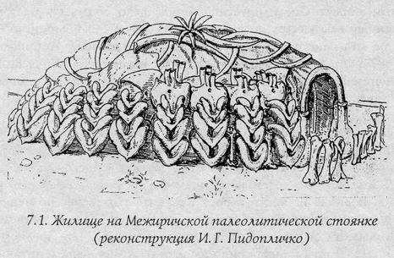

С древесиной тоже не всё так просто. Конечно, каждый кусок древесины обладает магическими свойствами «своего» дерева. Именно поэтому традиционная культура всегда уделяла столь большое внимание подбору дерева для изготовления того или иного предмета. Однако следует вспомнить и то, что сам по себе лес для язычника всегда был святилищем — «природной обителью богов» называл лес Тацит. Дуб, например, почитался не столько даже священным деревом бога-громовника (Тора, Перуна и т.д.), сколько едва ли не его образом, воплощением. В Британии и Скандинавии орешник почитался деревом мудрости, деревом Одина (Водена). А уж ясень — тот вообще земной образ Ясеня иного...
На магических свойствах древесины мы остановимся чуть подробнее. И начнём, разумеется, именно с ясеня, священная древесина которого используется в магии повсюду.

Ясень

Итак, ясень — дерево, традиционное для всех видов волшебства и гадания. Именно из его древесины создаются лучшие комплекты гадательных рун, именно её предпочитали использовать мастера Северо-Запада для изготовления оружия и орудий, особенно имевших магическое назначение. Так, например, в Скандинавии нередко считалось, что копьё с ясеневым древком является волшебным уже просто в силу того, что использован именно ясень: такое копьё уподоблялось священному копью бога Света, ибо Гунгнир, копьё Одина, сработано из древесины именно этого дерева. Эта традиция применять ясень для изготовления всего важного, ответственного и священного оказалась настолько устойчивой, что сохранилась до сих пор: до самого последнего времени, например, практически только из ясеня вытачивались румпели и штурвалы судов.
Помимо изготовления волшебных орудий и оружия, древесина ясеня очень широко применяется для изготовления защитных амулетов, обороняющих владельца почти от любых вредоносных воздействий вплоть (как до сих пор верят кое-где в Европе) до укусов ядовитых змей. Кроме того, особая магия традиционно приписывается огню, разожжённому на ясеневых дровах. Дым такого костра считается священным курением, а сила, исходящая от огня, — благотворной и целебной. Согласно Найджелу Пеннику, некогда даже существовала традиция первый раз обмывать новорожденного ребёнка именно возле ясеневого костра.

Орешник

Ещё одно священное дерево северной традиции, дерево мудрости и волшбы, посвящённое Одину (Лугу, Велесу). Наравне с ясенем широко использовалось для изготовления магических орудий — жезлов и посохов, а также для создания магической защиты. В последнем случае ореховые прутики втыкались в землю по периметру ограждаемой территории, внутрь которой, как считалось, не может проникнуть никакая магия извне. Таким образом в Скандинавии ограждались, например, площадки для поединков, чтобы никто из зрителей не мог магией повлиять на ход боя. Большие ограды из толстых забитых в землю и переплетённых верёвками стволов орешника назывались вебонд и служили прекрасной защитой двора или лагеря — как в магическом, так и в физическом отношении.

Дуб

Дерево, всеми северными европейцами почитаемое священным деревом бога-громовника (Тора, Перуна). Кельты, напротив, склонны почитать дуб деревом верховного божества, деревом мудрости и духовной силы. К слову, именно от древнекельтской основы, имеющей два значения — «дуб» и «мудрость» — происходит сам термин «друид». Так или иначе, но индоевропейская традиция единодушно связывает дуб с небесными богами (богом).
По всему Северо-Западу с дубом (как и с громовником) связывается определённый день недели — четверг, который в северных языках так и именуется Thursday — день Тора.

Рябина

После тройки священных деревьев — ясень, орешник, дуб — обычная рябина выглядит скромно. Но в северном лесу, среди могучих дубов и сосен, скромная её красота — тонкие тёмные ветви, резные листья, красные ягоды — и её магия кажутся естественными и очевидными. Действительно, рябину нельзя отнести к деревьям, священным в полном смысле этого слова (если, конечно, забыть на время о том, что для язычника священно всё, чему боги позволили быть), однако магия рябиновой древесины считается ничуть не меньшей, нежели магия дуба или орешника.
В одной из старинных английских легенд рассказывается о том, как некий юный герой, ушедший в дальнее плавание, долго не может вернуться в родной замок, захваченный колдуньей, ибо та злой волшбой каждый раз учиняет бури на пути его корабля. И лишь тогда удаётся юноше пробиться сквозь магические препоны и освободить замок, когда мудрый человек подсказывает ему заменить дубовый киль корабля рябиновым, ибо злое колдовство рассеивается там, где появляется древесина этого любимого многими народами дерева...
Именно защита от злого колдовства традиционно считается основной магической силой рябины. До сих пор во многих деревнях от Британии до Урала маленькие девочки по осени нанизывают на нитку ягоды рябины и носят их как бусы, даже не подозревая, что именно они делают, а между тем такой талисман всегда считался лучшей защитой от чужой магии любого сорта. Известно также британское описание рябинового креста, применявшегося для защиты скота и хозяйственных построек. Такой крест изготовлялся из веточек рябины, сломанных (не срезанных!) и связанных красной ниткой таким образом, чтобы получился равноконечный крест. К слову, и пересказанная нами английская легенда не лишена определённых этнографических оснований: известно, что рябиновые брёвна закладывались иногда для магической защиты в жилые и культовые постройки, а рябиновые доски действительно пришивались иногда к форштевням судов...

Яблоня

Если пытаться разобрать деревья (а следовательно, и сорта древесины) по типам магии, то орешник и ясень следует отнести к самым волшебным, дуб — самым могучим, рябину и тис — самым надёжным защитникам, а яблоню... Яблоню придётся назвать самым загадочным деревом, деревом тайны, деревом Дороги, деревом величайшего секрета богов — их бессмертия. Из яблони редко делают амулеты: она — дерево богов и путешественников, дерево, на которое достаточно просто смотреть...
Яблоня является общим для всего Севера символом мифа, который один только и может быть назван «центральным мифом индоевропейцев», — мифа о Дороге в бессметрие. Дважды она появляется в северной мифологии, отражая две стороны одной тайны. Мы видим цветущую яблоню отмечающей путь на Хай Бразил, на прекрасные острова Запада; а с яблони, уже плодоносящей, богиня Идунн срывает известные по русским сказкам «молодильные яблоки», дарующие бессмертие самим богам...

Берёза

Доброе весёлое дерево, связанное с силами плодородия, о чём говорит уже то, что её именем (Berkana, др.-англ. beorc, др.-сканд. biarkan) названа одна из рун ветви плодородия. Древесина берёзы, как и древесина яблони, мало используется для изготовления магических предметов, зато сами берёзовые ветви (особенно весенние, только что распустившиеся) справедливо считаются прекрасным талисманом, отгоняющим печали и хвори, оберегающим детей от болезней и многих других неприятностей.

Бузина

Боги магии всегда дуальны — иногда едва уловимо, как пара Один — Локи, в которой не всегда разберёшь, где проходит грань между богом-Всеотцом и богом-Трикстером, а иногда — разительно, как Вёлунд, принадлежащий то Верхнему, то Нижнему Миру. Ясень, орешник и бузина представляют собой триаду деревьев, принадлежащих этому богу.
Орешник связан с магией как таковой, целиком принадлежа богу мудрости и волшбы. Но если ясень — копьё света в руках этого бога, то бузина — тьма Нижнего Мира, стражем которого он является. Если ясень даёт вам состояние спокойной, уверенной защищённости, то бузина предоставляет возможность активной, агрессивной защиты, и потому в Западной Европе считают, что когда бузина растёт у ворот дома — это хорошо, но вносить её в дом не стоит. Если ясеневый посох послужит магии светлой и ясной (созвучие не случайно), то палочка из бузины будет продуцировать магию совсем иного сорта — нет, не обязательно злую, просто — иную, и потому стоит подумать, прежде чем сломать ветвь бузины и вырезать на ней руны. Если дым горящего ясеня приподнимает границы Верхнего Мира, пропуская благословение богов, то дым горящей бузины приоткрывает врата Мира Нижнего, и потому в любой книге по магическому использованию древесины вы обязательно встретите предупреждение: «Никогда не жгите ветви бузины!»

Тис

Наверное, тис в северной традиции можно было бы назвать деревом священным. Очень часто тис растёт возле священных мест; в Западной Европе нередко его специально высаживали близ церквей и вдоль дорог к ним. Традиция связывает тис то с бессмертием, то со смертью, и, кажется, в этом нет противоречия.
В Средневековье тис почитался как могущественный защитник, и из него делалось немало охранных амулетов. В Германии, например, бытовала даже особая посвящённая тису поговорка: «Перед тисом не устоит никакая (злая) магия». Именно тису посвящена в Футарке руна защиты — Эйваз (др.-англ. eoh/eow — тис).

Сосна

Пожалуй, в России, где тис почти не растёт, сосну можно в какой-то степени считать местным аналогом тиса. Недаром бытует на Руси старинная пословица: «В сосновом лесу — молиться, в берёзовом — веселиться, а в еловом лесу — удавиться». И недаром именно такое место занимает в ней сосна. А ещё можно вспомнить, что в скандинавских рунических строях имя руны Эйваз — руны защиты — звучало как Ýr, что и означает «сосна».

Таковы в общих чертах традиционные представления о магических свойствах основных деревьев, используемых в искусстве создания волшебных предметов. И, закрывая эту тему, мне хотелось бы очень коротко затронуть ещё два связанных с ней вопроса.
Тот факт, что по всей Европе очень устойчиво один из дней недели — четверг — ассоциируется с одним и тем же деревом — дубом, навёл меня на мысль, что некогда были известны древесные соответствия каждому (или хотя бы многим) из дней недели. Возможно, это и не так; тем не менее я предпринял попытку реставрации «древесной недели». Позволю себе повторить, что в этой системе лишь четверг и — отчасти — среда имеют традиционные соответствия, всё прочее — лишь результат сопоставления магических свойств деревьев и Сил, которые традиционно связывались с каждым из дней недели.
День недели Дерево
Понедельник Ива
Вторник ?
Среда Орешник
Четверг Дуб
Пятница Яблоня, берёза
Суббота Тис, бузина (?)
Воскресенье Берёза
Совершенно аналогично обстоит дело с древесно-руническими соответствиями. Некоторые руны Футарка прямо посвящены определённым деревьям, что уже представляет собой некий каркас возможной системы. Мне показалось небезынтересным попытаться разработать систему (пусть не взаимно однозначную) древесно-рунических соответствий, подобную алфавитным системам кельтов, знаки которых — и в огаме, и в гэльской унциальной латинице — имели однозначно определённые древесные имена.

Дерево | Руны | Дерево | Руны
Ясень |  | Яблоня
Орешник |  | Бузина
Дуб |  | Тис
Рябина |  | Осина
Берёза |  | Сосна

Камни

С тем мы и переходим к следующей группе материалов — к камням. Переходим, и сталкиваемся с целым рядом проблем самого разного характера. Итак...
Для эффективной работы с камнями необходимы как минимум три вещи. Во-первых, камни нужно любить. Не как драгоценности, не как забавные и красивые безделушки, но как нечто, обладающее собственной жизнью, имеющее определённый потенциал красоты и магии, выявить и реализовать который — задача мага и мастера.
Во-вторых, в камнях нужно разбираться. Любовь к камням и стремление работать (общаться!) с ними неизбежно приведут вас к их изучению; и наоборот, изучая камни, вполне можно их полюбить, что и происходит, к слову, с большинством профессиональных геологов и минералогов. С отсутствием малейших представлений о минералогии связано появление значительной части бездарнейших публикаций о магических свойствах камней. (О каком искусстве может идти речь, если авторы, например, путают селенит с лунным камнем или топаз с руахтопазом — камни, не имеющие ничего общего?)
И, наконец, в-третьих, камни нужно иметь. Чтение книг, конечно, полезная вещь, но... ни практических навыков работы с камнями, ни умения чувствовать их, понимать их внутреннюю сущность и магию книги научить не могут — для этого необходима работа с самим камнем. Здесь тоже есть масса проблем, связанных с тем, где эти камни брать. Скажу сразу: лучшие камни — те, которые мы сами «берём» у земли — на геологическом обнажении, в шахте, на руднике или просто в прибрежном песке у реки. Но это, разумеется, требует и определённого образа жизни, и определённого характера.
Можно камни и покупать. Правда, в этом случае необходимо хорошее знание минералов и умение отличить настоящий камень от подделки или другого, более дешёвого камня, а также от искусственных аналогов. Обратить внимание на камни в продающихся сейчас ювелирных изделиях оказывается делом чрезвычайно любопытным. Если вы читаете на этикетке «лунный камень» — не верьте глазам своим; перед вами в 99% случаев искусственное опалесцирующее стекло. Читаете «авантюрин» — имейте в виду, что почти всегда это вовсе не авантюрин, а окрашенное стекло с блёстками слюды. «Аметист», «раухтопаз», «цитрин» — под этими названиями нередко скрывается искусственно выращенный кристаллический оксид кремния (кварц), окрашенный в разные цвета. Разумеется, ожидать проявления магических свойств у подобных эрзац-камней не приходится.

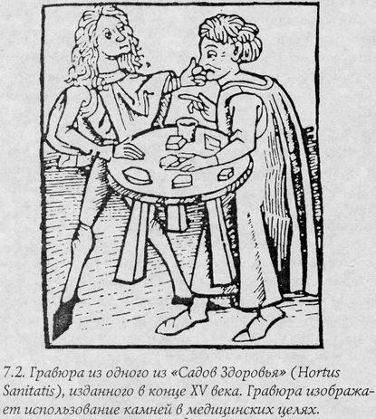

Определённую путаницу внесли и ювелиры, в течение многих веков дававшие камням звучные названия, до сих пор сохранившиеся в международном ювелирном бизнесе и отличающиеся от названий общепринятых, минералогических. Как правило, при этом дешёвый камень назывался именем другого, похожего на него внешне, но значительно более дорогого камня. Так образовалось две терминологии, во многом не совпадающие, — коммерческая и общепринятая. Многие люди, покупая украшения, сами покупаются на броские названия: матура-алмаз (т.е. бесцветный циркон), раухтопаз (т.е. дымчатый кварц), пальмейра-топаз (золотистый циркон) и т.д.
...Впрочем, это ещё цветочки. Каждый мастер, стремящийся сделать магию искусством, рано или поздно приходит к необходимости движения от магии вообще к магии традиционной. И совершая такое движение, нельзя не задуматься: а насколько широко использовали камни древние мастера?
В своё время. Ровен, главный редактор мерсийского магического журнала «Белый Дракон», охарактеризовала современное повальное увлечение магией драгоценных камней как «сумасшествие по кристаллам» («кристаллами» на Западе именуется едва ли не всё прозрачное). Опубликованная ею на эту тему статья «Кристаллы — кого мы обманываем?», настолько пришлась мне по душе, что я позволю себе привести из неё несколько цитат.
«Скажем прямо, доступность и широкое использование «кристаллов» оказались возможными лишь в результате развития горнодобывающей промышленности в ходе индустриализации в течение двух последних столетий, эксплуатации природных ресурсов, притеснения аборигенов, вынужденных покидать земли предков, и легкомысленной доверчивости тех, кто должен бы знать больше...
...Кристалльное сумасшествие в таких масштабах, которые оно сейчас имеет, явление — по крайней мере в нашей стране (Великобритания. — А.П.) — относительно современное. Это становится очевидным, когда просматриваешь работы, посвящённые использованию кристаллов нашими предками...»
Ровен права, конечно. «...Куски горных пород перевозятся к морским портам, где загружаются в трюмы судов и морем доставляются к покупателям в западный мир, продаются владельцам магазинов Нью Эйдж и оказываются, наконец, на прилавке, в коробках под светом сияющих ламп. И что происходит дальше? Неоязычник приходит в магазин, осматривает прилавки в поисках самого хорошенького кусочка камня, приносит его домой, кладёт на стол и умилённо восклицает: «Исцели меня!» Бедный маленький человечек!»
Увы, это так... Это мнение настоящих мастеров стоит иметь в виду, помня, конечно, и о том, что «злоупотребление не исключает употребления».
И, наконец, ещё одна проблема, связанная с исследованием использования камней в традиционной магии Северо-Запада. Вряд ли кого-нибудь удивило, что в предыдущем подразделе я не упомянул — наряду с дубом, орешником и бузиной — кокосовую пальму или баобаб. Традиционная магия пользуется традиционными материалами. Это естественно. Но давайте задумаемся: какие камни могли находиться в распоряжении «северо-западного» мага в первой, например, половине первого тысячелетия? Несомненно — горный хрусталь, некоторые другие разновидности кварца, агаты, халцедоны. Разумеется, янтарь и северный речной жемчуг. Вероятно — центральноевропейские опалы и гранаты, некоторые разновидности полевых шпатов. Возможно, но сомнительно — мелкие северные корунды. Очень сомнительно — вывозимые из восточных стран и стоившие баснословно дорого: бирюза, рубин, сапфир, изумруд.
Всё. Кварц, агат, гранат, янтарь, жемчуг — практически весь арсенал...
И тем не менее: использование камней в искусстве Вёлунда обусловливается двумя вещами. Во-первых, их естественной магией, и, во-вторых, их способностью «накапливать» магию, вкладываемую мастером. И в этом смысле нетрадиционные для Севера камни — изумруд, алмаз, нефрит, турмалин — ничуть не хуже традиционных. Если сегодня в моём распоряжении находится больший ассортимент камней, чем в распоряжении мастера, жившего полторы-две тысячи лет тому назад, должен ли я отказываться от них? В конце концов, я ведь не держу сейчас в руках резец для нанесения рун на дерево, а сижу за клавиатурой компьютера и не считаю это преступлением против традиции...

* * *

Первые в Европе трактаты, касающиеся интересующей нас темы, появились в античном мире. Авторы этих сочинений — Тит Лукреций Кар, Гиппократ, Теофраст, Плиний Старший — описывали свойства растений, животных и камней, в том числе и магические свойства камней. В Средние Века, часто с использованием античных трактатов, были созданы новые рукописи, посвящённые тем же вопросам. Среди авторов средневековых трудов следует назвать Епифания (V век), Исидора Севильского (конец V — начало VI века), Михаила Пселла (XI век), Альберта Великого (XIII век). Из стихотворного сочинения одного из самых известных таких авторов — Марброда Рейнского (XII век) — заимствованы строки, вынесенные мною в эпиграф к этой главе:

Пусть никого не дивит — сомнение здесь неуместно, —
Что в драгоценных камнях волшебная кроется сила:
В травах она ведь есть, а в камнях она только мощнее.

С течением времени наиболее интересные с практической точки зрения выдержки из раннесредневековых трактатов были объединены в многочисленные рукописные сборники, превратившиеся с изобретением книгопечатания в печатные. В таких печатных сборниках свойствам камней уделялось немалое внимание; так, например, в знаменитых книгах, известных под названиями Hortus Sanitatis, т.е. «Сад Здоровья», минералогический раздел часто бывал одним из основных.
На Руси первым трактатом о свойствах камней стал трактат Епифания Кипрского, перевод которого с греческого вошёл в Изборник князя Святослава Ярославича, созданный в 1073 году. (Именно с этого трактата Епифания пошла в Европе мода на «сортировку» камней по знакам зодиака, но об этом чуть позже.) Перевод трактата, выполненный по заказу Святослава, ходил по Руси в течение нескольких столетий.
В первой половине XV века были выполнены первые переводы упомянутых «Садов Здоровья» с латыни на славянские языки; не позднее конца того же столетия появился и первый русский перевод. Это было немаловажное для русского знахарства событие: переводы «Садов» получили на Руси название «Вертоградов» — каждый, кто интересовался историей знахарства, не раз слышал это слово. Самый популярный перевод был выполнен в 1672 году и был назван «Прохладным Вертоградом», под коим именем и до сих пор известны в народе его списки. Именно из текстов «Прохладного Вертограда» взято большинство старорусских цитат, приводимых в современных публикациях о магических свойствах камней:

Аще воин тот камень алмаз на левой стране носит или во оружии или во иных платиях, тогда опасен бывает от своих супостат и от всякия лайбы и от окорму и нахождения духов нечистых...

Помимо переводов «Садов Здоровья» на Руси были известны и другие труды по «каменной» магии. Среди них знаменитые «Аристотелевы Врата», вместе со многими другими книгами попавшие в немилость православной церкви и оказавшиеся в 1551 году под запретом и проклятием Стоглавого Собора. Следует упомянуть также «Альбертус» — переведённое в 1670 году собрание трех трудов западных средневековых учёных, среди каковых оказался и известный трактат Альберта Великого «Liber aggregationis seu liber secremorum Alberta Magni de virtutibus Herbarum Lapidum et Animalium quorudam».
Именно на этих упомянутых нами трудах базируются современные исследования древних представлений о магии камня. Таких исследований ныне опубликовано немало, и нет, вероятно, смысла дублировать их на этих страницах.

* * *

Не приводя здесь подробные описания магических свойств камней, мы всё же затронем некоторые аспекты практического их использования, а именно — их астрологические соответствия, которые играют не последнюю роль в искусстве создания ювелирных изделий, обладающих волшебными свойствами.
Для начала — соответствие некоторых камней знакам зодиака. Сама концепция двенадцатичастного деления года (эклиптики), как уже упоминалось, не представляется нам отвечающей древней традиции Северо-запада, что, однако, не отменяет возможности её применения в практической магии. Используемое ныне распределение камней по зодиакальным секторам также восходит к ненордической традиции. Абсолютное большинство таких распределений, известных в Европе, почерпнуто из трактата Епифания Кипрского. В этом трактате Епифаний описывает наперсник иудейских первосвященников, украшенный двенадцатью камнями, и именно отсюда он выводит своё соответствие этих камней знакам зодиака. Приведём список Епифания (используются современные названия камней):
Овен Гиацинт (лигур)
Телец Агат
Близнецы Хризопраз, аметист
Рак Хризолит
Лев Берилл
Дева Оникс
Весы Сердолик, сардоникс
Скорпион Топаз
Стрелец Изумруд (смарагд)
Козерог Гранат (карбункул, он же анфракс)
Водолей Сапфир
Рыбы Яшма
Несколько более традиционным можно считать соответствие камней семи планетным типам. Это соответствие является довольно устоявшимся и лишь немного меняется согласно собственным предпочтениям того или иного человека.
Солнце Рубин, алмаз, янтарь
Луна Горный хрусталь, «лунные камни» (беломорит, адуляр)
Меркурий Опал, жемчуг
Венера Изумруд, малахит, бирюза
Марс Рубин, анфракс (красные гранаты), кровавик (гематит), гераклион (магнетит)
Юпитер Сапфир, лазурит
Сатурн Обсидиан

Металлы

Ещё одним традиционным материалом искусства Вёлунда, наряду с древесиной, костью и камнем, являются металлы. Не следует думать, что в этом качестве металл стал выступать лишь совсем недавно. Разумеется, древесину и кость человечество освоило в гораздо более древние времена, и тем не менее в Европе освоение металла началось не позднее VII тысячелетия до н.э.!
Долгое время сырьём для производства металлических изделий служили, несомненно, самородки. Так, древнейшая в Северной Европе мастерская по обработке самородной меди обнаружена в Прионежской Карелии и имеет возраст в четыре тысячелетия. Другим металлическим сырьём, используемым с незапамятных времён, являются осколки железных метеоритов. Об этом свидетельствуют древние имена этого металла: греч. зидейрос — «звёздный», арм. яркат — «капнувший с неба» и т.д.
Эти самородные металлы — как рождённые Землёй, так и пришедшие со звёзд — с древности почитались как обладающие магическими свойствами. Позднее, когда люди научились выплавлять металлы из руд, представления о волшебстве, им присущем, были перенесены и на искусственно получаемые металлы. Как процесс добычи металлов, так и процесс их обработки традиционно осмыслялся как действие сакральное, с чем связано и формирование культа бога-Кузнеца, и особое отношение к кузнецам, свойственное любой европейской традиционной культуре.
Далее мы кратко опишем свойства каждого из металлов.

Серебро

Как в северной, так и в большинстве других традиций серебро почитается самым волшебным изо всех металлов. Впрочем, серебро — вообще удивительный металл: оно обладает самой высокой тепло- и электропроводностью, невероятно ковко (1 кг серебра можно вытянуть в проволоку длиной 2 км), даёт самый чистый и мелодичный звон. Благодаря именно этому последнему свойству великолепно звучали и арфы древних бардов, имевшие серебряные или светлобронзовые (см. ниже) струны, и христианские колокола.
Любопытно происхождение русского названия этого металла, которое связывается с ассирийским сарпу — «серп». Как видим, уже само это имя напоминает о том, что более всего серебро связано с Луной и соответственно с богиней-матерью (сканд. Фригг, слав. Макошь), а также со вторым (по европейскому счёту) днём недели — понедельником. Несмотря на то, что в Средние Века с богом магии Меркурием / Гермесом / Одином связывали не серебро, но ртуть, я всё же склоняюсь к тому, что и этот бог имеет прямую взаимосвязь с серебром.

Медь

Один из древнейших металлов, освоенных человеком. Предполагается, что русское его имя происходит от лат. medalino — «рудник», хотя такая этимология может вызвать определённые сомнения.
Медь традиционно связывается с богами плодородия и более всего — с Фрейей, хотя ничуть не в меньшей степени культы плодородия связаны и с золотом. Планетой, ассоциируемой с этой богиней и соответственно с самой медью, является Венера, а днём недели — пятница: «Чтим мы богиню самую могущественную изо всех, носящую имя Фрейи, коей прародители наши посвятили шестой день недели...» (Гальфрид Монмутский).

Золото

Как и предыдущий, этот металл связан с богами плодородия, удачи, благосостояния, однако имеет более «мужскую» ориентацию. В славянском пантеоне связанным с золотом богом является Даждьбог, в скандинавском — Фрейр, брат Фрейи, в ирландском — Дагда. У всех народов золото ассоциируется с Солнцем (в Европе соответственно — и с воскресеньем). Хотя этимология русского имени металла однозначно не установлена, но любопытно отметить, что слово золото может оказаться восходящим к той же древней основе sol, которая звучит в североевропейских именах дневного светила: солнце, Sol.

Железо

Несмотря на широчайшее распространение, которое железо завоевало уже в I тысячелетии до н.э., этот металл очень долго почитался как обладающий волшебными свойствами, не менее, чем, например, золото. Основной магией железа традиция считает способность отпугивать и изгонять злых духов. Так, до самого последнего времени во многих странах Европы было принято при строительстве дома закладывать под порог какой-нибудь железный предмет (ножницы, лемех, просто кусок железной крицы). Вбитые в дверные косяки и оконные рамы железные гвозди и иголки до сих пор нередко считаются хорошей защитой от злого колдовства и даже от проникновения в дом недоброй ведьмы или колдуна. Железные гвозди, кроме того, вбивали для магической защиты в кровати рожениц и в колыбели.
Железо ассоциировалось в Европе с Тюром, богом войны, с Марсом и соответственно с третьим днём недели — вторником.

Олово

Металл Тора/Перуна в северной традиции и Юпитера/Зевса в античной. Связывалось с пятым днём недели — четвергом.

Свинец

Металл, ассоциируемый с Сатурном и субботой; разными исследователями связывается с разными богами — ипостасями Одина, иногда с Локи, иногда с Вёлундом, реже — с самим Князем Павших.

Ртуть

В средневековой астрологии ртуть была металлом среды и Меркурия, исходя из чего следовало бы связать её с Одином/Велесом. Однако вряд ли ртуть могла быть традиционным материалом для древних мастеров Северо-Запада.

Помимо чистых металлов, в практике волшебных искусств часто использовались и их сплавы, причём их спектр был в древности гораздо разнообразнее, нежели спектр сплавов, применяемых ныне в ювелирном деле. Думается, прекращение широкого применения различных сплавов было немалой утратой не только в магическом, но и в чисто эстетическом плане.
Описания значительного количества древних сплавов содержат тексты кельтских и скандинавских саг и сказаний. Вот лишь небольшой пример (из цикла древнеирландских саг о Кухулине):

Два длиннохвостых и длинногривых коня были в его колеснице — серый и чёрный. Из белой бронзы были сделаны, колёса его колесницы и оглобли — из белого серебра. Будто покрытый кровью, стоял на колеснице Кухулин, в алой рубахе с пятью складками, в светлом плаще, расшитом золотой нитью. Золотая пряжка на груди его; алый щит с серебряной кромкой на его плечах. В руках у его возницы жезл красного золота, которым он правит конями.

Из четырёх упоминаемых в отрывке металлов — белая бронза, серебро, золото, красное золото — два являются сплавами, не используемыми современными ювелирами. Но составы и способы изготовления многих древних сплавов сохранились, и об этом стоит сказать несколько слов.

Белое золото

Пожалуй, это самый известный из древних сплавов — именно из него изготовлены многие великолепные скифские украшения; греки называли этот сплав золота с серебром электрум. Европейское белое золото — это электрум, богатый серебром (70-90%), по внешнему виду подобен серебру, но с неярким золотистым отливом. Классический скифский электрум содержит, как правило, больше золота и отличается более насыщенным жёлтым отливом. При ещё более высоком содержании золота (серебра менее 40%) сплав приобретает зеленоватый оттенок.

Красное золото

Этот материал, который широко применялся европейскими, и российскими в том числе, ювелирами ещё в XIX столетии, представляет собой сплав золота с медью. Даже небольшая примесь меди (10-15%) позволяет получить очень красивый красноватый оттенок с сохранением золотистого цвета; увеличение доли меди до 20-25% придаёт сплаву ярко-красный цвет. Применение красного золота, как и многих других сплавов, имеет вполне определённое магическое значение: соединение меди и золота в одном материале позволяет объединить воздействие мужских и женских ипостасей сил плодородия.

Бронза

Ныне мы понимаем под бронзой только сплав меди и олова; в большинстве случаев именно такой состав и имеют сплавы, называемые в сагах просто «бронзой», без прилагательного. Однако в широком смысле термин «бронза» объединял некогда все сплавы меди с металлами белого цвета.

Светлая бронза

Прекрасный материал, называемый иногда «биллон». Сплав меди с серебром. Варьируя соотношение двух этих металлов, можно получить целый ряд очень красивых сплавов: от белых с нежным красноватым отливом (10-20% меди) до золотисто- и яркокрасных. К слову, само сочетание меди и серебра традиционно для северо-западной магии. Известны, например, серебряные магические кольца со вставкой из меди, соединяющие влияние Фригг и Фрейи (Луны и Венеры).

24. Знак и форма

Второй элемент древнего искусства Вёлунда — графика. Или, вернее, использование магических знаков и символов путём нанесения их на предметы или путём придания самим предметам той или иной магической формы.
Несомненно, что самые первые знаки, начертанные человеческой рукой или вырезанные из кости и дерева, носили именно магический характер. Древнейшие памятники такого рода относятся к палеолиту и датируются XVII-XVI тысячелетиями до н.э. Примерами таких памятников могут послужить символы, начертанные охрой на мамонтовом черепе, найденном на упоминавшейся уже Межиричской стоянке на Украине, знаки, высеченные на европейских скалах, или «солнечные колёса», вырезанные из кости и обнаруженные на Сунгирской стоянке неподалёку от Владимира.
Уже среди столь древней графики мы можем обнаружить символы, которые стали праформами будущих распространённых магических знаков — свастики, креста, кельтского креста, колеса, некоторых рун и т.д. Вероятно, постепенно эти символы, получаемые в откровениях или иными путями, собирались и накапливались, подвергались классификации и изменениям. Примерно к VI-V тысячелетиям до н.э. относится необычайный подъём культуры в Центральной Европе, сопровождавшийся мощным, развитием ремёсел и искусств, в том числе и искусств волшебных. От того времени до нас дошли глиняные фигурки божеств, великолепная керамика, остатки святилищ, храмов и поселений. Керамика этой культуры, обнаруженная на территории современных Румынии, Болгарии, Чехии, Словакии, Венгрии, богата магическими изображениями, многие из которых следует, вероятно, считать прямыми предшественниками как рунического алфавита, так и неалфавитных европейских магических символов.

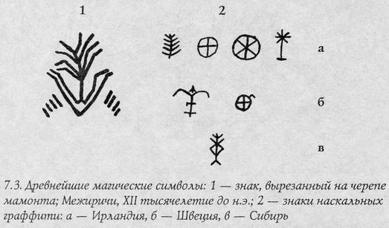
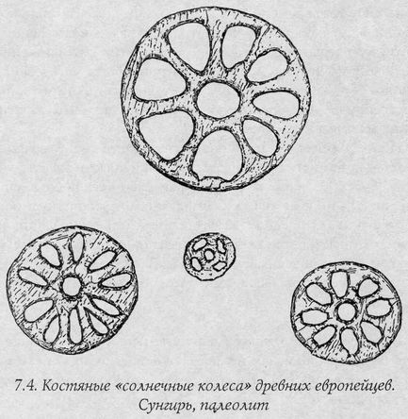
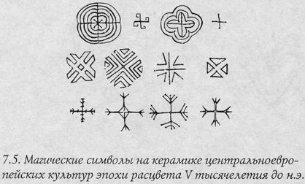

В III-I тысячелетиях до н.э. сложившиеся ранее системы магических знаков стали понемногу превращаться в священные алфавиты, которые осмысливались в те времена именно как набор священных символов с присвоенными им фонетическими значениями, что позволяло использовать эти знаки для письма. Так возникли родственные финикийский, греческий, латинский, этрусский и рунический алфавиты, но весьма значительная часть древних символов осталась за пределами этих алфавитов и продолжала использоваться исключительно в магических и художественных целях.
Таким образом, абсолютное большинство известных ныне магических знаков восходит ко временам незапамятной древности. О некоторых из них — наиболее распространённых в северо-западных волшебных искусствах — мы расскажем.

Священные символы

Руны

Как уже говорилось в главе, посвящённой руническому искусству, каждый знак рунического строя представляет собой магический символ, который может быть употреблён в тех или иных целях при изготовлении магического предмета или для придания предмету необходимых волшебных качеств. Известно немало случаев такого применения рун. Так, например, на наконечнике копья англосаксонской работы, найденном в Холборо (Англия) и датируемом VI веком, выгравирована руна Тюра Тейваз в полном соответствии с «Советами Сигрдривы»:

Руны победы,
коль ты к ней стремишься,
вырежи их на меча рукояти
и дважды пометь
именем Тюра!
(Речи Сигрдривы, 6)

Ещё более древние подобные памятники были обнаружены при раскопках в Нидамском болоте, где были погребены четыре корабля. На борту одного из них было найдено более сотни обоюдоострых мечей с деревянными рукоятями, покрытыми серебром, бронзой или костью. Там же было найдено около полутысячи наконечников копий и стрел, древки многих из которых несли руны Тейваз и Альгиз. Захоронение датируется примерно рубежом III и IV веков.
Разумеется, применение рунических знаков не ограничивается теми областями, где эти знаки использовались как литеры алфавитного письма. Пример тому — довольно многочисленные древние кельтские и славянские амулеты, на которых начертаны рунические или близкие к ним символы. Это не может вызвать удивления, если вспомнить о том, что сами по себе знаки, вошедшие в раннесредневековые рунические алфавиты, на несколько тысячелетий старше любой известной системы письма.

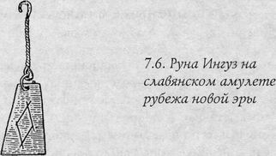
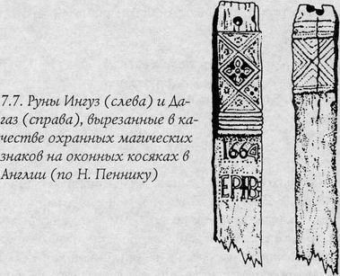
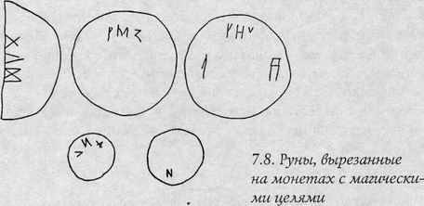

Относительно широкое применение в искусстве создания магических предметов нашли вязаные руны, позволяющие объединить в одном символе магию сразу нескольких знаков. Кроме того, необходимо сказать несколько слов и о традиции применения так называемых «неалфавитных» рун, никогда не входивших ни в один рунический строй, но использовавшихся так же, как и алфавитные руны, хотя и несколько реже.

Волчий крюк (нем. Wolfsangel)
Руна повторяет форму специального орудия — «волчьего крюка», с помощью которого в древности ловили волков. Предполагается, что руна могла передавать звук ai. Магическое назначение — охрана, пленение, сковывание движений и намерений противника, обеспечивающее собственную свободу. Нередко руна требует весьма осторожного обращения.

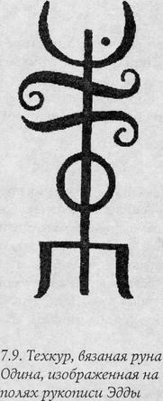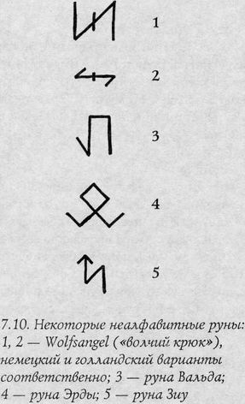

В Средневековье руна использовалась для магической охраны от волков. В XV веке эта руна стала эмблемой крестьянского восстания в Германии; в XX веке некоторое время была символом немецкой нацистской партии, затем — знаком одной из дивизий СС.

Руна Вальда
Предположительно имеет фризское происхождение, фонетическое значение ue; посвящена богу зимы и неба (фриз. Wald, сканд. Ullr). По мнению Найджела Пенника, «является руной личной силы». Насколько это так, судить сложно, а вот то, что руна Вальда связана с зимним солнцеворотом (сканд. Yule), можно утверждать однозначно.

Руна Эрды
Руна Земли и земной богини, носящей в германских языках то же имя (Earth, Erda и т.д.). Символизирует, с одной стороны, собственно Землю, её святость и её магию, с другой — родную землю, Родину, Род. Благодаря этому руна Эрды оказалась эмблемой расового отдела СС. (В Германии нередко не делают различия между рунами Эрда и Отал.)

Руна Зиу
Четвёртой внеалфавитной руной (также немецкого, вероятно, происхождения) является руна Зиу, одного из древнейших германских богов. Имя Ziw (Ziu) практически совпадает с именем античного Зевса; действительно, Зиу долгое время оставался верховным небесным богом, властелином молний, пока не был лишён этой функции новопоявившимся Тором и не превратился во второстепенного бога воинских искусств — скандинавского Тюра. Руна объединяет начертания руны Зиг и руны Тюра и считается руной силы, сосредоточения энергии, справедливости и воздаяния по заслугам.

СВАСТИКА
От рунических магических знаков мы переходим к другим символам, хотя некоторые из них, в том числе и древнейший — свастика, могут быть при желании причислены к неалфавитным рунам.

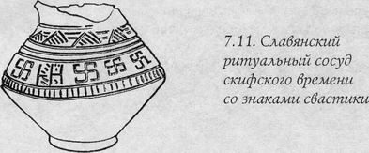
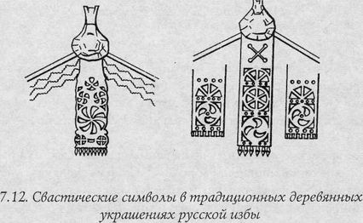
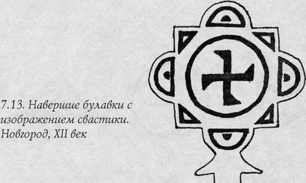
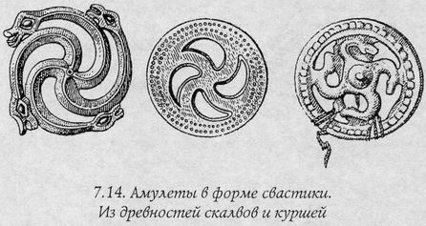

Классическое санскритское название этого символа происходит от индоевропейского *su/swa и может быть переведено как «[связанный] с благом». (К этому же корню восходит русское свет.) У германских народов свастика была известна под именем Fylfot (ст.-англ.) или Fyrfos (ст.-нем.).
Во все времена у всех индоевропейских народов свастика была символом огня и света, иногда плодородия. В Скандинавии свастику нередко трактовали как универсальный символ единства статики и динамики и ассоциировали с веретеном Фригг, вращение которого служило символом времени и судьбы.

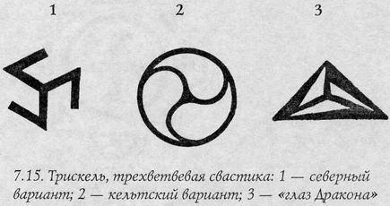

Магия знает различные виды свастики, содержащие разное количество ветвей; помимо общеизвестной четырёхветвевой, существуют свастики трёх-, пяти-, семи- и более ветвевые. Когда свастика содержит всего две ветви, она вырождается в руны Эйваз или Йер.
Мы опишем некоторые распространённые варианты свастики.

Трискель
Трёхветвевая свастика, известная многим народам Северо-Запада. На Севере использовался в основном разомкнутый «ломаный» трискель, на Британских островах — замкнутый в круг. В Уэльсе известен также вариант трискеля, называемый там «Глаз Дракона» и используемый в магии Земли. Известна также модификация трискеля, образованная тремя переплетающимися рогами для питья. Такой трискель встречается, в частности, среди изображений на одном из скандинавских рунических камней и считается иногда одним из символов культа Одина. Такой трискель называют нередко Hrugnishjarta, т.е. «Сердце Хругнира». Отметим также, что северный (разомкнутый) вариант трискеля представляет собой соединение трёх рун Лагуз, связанных с магией внутреннего круга.

Зонненрад, «солнечная свастика»
Символ Солнца (как, впрочем, и обычная свастика). Некоторое время Зонненрад был эмблемой знаменитого германского ордена Туле, который, после прихода к власти в Германии национал-социалистов, благополучно передал этот символ некоторым подразделениям и северным дивизиям СС.

«Голова Гереона»
Старинный символ, появившийся, вероятно, в раннем Средневековье. Представляет собой равносторонний треугольник, составленный из трёх профилей человеческих лиц, образующих свастикообразную фигуру.

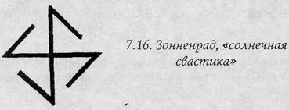
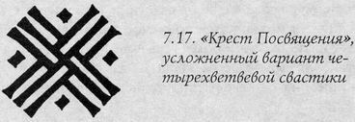
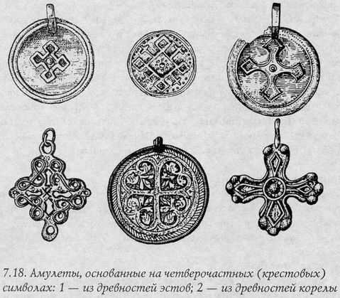

«Крест Посвящения»
Усложнённый вариант четырёхветвевой свастики, возникший, как и предыдущий символ, в начале Средних Веков.

КРЕСТ
Обыкновенный четырёхконечный крест, наряду со свастикой является одним из древнейших и наиболее распространённых священных знаков. Само 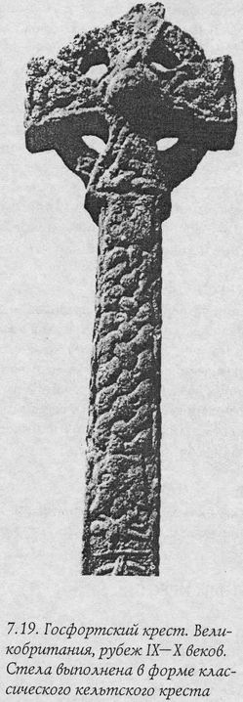название знака, происходит от общеиндоевропейского корня *cru со значением «искривлённый». Этот корень мы можем видеть в русских словах круг, кривой, в лат. crux — «крест». С древнейших времён крест был известен всем индоевропейцам и у каждого из них был символом жизни, неба и вечности. Многие исследователи соглашаются с тем, что равноконечный крест, помимо всего прочего, отражает и принцип объединения и взаимодействия двух противоположных начал — женского (горизонтальная черта) и мужского (вертикальная).

Кельтский крест
Ещё один глубоко магический знак — кельтский крест, крест, заключённый в круг. Как прямой крест и свастика, этот знак известен практически всем индоевропейцам, и также восходит, как минимум, к временам, отстоящим от нас на 8-9 тысячелетий. Название же «кельтский» связано с тем, что именно кельты особенно почитали этот символ.
Кельтский крест применялся не только в искусстве Вёлунда — его структуру повторяли города и крепости, военные лагеря и мегалитические обсерватории. Если верить описанию Платона, главный город Атлантиды в плане также был изоморфен кельтскому кресту.
Нужно сказать, что знак этот настолько священен, что его, как и прямой крест, не смогло отвергнуть даже христианство. До настоящего времени известны православные нательные крестики, выполненные в форме кельтского креста; тот же принцип — крест+круг — повторяет свято почитаемый многими ладожскими паломниками и явно имеющие некоторые кельтские корни Валаамский крест.

Двенадцатиконечный крест
Ещё один магический знак из серии четверочастных символов — двенадцатиконечный крест. Об этом знаке сказано несколько слов в последнем разделе главы, посвящённой магии рун, где он рассматривается как комбинация четырёх рун Альгиз, а назначение его предположительно реконструируется как защита от внешних воздействий. Интересно, что это пересекается с параллельными исследованиями: некоторые специалисты, рассматривая славянскую языческую символику, говорят об изображении близкой формы как о волшебном знаке Рода.

Восмиконечный крест
Традиционно считается солярным знаком, хотя в Скандинавии, например, этот символ имел название «звезда небес» и ассоциировался, по некоторым данным, с Одином.

Двадцатичетырёхконечный крест и Эгизхьяльм
Так же, как из четырёхконечного креста заменой каждого луча на руну Альгиз можно получить крест двенадцатиконечный, из предыдущего символа — небесной звезды — получается двадцатичетырёхконечный крест. Этот символ был весьма распространён в средневековой Европе; он украшал каменные здания и деревенские деревянные изделия, нередко использовался и в церковной утвари. Магическое содержание этого символа приближается к значению предыдущего.

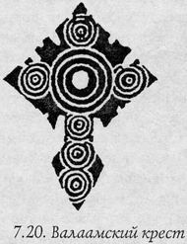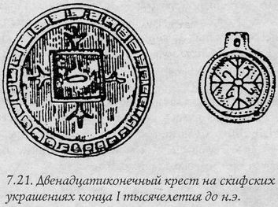
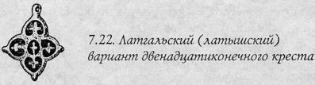
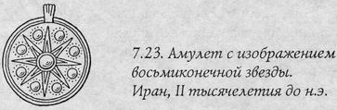
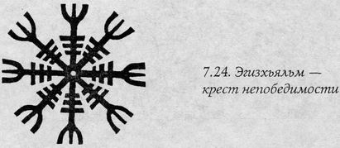

Вершиной развития сложных многоконечных крестов стал распространённый средневековый магический символ, известный под названием Эгизхьяльм (Aegishjalmur). Считается, что этот символ превосходит три предыдущих по качеству обеспечиваемой защиты; многие современные авторы называют его символом непреодолимости.

Валькнут
Древний скандинавский магический символ, имеющий вид взаимного переплетения трёх равносторонних треугольников. Название символа означает «узел павших» или «узел избранных». Валькнут является символом Одина и связанной с ним магии, а также переходов между мирами; мы встречаем его на поминальных рунических камнях рядом с Одином или с изображениями павших воинов. В графическом отношении валькнут связан с трёхветвевой свастикой — трискелем.

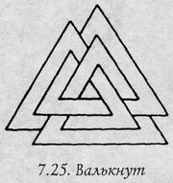
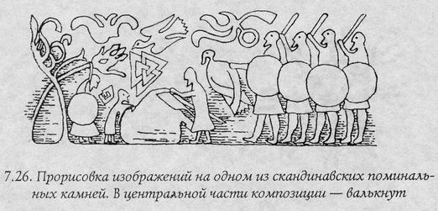
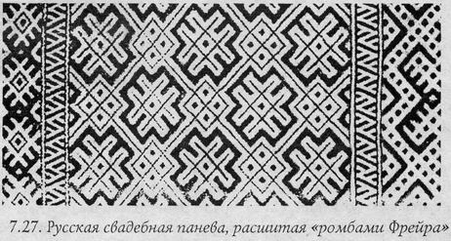
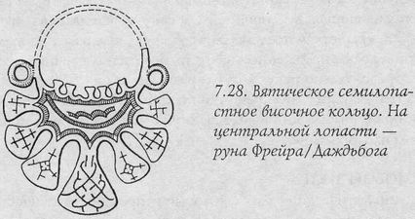
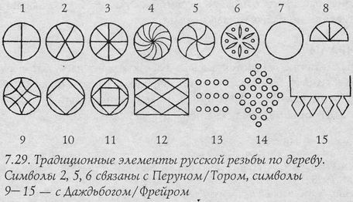

Ромб Фрейра
Там, где речь шла о графических инвариантах Мироздания (глава 2, раздел 5), в качестве примера такого инварианта нами была рассмотрена именно руна Ингуз, руна Даждьбога и Фрейра, восходящая к древним магическим символам ряда «ромба с крючками». Вероятно, нет смысла повторять здесь уже сказанное, но упомянуть этом священном символе всё-таки необходимо.
Символ ромба Фрейра, обеспечивающий внутреннюю защищённость и плодородие, был, вероятно, одним из самых распространённых в древнем и средневековом мире. Он содержится не только на десятках и сотнях древних амулетов и ритуальных принадлежностей, но и входит в качестве традиционного элемента в орнаментику абсолютного большинства индоевропейских народов. Так, на европейском Севере известна сложная, приближающаяся к орнаментам фигура, называемая «решёткой Ингуз». Эта «решётка» представляет собой два квадрата с узором в виде шахматной доски, наложенных на открытую расположенную вертикально или горизонтально руну Ингуз, и разделённых на 50 клеток (дважды по 25). Очень схожи с этой решёткой и традиционные русские «ромбические» орнаменты в вышивке, давно уже связанные исследователями с культом плодородия.

Громовой знак
Ещё один магический символ, который непременно должен быть упомянут, — это «громовой знак», знак Перуна и Тора, заключённый в круг шестиконечный крест. Символ известен очень широко — его знают не только славяне, но и скандинавы, и кельты.

Спирали
Спирали также являются весьма распространённым магическим символом, однако более всех прочих народов Северо-Запада спирали были любимы кельтами. Традиции использования кельтами спиралей и спиральных орнаментов посвящены целые исследования.

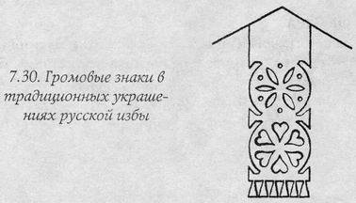
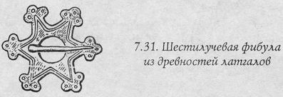
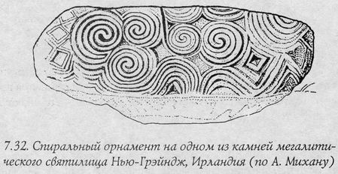
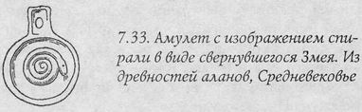
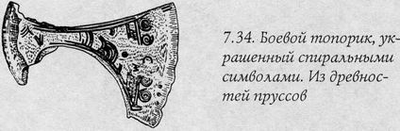
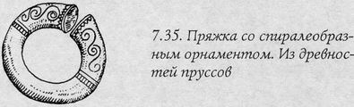
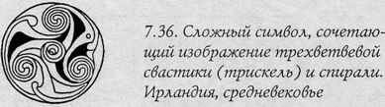

Кельты использовали спирали в самом разном качестве — начиная с астролого-астрономических символов и заканчивая священными орнаментами, позволявшими изменять магический характер места или достигать необходимой степени концентрации. В целом же считается, что амулет, на котором начертана спираль, гармонизирует владельца с магическими проявлениями окружающего мира, а также стабилизирует его (владельца) энергетический баланс. Кроме того, многие исследователи сходятся на том, что спираль, равно как и лабиринт, является одним из символов Змея, бога Нижнего Мира.

Лабиринты
О лабиринтах мы уже говорили в главе, посвящённой магии Земли; здесь же речь пойдёт об использовании их в качестве магических символов.
Традиционный уникурсальный лабиринт издревле считался могущественным символом, связанным как с защитой от вредоносных сил, так и с инициатическими и иными магическими действиями. Изображения традиционного лабиринта использовались как средство для достижения глубокого транса и медитации.

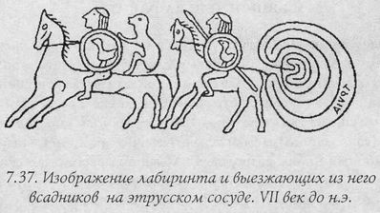

На Британских островах, например, в качестве магического инструмента применялись плоские камешки с выбитым на них изображением лабиринта, известные под названиями «лунных» или «змеиных» камней. Чтобы достигнуть транса, человек концентрировал внимание на изображении и водил пальцем по извилинам лабиринта туда и обратно до тех пор, пока не входил в нужное состояние. Днём для этого использовались «змеиные» камни; ночью, при свете Луны — «лунные», причём изображение на последние должно было быть нанесено ночью («лунные» камни никогда не должны были видеть солнечный свет).

Священные алфавиты

Если рассматривать магическую графику в её историческом развитии, то вслед за священными знаками следует рассказать о появлении священных алфавитов. Наиболее ранние свидетельства отношения к алфавиту как к магическому инструменту мы можем встретить у этрусков, которые ещё в I тысячелетии до н.э. использовали перечисление знаков своего (сакрального) алфавита как графический элемент талисманов. Позже подобный приём возродился в Северной Европе, где скандинавские жрецы и маги считали оберегом запись Футарка — рунического строя. Такого рода амулеты были распространены достаточно широко; примеры их известны даже на Руси — таков, например, амулет из свиной кости, найденный при раскопках в Новгороде и датируемый IX-X веками.
Применение алфавитного письма в искусстве Вёлунда является следующим уровнем действия магической графики и имеет две стороны. Во-первых, любая запись представляет собой явление глубоко магическое, тем более если использован священный алфавит. Во-вторых, применение алфавитов позволяет привлекать магию заклинаний и магию собственных имён.

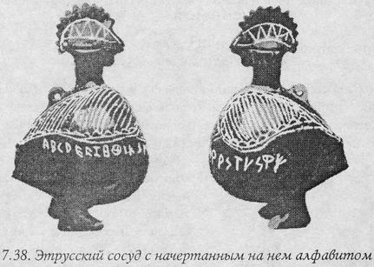
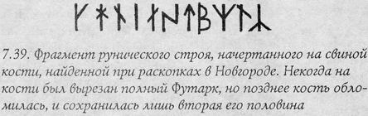
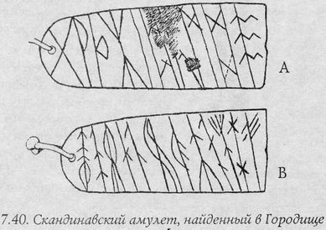

Примером использования священного алфавита для создания волшебных предметов может послужить скандинавский амулет, найденный в Городище (Новгородские земли). Амулет представляет собой металлическую пластину длиной около 5 см, на обе стороны которой нанесены рунические надписи. Надпись А древнее надписи В (которая датируется первой половиной X века) и содержит по меньшей мере четыре старшие руны; остальные знаки этой надписи, кроме последнего, — «коротковетвистые» руны; последняя руна является, вероятно, знаком тайнописи. Предположительно надпись читается Е.А.Мельниковой как
g w a R i f a r l a d
«защищённый [на пути] в опасную землю»
Назначением этой надписи является, таким образом, «сбережение» владельца амулета в дороге.
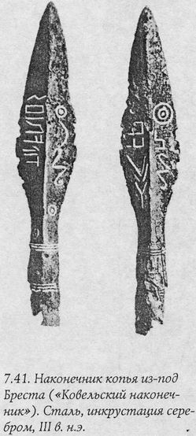Надпись В содержит 12 знаков, из которых 11 являются младшими рунами, усложнёнными различными способами, а последняя руна — знаком тайнописи. Надпись может быть прочитана следующим образом
p a r n i s k p æ R k i u
«да не будешь ты лишён мужской силы»
Другим способом применения письма в искусстве Вёлунда является нанесение на предмет его имени, что позволяет закрепить на нём свойства, из этого имени вытекающие. В основном этот способ применялся при изготовлении оружия и магических инструментов.
Действительно, в Средние Века многие клинки имели собственные имена. Так, например, саги рассказывают о короле Магнусе, что тот владел великолепным мечом, гарда которого была сработана из моржового клыка, а рукоять покрыта золотом. Имя меча было Leggbitr, что значит «Ногокусатель». Среди других известных нам имён мечей можно назвать «Пламя Одина», «Лёд Битвы», «Огонь Щитов», «Огонь Князя Моря», «Факел Крови», «Змей Раны», «Молот Вязи Боя», «Пёс Шлемов» и т.д. Точно так же часто имели собственные имена и ножи, и копья.
Прекрасным примером нанесения имени на клинок может служить наконечник копья, найденный близ Бреста (бывш. СССР) и датируемый III в. н.э. По стальному клинку серебром инкрустированы священные знаки (свастика и солярные символы) и руническая надпись tilariths — «Нападающий», представляющая собой имя наконечника.

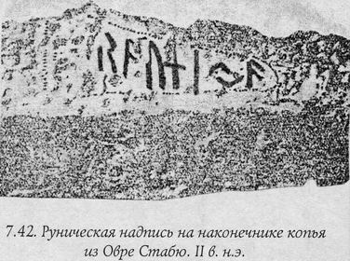

Ещё один пример — наконечник копья из Овре Стабю (Скандинавия, II в. н.э.), имя которого звучит как raunijaR, что означает, по разным версиям, «Ранящий» («Наносящий ранения») либо «Испытывающий». Другие начертанные на клинках рунами имена оружия звучат как ranja — «Нападатель» или «Пронзающий» (Германия, III век), gaois — «Лаятель» («Тот, кто лает»), dorih — «Могучий-в-Храбрости» и т.д.
Известны предметы, на которых одна надпись соединяет заклинание (подобное по структуре заклинанию на городищенском амулете) и собственное имя предмета. Так, на клинке одного из раннесредневековых мечей можно видеть руническую надпись, гласящую: «Да не щадит никого Марр»; «Марр» здесь как раз является именем меча.

* * *

Какие же алфавиты можно назвать магическими? В принципе любая система письма (в том числе и неалфавитная — слоговая, иероглифическая и т.д.) связана с магией. И всё же можно выделить несколько алфавитов, самое начертание знаков которых придаёт им дополнительное значение. Разумеется, для северо-западной Традиции таким алфавитом являются прежде всего руны, однако следует, вероятно, упомянуть по крайней мере ещё один алфавит, также считавшийся священным — речь идёт об огаме.
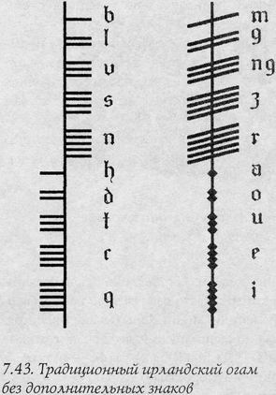Огамические алфавиты — и прежде всего традиционный огам — являются одними из наиболее древних североевропейских систем письма. Древнейшие памятники, которые допускают интерпретацию как огамические, датируются концом III тысячелетия до н.э. В основном огам был распространён на Британских островах — в Ирландии и Шотландии, реже в Уэльсе.
В ирландской Традиции создание огама приписывается богу Огме или одному из его воплощений. «Книга Баллимот» (рукопись XV века) так говорит об этом: «...произошло это во времена Бреса, сына Элаты, верховного короля Ирландии. Создателем стал Огма из [...] рода МакЭлатан [...] он был братом Бреса». В средневековой Ирландии было известно довольно много огамических алфавитов, служивших разным целям. Некоторые из них упоминаются в ирландском трактате «Auraicept na n-Éces» («Руководство для учёных»), составленном в XI веке и сохранившемся в списке середины II тысячелетия: «огам книжников», «огам свиней», «огам рек», «огам трав» и т.д. Однако мы здесь приводим только классический традиционный огам.
Древнейшие огамические надписи вырезались вертикально (снизу вверх) на ребре предмета или камня; при этом само ребро являлось центральной линией. Позднее огамические знаки стали вырезать и на плоскости, проводя основную линию горизонтально и нанося буквы слева направо.
В магическом контексте огам всегда ассоциировался в кельтской традиции с деревьями. Центральная линия надписи называлась в Ирландии flesc, «ветвь», а каждая буква — fid, «дерево». Это нашло отражение, в частности, в том, что каждый огамический знак посвящён тому или иному дереву и носит соответствующее имя.
Ниже мы приводим список имён основных знаков традиционного огама в том виде, который принят ныне в большинстве западных изданий.
Буква | Имя | Дерево
b | Beth | Берёза
l | Luis | Рябина
f | Fearn | Ольха
s | Saille | Белая ива
n | Nuin | Ясень
h | Huath | Боярышник
d | Duir | Дуб
t | Tinne | Падуб
c | Coll | Орешник
q | Quert | Яблоня
m | Muin | Виноград
g | Gort | Плющ
ng | Ngetal | Тростник
z/st | Straif | Терновник
r | Ruis | Бузина
a | Ailm | Вяз
o | On | Утёсник
u | Ur | Вереск
e | Eadha | Осина
i | Iubhar | Тис

Знаки богов

Завершая этот обзор магических изображений и символов, мы обратимся к ещё одному их разряду, а именно — к прямым символам богов. Использование такого рода изображений, насколько мы можем судить, было распространено в древности довольно широко, и многие архаические символы, ныне понимаемые просто как магические или геральдические знаки, служили некогда символами вполне конкретных богов или богинь.
Некоторые из них уже были упомянуты нами: прежде всего это шестиконечный крест в круге — символ, устойчиво ассоциируемый с Перуном/Тором и другими богами-громовержцами; далее — валькнут, символ Одина; руна Ингуз, символ светлого Фрейра и богов плодородия вообще. Сюда же можно отнести руну Тейваз как символ Тюра.

Руны победы,
коль ты к ней стремишься,
вырежи их на меча рукояти
и дважды пометь именем 'Тюра!
(Речи Сигрдривы, 6)

Некоторые из подобных символов, не упомянутых раньше, мы рассмотрим теперь.

Молот Тора
Этот молот, скандинавское имя которого Мьоллнир, был и остаётся одним из основных символов культа бога-громовержца. В своё время (поздняя предхристианская эпоха, IX-X, вплоть до конца XI века) такие амулеты, носимые на шнурке вокруг шеи или в ожерелье, даже стали в Скандинавии объединяющим символом, по значимости вполне сопоставимым с христианским нательным крестом.

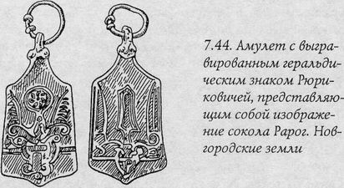
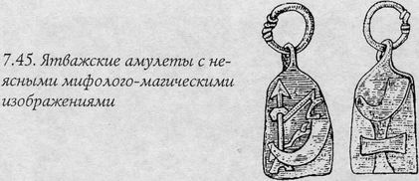
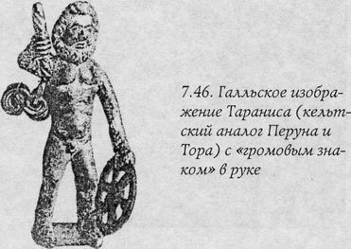
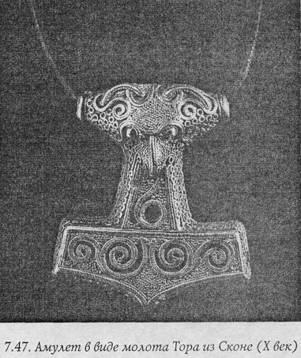

Один из самых великолепных таких амулетов происходит из бывшей шведской провинции Сконе и датируется X веком. Амулет украшен серебряным сканным орнаментом и тонкой зернью и имеет длину около 5 см; одной из отличительных его особенностей является изображение «маскообразного» лица в верхней части амулета. Согласно одному из предположений, это лицо по замыслу мастера должно было изображать лицо самого Тора, однако неясный намёк на присутствие рогов может также навести на мысль, что это — изображение одного из принадлежащих Тору священных козлов.

Утки, кони и ящеры
На территории Северо-Западной Европы сохранилось огромное количество как древних, так и относительно молодых амулетов, выполненных в форме различных птиц и животных или с использованием украшений в виде их голов. Памятники такого рода достойны послужить предметом для специальных исследований; мы же лишь упомянем наиболее вероятную интерпретацию их значения, предоставив интересующимся обратиться, например, к известным монографиям академика Б.А.Рыбакова.

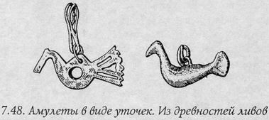

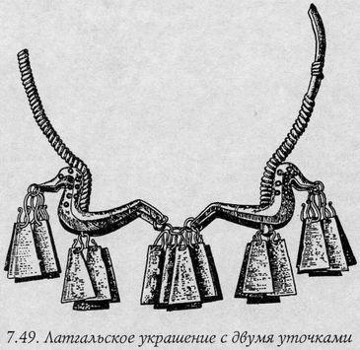

Изображения уточек (птиц вообще) могут быть истолкованы двояко: во-первых как отражение древнего мифа о том, что мир был сотворён из комочка грязи, поднятого уточкой со дна предначального Океана; во-вторых, как изображение Богини-Матери в её «птичьей» ипостаси.

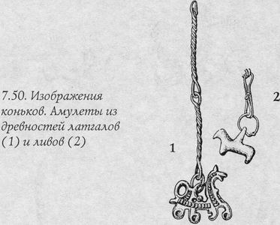

Конь в северо-западной Традиции нередко становился объектом особого почитания, и изображения его распространены чрезвычайно широко. Отчасти такое почитание отразилось в представлениях о смене дня и ночи (а иногда и времён года) как о движении коней или всадников:

Скинфакси конь
сияющий день
поутру нам приносит;
слывёт у героев
он лучшим конём
с гривой сверкающей.
(Речи Вафтруднира, 12)

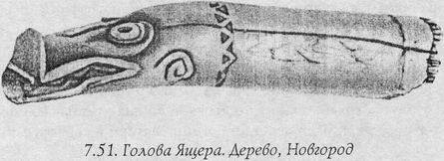

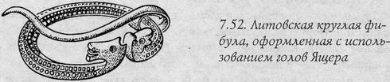

Изображения Ящера связаны с почитанием богов Нижнего Мира (в том числе Велеса) со всеми вытекающими отсюда следствиями, а также с плодородными и исцеляющими силами земли.

Топоры, ключи и ложки

Не менее разнообразны и амулеты, выполненные в форме всевозможных миниатюрных топориков, ножей, ложек, ключей и т.д. Насколько мы можем судить, такого рода амулеты (которые вряд ли можно назвать «знаками богов» в полном смысле этого слова) связаны с культом жилища и культом предков как его хранителей. Кроме того, маленькие топорики и ножички, несомненно, считались ещё и оберегами, охраняющими от злых сил.

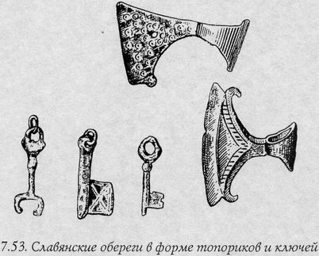

25. Сила

Вероятно, сейчас мы подходим, наконец, к основному элементу искусства Вёлунда. Рассказ о нём позволю себе предварить известной тибетской притчей.
У одной старой женщины был сын. Однажды, отпуская сына в город, мать попросила его принести из города какую-нибудь священную реликвию. Сын обещал, но, придя в город, принялся веселиться и забыл о просьбе матери. Вернулся ни с чем. На следующий раз история повторилась, и снова сын забыл о просьбе. В третий раз провожая сына, мать опять напомнила о своей просьбе и сказала ему: «Вот умру пред тобою, если не принесёшь священную реликвию». Но придя в город, сын снова забыл о матери и её просьбе и вспомнил слова её лишь по дороге домой. И вот увидел он у обочины труп собаки, вырвал из черепа её зуб, завернул в лоскут жёлтого шёлка и, вернувшись домой, сказал матери: «Вот зуб Гаутамы Будды». А мать поблагодарила сына и положила зуб на алтарь, и самые сокровенные молитвы свои возносила к нему. И приходили соседи, и все дивились священной реликвии, и радовались ей, и возносили к ней молитвы свои. И зуб Гаутамы Будды отвечал на их радость золотым сиянием, и источал волшебный аромат, и многие чудеса произошли от него.
Так воздействие Силы изменяет сущность предмета. Пояснений, что это означает, надеюсь, не требуется. А вот на том, как это делается, стоит остановиться чуть подробнее. Однако следует сразу оговориться, что эта книга, как уже отмечалось, отнюдь не является «учебником по магии», и потому мы ограничимся лишь двумя примерами традиционного подхода к данному вопросу.

Следовать Силе

В магии, как мы не раз уже видели, дуальные противоположности часто сходятся. Так и самый простой (и самый надёжный и эффективный) приём, позволяющий «оживлять» тот или иной предмет с магической точки зрения, наполнять его Силой, оказывается на поверку довольно сложным в реализации.
Суть этого приёма действительно выглядит очень простой (как и всё гениальное): если я хочу получить магический предмет, т.е. предмет, несущий магию или, если угодно, Силу, то я должен позволить самой Силе контролировать все действия, связанные с изготовлением или приобретением этого предмета. Так, например, камешек, «случайно» подобранный в некоем особом месте, куда вас привела магическая интуиция, да ещё в особое время (также выбранное «случайно») и в особом состоянии сознания, может оказаться более магическим амулетом, нежели специально изготовленный с соблюдением всех «правил» талисман.
Рован в своей уже упоминавшейся мною статье, посвящённой критике повального увлечения ньюэйджеров и неоязычников «магией кристаллов», так описывает собственный опыт такого рода.
«Фактически, все авторы — используют ли они языческую основу или отталкиваются от магии вообще — все соглашаются с тем, что магия есть акт Воли и Намерения. [...] Обычно признаётся, что совершение магии требует от мага определённых усилий, и я предположила бы далее, что одним из ключевых факторов при использовании физического фокуса для нашей Воли является то, что мы должны сами найти этот объект. [...]
Когда я жила в Норфолке, у меня был завидный выбор из [...] лесов (в которых я умудрилась собрать чудесно скрученные куски дерева, перья, кончик беличьего хвоста, кости и черепа разных животных) и ряда уединённых и незагаженных пляжей; один из последних преподнёс мне прекрасный, хотя и сношенный, кремневый наконечник стрелы времён неолита («стрелу эльфов», как их называли наши предки), который всегда при мне. И вы — если вы посещаете особенные места — вы также заметите, что силы этого места становятся более доверчивыми и податливыми, когда они начинают понимать, что вы готовы предпринять усилия, чтобы установить отношения с этим местом, и что вы следуете не одному только праздному любопытству; когда это происходит, силы этого места, несомненно, поделятся с вами чем-нибудь.
Фольклор обычных людей прошедших веков — людей, которые были языческими предками большинства из нас, исконных жителей этих островов, — фольклор этот содержит множество упоминаний о ведьминских камнях, о кусочках древесины, выбранной для данной магической цели, о местных растениях и травах или о сушёных кусочках тел местных животных. Это то почти утерянное знание наших предков, которое мы могли бы пытаться восстановить: ведь язычество — это в гораздо большей степени осознание своих корней и установление взаимоотношений с сакральным ландшафтом, нежели собирание красивых кусочков камня, привезённых к нам международными [горноразрабатываюшими] корпорациями».
Другой стороной того же приёма — следовать Силе для обретения магического предмета или материала для него — является использование «следования» уже после обретения или изготовления предмета. Это, например, может иметь отношение к тому, что, собственно говоря, с ним делать, или к тому, как установить с предметом личную связь или увеличить его силу. Одним из малоизвестных, но действенных вариантов такой работы является работа в сновидении, когда, например, можно попытаться заново отыскать (или хотя бы просто увидеть) магический предмет.

Узлы Силы

Ещё одну, совершенно иную традиционную технологию мы сейчас условно называем «завязыванием» Силы (или информации) на предмете. Эта технология восходит к очень древнему представлению о магии завязывания узлов. Отголосками этого представления являются, например, «узелки на память», а одним из широко известных его применений — описанные этнографами способы переноса магии в узлах. Эти способы были распространены и на Руси: колдун или знахарь завязывал на верёвке или тряпице узел, «закрепляя» таким образом магию на материальном носителе; после этого либо сам этот узел использовался в качестве талисмана, либо магическое воздействие, «запасённое» в узле, высвобождалось в нужный момент путём развязывания узла.

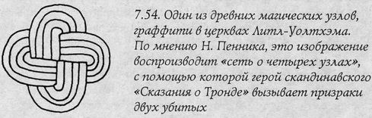
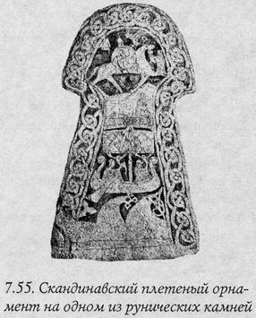

Расширением этой технологии является, с одной стороны, перенесение магии завязывания с реальных узлов на их графические изображения, а с другой — применение многократного воспроизведения действия для увеличения магического эффекта. Так появились плетёные магические орнаменты (вернее, орнаменты вообще, поскольку все они изначально почитались магическими); известны также магические «плетёнки» из верёвок и даже специальные магические плетёные коврики. Ещё одним вариантом применения той же технологии является, возможно, использование скани и сложного кручения при изготовлении ювелирных изделий.
Так или иначе, суть технологии остаётся одной и той же: в момент завязывания (рисования, закручивания) узлов и плетёнок «завязывается» и Сила, приложенная в этот момент.

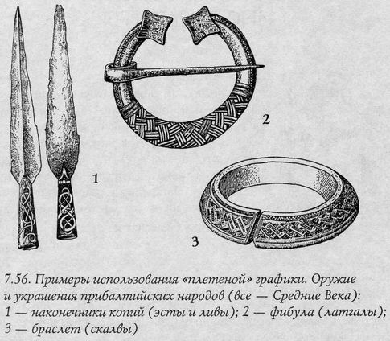

26. Магические инструменты

В заключительном разделе этой главы мы скажем несколько слов о магических инструментах как о произведениях искусства Вёлунда, с одной стороны, и материальных средствах обеспечения магии, с другой. (Хотя следует оговориться, что понятие «магический инструмент», в общем, с трудом поддаётся определению.) И начнём мы с самых, вероятно, излюбленных ныне предметов такого рода — с магических колец.

Кольца
По мнению многих авторов, любое кольцо магично само по себе, уже вследствие своей особой формы. Действительно, традиция сохраняет огромное количество примеров почитания кольцеобразной формы (причём, неизвестно, что, собственно говоря, больше почиталось: сам предмет, заключающий в себе сквозное отверстие и «окружающий его» или само отверстие в этом предмете). Первое, что приходит на ум в этом отношении, — это, конечно, «куриные боги», камешки с дырками. Но можно вспомнить и почитание дуплистых деревьев, и священные «дырчатые» камни Европы. К последним относятся, например, британские Камень Гронва и Дырчатый Камень (Holed Stone) в Антриме. Дырчатый Камень представляет собой плоскую плиту, установленную вертикально, со сквозным отверстием в центральной части. До сих пор молодожёны на местных свадьбах приходят к этому камню, чтобы скрепить заключённый брак рукопожатием через отверстие. Можно также вспомнить и то, что кольца в древности носили не только на пальцах, но и на запястьях (браслеты), на шее (гривны) и тд.

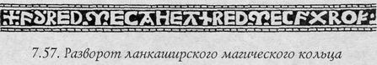

Однако вернёмся к тем кольцам, которые носили на пальцах рук. Как показывают данные археологии, кольца (в том числе и магические) делались не только из металла; известны каменные, костяные и, возможно, даже деревянные кольца. Так, например, из агата изготовлено одно из хранящихся ныне в Британском музее магических колец, любопытное рунической надписью, на нём выгравированной:
eruriufdol uriurithol wlestepotenol
Надпись переводу не поддаётся, но, по мнению Н.Пенника, это «кольцо силы, предназначенное приносить магический успех носителю».
Там же хранятся ещё два магических кольца, изготовленных из металла (одно — из золота, а второе — из бронзы) и несущих одинаковые непереведённые рунические надписи, связанные, вероятно, с предыдущей:
внешняя сторона кольца:
æruriuflturiurithonglæstæpon
внутренняя сторона:
tol
(Внутренняя надпись здесь скорее всего представляет собой трёхчастное руническое заклинание.)
Можно также упомянуть и известное ланкаширское кольцо, приводившееся нами ранее как пример сочетания в магических, вероятно, целях рунических знаков и букв англосаксонской латиницы в одной надписи.

Посох
Ещё одним традиционным магическим инструментом, также обязанным широкой «популярностью» литературным произведениям жанра фэнтэзи, является посох. Вероятно, посох (клюку, жезл, просто палку) можно считать одним из древнейших инструментов, применяемых в магии. В качестве магического орудия посохи и жезлы упоминаются, например, в валлийском «Мабиногионе», тексты которого сложились в начале тысячелетия. В более поздние времена (XVIII-XIX века) легенды и предания о волшебных жезлах дали жизнь распространённому в литературных сказках образу «волшебной палочки».

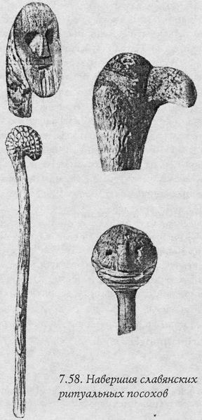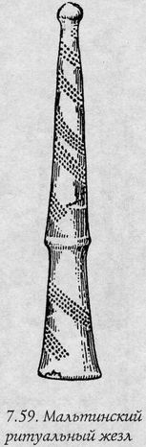

С точки зрения символики посох представляет собой отражение axis mundi — мировой оси, Древа Мира и соответственно священного копья бога света (Одина, Луга и т.д.). Именно роль Мирового центра играет в ряде магических ритуалов воткнутый в землю посох, организующий и, следовательно, сакрализующий пространство вокруг себя.
Как и нож (меч), посох или жезл может быть использован для направления магической энергии — в этом несложно убедиться, поработав с посохом в ночном тумане или внимательно присмотревшись к концу посоха в руках сильного человека. Кроме того, нередко считается, что посох прекрасно подходит для накопления на нём Силы тем или иным образом.
Традиционно посохи изготовлялись из древесины дуба, орешника или ясеня.

Метла
Метла, столь часто упоминаемая в сказках как непременный атрибут ведьм, действительно является традиционным магическим инструментом. С определённой долей условности можно сказать, что метла представляет собой своего рода «женский аналог» посоха. Вместе с тем метла лишена ряда возможностей посоха, хотя и обладает многими собственными функциями. Так, например, метла нередко присутствует в женских магических обрядах очищения места, дома и т.д.
Как и для посоха, для метлы также важно, из древесины и ветвей каких деревьев она изготовлена. Например, в восточноанглийской традиции, согласно сведениям Пенника, ручка метлы изготовлялась из древесины ясеня, а её «подметающая часть» — из прутьев берёзы, означающей очищение, орешника (посвящение) и рябины (исцеление).

Меч и нож
И меч, и нож являются универсальными магическими инструментами, широко используемыми как в профессиональной, так и в бытовой (нож) магии. Речь в данном случае идёт не о волшебном боевом оружии, но о холодном оружии, находящем применение как средство традиционной магии.

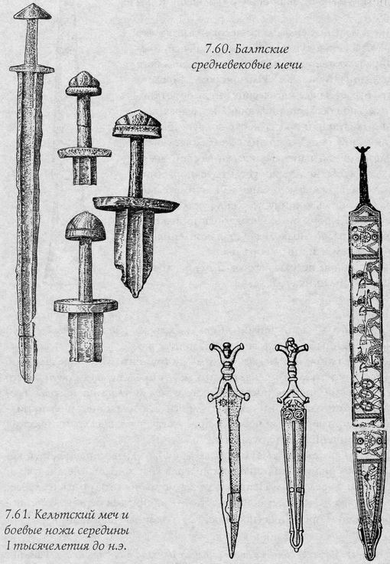

Холодное орркие, насколько мы можем судить, было окружено магическими представлениями с самого момента своего появления. По всей Европе железо само по себе считалось до последнего времени сильным оберегом, которого не могут коснуться многие враждебные духи и вредоносная магия, а изготовленные из железа (стали) режущие и колющие предметы и сейчас наделяются в сознании людей магическими свойствами — вспомните, например, распространённый по всей России (в том числе и в городах) обычай втыкать в дверные косяки или оконные рамы иголки для защиты от ведьм и колдунов. Известны также раннесредневековые славянские железные амулеты-подвески, выполненные в форме небольшого ножа.
Самый процесс работы с металлом в традиционном сознании представляется сакральным и связывается с определённой магией; отсюда проистекает то огромное уважение и даже мистическое почтение, которым вплоть до наступления Нового времени пользовались в европейских деревнях кузнецы. Так, например, у галлов в раннем средневековье к кузнечному делу допускался только свободный человек, а когда кузнец умирал, его инструмент нередко хоронили вместе с ним, как оружие воина или орудия мага.
Задумываясь о месте меча (ножа) в магической традиции Европы, мы можем заметить, что «меч сакрален как таковой, что подтверждается как эпическими, так и юридическими источниками». Вероятно, древнейшие упоминания о поклонении мечу связаны с аланами (Аммиан Марцеллин) и скифами (Геродот). Меч или нож у многих народов древности служил не только оружием, но и символом личной свободы (см., например, описания мужских инициации германцев у Тацита) и, как уже говорилось, сильнейшим оберегом, и предметом, который при необходимости мог стать магическим инструментом.
Защитный (оберегающий) и активный аспекты равно присущи магии холодного оружия. Традиционно именно ножом проводится на земле черта, закрывающая доступ магии извне; будучи замкнута, такая черта образует магический круг. Однако тот же нож или меч может быть использован и как орудие активной защиты или магического нападения, выступая, подобно посоху, «направляющей» для магической энергии.
Отметим, что представитель традиционной культуры без нужды не втыкал меч или нож в землю (хотя бы потому, что это сказывается на клинке не лучшим образом). Магический же смысл запрета связан с осознаванием Земли как тела Богини-Матери. Только в ряде специфических ритуалов меч намеренно втыкался в землю, отражение чего мы видим, например, в легенде о том, как будущий король Артур извлёк меч из камня.

Котёл и чаша
Символически котёл (чаша) является «женским» (как нож — «мужским») магическим инструментом, что, разумеется, не отменяет его использования мужчинами. Многие авторы отмечают, что магический котёл представляет собой «пространство», в котором совершаются волшебные превращения. Действительно, упоминания о такой роли этого инструмента мы можем найти в древних текстах. Так, в ирландских сагах есть рассказ о том, как друиды фоморов варят в котле некое колдовское зелье; валлийское «Сказание о Гвионе Бахе» повествует о чародейке Керидвене, которая варит в огромном котле зелье из трав, превращая его в мёд мудрости и поэзии; согласно скандинавской Младшей Эдде, именно в котле происходит превращение крови и слюны богов в мёд скальдов.

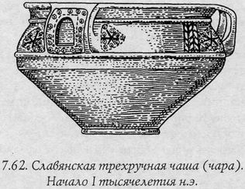

Кроме того, наполненная водой чаша традиционно используется для мантических операций.
Перечисление магических инструментов можно было бы, вероятно, продолжать почти бесконечно. Как в руках опытного воина любой предмет — от ложки до платка — может стать оружием, так и в магических целях при соответствующем подходе может использоваться едва ли не всё, что угодно. Исследователями традиции описано множество разного рода магических инструментов и приспособлений — от простейших, таких, как зеркало, нить, камень, до довольно экзотических, каковы, например, упоминаемые Найджелом Пенником «ловушки для духов» в виде деревянных рогулек с зажатым в них камешком или пустым яйцом. Однако, мне кажется, это не совсем та книга, в которой стоило бы слишком подробно останавливаться на подобного рода частных вопросах.
Тем более что в распоряжении стремящихся к «практике» всегда есть Орёл, Силе которого можно просто последовать...

Глава 8. Несколько слов о других искусствах

Дел я знаю девять...
Рёгнвальд Кали, XII век

27. Чародейство

Описанные нами волшебные искусства не исчерпывают, конечно, всё многообразие древней магии Северо-Запада. В этой, последней, главе мы постараемся дать краткие характеристики и ряду других волшебных искусств, которым, по некоторым соображениям, мы не посвящаем отдельных глав. Первое из древних искусств, о которых будет сказано здесь, — чародейство.
Ныне мы привыкли понимать под словом чары магию вообще и соответственно обозначать термином чародейство занятия магией любого сорта. Между тем уже само разнообразие русских слов, ныне ставших всего лишь синонимами слова маг — чародей, колдун, волхв, ведун и т.д., свидетельствует о существовании в древности определённой «специализации» магов. Действительно, к чему бы использовать добрый десяток терминов, если все они обозначают одно и то же? Мы уже затрагивали этот вопрос и коротко останавливались на указании различий между перечисленными словами; здесь же мы чуть подробнее рассмотрим одну из таких магических «специализаций», одно из волшебных искусств.
Итак, чародейство. Более древняя форма этого слова — чарование. Различие между современной и старинной формами принципиально: само по себе слово чародейство означает всего лишь «деяние чар», в то время как слово чарование подразумевает существование некоего объекта, на который эти чары направлены (равно как исходный глагол чаровать требует дополнения, отвечающего на вопрос «кого?»).
Обратите внимание на русские слова, образованные от той же основы: очарованный, зачарованный — в каком бы контексте они ни употреблялись, их значение непременно имеет два важных смысловых оттенка. Во-первых, это частичное или полное лишение свободы воли: будь то «зачарованный рыцарь» или «очарованный любовник», он вынужден что-либо делать или не делать (например, искать благосклонности прекрасной дамы или не прекращать странствия, пока не случится то-то и то-то). Так, мы называем очаровательной женщину, сознательно или нечаянно заставляющую мужчин терять головы от любви. Во-вторых, это изменение восприятия: очарованный поклонник не замечает недостатков своей дамы...
Не следует думать, что чары, чародейство — это род любовной магии. Нет, конечно. Просто перед нами пример весьма распространённого явления — вырождения магических терминов, теряющих со временем всю полноту исходного смысла и сохраняющих лишь наиболее вульгарное из возможных своих значений. Мы уже приводили пример такого вырождения, когда говорили о древнеисландском термине итротт, означавшем некогда «Искусство», а ныне сохранившем лишь значение «физкультура» — как отголосок древних представлений о физической (телесной) культуре как об одном из Искусств.
И тем не менее, несмотря на деградацию, современные слова, образованные от термина чары, прекрасно отражают суть соответствующего волшебного искусства. Чародей творит чары, деформируя восприятие людей и связывая их волю своей.
Скандинавы полагали первым чародеем, как и первым рунемейстером, Одина. В Саге об Инглингах, повествующей о давних веках скандинавской истории, когда Один был воплощён на земле в одном из князей, говорится о нём: «Один умел делать так, чтобы его враги в битве становились неподвижны, или глухи, или ударялись в панику, и оружие их становилось бесполезным». В «Речах Высокого» — одной из песен Старшей Эдды — Один перечисляет могучие заклинания, которыми он владеет:

Заклинанья я знаю —
не знает никто их,
даже конунгов жёны...
(Речи Высокого, 146)

Эти заклинания (их восемнадцать) предположительно знаменуют собой восемнадцать магических приёмов, которыми обладал Один. Среди них есть и такое:

Знаю и третье —
оно защитит
в битве с врагами,
клинки их туплю,
их мечи и дубины
в бою бесполезны.
(Речи Высокого, 148)

Магия, применяемая Одином в бою, — классический пример чародейства. Так, известна скандинавская магическая техника Herfjotturr, что значит «Узы для битвы». Эта техника (сугубо боевая) заключается в использовании связывающих чар для того, чтобы навести на врага неподвижность (скованность) и лишить его силы. Судя по всему, третье заклинание Одина связано именно с магией Херфьоттур.
Как о частном примере боевого применения связывающих чар можно сказать о битве при Фирисвеллире в Исландии, состоявшейся в 960 году. Эрик, король Швеции, призвал перед битвой на помощь Одина. Вскоре после этого он встретил человека в надвинутом на глаза капюшоне, и тот дал ему тонкий деревянный жезл, исписанный рунами, велев метнуть его в войско врага сразу, как только начнётся бой.
Король сделал так, как сказал ему человек в капюшоне, и, когда он метнул жезл, тот предстал летящим копьём. Тотчас слепота пала на всех воинов стоящего против Эрика войска, а вслед за ними — и на самого Стирбьорна, их предводителя. Разумеется, Эрик выиграл эту битву.
Судя по всему, существовала и соответствующая контрмагия, магия, направленная на разрушение связывающих чар. Вероятно, именно с подобной магической техникой связано четвёртое заклинание Одина:

Четвёртое знаю —
коль свяжут мне члены
оковами крепкими,
так я спою,
что мигом спадут
узы с запястий
и с ног кандалы.
(Речи Высокого, 149)

Известно, что скандинавские маги широко применяли в чародействе руны; в том числе сохранились и определённые указания на использование рун в магии связывающих чар. Очевидно, использовались руны и в обратной магии. Так, Фрейя Асвинн, известный в Европе специалист по рунической магии, предлагает для разрушения чар Херфьоттур применять вязаную руну, содержащую в себе руны Старшего Футарка Феху, Ансуз и Ингуз.
Другая излюбленная техника чародейства славянских магов всех времён — это создание морока. Сам термин морок связан с такими словами, как марь, марево, означающими то, что мешает видеть, с глаголом морочить, с древней индоевропейской основой *mri «смерть», «мёртвый». О том, как хитрые люди умеют морочить головы, известно множество сказок и быличек, нередко очень точно отражающих суть этого древнего и — на самом-то деле — очень сложного и красивого искусства. Вот один из таких рассказов.

«Ввозвращались как-то наши парни из соседнего села, да были навеселе. Идут себе по дороге, и вдруг навстречу им дед старый, скорченный, и девка при ём — знать, внучка. Ну, оно дело-то молодое — пристали к ним парни, мол отпусти, дед, девчонку с нами. Дед — браниться, парни — туда же. Слово за слово, разъярились наши не на шутку, и вот кто-то — хлоп деда-то по плечу. И вдруг видит — а вовсе и не старик это, а ведмедь агромадный. Да как зарычит! Парни-то врассыпную...»

Коротко и ясно. Разумеется, хитрый дед в этом рассказе не оборачивается медведем, он лишь заставляет парней, увидеть страшного ревущего зверя — накладывает на них чары морока, деформирует их восприятие реальности...
Фольклорный материал содержит огромное количество примеров применения этого искусства, в том числе и не столь простых, как только что приведённый. В сказках можно найти сюжеты о том, как чародеи наказывают жадных, создавая морок в виде постоянно ускользающего клада и превращая жизнь наказанного в непрерывную изматывающую погоню за несуществующим золотом; как они морочат нежеланных гостей, до неузнаваемости изменяя местность вокруг дома, заводят в трясину врагов, подводя им под ноги несуществующие тропы, появляются в разных обличьях...
...К слову об обличьях — искусство «морочить головы» также «находится в ведении» Одина, бога магов. Известно, что у Одина несколько десятков имён и ещё более того обличий. Некоторые его имена так и звучат: «Скрывающийся-под-Маской», например, т.е. предстающий в изменённом виде, сокрывший лицо мороком. Скандинавские легенды и саги содержат немало рассказов о том, как Один являлся людям под видом то воина, то фермера, то бродяги; сумевшие распознать бога под скрывающей его «маской» получали от него поддержку и помощь, не сумевшие... Так, погиб, наткнувшись на собственный меч, конунг Гейрред, не признавший в своём госте Одина и нарушивший законы гостеприимства; обрёк себя и своих людей на поражение в битве и гибель гаутский король Хрольф, сын Хельги, не узнавший Одина и потому не принявший его дара...
Классическим примером ещё одной техники чародейства являются «три песни Силы» древних кельтов. Согласно кельтским сказаниям, древние барды Ирландии и Уэльса владели искусством петь три чародейные песни; одна из них заставляла беспричинно веселиться всех, кто её слышал, другая — скорбеть и плакать, третья песнь погружала слушающих в сон. К этим указаниям очень близко подходят славянские легенды о гуслярах-чародеях, умевших играть музыку, заставлявшую безостановочно плясать всех вокруг. Правда, это уже смешение техник... Вспомните, бывает так иногда: понимаешь, что говоришь то, чего не следует, а остановиться не можешь. Такое — очень интересное — «стопорное» состояние психики, когда действие как бы отделяется от сознания человека и существует само по себе, может быть вызвано искусственно, путём применения хитрой магической техники, представляющей собой ещё одну ветвь чародейного искусства. В таком состоянии человек прекрасно отдаёт себе отчёт в том, что ему совсем не хочется плясать вприсядку, но сознание его оказывается неспособным остановить пляску, как будто соответствующая управляющая линия сознания оказалась глубоко подавленной.
Образчиком применения таких «стопорных» чар может послужить рассказ о том, как знаменитый валлийский бард VI века Талесин, о котором уже шла речь на страницах этой книги, «ставил на место» бардов короля Маэлгуна. Этот рассказ, сохранившийся в валлийской рукописи XIV века, настолько подробен и точен, что имеет смысл привести его дословно.

«И после того попрощался Талесин со своей госпожой, и отправился в Каэр Дэганви, ко двору короля Маэлгуна. Добравшись туда, прошёл он в залу, где король ужинал в окружении князей и принцев.
Войдя в ту залу, нашёл себе Талесин местечко в укромном её уголке, и уселся там, никем не замеченный. А между тем пришло время королевским бардам подойти к столу, где сидел Маэлгун с самыми знатными своими гостями и придворными, и пропеть хвалу его щедрости, силе и могуществу. И вот, когда проходили барды мимо угла, где сидел Талесин, тот вытянул губы и с помощью пальца извлёк из них звук, похожий на «блерум-блерум». Никто, кроме идущих мимо бардов, не услышал его, а сами барды не сочли нужным обратить на него внимание — они были слишком полны сознанием ответственности их дела.
Итак, барды подошли, к королю, пропели и проговорили ему свои хвалы и, поклонившись, собрались было повернуться и уйти, как вдруг — все сразу — вытянули губы и с помощью пальцев произвели звук, похожий на «блерум-блерум». Король был страшно удивлён и велел лорду-распорядителю выяснить, не потеряли ли его барды рассудок, не выпили ли они слишком много вина за столом.
Но барды сами были удивлены не меньше короля и, что самое страш ное, они никак не могли остановиться. После того как второй раз произвели они своё «блерум-блерум» перед королём, тот велел им убираться на свои места. После третьего раза король приказал им покинуть зал, но и тогда не смогли они остановиться. И после четвёртого «блерум-блерум», исполненного хором бардов, Маэлгун велел одному из рыцарей ударить Шейнина, их главу. Услужливый рыцарь немедленно схватил со стола тяжёлое деревянное блюдо и огрел почтенного барда по голове, отчего тот упал на пол.
Придя в себя после рыцарского удара, Хейнин Вардд поднялся на колени перед королём и промолвил, чередуя связную речь с «блерум-блерум»:
— О славный король! Позволь мне сказать, что не виновны в постыдном нашем поведении ни помутнение рассудка, ни крепкое вино. Причина же наших страданий — вон тот дух, что сидит в обличье мальчика в углу твоей залы...»

Этот небольшой отрывок практически демонстрирует технологию создания такого рода чар (опуская, правда, некоторые детали): чародей вводит в сознание человека определённое действие (например, просто показывает его), затем фиксирует на совершении этого действия внимание человека и разрушает управляющие связи в психике — включает «стопор»...
На этом мы закончим наш небольшой обзор чародейных техник и отметим в заключение, что чародейство, возможно, пострадало за последнее тысячелетие меньше, чем большинство других волшебных искусств. Вероятно, тому две причины. Во-первых, чародею проще, чем, например, рунемейстеру, скрыть свою магию от ищущего ока инквизиции и себя самого — от её карающей длани. На то он и чародей. Не могу судить о странах Западной Европы, но на Руси чародеи не перевелись и поныне. А во-вторых, чародейство — это искусство, которое в крови у каждого из нас, искусство, начатки которого каждый применяет в обыденной жизни. Присмотревшись, увидеть это несложно...

28. Магия оборотническтва

Современное русское слово оборотничество, говоря объективно, не обозначает никакого конкретного волшебного искусства. Более того, слово это лишь описывает воспринимаемый посторонним человеком результат неких магических действий, могущих относиться к самым разным разделам древней магии. Двухтомная энциклопедия «Мифы народов мира» так и определяет значение термина оборотничество: «магическая перемена облика». Поэтому, обозначив в названии этого раздела оборотничество «вообще», мы постараемся описать не одно, а несколько волшебных искусств, видимым результатом применения которых и является «перемена облика».
Прежде всего необходимо сказать о том, что огромное большинство случаев оборотничества, известных по легендам, сказкам и другим фольклорным материалам, связано с применением искусства, о котором шла речь в предыдущем разделе, — чародейства. В таких случаях «настоящего» оборачивания человека зверем (волком, например) не происходит; практикующий эту технику маг всего лишь формирует определённый морок, создаёт чары, заставляющие окрркающих видеть (обонять, осязать) его как зверя. В Скандинавии, например, подобная техника являлась частью искусства Хамрамм — боевой магии, связанной со звериными культами.
Другое искусство, результат применения которого выглядит как «оборачивание» человека, — это искусство перенесения сознания человека в тело животного или птицы. На этом следует остановиться чуть подробнее.
Сага об Инглингах говорит об Одине, владевшем этим искусством, следующее: «Один умел изменяться. Тело его лежало при этом спящим, подобное мёртвому, сам же он становился птицей или диким зверем, рыбой или драконом, и путешествовал в дальние страны...»
Мы видим, что средневековый текст совершенно чётко отделяет Одина от его тела: «тело его лежало при этом спящим... сам же он становился птицей или диким зверем...» Это настоящее Я человека, его «тонкое» тело, могущее покидать телесную оболочку, скандинавы называли Hamr; для обозначения же собственно физического тела употреблялся термин Lik Отсюда происходит и скандинавское название искусства путешествовать в теле животного или птицы — Hamfarir.
Искусство Хамфар заключается в умении выделять тело Хам из физического тела и вселять его в птицу или зверя, подчиняя животное своей воле. Древнейшие свидетельства о его применении в Европе связаны с рассказами об Аполлонии из Тиана, знаменитом маге, имя которого в первые века н.э. ставилось выдающимися людьми Европы рядом с именем Христа (а то и выше его). Позднеантичные источники сообщают о том, что Аполлоний использовал это искусство для путешествий в дальние страны в образе ворона, оставляя при этом своё физическое тело дома. Существуют туманные указания на то, что этим искусством владел Мерлин, предпочитавший облик сокола. Из славянских исторических и легендарных персонажей мы должны, разумеется, вспомнить Бояна, который, согласно «Слову о полку Игореве», странствовал «серым волком по земли, шизым орлом под облакы», а также былинного Волха:

Дружина спит, так Волх не спит:
Обернулся он да волком серым,
Бегал он, скакал по лесам по тёмным...
Обернулся он ясным соколом,
Полетел далече на сине море...

А тут Волх он Всеславьевич
Обернулся он гнедым туром,
Что гнедым туром — золотые рога,
Побежал он ко царству Индейскому...
(Волх Всеславьевич, вариант Кирши Данилова)

Впрочем, магия, которой владел Волх, вполне может принадлежать и совершенно другому искусству, которое одно только и может быть названо собственно оборотничеством.
Это искусство трансформации физического тела, прямого изменения формы, в которую облечена материя. Если все упомянутые нами волшебные искусства в той или иной степени могут быть доступны многим магам, то искусство преображения было и остаётся уделом очень и очень немногих людей. Так, например, мы не имеем никаких оснований даже просто предполагать, что этим искусством владели такие величайшие маги, как Мерлин, Аполлоний Тианский, Один. Из весьма немногочисленных свидетельств его применения более или менее полными являются только свидетельства, связанные с Кухулином, древнеирландским героем, жившим на рубеже новой эры. Однако даже они оказываются недостаточными для проведения какого бы то ни было анализа.

29. Поза, движение, танец

Очевидно, ещё в очень древние времена человек заметил, что существуют определённые положения тела и определённые движения, которые оказывают некое тонкое магическое воздействие, прежде всего на самого человека, который принимает эти позы или совершает эти движения, на состояние его сознания, на его способность совершать магию. В конечном итоге это наблюдение вылилось в формирование самостоятельных систем и практик, таких, как хатха-йога, гимнастика ушу, гимнастика, связанная с системой цигун, и т.д. Можно убедиться и в том, что истинные древние боевые искусства также прямо связаны с этой тонкой, едва уловимой магией движения и позы.
Мы, европейцы, привыкли считать эту дисциплину, это искусство исключительным достоянием Востока. Однако это не так: искусство владения естественной магией человеческого тела было не только известно, но и широко развито на Северо-Западе; по крайней мере, так было в конце прошлой — начале нашей эры. Тому немало свидетельств как в древних текстах, так и в сохранившихся до нашего времени реликтах Традиции.
Индийские йоги спят на гвоздях? В Ирландии первых веков нашей эры одним из воинских умений было умение стоять на острие копья, воткнутого в землю.
В деревнях Центральной России ещё в прошлом веке были зафиксированы обряды, восходящие к воинской магии движения: деревенские парни собирались ночью в избе, гасили свет и с ножами в руках затевали общую потасовку — каждый против всех. Удары наносились в полную силу, но серьёзных ранений и тем более смертей, как правило, не было. Весь обряд, как мы можем сейчас предполагать, представлял собой магический воинский танец, участникам которого удавалось в абсолютной темноте строго координировать свои движения и ощущать движения остальных, наносить удары точно в цель и парировать удары противников. Боюсь, восстановить магическую технику, которая при этом использовалась, будет очень непросто...
Всё же кое-что об этом искусстве нам известно или может быть реконструировано. Так, например, в кельтских сагах можно найти описания одной из традиционных магических поз — её принимают Луг, Кухулин и другие герои сказаний для совершения определённой магии. Принимая эту позу, человек встаёт на одну ногу и прикрывает один глаз. Мифологические параллели найти несложно: в мифологии Северо-Запада асимметрия внешнего облика всегда указывает на связь с Иным Миром. Одноглаз сам скандинавский Один (и кельтский Луг, когда принимает эту позу); одна костяная нога у славянской Бабы Яги, стерегущей переходы между мирами; скандинавская Хель имеет лицо, одна половина которого синяя, а другая — цвета сырого мяса... К слову, в Скандинавии нередко говорили, что одним своим глазом Один видит то, что явлено, а другим (тем, которого нет) — то, что сокрыто. Примерно так же трактовался в древней Ирландии и смысл закрытия одного глаза в стойке Луга.
Изображения богов или людей в определённых магических позах сохраняют древние камни и ритуальные предметы, что позволяет нам к стойке Луга прибавить позу Кернунна, называемую иногда кельтской сидячей позой, и ещё одну, безымянную, похожую на одну из асан хатха-йоги. Первую из них принимает сам Кернунн на большинстве кельтских изображений — это сидячая поза со скрещёнными ногами. Вторая, которая также встречается на древних священных изображениях, представляет собой сидячую позу с поджатыми под корпус ногами.

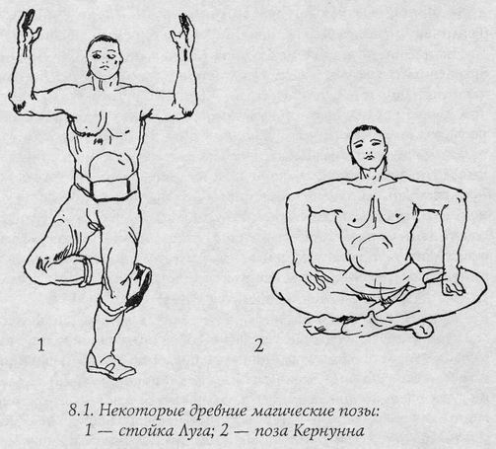

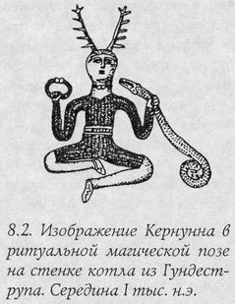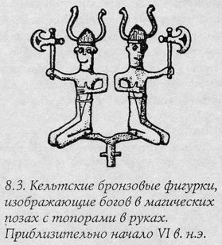

Кроме того, невозможно не обратить внимание на то, что некоторые руны напоминают человека, принимающего определённое положение. Так, например, Иса, руна льда, замораживания, стеснения, — чем не изображения стоящего человека, связанного по рукам и ногам? А руна Альгиз, руна защиты и защищённости, — разве не похожа она на человека, простёршего руки к Небу в просьбе о защите? Или — на человека, удерживающего невидимую угрозу ладонями вытянутых вперёд и вверх рук?
В своё время мысль, высказанная мною несколькими строками выше, дала жизнь целому направлению исследований, у истоков которого стоял Фридрих Берхард Марби, выдающийся немецкий исследователь рунической традиции, автор целой серии трудов о практических аспектах работы с рунами. Мы не берёмся в этом кратком обзоре подробно рассматривать данную технику, но приводим в качестве иллюстрации несколько рунических магических поз, как разработанных Марби и его последователями, так и предложенных автором этих строк.
Как магическая поза является статическим аспектом данного искусства, так магическое движение являет собой его динамический аспект. Удивительным образом традиционные представления о движениях человеческого тела аналогичны представлению о двух кругах магии. Для мага, работающего в русле Традиции, движение может быть истинным — магическим — и не-истинным, не-настоящим, не несущим магии. Истинное движение — как и магия внутреннего круга — с рождения присутствует в человеке, но задавлено множеством мышечных зажимов — «двигательных наузов», имеющих как физическое, так и магическое происхождение. Убиранием этих «наузов» можно достигнуть высвобождения истинного движения, которое является изначально магическим. Иногда это истинное движение — как и магия внутреннего круга — может спонтанно пробиваться наружу, и в таких случаях человеческое тело «как бы само по себе» совершает движения, обладающие великолепной пластикой и удивительной красотой.

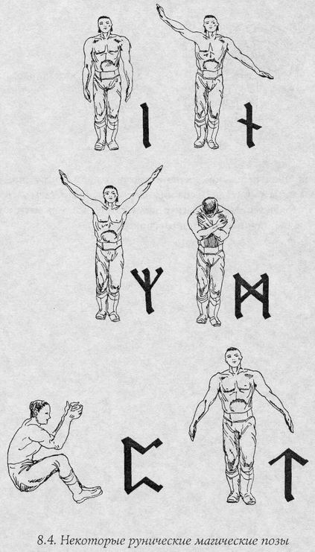

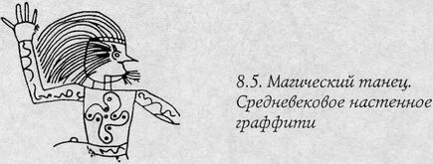

Человек, в значительной степени высвободивший истинное движение из-под оков двигательных зажимов, может приблизиться к высшему уровню этого искусства — к магическому танцу, все элементы которого являются воплощением истинного движения...

30. Боевая магия

Одними из наиболее загадочных древних волшебных искусств были и остаются искусства боевые. Под этим термином мы разумеем искусство сражаться и побеждать в бою, но не ограничиваем его искусством чисто физическим, полагая, что некогда оно было чем-то гораздо большим... По мнению Найджела Пенника, вплоть до позднего Средневековья практически все профессиональные воины использовали магию в той или иной форме, хотя бы некоторые остатки древних боевых искусств, в которых культура физическая и магическая были слиты воедино.
Оставляя в стороне чисто физическую сторону боевых искусств, мы можем представить читателю следующее, весьма поверхностное, деление методов боевой магии, выработанное на основе анализа древних текстов и изучения доживших до нашего времени реликтов.
Во-первых, древние боевые искусства естественным образом использовали как прямую магию движений, так и искусство магического танца.
Во-вторых, как свидетельствуют предания и саги, боевая магия древности широко использовала достижения магов в иных областях: чары (связывающие чары и мороки), руническое искусство, магию предметов Силы, оборотничество и т.д. Вот пример такого рода «заимствования», описанный в Исландии фольклористами XIX века. Для победы в состязаниях по борьбе применялась особая магия, именуемая Glimagaldur. Один из приёмов этой магии заключался в рисовании магического символа, называемого Gapaldur, под правой пяткой борца, и символа, называемого Ginfaxi, — под большим пальцем левой ноги.
Наконец, третьим компонентом боевой магии являлись, вероятно, некоторые специфические магические технологии, мало или вовсе не практикуемые в других волшебных искусствах. Так, например, сохранились некоторые реликты древних чисто боевых технологий, связанных с использованием «второго зрения» (методы нанесения ударов «свечением» и проч.) или упоминания о возможности использования в бою тела Hamingja (сканд.: персонифицированный аспект «жизненной силы», Мощи). Кельтские саги второй половины I тысячелетия, как уже упоминалось, содержат целые списки магических боевых приёмов, о большинстве которых нам неизвестно практически ничего, кроме названия. Нужно, однако, отметить, что о применении специфической боевой магии в войнах древности нам известно не только по сагам.
Так, например, материальные свидетели древних войн с применением магических технологий до сих пор сохраняются в Северо-Западной Европе — речь идёт о «стеклянных замках», известных в Шотландии и Ирландии. Эти «стеклянные замки», до сих пор почитаемые как места, где сохраняется древняя магия, представляют собой крепости, стены которых подверглись некогда воздействию жара такой силы, что камни, из которых они были построены, расплавились... Предоставим слово Тому Грейвсу, одному из британских исследователей: «Во всех археологических справочниках, которые касаются этого вопроса, выдаётся за установленный факт предположение, что они (крепости — А.П.) стали такими в результате сгорания внутри и снаружи их деревянных сооружений во время междоусобных войн. Но это-то как раз вовсе не факт, в лучшем случае гипотеза, заблуждение, которое тут же опровергается при внимательном изучении этих крепостей. Во многих случаях сооружения гораздо более оплавлены сверху... А это свидетельствует о том, что жар шёл сверху вниз, а не вверх от подножия, как должно было бы случиться, если бы мы имели дело с обыкновенным пожаром. В одном же случае в Шотландии подобное ортодоксальное объяснение выглядит вообще крайне глупо, поскольку склон холма на протяжении полумили также превратился в стекло вместе с крепостью [...] Некоторые изыскания по поводу того, какие там могли быть температуры, — чего я, кстати, никогда не встречал в работах археологов — однозначно свидетельствуют, что пламя от горящих деревьев не могло бы создать жар такой силы, чтобы камень превратился в стекло, как то имеет место быть...»
Впрочем, это лишь небольшое отступление, иллюстрация, так сказать. Вернёмся к письменным и этнографическим источникам.
Немалое место в северо-западной традиции боевых искусств занимали так называемые «звериные культы», представляющие собой характерные комплексы магических и тактических технологий, а также социальных и религиозных воззрений и практик. Из этих культов наиболее известны два: волчий культ (сканд. Úlfhednar, от основы со значением «волк») и медвежий культ (сканд. Berserkes, от древнего северноевропейского ber — «медведь»). Всё, что известно нам об этих культах, относится уже к сравнительно позднему времени — не ранее второй половины I тысячелетия, однако и то, что мы имеем сейчас, может позволить нам получить некоторое представление о культах более древних.
Волчий воинский культ был, вероятно, известен всем центральным и северным европейцам: ареал его распространения в какой-то степени может очерчивать распространение поздних сказок о волколаках — оборотнях, полулюдях-полуволках. Значительное количество упоминаний об этом культе содержат скандинавские саги; известны и кельтские свидетельства. Так, например, существует упоминание о дочери некоего галльского вождя, сражавшейся с врагами в обличий волка. В одной из ирландских книг, датируемой XVIII веком, говорится: «Существуют люди кельтской расы, которые обладают волшебной властью, унаследованной ими от предков: с помощью тайного искусства они могут по своему желанию превращаться в волков с острыми клыками».
Можно вспомнить и славянские тексты:

Дружина спит, так Волх не спит:
Обернулся он да волком серым...
(Волх Всеславьевич)

В целом, однако, о волчьем культе известно не так уж много. Гораздо больше мы знаем о культе медвежьем. Воины, которые его практиковали, назывались в Скандинавии берсерками.
Сага об Инглингах так рассказывает о берсерках: «Они шли без кольчуг и иных доспехов, они кусали края своих щитов и были сильны, как медведь или боров. Они убивали людей, но ни огонь, ни железо не могли причинить вреда им».
Известно упражнение, используемое берсерками для демонстрации своих способностей. Оно называлось «Медвежий Жар» — обнажённый воин садился зимой в снег и долго сидел там, не чувствуя холода и не заболевая после. Любопытно, что нечто аналогичное было известно и в Ирландии: «Велик был воинский пыл Кухулина и такой жар шёл от его тела, что растаял снег на тридцать шагов вокруг» (из саги «Похищение быка из Куальнге»). А на Тибете подобное упражнение практикуется и до сих пор представителями некоторых мистических школ.
Как и воины-волки, берсерки — воины-медведи — широко использовали различные виды магии оборотничества. Оборотничество берсерков упоминается многими северными сказаниями, в том числе великолепным сказанием о короле Хрольфе и Ботваре, сыне Медведя:

«Вдруг король Хьорварт и его люди увидели, как перед королём Хрольфом и его людьми появился огромный медведь и стал для короля особой охраной. Своими белыми лапами он убил больше врагов, чем все королевские герои вместе взятые, удары не причиняли ему вреда, а копья отскакивали, затупляясь, от его шкуры. Люди и лошади в ужасе бежали от него, а всем, кого ему удавалось схватить, он с ужасающим хрустом ломал кости или сжимал их мёртвой хваткой до тех пор, пока жизнь не покидала их. Громкий ропот пронёсся по войску короля Хьорварта, и шепоток страха распространился по его рядам, как огонь по соломе.
“Где же Ботвар? — подумал Хьялти. — Наши враги были бы разбиты под его натиском. Где он может быть, если покинул нас в столь грозный и великий час?”
Он обрушился на врагов и пробился с боем к залу, где увидел Ботвара. Тот сидел, склонив как бы в раздумье голову, и молчал.
— Вставай, — стал уговаривать его Хьялти. — Время ли сейчас для лени и дрёмы? Где твоя доблесть, твоя верность нашему королю?
Он схватил его и постарался поднять на ноги.
— Встань на свои сильные ноги и испытай силу своих рук, костьми и жилами больше похожих на медвежьи. Вставай, — прокричал он вновь, — или я подпалю весь зал. Увы, ты потеряешь всю славу, которой столь долго наслаждался!
Ботвар встал, слегка пошатываясь.
— Ты сослужил королю гораздо худшую службу, нежели надеялся, мой Хьялти, — сказал он. — Но я вижу, что тщетно бороться с судьбой. Всё случится, как и должно произойти. Смерть — это ничто, добрая слава — вот ради чего стоит жить. Я пойду с тобой на битву, и вместе мы сделаем всё, что в наших силах.
Они возвратились на поле битвы, и белый медведь при их появлении сразу же исчез. Ход битвы тут же переменился...»

Именно на примере воинов-берсерков удобнее всего рассмотреть истоки недюжинной силы, выносливости и неуязвимости воинов, практикующих звериные культы. Судя по всему, данное искусство (а соответственно и обучение ему) содержало две основные части, первой из которых является умение приводить себя в состояние «боевого неистовства» (сканд.) или «боевого пыла» (ирл.) и использовать это состояние. Второй частью звериных культов является установление шаманской связи со зверем-тотемом.
«Боевое неистовство», как нам представляется, суть разновидность священного экстаза, обозначаемого скандинавским термином odr, т.е. некоторое, вполне определённое особое состояние сознания. Священный экстаз в равной степени почитался неотъемлемым элементом и поэтического (заклинательного) искусства, с чем связано, например, и имя самого Одина, восходящее к тому же термину. Любопытно, что в сохранившихся древнеирландских рукописных правилах приёма воина в дружину-фьана вторым по значимости условием стоит прекрасное владение стихосложением.

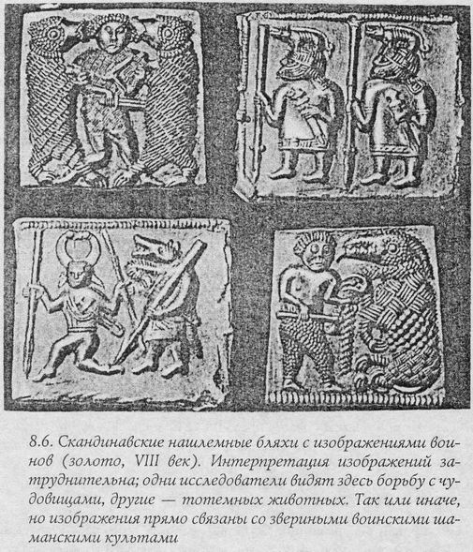

Принцип воздействия на человека «боевого неистовства» можно проиллюстрировать на простом общеизвестном примере хождения по углям, которое многие люди могут совершать, приводя своё сознание в особое состояние, действительно родственное и священному экстазу поэта, и «боевому неистовству» древних воинов. Собственно говоря, каждый из нас путём несложной аутогенной тренировки может добиться умения делать отдельные участки кожи нечувствительными к воздействию высоких температур, причём принципиальным является то, что при правильном подходе к делу не только снимаются болевые ощущения, но и не происходит изменения тканей (т.е. возникновения ожога). Увеличьте этот эффект во многие сотни раз, и вы получите представление о неуязвимости берсерков для мечей и копий противника.
Надо сказать, что уже к началу II тысячелетия настоящие звериные культы оказались достоянием лишь очень немногих воинов; прочие же, называвшие себя берсерками, например, либо просто подражали поведению древних воинов в надежде испугать противника, либо были психически нездоровы. Об этом свидетельствуют северные саги, пестрящие рассказами о поражениях берсерков и в то же время сами определяющие воинов-медведей как непобедимых в равном бою. Вот пример из Саги о Греттире, записанной, как предполагается, не позднее начала XI века:

«Берсерк сидел на коне, на голове у него был шлем, и нащёчники не застёгнуты. Он держал перед собой щит с железным ободом, и вид у него был грозный. Он сказал хозяину:
— Выбирай, да поживее! А что тебе советует этот верзила? Или сам хочет со мной потешиться?
Греттир сказал:
— Мы с хозяином друг друга стоим: ни тот, ни другой не задира.
Снэколль (берсерк. — А.П.) сказал:
— Вы и подавно испугаетесь со мной биться, если я рассвирепею.
— Поживем — увидим, — сказал Греттир.
Берсерк решил, что тот ему просто зубы заговаривает. И вот он громко завыл и, поднеся щит ко рту, стал кусать край щита и свирепо скалиться. Греттир бросился вперёд и, поравнявшись с конем бёрсерка, как ударит ногой по низу щита. Щит так и влетел берсерку в рот и выломал челюсть, и она свалилась ему на грудь. Треттир же левой рукой схватил викинга за шлем, а правой в то же время выхватил висевший у пояса меч и ударил викинга по шее, так что голова слетела с плеч...»

Вторым аспектом звериных воинских культов была шаманская связь со зверем-тотемом, достигаемая в ходе определённого посвящения. Сверхъестественные сила и выносливость, обретаемые берсерками в результате такой связи, назывались в Скандинавии rammaukin.
Некоторое представление о посвящении такого рода могут дать древние сказания, нередко повествующие о том, как герой обретает силу и другие свойства священного зверя, испивая его крови. Скорее всего подобные указания следует понимать как в прямом, так и в переносном (мифолого-магическом) смысле, т.е. такие сказания сохраняют и реальную традицию ритуального употребления крови тотемных животных, и иносказание о магическом посвящении. Вот пример из цитированного уже сказания о короле Хрольфе и Ботваре, сыне Медведя:

«Когда поля к Святкам побелели от снега, люди королевского двора стали чаще угрюмо хмурить брови. Они стали есть меньше и с лучшими манерами, а пить больше и с меньшим весельем. Ботвар спросил Хотта о причине, и тот поведал ему о звере, который вот уже два года нападал на них по Святкам. Зверь этот был огромным и ужасным, с крыльями, ядовитыми клыками и покрыт чешуёй. Был он невероятно сильным, а его морда была, как боевой таран. Ни один меч не мог пробить его броню, и ни один человек не возвратился из битвы с ним.
— У короля меньше достойных людей, чем я предполагал, — сказал на это Ботвар, — если один-единственный зверь может две зимы подряд разорять всё в округе и убивать людей.
— Это больше, чем просто зверь, — заверил его Хотт. — Это настоящий тролль.
В тот день, который мы называем теперь Сочельником, король собрал своих людей в зале для пиров и приказал, чтобы никто из них не выходил из замка ночью.
— Со скотиной пусть будет, что будет, — сказал он, — а своих людей я терять не хочу.
Многие были рады такому приказу, но Ботвар, едва лишь представился случай, выскользнул из замка, и Хотту волей-неволей пришлось последовать за ним.
— Товарищ, товарищ, — стонал он, — неужели ты спас меня в прошлый раз лишь ради того, чтобы погубить в этот?
— Молчи, пёс, — прошептал Еотвар.
Увидев, как трясутся его колени, и услышав, как стучат его зубы, Ботвар схватил его, как щенка, и потащил в поле. Они едва миновали коровники, как увидели приближающегося зверя. Даже Ботвару он показался ужасным. Хотт же завизжал во всю мощь лёгких, что он теперь ничуть не лучше мертвеца, а затем безвольно повис в руках Ботвара, и тот, бросив его в грязь, пошёл вперёд, чтобы стразиться с чудовищем один на один.
С трудом он вытащил свой меч, наследство Бъорна, с пронзительным криком вышедший из льдисто-голубых ножен. Страшный зверь побежал вперёд на двух ногах, но едва он навис над Ботваром и раскрыл свои безобразные когтистые лапы, чтобы схватить и убить его, меч ударил вверх и пронзил сердце зверя. Чудовище рухнуло с грохотом на землю. Не успели его члены перестать дёргаться в предсмертной агонии, как Ботвар подобрал Хотта и подтащил поближе.
— Пей его кровь, — приказал он ему.
Стонущий и хныкающий Хотт так и сделал. Тогда Ботвар сильно толкнул его, и он пошатнулся гораздо меньше, чем можно было ожидать.
— Пей ещё, — приказал Еотвар, и Хотт с ворчанием повиновался.
— А теперь давай поборемся, — сказал Ботвар, и хотя они тискали, ломали и толкали друг друга довольно долго, Ботвар так и не смог опрокинуть своего соперника.
— Ну как, ты всё ещё боишься королевских людей? — спросил Ботвар.
— Ни мне, ни тебе они не страшны! — пророкотал Хотт.»

Ещё одним, значительно менее распространённым, но зато, как считается, королевским, был кабаний воинский культ. Воины-боровы назывались на севере Svinfylkingar. Представители этого культа в битве использовали особый строй, который так и назывался — Свинфилкинг, что значит «кабанья голова». Воины выстраивались клином, на острие которого находились два самых опытных и сильных воина, называвшихся Рани, т.е. «рыло». Отголоски такой тактики мы встречаем и в относительно позднем Средневековье: клином, «свиным рылом», выстроили своё войско рыцари Тевтонского ордена в знаменитой битве на льду Чудского озера в 1242 году (о чём, к слову, западные исследователи древних боевых искусств либо не знают, либо предпочитают умалчивать).

31. Сейд

Собственно говоря, сейд представляет собой не столько конкретное магическое искусство, сколько обособленный тип магии, близкий к шаманизму. В древнескандинавской традиции под сейдом понимается одна из двух «половин» магии вообще, делящейся на гальд (galdr — «правосторонняя», «мужская» магия) и сеид (seidr — магия «левосторонняя», «женская»). Само слово seidr дословно означает «вскипание» и отражает представления о магическом экстазе камлающего шамана. Любопытно, что многие исследователи склонны связывать слово seidr и со словом siddhi, что означает «магические возможности».
Тех, кто мог видеть будущее, в Скандинавии называли framsynn — «видящие вдаль». Ведьмы — женщины, владеющие мудростью и магическими искусствами — именовались вёльвами (сканд. völva, мн.ч. völvas). Вёльвы, владевшие, помимо прочего, мантикой особого, северного, типа — искусством сейда, назывались seidr-völvas.
В нордической традиции сейд был — в узком смысле — одним из способов пророческого предсказания посредством использования шаманских практик. Отметим, однако, что, в отличие от сибирского, например, шаманизма, технологии сейда никогда, насколько мы можем судить, не использовались для исцеления. Сейд являлся магией чисто женской, и лишь в ряде особых случаев практиковался мужчинами. Так, судя по указаниям Снорри Стурлуссона в Саге об Инглингах, владел магией сейда сам Один (чем его дразнил Локи). В сейде использовалось всё многообразие шаманских и околошаманских технологий — от ясновидения в состоянии транса до путешествий в теле животного.
Приведём один пример использования сейда, описанный в сагах об исландских колонистах (Сага о людях из Ватнсдаля и др.).
Однажды у норвежца Ингимунда пропал священный талисман — hlutr — изображение бога Фрейра.

«Ингльальд и его люди совершили сейд согласно древнему обычаю, чтобы люди могли узнать свою судьбу. Туда пришла лапландская колдунья. Ингимунд и Грим пришли на пиршество с многочисленным сопровождением. Лапландка в полном облачении занимала высокое сиденье. Люди приблизились, каждый в свою очередь, чтобы узнать своё будущее и спросить о собственной судьбе.»

Предсказательница предрекла Ингимунду, что он и его близкие обоснуются в не известной ещё стране к западу от моря, и там Ингимунд найдёт свой талисман, когда будет вкапывать опоры своего дома на новой земле. Ингимунд не хотел идти в эту новую страну, и отправил туда вместо себя трёх лапландских магов, чтобы те отыскали там его «телепортировавший» талисман.
Разные варианты сказания по-разному говорят о путешествии этих магов в Исландию. Согласно одному, маги добрались до острова, отыскали там талисман, но взять его не смогли и с тем вернулись к Ингимунду. Согласно другому варианту, кажущемуся более правдоподобным, эти маги закрылись на три дня в доме, чтобы совершить путешествие в Исландию либо в тонком теле, либо в теле птицы, а по возвращении рассказали Ингимунду, где именно находится талисман. Этот вариант содержит любопытную деталь: в течение этих трёх дней никто не должен был произносить имена магов, чтобы не призвать их обратно в Норвегию раньше срока.
Так или иначе, но Ингимунд всё-таки вынужден был выкопать священные столбы своего дома и отправиться в неизведанную Исландию, где отыскал место, описанное магами, — ложбину меж двух рощ Ватнсдаль («Озёрная Долина»). Там он действительно нашёл священное изображение Фрейра и построил большое здание, которое назвал Хоф, т.е. «Храм». Так появилось одно из первых поселений в Исландии.
Сам же процесс сейда наиболее полно описан в Саге об Эрике Рыжем, где повествуется о вёльве Торбьорг. Фрагмент из этой саги мы и приведём здесь в качестве иллюстрации к вышесказанному.

«...Торбьорг была прорицательницей, и её называли Маленькая Видящая. У неё было девять сестёр. Все они были прорицательницами, но в живых осталась одна она. Зимой Торбьорг имела обыкновение посещать пиршества: её приглашали главным образом те, кто хотел узнать либо свою судьбу, либо что им готовит грядущий год [...] Торкелл пригласил прорицательницу и оказал ей великолепный приём, как то было принято, когда случалось приглашать таких женщин. Для Торбьорг приготовили высокое сиденье и положили на него подушку, набитую куриным пером. Вечером, когда Торбьорг пришла с человеком, которого послали её встретить, она была одета как положено: на ней был голубой плащ с застёжкой, полы которого снизу доверху были обшиты драгоценными каменьями. Шею её украшали бусы. На голове у неё был капюшон из шкуры чёрного ягнёнка, подбитый изнутри шкуркой белой кошки; в руке она держала жезл с набалдашником. Этот жезл был украшен латунью, а набалдашник окружён по периметру драгоценными каменьями. Она была опоясана трутовым поясом, на котором висел большой кошель, где она хранила магические предметы, необходимые ей для колдовства. На ногах у неё была обувь из длинноворсовой телячьей шкуры с длинными шнурками и крупными оловянными шариками на мысках, а руки скрывали пушистые кошачьи варежки, белые изнутри...»

32. Астрология

Очень немногое сохранилось до наших дней от этого широко развитого на древнем Северо-Западе искусства. Многие тысячи камней, поставленных по всей Европе, служили некогда астрономическим и астрологическим целям; уже одно это может говорить о той роли, которую играла астрология в древней традиционной культуре. Цезарь писал в своих «Записках»: «…они [друиды] много говорят своим молодым ученикам о светилах и их движении, о величине мира и земли, о природе, могуществе и власти бессмертных богов…»
Разумеется, искусство это было распространено не только у кельтов Галлии и Британских островов — так, например, мегалитические сооружения, выполнявшие некогда астрономические функции, известны и на территории России. Отголоски древних астрологических знаний и их применения видим мы и в устройстве святилищ и общественных мест традиционной культуры. Таково, например, святилище Перыни под Новгородом, окружность которого разбита на восемь частей восемью кострами, что является, вероятно, отголоском древнего восьмеричного деления года и любого цикла (см. четвёртую главу этой книги). Ещё более интересно устройство Сьоборга — каменного круга в Сола (Норвегия), предназначенного для проведения тинга — собрания свободных людей, аналога новгородского веча. Сьоборг представлял собою круг («колесо») из камней, разделённый на восемь секторов, с крытой постройкой в центре. Периметр круга был разбит вертикально установленными камнями на 24 части, которые символизировали 24 часа суток или столько же полумесячных периодов года. Более мелкие камни делили окружность уже на 96 равных частей.

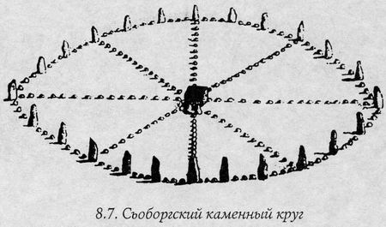

Исследованиям древней астрологической традиции посвящено ныне немало работ — как вполне серьёзных, так и профанических (последних, разумеется, больше). Было бы крайне самонадеянно провести хотя бы беглый обзор этих исследований на нескольких страничках, а потому здесь мы ограничимся кратким рассмотрением только одного вопроса, связанного с астрологией и имеющего вместе с тем самое непосредственное отношение ко многим другим темам, ранее поднятым в этой книге. Речь идёт об астрологических соответствиях рун.

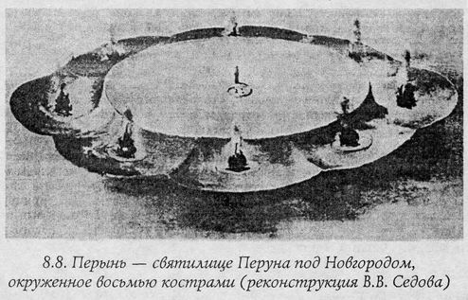

На данный момент не выработано чёткого единого представления о том, какая руна соответствует какому астрологическому объекту — планете, созвездию и т.д. Каждый автор приводит собственные списки соответствий, опираясь на собственное понимание рун и собственную магическую интуицию. Это может быть связано сразу с несколькими причинами, из коих важнейшими являются, на мой взгляд, следующие. Во-первых, Футарк, который мы имеем на данный момент, может недостаточно точно отражать структуру древнейшего рунического (праруничесского) строя, в нём может недоставать нескольких рун или, напротив, могут содержаться лишние знаки. Во-вторых, трактовка и понимание рун многослойны и многозначны и действительно могут несколько отличаться для разных людей. Наконец, в-третьих, мы пытаемся сейчас наложить древнюю руническую систему на современные астрологические представления, что не может не вносить хотя бы некоторые помехи.
Вероятно, именно с этим последним фактором связаны неудачи в попытках составить соответствия рун и знаков зодиака: мы уже упоминали, что восьмеричное деление года и соответственно эклиптики является более древним и «более примордиальным» по отношению к нордической традиции, нежели двенадцатиричное. А раз так, было бы естественно увязывать руны не с двенадцатью знаками зодиака, а с восемью особыми точками года (эклиптики), что и было показано мною в четвёртой главе книги. С другой стороны, рунами, представляющими собой универсальную описательную систему, можно описать любую ситуацию, в том числе и двенадцатиричное зодиакальное деление года, хотя такое описание может потребовать уже не отдельных рун, а их сочетаний... Мы приводим здесь предлагаемую нами привязку рун к восьми особым точкам и привязку их к двенадцати знакам зодиака двух других авторов.

Знаки зодиака | Особые точки года | Руна А.П. | Руна Пенника | Руна Тисона
Скорпион | Самайн
Стрелец | Солнцеворот
Козерог
Водолей | Имболк | ?
Рыбы | Равноденствие | ?
Овен
Телец | Бельтан
Близнецы | Солнцеворот
Рак
Лев | Лугнаса
Дева | Равноденствие
Весы

Несколько большее единогласие наблюдается в отношении соответствий рун и планет. Это и понятно: здесь нет противоречий «новой» астрологии и «старого» Футарка. Кроме того, многие руны посвящены конкретным богам, а те, в свою очередь, традиционно связываются с той или иной планетой (например, Тейваз — Тюр — Марс).

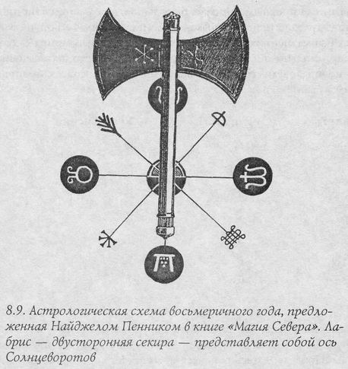
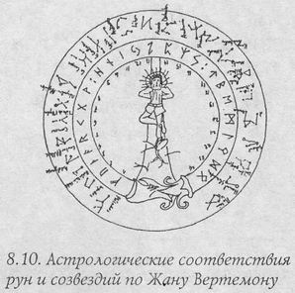

Разногласия тем не менее существуют: так, Дональд Тисон, например, связывает с Солнцем руну Дагаз вместо привычной Зиг, а с Венерой почему-то вообще руну Перт, что уж совсем неоправданно. Хотя...

Планета | Руна А.П. | Руна Тисона
Солнце
Луна
Меркурий
Венера
Марс
Юпитер
Сатурн

Известны и попытки установления других астрологических соответствий рун. Так, Жан Вертемон даёт даже привязку рун к неподвижным звёздам. Приведём здесь рунические соответствия некоторых наиболее известных звёзд:

Звезда | Руна | Звезда | Руна
Плеяды |  | Спика
Альдебаран |  | Арктур
Бетельгейзе |  | Антарес
Регул |  | Альтаир

И в заключение приведём привязку старших рун к пяти традиционным стихиям, выполненную автором этой книги и Д.Тисоном:

Стихия | Руна А.П. | Руна Тисона
Воздух
Вода
Огонь
Земля
Дух/Сила

Приложение 5
Звездочтец

Как это ни странно, но мы, изучающие кто восточную, кто западную «эзотерику», очень мало знакомы ныне с собственным наследием. В большой степени это может быть сказано и в отношении волшебных искусств, кратко описанных в восьмой главе этой книги, в том числе и в отношении астрологии.
До настоящего времени сохранилось некоторое количество средневековых (XV-XVIII вв.) славянских рукописей, посвящённых разным областям астрологического искусства. Вероятно, некогда их было гораздо больше, и мы могли бы видеть их и сейчас, если бы в 1551 году практически все древние оригиналы не попали в списки «ложных и отречённых книг», запрещённых решением Стоглавого Собора и подлежащих изъятию и уничтожению. Среди этих «отречённых» книг было более двадцати магических книг и текстов и более шестидесяти апокрифов.
Чудом сохранившиеся, несмотря на все усилия церкви, тексты были опубликованы русскими филологами только после отмены церковной цензуры в 1906 г. В 1996 году часть из них была переиздана В.Титовым в альманахе «Мифы и магия индоевропейцев» (вып. 4). Один из этих текстов, наиболее, на наш взгляд, интересный, мы приводим. Это знаменитый «Звездочтец», сохранившийся в рукописи XVIII века (принд. Царскому № 434).
Текст состоит из двух частей. Первая, большая часть представляет собой описание годов двенадцатилетнего цикла, аналогичного «восточному звериному» календарю и неизвестного современной западной астрологии. Вторая часть, очень небольшая, содержит перечень названий 19 лет Метонова цикла Луны.

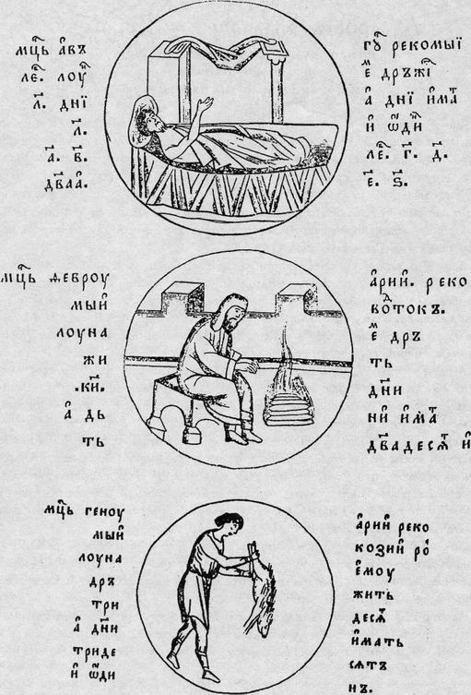

Мудрость знамению небесному,
по нему разсудити планеты небесныя,
что на кой год будет;
изобрана многими сия премудрость

Аще будет лето 1-е, овен, сиречь март егоше знамя: зима тепла, а весна дождлива, овоща будет много, а осень вёдрена, жима много. Аще узриши 7 звёзд, стоящих во едином месте, то лето будет торговно; Ещё ли увидиши их розно стоящих и верх, у них аки глава стоит, то в них силу сию разумей: над тем местом или градом будет смут велик, или глад, или мор, или великое тому месту запустение. А кто родится в тое звезду, будет счастлив, и торговец, станет ходити по многим странам, на воде будет страшлив, а смерть ему будет от огненного оружия.
Лето 2-е, телец планету. Цари и князи лихи бывают, а им в то время зло бывает, а людем добро, лето тепло, плоду будет много всякова и скоту будет всякому добро, младенцам будет смерть. Аще увидиши 10 звёзд, во едином месте стоящих, во 8 день будет град или дождь великий; аще ли увидиши их разно стоящих, тогда будет тишина велика. А кто родится, будет храбр, а смерть ему будет от плеча.
Лето 3-е, близнец, май. Тишина будет. Аще узриши 7 звёзд полным светом, того году не мирно будет от ратных. А кто родится тоя звезды, будет счастлив, и величав, и несоветлив, мужеложник и своих родителей ненавидит, а смерть ему от жён, от лоп и от ног недуг.
Лето 4-е, рак, июнь. По всей земли сухо, а меж тем будет дожди и гради. А цари и князи будут живи и потом будет добро; марта 20 день затворися и потом тебе пакости не будет. Аще увидиши 40 звёзд, вместе стоящих, а стоячи явятся собою красны: тогда туто бывает мор и запустение тому граду. А кто родится в то время, будет боязнив и счастлив, а сердцем будет болен, смерть ему будет от чрева.
Лето 5-е, лев, июль. Будет тишина в людех и здравие и душевизна во всём; зима будет добра, а лето дождливо, овоща будет много. Аще увидиши 27 звёзд, стоящих, ахи кровавы, — а будет рать велика. Аще кто родится, будет счастлив и силён, а люди будет губитель и пакостник.
Лето 6-е, дева, авгусен. Благо и дёшево будут всякие товары, а будет зима тепла, а лето дождливо. Аще увидиши 3 звезды быстры и красны, полным светом, будет людем добро; аще неполным светом, то людем всяким зло и тяжело будет от востока, а овоща и меду много будет. А кто родится в ту звезду, будет силён и лжив и блядив.
Лето 7-е, ярем, сентябрь. Зима не студёна, ни тепла, весна добра, лето знойно, осень вёдрена. Аще увидиши 7 звёзд, тогда будет красно и добро, и тишина велика. Аще узрисим 7 звёзд, полным светом стояща, тогда будет всей земли потрясение, скоту рогатому велик падёж. А кто родится в тое звезду, будет торговец, чёрн, ростом средний, а обычаем супруг, скуп и хитр и остроумен на всякое дело будет.
Лето 8-е, скорпия, октябрь. Зло тогда и на пагубу многим, лето знойно, осень дождлива и стоят 7 звёзд. Аще кто родится тоя звезды, будет земли много знати и в полон будет взят, а помощи божия будет мало емую Аще увидиши 3 звезды стояша вне, а мрачна, — тогда будет тому граду пакость велика и мятеж. А кто родится тоя звезды, будет быстр и кроволюбеци и планица и мятежник.
Лето 9-е, стрелец, ноябрь. То будет лето сухо, а осень дождлива. Аще увидиши 4 звезды в едином месте стоят, тогда будет всё дешево. Аще кто родится в тое звезду, будет младенец немощен, а вырастет, будет пред царёем в чести великой, а кровопроливец людем.
Лето 10-е, козерог, то есть декабрь. Тогда будет зима студёна, а лето вёдрено. Аще узриши 3 звезды стоят, а не светлы, тогда будет от востока мор. Аще узриши те звёзды красны, тогда будет тишина велика в людех, овоща будет много, а мёду мало. Аще кто родится тоя звезды, будет блядив и сварлив, июнь дом станет портить, а с своими станет браниться.
Лето 11-е, водолей, генварь. Зима будет студёна и тиха, а весна студёна и дождлива, а лето добро, осень вёдрена, жита много. Аще ли 10 звёзд узриши, во едином месте стоят тихо, то будет всё добро; аще ли их узриши разно стоящих, то будет рать велика. А кто родится тое звезды, будет богомолец и милостив, а смерть ему будет от железа напрасная.
Лето 12-е, рыбы, то есть февраль. Тогда будет зима тепла, а лето будет дождливо, овцам будет мор. Аще узриши 10 звёзд, разно стоящих, то будет потрясение велие; а когда узриши вместе стоящих, тогда бывает в мире много созидании всяким. А кто родится тоя звезды, будет хитр на всякое дело, смерть ему будет от чрева.
1-е лето, емуже имя Либер. 2-е Кумоней. 3-е Тронено, в нём же 12 месяцев. 4-е Китра, глаголется численное. 5-е Авритон. 6-е Раета, глаголется свегилое. 7-я Зинон, хлаголется хладкое. 8-е Линос, глаголется солнечное. 9-е Нон. 10-е Трасно. 11-е Мулима. 12-е Анагратон. 13-е Еврот. 14-е Ноне. 15-е Хаб. 16-е Антинус. 17-е Анер. 18-е Фанос. 19-е Фалтас, яже глаголется восход луне и круг луне тож.

ПОСЛЕСЛОВИЕ

То, что я узнал и не поведал вам, гораздо больше того, что я вам поведал...
Гаутама Будда.

В работе Мастера белые места всегда исполнены большего смысла, чем те, которых коснулась кисть.
Из частной беседы с мастером японской каллиграфии.

Эта книга ни в коей мере не является ни учебным пособием по магии, ни сборником рекомендаций по освоению древних Искусств. Это — всего лишь очерк методологии волшебных Искусств Северо-Запада Евразии. Он незакончен, и всегда останется таковым, ибо есть Искусства, закрытые для меня, и есть веши, которые сложно передать на бумаге.
Более того, если читатель проникся духом этого пути и последует ему, очень скоро он увидит, как многое из того, о чём шла речь, становится всё более незначительным, как Искусства теряют часть внешней магии, чтобы место её заняла магия внутреннего круга. Тогда читатель сможет увидеть мою книгу совсем в ином свете, и тем, кто сделает это, я хочу сказать, что эта книга — не научный труд, но лишь скромная попытка повернуть мир для заинтересованного читателя, показать его с иной, волшебной стороны. И, надеясь, что эта попытка удалась хотя бы в какой-то мере, я буду рад, если читатель сможет когда-нибудь вместе со мной с доброй улыбкой оглянуться на мою книгу.

БИБЛИОГРАФИЯ

I. Тексты
1. Места. Избранные гимны из Видевдата. Пер. М.И.Стеблин-Каменского. М., 1993.
2. Авеста в русских переводах (1861-1996). Сост., прим. и ред. И.В.Рака СПб., 1997.
3. Английские и шотландские баллады. Пер. С.Я.Маршака. М., 1973.
4. Античные гимны. М., 1988.
5. Аполлодор. Мифологическая библиотека, Л., 1972.
6. Беломорские былины, записанные А. Марковым. М., 1901.
7. Белорусские народные сказки. Сост. Л.У.Звонарёва, В.М.Конон. М., 1993.
8. Беовульф. Старшая Эдда. Песнь о Нибелунгах. М., 1975.
9. Болгарские народные сказки. Обр. А.Каралийчев и В.Вылчев. София, 1966.
10. Велесова Книга. Пер. А.И.Асова. М., 19 94.
11. Великорусские сказки в записях И.А.Худякова. М.-Л., 1964.
12. Великорусские сказки Пермской губернии. Сборник Д.К.Зеленина. Пг., 1914.
13. Вишну-Пурана. СПб., 1995.
14. Волшебные сказки и предания кельтов: в 4тт. Ред. А.В.Платов. М., 1996.
15. Восточнославянские волшебные сказки. Сост. Т.В.Зуева. М., 1992.
16. Гельмольд. Славянская хроника. М., 1963.
17. Гальфрид Монмутский. История бриттов. Жизнь Мерлина. Пер. А.С.Бобовича и С.А.Ошерова, М., 1984.
18. Голубиная Книга. Русские народные духовные стихи XI-XIX веков. М., 1991.
19. Добрыня Никитич и Алёша Попович. Подг. Ю.И.Смирнов и В.Г.Смолицкий. М., 1974.
20. Древнеанглийская поэзия. Пер. В.Г.Тихомирова, под ред. О.А.Смирницкой. М., 1982.
21. Древнеславянская школа астрологии. Из славянских ложных и отречённых, книг. Подг. В.Титов // Мифы и магия индоевропейцев, вып. 4, 1997.
22. Записки Юлия Цезаря и его продолжателей. Пер. М.М.Покровского. М., 1962.
23. Изборник великого князя Святослава Ярославича 1073 г. СПб., 1880.
24. Индийские народные сказки. М, 1993.
25. Ирландские саги. Пер. А.А.Смирнова. М.-Л., 1961.
26. Исландские саги. Ирландский эпос. М., 1973.
27. Исландские саги. Л., 1956.
28. Исландские саги. В 2 тт. Под ред. О.А.Смирницкой. М., 1999.
29. Итальянские сказки. Обр. И.Кальвино. М., 1959.
30. Кудруна. Подг. Р.В.Френкель. М., 1983.
31. Курдские народные сказки. М., 1972.
32. Латышские сказки. Рига, 1948.
33. Латышские народные сказки. Обр. Ю.Ванага. Кишинёв, 1990.
34. Легенды народов Скандинавии. Под ред. А.В.Платова. М., 2001.
35. Мэлори. Смерть Артура. В 2т.т. Пер. И.Бернштейна. М., 1991.
36. Народные русские сказки А.Н.Афанасьева. В 3 т.т. М., 1958.
37. Народные русские легенды А.Н.Афанасьева. Новосибирск, 1990.
38. Нартские сказания. Орджоникидзе, 1946.
39. Норвежские сказки. Пер. Е.Суриц, И.Цветковой и Э.Раузиной. М., 1962.
40. О происхождении богов (Греческий архаический эпос). Сост. И.В.Шталь. М., 1990.
41. Осетинские народные сказки. М., 1973.
42. Песни южных славян. Сост. Ю.Смирнов. М., 1976.
43. Поэзия скальдов. Ред. М.И.Стеблин-Каменский. Л., 1979.
44. Похищение быка из Куальнге. Пер. Т.А.Михайловой и С.В.Шкунаева. М., 1985.
45. Предания и мифы средневековой Ирландии. Пер. С.В.Шкунаева. М., 1993.
46. Предания кельтов Шотландии. Под ред. А.В.Платова. М., 2001.
47. Ригведа. Избранные гимны. Пер. Т.Я.Елизаренковой. М., 1972.
48. Румынские сказки. Сост. А.Садецкий. Бухарест, 1973.
49. Русские народные сказки. Сост. В.П.Аникин. М., 1992.
50. Русский, народный эпос. Сост. Н.В.Водовозов. М., 1947.
51. Сага о Волсунгах. М.-Л., 1934.
52. Сага о Греттире. Подг. О.А.Смирницкая и М.И.Стеблин-Каменский. Новосибирск, 1976.
53. Сага о Сверрире. Подг. М.И.Стеблин-Каменский и др. М., 1988.
54. Свод древнейших письменных известий о славянах. Т. I (I-VI века). Сост. Л.А.Гиндин, С.А.Иванов, Г.Г.Литаврин. М., 1991.
55. Саксон Грамматик. Деяния датчан.
56. Сказки и легенды Португалии. Сост. Л.Румянцева. М., 1980.
57. Сказки и песни Переславлъ-Залесского уезда. Сост. М.И.Смирнов. М., 1922.
58. Сказки и предания Северного края. Сост. И.В.Карнаухова. М.-Л., 1934.
59. Сказки народов Югославии. М., 1991.
60. Скандинавская баллада. Пер. Ивановского и Г.Воронковой. М., 1978.
61. Скандинавские сказки. Сост. Е.Суриц. М., 1991.
62. Скандинавские сказки. М., 1994.
63. Словацкие сказки. Пер. Д.А.Горбова. М., 1949.
64. Слово о полку Игореве. Под ред. В.П.Адриановой-Перетц, пер. и комм. Д.С.Лихачёва. М.-Л., 1950.
65. Слово о полку Игореве. М., 1986.
66. Снорри Стурлуссон. Младшая Эдда. Пер. О.А.Смирницкой. Л., 1970.
67. Снорри Стурлуссон. Круг земной. М., 1980.
68. Старшая Эдда. М.-Л., 1963.
69. Тацит. Собр. соч. в. 2 тт. Л., 1969.
70. Французские народные сказки. М., 1992.
71. Шотландские народные сказки и предания. Пер. М.Клягиной-Кондратьевой. М., 1967.
72. Украинские народные сказки. М.-Л., 1954.
73. Ancient Irish Tales. Ed. By T.P.Cross & C.H.Slover. N.Y., 1969.
74. Barddas. Ed. by D.J. Roderic. L, 1862.
75. Brut у tywysogyon, or The Chronicle of the Princes. Cardiff, 1973.
76. Curtin J. Myths and Folk-Lore of Ireland. London, 1890.
77. Derolez R. Runica Manuscripta. Brugge, 1954.
78. Evans J.G. Faximue and Text of the Book of Taliesin. Llanbedrog, 1910.
79. Folk Tales of the British Isles. Moscow, 1987.
80. Folk Tales of Wales. By Eirwen Joness. London & Edinburgh, 1951.
81. Hertz W. Pazival von Wolfram van Eschenbach. Stuttgard-B., 1906.
82. Icelandic Sagas, in 4 vol. Ed by G.Vigfusson. L, 1887-1894.
83. Jackson K.H. The Gododdin. The Oldest Scottish Poem. Edinburgh, 1969.
84. Jackobs J. English Fairy Tales. London, 1890.
85. Jackobs J. More English Fairy Tales. London, 1894.
86. Jackobs J. Celtic Fairy Tales. London, 1970.
87. Scandinavian Legends and Folk Tales, retold by Gwyn Jones. Oxford, 1956.
88. Joyce P.W. Old Celtic Romances, translated from Gaelic. Dublin, 1944.
89. Legendary Fiction of the Irish Celts. By P.Kennedy. L, 1866.
90. Magistri Adam Bremensis gesta Hammaburgensis ecclesiae pontificum. Hannover, 1917.
91. More Welsh Fairy and Folk Tales. By W.J.Thomas. Cardiff, 1957.
92. O'Sullivan S. Folktales of Ireland. London, 1966.
93. Smith M. The Triads of Britain (compiled by lolo Morgannwg). Wildwood Press, 1977.
94. Stephens J. Irish Fairy Tales. London, 1924.
95. Tain bo Cualnge from the hook of Leinster. Ed. by C.O'Rahilly. Dublin, 1970.
96. The Mabinogion. Translated and edited by Lady Sharlotte Guest. London, 1906.
97. The Mabinogion. Translated by Gwyn Jones and Tomas Jones. London, 1957.
98. The Mabinogi and other Medieval Welsh Tales. Translated by P.K.Ford. Berkley, Los Angeles, London, 1977.
99. The Poems of Taliesin. Ed. by J.Caerwin Williams. Dublin, 1968.
100. The Romance of Merlin. Ed. by P.Coordrich. L, 1990.
101. The Story of Meriadoc. Ed & trans. by M.L.Day. N.Y., 1988.
102. Troedd Ynys Pridein, or Triads of Britain. Cardiff, 1961.
103. de Troyes C. Arthurian Romances. Trans. by D.D.R.Owen. Dent, 1987.
104. Welsh Legends and Folk-Tales. By Gwyn Jones. London, 1955.
105. Yeats W.B. Fairy and Folk Tales of the Irish Peasantry. London, 1897.

II. Общие работы
II.1. Монографии и сборники

106. Андреев Ю.В. Поэзия мифа и проза истории. Л., 1990.
107. Аничков Е.В. Язычество и Древняя Русь. Спб., 1914.
108. Афанасьев А.Н. Древо Жизни. М., 1980.
109. Афанасьев А.Н. Поэтические воззрения славян на природу, тт. 1-3. М., 1865-1869.
110. Афанасьев А.Н. Языческие предания об острове-Буяне. Происхождение мифа. Статьи по фольклору, этнографии и мифологии. М., 1996.
111. Ахутин А.В. Понятие «природа» в античности и в Новое время. М., 1988.
112. Бессонова С.С. Религиозные представления скифов. Киев, 1983.
113. Бирнбаум X. Праславянский язык: достижения и проблемы в его реконструкции. М., 1987.
114. Болсуновский К.В. Жертвенник Гермеса-Световида. Киев, 1909.
115. Бонгард-Левин Г.М., Грантовский Э.А. От Скифии до Индии. М., 1974.
116. Власова М. Новая абевега русских суеверий. СПб., 1995.
Н7. Гаврилов Д.А., Ёлкин СВ. Протоязык и традиционализм. Пути реконструкции. М., 1997.
118. Гальковский Н.М. Борьба христианства с остатками язычества в древней Руси. Харьков, 1916.
119. Гамкрелидзе Т.В., Иванов В.В. Индоевропейский язык и индоевропейцы: реконструкция и историко-типологический анализ праязыка и протокулътуры. Тбилиси, 1984.
120. Генон Р. Кризис современного мира. М., 1991.
121. Генон Р. Символы священной науки. М., 1997.
122. Генон Р. Царь мира. Коломна, 1993.
123. Глинка Г.А. Древняя религия славян. В кн.: Мифы древних славян. Саратов, 1993.
124. Голан А. Миф и символ. М, 1993.
125. Горан В.П. Древнегреческая мифологема судьбы. Новосибирск, 1990.
126. Греков Б.Д. Киевская Русь. М., 1953.
127. Гудзь-Марков А.В. Индоевропейская история Евразии. Происхождение славянского мира. М., 1995.
128. Гумилёв Л.Н. Этногенез и биосфера Земли. М., 1994.
129. Гуревич А.Я. История и сага. М., 1972.
130. Гуревич А.Я. Походы викингов. М., 1965.
131. Гуревич А.Я. Средневековый мир: культура безмолвствующего большинства. М., 1990.
132. Гусева Н.Р. Арктическая родина в Ведах. В кн.: Древность: Аръи. Славяне. М., 1996.
133. Гусева Н.Р. Индуизм. История формирования. Культовая практика. М., 1977.
134. Даль В. О повериях, суевериях и предрассудках русского народа. СПб.-М., 1880.
135. Добльхофер Э. Знаки и чудеса. М., 1963.
136. Древний Восток и античный мир. М., 1972.
137. Дугин А. Гиперборейская теория. М., 1993.
138. Дугин А. Консервативная революция. М., 1994.
139. Дюмезиль Ж. Верховные боги индоевропейцев. М., 1986.
140. Евсюков В.В. Мифы о Вселенной. Новосибирск, 1988.
141. Ефименко П. О Яриле, языческом Божестве русских славян. СПб., 1869.
142. Жарникова С.В. Древние тайны русского Севера. В кн.: Древность: Арьи. Славяне. М, 1996.
143. Замалеев А.Ф. Философская мысль в средневековой Руси. Л., 1987.
144. Зеленин Д.К. Восточнославянская мифология. М., 1991.
145. Зеленин Д.К. Очерки русской мифологии. Вып. 1. Пг., 1916.
146. Зеленин Д.К. Тотемы-деревья в сказаниях и обрядах восточноевропейских народов. М.-Л., 1937.
147. Иванов В.В., Топоров В.Н. Исследования в области славянских древностей. М, 1974.
148. Кайсаров А.С. Славянская и российская мифология. М., 1810.
149. Калыгин В.П., Королёв А.А. Введение в кельтскую филологию. М., 1989.
150. Качаров Е.Г. Религия древних славян. М., 1918.
151. Кереньи К., Юнг К.Г. Введение в сущность мифологии. В кн.: Душа и миф: шесть архетипов. М.-Киев, 1997.
152. Кобычев В.П. В поисках прародины слаян. М., 1973.
153. Костомаров Н.И. Славянская мифология. Киев, 1847.
154. Кузьмин А.Г. Падение Перуна. М., 1988.
155. Культура и быт народов зарубежной Европы. Л., 1967.
156. Ларичев В.Е. Сотворение Вселенной. Солнце, Ауна и Небесный Аракон, Новосибирск, 1993.
157. Лаушкин К.Д. Баба Яга и одноногие боги. В кн.: Фольклор и этнография. Л., 1970.
158. Лосев А.Ф. Античная мифология в её историческом развитии. М., 1957.
159. Лосев А.Ф. Диалектика мифа. В кн.: Философия. Мифология. Культура. М., 1991.
160. Маковский М.М. Сравнительный словарь мифологической символики в индоевропейских языках. М., 1996.
161. Максимов С.В. Нечистая, неведомая и крестная сила. Спб.,1903.
162. Мандельштам. И. Опыт объяснения обычаев индоевропейких народов, созданных под влиянием мифа. Спб., 1882.
163. Мелетинский Е.М. Поэтика мифа. М., 1976.
164. Мелетинский Е.М. «Эдда» и ранние формы эпоса. М., 1968.
165. Миролюбов Ю. Русский языческий фольклор. М., 1995.
166. Мифологии древнего мира. М., 1977.
167. Наговицын Е. Мифология и религия этрусков. М., 2000.
168. Немировский А.И. Этрусская религия. В кн.: Немировский А.И., Харсекин А.И. Этруски. Воронеж, 1964.
169. Нидерле Л. Славянские древности. М., 1956.
170. Никитин А.Л. Костры на берегах. М., 1986.
171. Никитина А.К. К вопросу о русских колдунах. В кн.: Сборник Музея Этнографии и Антропологии. Т. VII. Л., 1928.
172. Никифоровский М. Русское язычество. М., 1875.
173. Новиков Н.В. Образы восточнославянской волшебной сказки. Л., 1974.
174. Новомбергский Н. Колдовство в Московской Руси XVII столетия. СПб., 1906.
175. Носова Г.А. Язычество в православии. М., 1975.
176. Платов А.В. В поисках Святого Грааля: Король Артур и мистерии древних кельтов. М, 1999.
177. Платов А.В. Дорога на Аваллон. М., 1997.
178. Петухов Ю. Дороги богов. М., 1990.
179. Петухов Ю. Родина Аполлона. В кн.: Дорогами тысячелетий. Вып.З. М., 1989.
180. Подводный А. Лекции по введению в астрологию. М., 1992.
181. Померанцева Э.В. Мифологические персонажи в русском фольклоре. М., 1975.
182. Попов М.И. Описание древнейшего славянского языческого баснословия, собранного из разных писателей и снабжённого примечаниями. СПб., 1768.
183. Потебня А. О мифологическом значении некоторых обрядов и поверий. М., 1865.
184. Пропп В.Я. Исторические корни волшебной сказки. Л., 1986.'
185. Пропп В.Я. Морфология сказки. Л., 1928.
186. Пропп В.Я. Русский героический эпос. Л.,1955.
187. Пропп В.Я. Фольклор и действительность. Л., 1979.
188. Рак И.В. Мифы Древнего и раннесредневекового Ирана. СПб.-М., 1998.
189. Резанова Е.И. Материалы по этнографии Курской губернии. В кн.: Курский сборник, вып. III. Курск, 1902.
190. Рыбаков Б.А. Язычество древней Руси. М., 1987.
191. Рыбаков Б.А. Язычество древних славян. М., 1981.
192. Русанова И.П., Тимощук Б.А. Языческие святилища древних славян. М., 1993.
193. Русское колдовство, ведовство, знахарство. Сост. М.Северов, Н.Ушаков. СПб., 1997.
194. Сахаров И.П. Сказания русского народа. М., 1836.
195. Седов В.В. Происхождение и ранняя история славян. М., 1979.
196. Славяне и Русь. М, 1968.
197. Славяне и скандинавы. М., 1986.
198. Славянская мифология. Энциклопедический словарь. М. 1995.
199. Славянский и балканский фольклор. М., 1986.
200. Смоляк А.В. Шаман: личность, функции, мировоззрение. М,, 1991.
201. Соболев А.Н. Мифология славян. М., 2000.
202. Срезневский И.И. Исследования в языческом богослужении древних славян. СПб., 1848.
203. Стеблин-Каменский М.И. Древнескандинавская литература. М., 1979.
204. Стеблин-Каменский М.И. Культура Исландии. Л., 1967.
205. Стеблин-Каменский М.И. Миф. Л., 1976.
206. Тайлор Э.Б. Первобытная культура. М., 1989.
207. Тимофеева И.К. Религиозно-мифологические представления этрусков (дисс.). Воронеж, 1975.
208. Токарев С.А. Ранние формы религии и их развитие. М., 1964.
209. Токарев С.А. Религиозные верования восточнославянских народов XIX -начала XX века. М.-Л., 1957.
210. Толстые Н.И. и С.М. Заметки по славянскому язычеству. Цикл публикаций в разных изданиях (Славянский и балтийский фольклор. М., 1981; Русский фольклор. М, 1978 и 1981; др.)
211. Торссон Э. Северная магия. М., 1997.
212. Труды, по ведийской мифологии. М., 1986.
213. Фамицын А.С. Божества древних славян. Спб., 1884.
214. Фрейденберг О.М. Миф и литература древности. М., 1978.
215. Фрэзер Дж. Золотая ветвь. М., 1980.
216. Черепанова О.А. Мифологическая лексика Русского Севера. Л., 1983.
217. Чочиев А.Р. Нарты-арии и арийская идеология. М., 1996.
218. Чулков М.Д. Словарь русских суеверий. СПб., 1782.
219. Шеппинг Д. Мифы славянского язычества. М., 1849.
220. Шивайя Субрамуниясвами. Танец с Шивой: современный катехизис индуизма. Киев, 1997.
221. Шилов Ю.А. Гандхарва: арийский спаситель. М., 1997.
222. Шилов Ю.А. Космические тайны курганов. М., 1990.
223. Шилов Ю.А. Прародина ариев. Киев, 1995.
234. Широкова Н.С. Древние кельты нарубеже старой и новой эры. А., 1989.
225. Широкова Н.С. Кельтские друиды. Л., 1984.
226. Широкова Н.С. Культура кельтов и нордическая традиция античности. СПб., 2000.
227. Шуклин В. Мифы русского народа. Екатеринбург, 1995.
228. Щербаков В.И. Асгард — Город Богов. М., 1991.
229. Щербаков В.И. Тайны Эры Водолея. М., 1996.
230. Эвола Ю. Языческий империализм. М., 1994.
231. Элиаде М. Аспекты мифа. М., 1994.
232. Элиаде М. Мифы, сновидения, мистерии. М., 1996.
233. Элиаде М. Космос и история. М., 1987.
234. Элиаде М. Шаманизм. Киев, 1998.
235. Юнг К.Г. Архетипика мифа. В кн.: Душа и миф: шесть архетипов. М.-Киев, 1997.
236. Юнг К.Г. Архетип и символ. М, 1991.
237. Юнг К.Г. Божественный ребёнок. М., 1997.
238. Юнг К. Г. Дух Меркурий. М, 1996.
239. Alexander M. British Folklore, Myths and Legends. L, 1982.
240. Anwyl Ed. Celtic Religion in Rre-Christian Times. L., 1906.
241. Barret С. The Viking Gods. Wellingborough, 1989.
242. Bates B. The Way of Wyrd. N.Y., 1983.
243. Bett H. English Myth and Traditions. L, 1952.
244. Bonwick J. Irish Druids and Old Irish Religion. L, 1894.
245. Bord J., Bord С. The Secret Country. L, 1978.
246. Branston B. Gods of the North. L, 1980.
247. Branston B. The lost Gods of England. L, 1957.
248. Bruckner A. Mytologia slowianska. Krakow, 1918.
249. Campbell J. The Masks of God: Primitive Mythology. NY, 1959.
250. Carr-Gomm Ph. The Druid Way. Shaftesbury, 1993.
251. Carr-Gomm Ph. The Elements of the Druid Tradition. Shaftesbury, 1991.
252. Chadwick H.M. The Cult of Othin. Cambridge, 1899.
253. Chadwick H.M. The Heroic Age. L, 1912.
254. Chadwick H.M. The Study of Andlo-Saxon. Cambridge, 1942.
255. Сое J.B. & Young S. The Celtic Sources for the Arthurian Legend. Lampeter, 1995.
256. Cooper B.J. Mythras. Mysteries and Initiation Rediscovered. York Beach, 1996.
257. Cross T.P. & Slover C.H. Ancient Irish Tales. Dublin, 1936.
258. Dumezil G. Loki. Paris, 1948.
259. Dunning R.W. Arthur: The King in the West. Stroud, 1988.
260. Eliade M. Le Mythe de I'Eternel Retour. Paris, 1949.
261. Eliade M. Le Sacre et le Profane. Paris, 1965.
262. Eliade M. Le Shamanism. Princeton, 1964.
263. Eliade M. Rites and Simbols of Initiation. NY, 1965.
264. Eliade M. Traite d'Histoire des Religions. Paris, 1974.
265. Evans-Wentz W.Y. The Fairy Faith in Celtic Countries. Oxford, 1911.
266. Favrit B. Presence Paienne. Paris, 1996.
267. Folklore, Myths and Legends of Britain. L, 1973.
268. Godwin J. Arktos. The Polar Myth in Science, Symbolism, and Nazi Survival. L, 1993.
269. Goodrich N.L. Merlin. N.Y, 1988.
270. Gras E.J. De noordse. Loki-mythen i huu onderling verband. Haarlem, 1931.
271. Grattan J.H. and other. Anglo-Saxon Magic and Medicine. L, 1952.
272. Graves R. The White Goddess. L, 1961.
273. Hagen. Der Gral. Strassburg, 1900.246.
274. Harding C.E. Merlin and legendary romance. N.Y., 1988.
275. Higgins G. The Celtic Druids. L, 1977.
276. Jakobson R. The Slavic god Veles and his Indo-European cognates. In: Studi linguistici in onore di Vittore Pisani. Brescia, 1969.
277. Jobes G. Dictionary of mythology, folklore and symbols. N.Y., 1962.
278. Jones G. A History of the Vikings. Oxford, 1968.
279. Jung C.G. & Kerenyi C. Essays on a Scince of Mythology. N.Y, 1949.
280. MacCana P. Celtic Mythology. L, 1970.
281. MacCulloch J.A. The Religion of the Ancient Celts. Edinburgh, 1911.
282. MacCulloch J.A. The Celtic and Scandinavian Religions. L, 1948.
283. Maier B. Dictionary of Celtic Religion and Culture. Woodbridge, 1997.
284. Маринов Д. Народна вера и религиозны обычаи. София, 1914.
285. Markale J. King of the Celts: Arthurian legends and Celtic Tradition. Rochester, 1994.
286. Markale J. Merlin: Priest of Nature. Rochester, 1995.
287. Matthews C. The Elements of the Goddess. Shaftesbury, 1989.
288. Matthews J. The Elements of the Arturian Tradition. Shaftesbury, 1989.
289. Matthews J. The Elements of the Grail Tradition. Shaftesbury, 1990.
290. Matthews J. The Celtic Shaman. Shaftesbury, 1991.
291. Murphy G. Early Irish Literature. L, 1966.
292. Murphy G. Saga and Myth in ancient Ireland. Dublin, 1955.
293. Nichols R. The Book of Druidry. Wellingborough, 1990.
294. Niederle L. Slovanske Starozitnosti. Praha, 1902-1904.
295. Olrik A. Miterne om Loki. In: Festskrift til Feilberg. Kobenhavn, 1911.
296. Pennick N. Hitler's Secret Sciences. Sudbury, 1981.
297. Pennick N. Magie du Nord. La magie practique dans la tradition nordique. Puiseaux, 1996.
298. Piggott S. The Druids. Penguin books, 1977.
299. Rees A, Rees R. Celtic Heritage. L, 1976.
300. Rhys J. Celtic Folklore. Welsh and Manx, vol. 1-2. Oxford, 1901.
301. Rolleston T.W. Myths and Legends of the Celtic Race. L, 1916.
302. Rooth A.B. Loki in Scandinavian mythology. Lund, 1961.
303. Ross A. Pagan Celtic Britain. L, 1974.
304. Safarik P. Slovanske Starozitnosti. Praha, 1837.
305. Sharkey J. Celtic Mysteries. The ancient religion. L, 1975.
306. Stewart RJ. Celtic Gods, Celtic Goddesses. L, 1990.
307. Stewart RJ. The Mystic Life of Merlin. Arkana, 1987.
308. Storms G. Anglo-Saxon Magic. Hague, 1948.
309. Strom F. Loki. Ein mythologisches Problem, Gyteborg, 1956.
310. Thomas G. & Crossley-Holland K. The Tale of Taliesin. L, 1992.
311. Tolkien J.R.R. On fairy stories. In: Tree and Leaf. L, 1964.
312. Toulson S. The Celtic Year. A Celebration of Celtic Christian Saints, Sites and Festivals. Shaftesbury, 1996.
313. Tolstoy N. The quest for Merlin. L., 1985.
314. de Vries J. Altergermanische Religionschichte. Berlin, 1957.
315. de Vries J. The problem of Loki. Helsinki, 1933.
316. Wagner F. Odin // Antaios, № 8/9, 1995.
317. Чajkaнoиh В. Мит и peлигиja у срба. Београд, 1973.

II.2. Публикации в периодике

318. Андреев А. Игра и личность в традиционной культуре // Русский Стиль, № 2, 1994.
319. Андреев А. Игра и Игрецы // Мифы и магия индоевропейцев, вып. 2, 1996.
320. Андреев А. Русская Лествица // Русскмй Стиль, № 1, 1995.
321. Андреев А. Русские боги в Зазеркалье. Баба-Яга // Мифы и магия индоевропейцев, вып. 3-4, 1996-1997.
322. Багдасаров Р., Дурасов Г. Отверженный символ: свастика, её происхождение и место в христианской традиции // Волшебная гора, вып. IV., 1996.
323. Балушок В.Г. Инициации древнерусских дружинников // Этнографическое обозрение, № 1, 1995.
324. Белкин И. Закон Большого в Малом // Мифы и магия индоевропейцев, вып. 6, 1998.
325. Белкин И. Как выглядел Чёрный бог? // Мифы и магия индоевропейцев, вып. 4-5, 1997.
326. Белов А.К. Поклонение Перуну // Мифы и магия индоевропейцев, вып. 2, 1996.
327. Бондаренко В. Поверья крестьян Тамбовской губернии // Живая старина, вып. 1, 1890.
328. Брутальский Н. Метамифология истории // Мифы и магия индоевропейцев, вып. 5, 1997.
329. Винокур И.С. Некоторые вопросы духовной культуры Черняховских племён // Советская археология, № 1, 1969.
330. Гаврилов Д. След Велеса в русских былинах и сказках // Мифы и магия индоевропейцев, вып. 7, 1998.
331. Гаврилов Д. Хеймдалль: Белбог против Чернобога // Мифы и магия индоевропейцев, вып. 9, 2000.
332. Ефименко П.С. Материалы по этнографии русского населения Архангельской губернии // Известия Общества Любителей Естествознания, Антропологии и Этнографии, т. XXX, Труды этнографического отдела, кн. V, вып. 1, 1877.
333. Завойко Г.К. Верования, обычаи и обряды великороссов Владимирской губернии // Этнографическое обозрение, CIII — CIV, № 3-4, 1919.
334. Запольский М. Чародейство в северо-западном крае в XVII-XVIII веках // Этнографическое обозрение, № 2, 1890.
335. Звонков А.П. Очерк верований крестьян Елатомского уезда Тамбовской губернии // Этнографическое обозрение, II, № 2, 1889.
336. Иванов А.И. Верования крестьян Орловской губернии // Этнографическое обозрение, XLVII, № 4, 1900.
337. Иванов И. Культ Перуна у южных славян // Известия Отделения русского языка и словесности, кн. 4, 1903.
338. Калмыков П. Тайны Кощея Бессмертного // Мифы и магия индоевропейцев, вып. 8, 1998.
339. Колчин А. Верования крестьян Тульской губернии // Этнографическое обозрение, ХШ,№ 3-4, 1899.
340. Мурадова А. Пустошь и обряды посвящения // Мифы и магия индоевропейцев, вып. 5, 1997.
341. Наговицын Е. Ярило, Дионис и боги их круга // Мифы и магия индоевропейцев, вып. 8, 1998.
342. Платов А.В. Бой на Калиновом мосту, или Прогулка тропою мёртвых // Мифы и магия индоевропейцев, вып. 5, 1997.
343. Платов А.В. Дорога на Хай Бразил, или Индоевропейский миф о структуре Мира // Мифы и магия индоевропейцев, вып. 1, 1995.
344. Платов А.В. Квасир и Квасура: скандинаво-славянские параллели Эдды Снорри Стурлуссона и Книги Велеса // Мифы и магия индоевропейцев, вып. 1, 1995.
345. Платов А.В. Кризис современного мира и ценности языческого пути // Мифы и магия индоевропейцев, вып. 9, 2000.
346. Платов А.В. Кто учил магии Сэмунда Мудрого? Школы магов в средневековой Европе и фольклорные источники // Мифы и магия индоевропейцев, вып. 3, 1996.
347. Платов А.В. Наедине с прекрасным и сказочным миром // Аномалия, № 3, 1996.
348. Платов А.В. Путь и три ступени посвящения в северо-западной Традиции // Мифы и магия индоевропейцев, вып. 8, 1998.
349. Платов А.В. Ритуальные напитки древнего Севера // Мифы и магия индоевропейцев, вып. 7, 1998.
350. Платов А.В. Трикстер, или Обратная сторона монеты // Мифы и магия индоевропейцев, вып. 4, 1997.
351. Платов А.В. Феномен виртуальной реальности и проблема «вхождения в магию» // Мифы и магия индоевропейцев, вып. 3, 1996.
352. Платов А.В., Ермаков С.Э. Магия как способ описания мира // Аномашя, № 3, 1995.
353. Срезневский И.И. Об обожании Солнца у древних славян // Журнал министерства народного просвещения, ч. 51, 1846.
354. Ушаков Д.Н. Материалы по народным верованиям великороссов // Этнографическое обозрение, XIX-XXX, № 2-3, 1896.
355. Харитонов А. Очерк демонологии крестьян Шенкуровского уезда // Отечественные записки, т. LVII, 1848.
356. Харузин Н.Н. Из материалов, собранных среди крестьян Пудожского уезда Олонецкой губернии // Известия Общества Любителей Естествознания, Антропологии и Этнографии, т. LXI, Труды этнографического отдела, кн. IХ, вып. 1, 1889.
357. Харузина В.Н. К вопросу о почитании огня // Этнографическое обозрение, № 3-4, 1906.
358. Шрипада Садашивачарья. Три типа характера (бхавы) практикующих Тантру // Тантрический путь, вып. 3, 1996.
359. Щербаков В.И. Арии Монголии и Асгард // Мифы и магия индоевропейцев, вып. 6, 1998.
360. Щербаков В.И. Города богов // Мифы и магия индоевропейцев, вып. 3, 1997.
361. Щербаков В.И. Светлая тайна Лебединой книги // Мифы и магия индоевропейцев, вып. 2, 1997.
362. d'Apremont A. Nanna // IRMIN, № 3, 1995.
363. d'Apremont A. Odin, Maitre des Runes // IRMIN, № 1, 1994.
364. d'Apremont A. Yggdrasill, I'Axe de Vie des anciens Nordiques // IRMIN, № 2, 1994 — № 4, 1995.
365. Aswynn F. Le Principe femmin dans le Nord // IRMIN, № 4, 1995.
366. Cels M. Le culte du Phallus // Antaios, vol. 1, № 2, 1994.
367. Coremans V. L'Annee Paienne // Heritage europeen, vol. 6, 1994.
368. Dumezil G. Le festin d'immortalite // Etude de mythologie comparee indo-europeenne. P., 1924.
369. Gerard C. Vers le Nord mysterieux // Antaios, № 8/9, 1995.
370. Lagarde M. Trois arbres panens // Antaios, vol. 1, № 2, 1994.
371. Mathelin J.H. La Lumiure du Nord chez Nonnos // Antaios, № 8/9, 1995.
372. Meerbosch J. La Migration Atlante // Heritage europeen, vol. 5, 1994.
373. Parvulesco J. L'Inde, et le mysture de la Lumiure du Nord // Antaios, № 8/9, 1995.
374. Ribot-Manco G.A. Du Celtisme au Christianisme // L'Originel, № 5, 1996.
375. Rowan. Crystals — who are we fooling? // White Dragon, Samhain is., 1994.
376. SansonettiP.-G. Le Pouvoir et le Sacre chev les Anciens Scandinaves // IRMIN, № 1, 1994.
377. Sansonetti P.-G. Le paganisme comme voie initiatique // L'Originel, № 5, 1996.
378. Stone A. Les Rites sanglants // IRMIN, № 1, 1994.
379. Vivian. Initiation feminine et Tradition druidique // IRMIN, № 4, 1995.
380. Wagner F. Odin //Antaios, № 8/9, 1995.

III. Древнее прикладное искусство

381. Барцева Т.Е., Вознесенская Г.А., Черных Е.Н. Металл черняховской культуры. М., 1972.
382. Болсуновский К.В. Памятники славянской мифологии. Киев, 1914.
383. Василенко В.М. Русское прикладное искусство. М., 1977.
384. Восточные славяне в VI-XIII вв. Сер.: Археология СССР. М., 1982.
385. Голан А. Миф и символ. М., 1993.
386. Гущин А.С. Памятники художественного ремесла Аревней Руси X-XVIII вв. Л., 1936.
387. Даркевич В.П. Символы небесных светил в орнаменте Древней Руси // Советская археология, а. 4, 1960.
388. Древнерусское искусство (художественная культура Новгорода), М., 1968.
389. Древности славян и Руси. Сб. ст. М., 1988.
390. Зарубин Л.А. Солнце и зори в праславянском и славянском изобразительном искусстве // Советское славяноведение, № 1, 1975.
391. Кухаренко Ю.В. Археология Польши. М., 1969.
392. Лазарев В. Искусство Новгорода. М.-Л., 1947.
393. Макеева И.И. Минералогические сведения в русских памятниках XVI-XVII веков. В кн.: Естесвеннонаучные представления Древней Руси. М., 1988.
394. Петренко В.П. Погребальный обряд населения Северной Руси VIII-X вв. Сопки Северного Поволховья. СПб., 1994.
395. Платов А.В. Магия талисманов // Мифы и магия индоевропейцев, вып. 1, 1995.
396. Рапов О.М. Знаки Рюриковичей и символ сокола // Советская археология, № 3, 1968.
397. Рыбаков Б.А. Искусство древних славян. История русского искусства. T.I. M., 1953.
398. Рыбаков Б.А. Ремесло древней Руси. М., 1948.
399. Седова М.В. Ювелирные изделия древнего Новгорода. М., 1981.
400. Славяне и их соседи в конце I тысячелетия до н.э. — первой половине I тысячелетия н.э. Сер.: Археология СССР. М., 1993.
401. Соколов Г.И. Искусство этрусков. М., 1990.
402. Степи европейской части СССР в скифо-сарматское время. Сер.: Археология СССР. М, 1989.
403. Толстой И.И. О русских амулетах., называемых змеевиками // Записки Русского Археологического Общества, т. 3, вып. 3-4, 1888.
404. Финно-угры и балты в эпоху средневековья. Сер.: Археология СССР. М., 1987.
405. Branston В. The lost Gods of England. L, 1957.
406. Mackenzie D. A. The migration of symbols. L, 1926.
407. Meehan A. Celtic Design: Spiral Patterns. L, 1995.
408. Niederle L. Slovanske Starozitnosti. Praha, 1902-1904.
409. Page R.I. An Introduction in English Runes. L, 1973.

IV. Руническое искусство
IV.1. Монографии и сборники

410. Дирингер Д. Алфавит. М., 1963.
411. Добльхофер Э. Знаки и чудеса. М., 1963.
412. Кызласов И.Л. Рунические письменности евразийских степей. М., 1994.
413. фон Лист Г. Тайна рун. М., 2001.
414. Лоукотка Ч. Развитие письма. М., 1950.
415. Макаев Э.А. Язык древнейших рунических надписей. М., 1965.
416. Мельникова Е.А. Скандинавские амулеты с руническими надписями из Старой Ладоги и Городища. В кн.: Древнейшие государства восточной Европы: Материалы и исследования, 1991 г. М., 1994.
417. Мельникова Е.А. Скандинавские рунические надписи. М., 1970.
418. Мельникова Е.А., Носов Е.Н. Амулеты с рунической надписью с Городища под Новгородом. В кн.: Древнейшие государства на территории СССР: Материалы и исследования, 1986 г. М, 1987.
419. Платов А.В. Руническая магия. М., 1994.
420. Платов А.В. Славянские руны. М., 2001.
421. Платов А.В., ван Дарт А. Практический курс рунического Искусства. М., 1999.
422. Равдоникас В.И., Лаушкин К.Д. Об открытии в Старой Ладоге рунической надписи на дереве в 1950 году. В кн.: Скандинавский сборник, IV, Таллин, 1959.
423. Стеблин-Каменский М.И. Культура Исландии. Л., 1967.
424. Суровецкий Л.И. О рунах у славян. Б.м., 1822.
425. Тиханова М.А. Следы рунической письменности в черняховской культуре. В кн.: Средневековая Русь. М., 1976.
426. Торссон Э. Северная магия. М., 1997.
427. Фридрих И. Дешифровка забытых письменностей и языков. М., 1961.
428. Blum R. The Воok of Runes. L, 1984.
429. Derolez R. Runica Manuscripta. Brugge, 1954.
430. Dorneseiff F. Das Alfabet in Mystic und Magie. Lpz.-B., 1925.
431. Duwel K. Runenkunde. Stuttgart, 1968.
432. Elliot R. Runes. Manchester, 1963.
433. Howard M. The Magic of the Runes. N.Y., 1980.
434. Howard M., The Runes and Other Magical Alphabets. Wellingborough, 1978.
435. Jackobsen L. and Moltke E. Danmarks Runeindskrifter. Copenhagen, 1942.
436. Jansen S. B. Runes of Sweden. N.Y., 1962.
437. King B. The Elements of the Runes. Shaftesbury, 1993.
438. Krause W. Runen. Berlin, 1970.
439. Leciejewski J. Runyi runiezne pomniki clowanskie. Lwow, 1906.
440. von List G. Das Geheimnis der Runen. Wien, 1912.
441. Marby F.B. Der germanische Einweihungsweg in Sinnbildern und Symbolenmittels der germanischen Runen-Gymnastik. Stuttgart, 1989.
442. Marby F.B. Die drei Schwane. Stuttgart, 1987.
443. Masch A.G. Die Gottesdienstlichen Alferfhnmer der Obotriten, aus dem Tempel zu Rhetra. Berlin, 1771.
444. Moltke E. Runes and their Origin: Denmark and Elswhere. Copenhagen, 1984.
445. Musset L. Introduction a la Runologie. Paris, 1965.
446. Page R.I. An Introduction in English Runes. L, 1973.
447. Page R.I. Runes. L, 1989.
448. Pennick N. Practical Magic in the Northern Tradition. Wellingborough, 1989.
449. Pennick N. Rune Magic. L, 1992.
450. Pennick N. The Secret Lore of Runes and Other Ancient Alphabets. L, 1991.
451. Potocki J. Voyage dans quelques de la Basse Saxe pour la Recherche des antiquites Slaves ou Vendes. Hambourg, 1795.
452. Ruicka J. Slovanska Mythologie. Praha, 1924.
453. Stephens G. The Old-Nothem Runic Monuments of Scandinavia and England, 4 vols. L, Copenhagen & Lund, 1866-1901.
454. Thorsson E. Futhark: A Handbook of Rune Magic. York Beach, 1984.
455. Thorsson E. Runelore: A Handbook of Esoteric Runology. York Beach, 1987.
456. Tyson D. The Power of the Runes. St.Paul, 1988.
457. Weber E. Runenkunde. Berlin, 1941.
458. Wirth H. Die Heilige Urschlift der Menschheit. Leipzig, 1934.
459. Wurthner K. Das Arbeitsbuch zu den Runen. Mimchen, 1995.
460. Zunkovic D. Die slavische Vorzeit. Maribor, 1918.

IV.2. Публикации в периодике

461. Браун Ф.А. Шведская руническая надпись, найденная на о. Березань // ИАК, 23, СПб, 1907.
462. Бычков А.А. Вендские руны // Мифы и магия индоевропейцев, вып. 7, 1998.
463. Городцов В.А. Заметка о глиняном сосуде с загадочными надписями // АИЗ, V, 12, 1897.
464. ван Дарт А. Некоторые практические аспекты работы с рунами // Мифы и магия индоевропейцев, вып. 8, 1998.
465. Климка А.А. Рунические календари в Литве // Историко-астрономические исследования. М., 1986.
466. Лазарев E.С. Валаам — твердыня чудес // Мифы и магия индоевропейцев, вып. 1, 1995.
467. Лазарев E.С. Руны Белого Моря // Мифы и магия индоевропейцев, вып. 4, 1997.
468. Лецеевский В. Рунические надписи на алекановских урнах // Древности, XIX, 2, 1901.
469. Майстров Л.Е. Рунический резной календарь Петрозаводского музея // Историко-астрономические исследования. М., 1986.
470. Макаев Э.А. Руническая надпись из Новгорода // Советская археология, № 3, 1962.
471. Платов А. В. Гвидо фон Лист и концепция Арманического футарка // Мифы и магия индоевропейцев, вып. 5, 1997.
472. Платов А.В. Знак Даждъбога. Несколько слов о руне Ингуз // Мифы и магия индоевропейцев, вып. 3, 1996.
473. Платов А.В. Культовые изображения из славянского храма в Ретре // Мифы и магия индоевропейцев, вып. 2, 1996.
474. Платов А.В. Магические руны славян // Наука и религия, № 11, 1993.
475. Платов А.В. Несколько слов о футарках Эдды // Мифы и магия индоевропейцев, вып. 4, 1997.
476. Платов А.В. Памятники рунического искусства славян // Мифы и магия индоевропейцев, вып. 6, 1997.
477. Платов А.В. Работы мастеров западной школы рунической магии на территории Руси // Мифы и магия индоевропейцев, вып. 3, 1996.
478. Платов А.В. Рунические надписи Северной Америки // Мифы и магия индоевропейцев, вып. 9, 1998.
479. Платов А.В. Трёхчастные рунические заклинания // Мифы и магия индоевропейцев, вып. 4, 1996.
480. Срезневский И.И. Древние письмена славянские // Журнал министерства народного просвещения, 1, IX, 1848.
481. Тороп В.В. Футарк Сигрдривы. // Мифы и магия индоевропейцев, вып. 2, 1996.
482. Тороп В.В. Футарк Знахарей // Мифы и магия индоевропейцев, вып. 4, 1996.
483. Шумовский А. Острие с рунической надписью, найденное в дер. Сушично // Вестник археологии и истории, VII, СПб., 1888.
484. Энговатов Н.В. Находки рунических надписей на территории СССР // Скандинавский сборник, VI. Таллин, 1963.
485. Энговатов Н.В. Руническая эпиграфика с территории СССР и норманизм // Советская археология, № 4, 1964.
486. d'Apremont A. Odin, Maitre des Runes // IRMIN, № 1, 1994.
487. Tyson D. Rune Correspondences // Llewellyn's Magickal Almanac, 1991.
488. Vertemont J. Runes et asterismes vediques // Antaios, № 8/9, 1995.

V. Заклинательные искусства древних европейцев

489. Блок А.А. Поэзия заговоров и заклинаний. Собр. соч., т. 5. М.-А., 1952.
490. Виноградов Н.Н. Заговоры, обереги, спасительные молитвы и пр.. СПб., 1908.
491. Исследования в области балто-славянской духовной культуры. Заговор. М., 1993.
492. Калыгин В.П. Язык древнейшей ирландской поэзии. М., 1986.
493. Калыгин В.П., Королёв А.А. Введение в кельтскую филологию. М., 1989.
494. Королёв А.А. Древнейшие памятники ирландского языка. М., 1984.
495. Майков Л. Великорусские заклинания. СПб., 1869.
496. Платов А.В. Квасир и Квасура: скандинаво-славянские параллели Эдды Снорри Стурлуссона и Книги Велеса // Мифы и магия индоевропейцев, вып. 1, 1995.
497. Платов А.В. Руническая магия. М., 1994.
498. Познанский Н.Ф. Заговоры. Петроград, 1917.
499. Розов А.Н. К сравнительному изучению поэтики календарных песен // Поэтика русского фольклора. Русский фольклор, т. XXI, 1981.
500. Русский народ. Его обычаи, обряды, предания, суеверия и поэзия, ч. 1-4. СПб., 1908.
501. Рыбаков Б.А. Поиск автора «Слова о полку Игореве». М., 1991.
502. Смирницкая О.А. Поэтическое искусство англо-саксов. В кн.: Древнеанглийская поэзия. М., 1982.
503. Смирницкая О.А. Стих и язык древнегерманской поэзии. М., 1994.
504. Стеблин-Каменский М.И. Скальдическая поэзия. В кн.: Поэзия скальдов. Л., 1979.
505. Хроленко А.Т. Ассоциативные ряды в народной лирике // Поэтика русского фольклора. Русский фольклор, т. ХХ1, 1981.
506. Шкунаев С.В. Герои и хранители ирландских преданий. В кн.: Предания и мифы средневековой Ирландии. Пер. С.В.Шкунаева. М., 1993.
507. Dumezil G. Le festin d'immortalite // Etude de mythologie comparee indo-europeenne. P, 1924.
508. Stewart R.J. & Williamson R. Celtic Bards, Celtic Druids. L, 1996.
509. Thurneysen R. Mittelirische Verslebre. In: Irische Texte. 3. Serie, 1. Heft. Leipzig, 1891.
510. Ward D. On the poets and poetry of the Indo-Europeans // Journal of the Indo-Europeans Studies, № 1, 1973.

VI. Магия Земли

511. Белкин И. Московский круг капищ // Мифы и магия индоевропейцев, вып. 7, 1998.
512. Белкин И. Байка о двух монастырях // Аномалия, № 3-4, 1998.
513. Бурлешин М. Геопатогенные зоны, глазами геологов // Мир непознанного, № 6, 1994.
514. Валле Ж. Параллельный мир. М., 1995.
515. Вуд Дж. Солнце, Луна и древние камни. М., 1981.
516. Гончаров Н., Макаров В., Морозов В. В лучах кристалла Земли // Техника — молодёжи, № 1, 1981.
517. Горбовский А.А. Колдуны, целители, пророки. М., 1993.
518. Ермаков С.Э. Волшебные пути, по которым движутся духи // Мифы и магия ин-доверопейцев, вып. 3, 1996.
519. Ермаков С.Э. О гадах «ползучих и летаючих». Ещё одна попытка интепретации некоторых мифологических сюжетов // Мифы и магия индоверопейцев, вып. 2, 1996.
520. Ермаков С.Э., Платов А. В. Плещеева озеро: загадки Древней Земли // Аномалия, № 3-4, 1998.
521. Ермаков С.Э., Платов А.В. Ярилов Холм: новое о старом // Мифы и магия индоверопейцев, вып. 5, 1997.
522. Ермаков С.Э., Фаминская Т.В. Практические аспекты экологии энергоинформационного обмена. Тайны Живой Земли. М., 1996.
523. Жилко А. Как найти Алатырь-камень // Мифы и магия индоевропейцев, вып. 9, 2000.
524. Жрецов А. Врата в иные миры? // Аномалия, № 3-4, 1998.
525. Жрецов А. Тайны священной равнины // Мифы и магия индоевропейцев, вып. 8, 1998.
526. Золотов Ю.М. Остатки древнего святилища на реке Кимерше // Балто-славянские исследования. Вып. 1980 г. М., 1981.
527. Ивасенко А. Аномальные зоны и кристаллические структуры Земли // Природа и аномальные явления, № 11, 1991.
528. Казначеев В.П., Спирин Е.А. Космопланетарный феномен человека. Новосибирск, 1991.
529. Корзин О.А. Геомансия — утраченные знания и мастерство древних // Парапсихология и психофизика, № 3, 1992.
530. Куратов А.А. О каменных лабиринтах Северной Европы: опыт классификации //Советская археология, № 1, 1970.
531. Лазарев Е. Забытая культура российского Севера // Мифы и магия индоевропейцев, вып. 6, 1998.
532. Лазарев Е. Ключ к святилищам Гипербореи // Аномалия, № 3-4, 1998.
533. Лазарев Е. Святилище Солнечной Девы. К вопросу о символике лабиринтов европейского Севера // Мифы и магия индоевропейцев, вып. 6, 1998.
534. Маланин И.Д. Ещё один загадочный знак на камне // Мифы и магия индоевропейцев, вып. 5, 1997.
535. Маланин И.Д. Земные прототипы Алатыръ-Камня // Мифы и магия индоевропейцев, вып. 3, 1996.
536 Маланин И.Д. Невельский камень Ильина // Мифы и магия индоевропейцев, вып. 7, 1998.
537. Мельников Е.К., Мусийчук Ю.И., Потифоров А.И., Рудник В.А., Рымарёв В.И. Геопатогенные зоны — миф или реальность. Материалы к Международному симпозиуму «Город XXI века: экология, медицина, экономика». СПб., 1993.
538. Никитин А.Л. Каменные лабиринты Севера // Мифы и магия индоевропейцев, вып. 6, 1998.
539. Никитин А.Л. Костры на берегах. М., 1986.
540. Никитин А.Л. Остановка в Чапоме. М., 1990.
541. Никитинский И. Тиуновское языческое святилище // Мифы и магия индоевропейцев, вып. 9, 2000.
542. Перепелицын А. Тайны Чёртова Городища // Мифы и магия индоевропейцев, вып. 3, 1996.
543. Перепелицын А., Ерёменко А. Взгляд на проблему аномальных зон и краткий обзор предполагаемых аномальных зон Калужской области. Калуга, 1995.
544. Пискарёв А.И. О местонахождении каменных баб в России // Записки Императорского Археологического Общества, т. 3, 1851.
545. Платов А.В. Волшебные камни земли Вантит. О древнем обсерваторном комплексе на Куликовом Поле // Мифы и магия индоевропейцев, вып. 2, 1996.
546. Платов А.В. Дорога на Аваллон. М., 1998.
547. Платов А. В. Дорога на Хай Бразил, или индоевропейский миф о структуре Мира // Мифы и магия индоевропейцев, вып. 1, 1995.
548. Платов А.В. Киндяковский Камень: Святилище у слияния трёх вод // Мифы и магия индоевропейцев, вып. 3, 1996.
549. Россбах С. Фэн-Шуй. Китайское искусство композиции. Львов-Киев, 1995.
550. Сальников В.Н. Прогнозирование времени и места реализации аномальных явлений // Доклады Второй Всесоюзной междисциплинарной научно-технической школы-семинара «Непериодические быстропротекающие явления в окружающей среде». Томск, 1990.
551. Тонаканян А., Тохатян К. Заговорят ли камни? Загадка мегалитического сооружения на севере Армении // Звартноц, 1991, № 4.
552. Уваров А.С. Сведения о каменных бабах (с 40 рис.): Сборник мелких трудов. Т.2. М., 1910.
553. Фомин Ю.А. Познание тайны. М., 1995.
554. Хокинс Дж., Уайт Дж. Разгадка тайны Стоунхенджа. М., 1973.
555. Эльдемуров Ф.П. Находки меж ветвей и трав // Аномалия, № 4, 1994.
556. Bord J, Bord С. The Secret Country. L, 1978.
557. Burl A. The Stone Circles of the British Isles. New Haven, 1976.
558. Devereux P. Places of Power: Secret Energies at Ancient Sites. L, 1990.
559. Devereux P., Steel J. & Kubrin D. Earthmind. N.Y., 1989.
560. Devereux P. The Truth Abut leys // The Ley Hunter, is. 107, 1987.
561. Graves T. Needles of Stone. L, 1978.
562. Heselton P. The Elements of Earth Mysteries. Shaftesbury, 1991.
563. Michell J. The Earth Spirit. L, 1974.
564. Mystic Places. Amsterdam, 1992.
565. Pennick N. The Ancient Science of Geomancy. L., 1979.
566. Roberts A. Geomythics // The Ley Hunter, is. 88, 1980.
567. Watkins A. Early British Trackways, Moats, Mounds, Camps and Sites. Private, 1922.
568. Watkins А. The Old Straight Track. L, 1925.

www.e-puzzle.ru

М. И. Стеблин-Каменский. Миф. Л., 1976.
См., напр.: А.Н. Афанасьев. Древо Жизни. М., 1982.
М.Ф. Альбедиль. Забытая цивилизация в долине Инда. СПб., 1991.
The Mabinogion. Translated by Gwyn Jones. London, 1957; Волшебные сказки и предания кельтов, Кн.1: Сказания Красного Дракона. Под ред. А.В.Платова, М., 1996.
Подробнее о символике Перехода см.: А.В.Платов. Дорога на Аваллон. М., 1998.
Похищение быка из Куальнге. Пер. Т.А.Михайловой и С.В.Шкунаева. М., 1985.
Здесь и далее мы используем содержание песни «Речи Гримнира» (Старшая Эдда). Текст песни относится к концу I тысячелетия н.э.
Гримнир — дословно Скрывающийся-под-Маской, одно из имён бога Одина.
Бог Воинов — хейти Одина. (Хейти — скандинавский термин, означающий своего рода прозвище, «имя для посторонних», употребляемое тогда, когда истинное имя человека, бога или предмета сакрализовано или просто не должно быть упомянуто в текущий момент. Употребление хейти — общий магический приём многих народов.) Фактически этой фразой Гримнир признал, что он — Один, так как в Средние Века хейти богов были известны каждому образованному человеку.
Подробнее см.: A. d'Apremont. Yggdrasill, l'Axe de Vie des anciens Nordiques // IRMIN, №2, 1994; №4 1995.
Подробнее см.: А.Андреев. Русские боги в Зазеркалье. Баба Яга // Мифы и магия индоевропейцев, вып. 3, 1996; вып. 4, 1997.
Подробнее см.: А.В.Платов. Трикстер, или Обратная сторона монеты // Мифы и магия индоевропейцев, вып. 4, 1997.
Эйктюрнир (дословно: «с дубовыми кончиками рогов») — имя небесного оленя; Лерад — ещё одно имя священного Ясеня.
И по текстам Миролюбова, но это тоже, уже не фольклор.
Такова, например, русская сказка о девушке, чародейством созданной из цветов и позднее погибшей. Сказка является, вероятно, параллелью кельтским сказаниям о народе Дон и принце Гвидионе, которых касался Пушкин, но была записана лишь в начале XX века и опубликована И.Симоновым в 1960 году (Охотники за сказками. М., I960). Вместе с тем нельзя не отметить тот факт, что Пушкин пользовался и лубочным вариантом русской «Сказки о Бове-королевиче», восходящим к итальянскому варианту, который восходит куда-то ещё...
Кермт, Эрмт, Керлауг — реки, окружающие это место. Мост асов — радуга, путь между мирами, скандинавы называли его Биврест.
Barddas. Ed. by D.J.Roderic. London, 1862.
...асов сынам — людям; Игг (дословно ужасающий) — одно из имён Одина.
A. d'Apremont Odin, Maitre des Runes // IRMIN, № 1, 1994.
См., напр.: Ж.Дюмезиль. Верховные боги индоевропейцев. М., 1986.
См. последний раздел этой главы.
Вопрос о кастовом устройстве общества очень сложен, и здесь не место для подробного его рассмотрения. Отметим лишь, что известное в отношении князя определение «первый среди равных» в воинском сословии принадлежит Средневековью и не отвечает Традиции. Так, в Скандинавии богом князей почитался не Тор — бог воинов, но Один.
См.: R. Jakobson. The Slavic god Veles and his Indo-European cognates // Studi linguistici in onore di Vittore Pisani. Brescia, 1969.
Гальфрид Монмутский. История бриттов. Жизнь Мерлина. М., 1984.
См., напр.: R.Nichols. The Book of Druidry. Wellingborough, 1990.
Мананнан — древнеирландское имя этого бога; валлийцы называли его несколько иначе, на свой лад — Манавидан.
См. раздел 9 «Обратная сторона Одина».
А.В.Платов. Дорога на Аваллон. М., 1998. Его же: Феномен виртуальной реальности и проблема «вхождения в магию» // Мифы и магия индоевропейцев, вып. 3, 1996.
Там же.
А.Грин. Бегущая по волнам.
См., напр.: N. Pennick. Magie du Nord. La magie practique dans la tradition nordique. Puiseaux, 1996. Отмечу, однако, что эта параллель не полна: Мощь представляет собой термин значительно более общий, нежели прана.
У. ле Гуин. Волшебник Земноморья.
См. раздел 5 этой главы.
И к делу развала этого представления мы вернёмся ещё не раз — см. раздел «Бой на Калиновом Мосту».
Вероятно, впрочем, имеет смысл упомянуть об определении особых точек человеческого тела как центров «энергетических областей», о которых идёт речь ниже, и точек их соприкосновения.
См., напр.: А.Андреев. Русская Лествица // Мифы и магия индоевропейцев, вып. 5, 1997.
У Шри Ауробиндо хорошо показана связь супраментала и деятельности верхних чакр человека со внутренним магическим крутом (хотя Шри Ауробиндо и не употребляет этот термин).
Подробности об этих группах богов см. в последующих разделах и главах. Здесь же нас интересует только суть.
О тюркских «рунах» см., напр., в кн.: Степи Евразии в эпоху средневековья. М., 1981. О древнекитайской насечной письменности — А.Критов. Китайские аналоги скандинавских рун // Мифы и магия индоевропейцев, вып. 2, 1996.
Б.А. Рыбаков. Язычество древней Руси. М., 1987.
А. Голан. Миф и символ. М, 1993.
Имеется в виду термин хримтурс — «ведикан инея», «инеистый великан».
Закон архетипов — Один земной был воплощением того же архетипа, что и Один небесный.
Подробнее о структуре и внутренних взаимосвязях Футарка см.: А.В.Платов, А. ван Дарт. Практический курс рунического Исскуства. М., 2000.
Как правило, именно первая — экзотерическая — компонента Традиции и ассоциируется с религией, в то время как вторая — с магией.
Шрипада Садашивачарья. Три типа, характера (бхавы) практикующих Тантру // Тантрический путь, вып. 3, 1996.
См., напр.: А.Андреев. Игра и Игрецы // Мифы и магия индоевропейцев, вып. 2, 1996. Его же: Русская Лествица // Мифы и магия индоевропейцев, вып. 5, 1997.
А.Андреев. Русские боги в Зазеркалье. Баба Яга // Мифы и магия индоевропейцев, вып. 3, 1996 — вып. 4, 1997.
См., напр.: Scandinavian legends and Folk Tales, by Gwyn Jones. Oxford, 1956.
От древней основы кош — «жребий», «судьба». См.: Б.А.Рыбаков. Язычество древних славян. М., 1981.
См. этнографические материалы и работы Афанасьева, Максимова, Рыбакова и других авторов.
См., напр.: И.Белкин. Как выглядел Чёрный Бог? // Мифы и магия индоевропейцев, вып.4-5, 1997.
Некоторые фольклорные свидетельства о Вие см. в кн.: А.Н.Афанасьев. Древо Жизни. М, 1980.
Ю.И. Белкин. Как выглядел Чёрный Бог...
Предания и мифы средневековой Ирландии. Пер. С.В.Шкунаева. М., 1993.
Волшебные сказки и предания кельтов. Кн.1: Сказания Красного Дракона. Под ред. А.В.Платова. М, 1996.
А.В. Платов. Дорога на Аваллон. М., 1998.
Под «пограничными инцидентами» мы разумеем описанные в сказаниях и сказках события, происходящие на грани миров или при наложении реальности Иного Мира на реальность нашего (См.: А.В.Платов. Дорога на Аваллон...).
Сказание о Килухе более других пострадало от времени. Принцип «свой — чужой» выделен здесь гораздо слабее и на другом уровне (принц не может жениться ни на ком, кроме неизвестной никому Олвэн), и тем не менее он, пусть не совсем явно, но присутствует.
См., напр.: G.Dumezil. Loki. Paris, 1948. E.J. Gras. De noordse Loki-mythen i huu onderling verband. Haarlem, 1931. A.B. Rooth. Loki in Scandinavian mythology. Lund, 1961. F.Strom. Loki. Ein mythologisches Problem. Göteborg, 1956. J. de Vries. The problem of Loki. Helsinki, 1933.
Один, Хенир и Лодур (Локи) — сыновья демиурга Бора.
Достаточно в качестве примера упомянуть Эпиметея древних греков или Легбу догонов.
E.J. Gras. De noordse Loki-mythen...
F. Strom. Loki. Ein mythologisches Problem. Göteborg, 1956.
Записки Юлия Цезаря. М., 1962.
Совершенно аналогичным образом вычисляются и восемь особых точек суток: Alban Eiler нужно соотнести с восходом солнца, a Alban Elued — с заходом, два солнцеворота — с полуднем и полночью, и вычислить четыре оставшиеся точки, развернув «второй крест» по золотому сечению от «первого». Очевидно, что с течением года точное время наступления восьми особых (магических) моментов — кроме полудня и полночи — будет меняться.
Примечание для тех читателей, которые ещё помнят, что был когда-то такой «революционный» праздник — 1 Мая: первые революционеры мудро использовали древнюю политику православной церкви — назначили этот самый «Праздник Солидарности» на тот день, когда люди отмечали прекрасный и древний праздник Весны.
И не имеет, вопреки распространённому мнению, никакого отношения к лат. «календы».
А.Н. Афанасьев. Древо Жизни. М., 1980.
А.В.Платов. Руническая магия. М., 1994.
R.Nichols. The Book of Druidry. Wellingborough. 1990.
Ю.Петухов. Родина Аполлона // Дорогами тысячелетий. М., 1988.
Подробнее о кельтских «кругах» Мироздания см. в разделе «Древо Мира» второй главы книги.
См.: А.В.Платов. Руническая магия. М., 1994; N.Pennick. Rune Magic. L, 1992.
А.В.Платов. Знак Даждьбога. Несколько слов о руне Ингуз // Мифы и магия индоевропейцев, вып.3, 1996.
R.Nichols. The Book of Druidry...
Аналогично происхождению этнонима немцы, что означает всего лишь «немые», т.е. не разумеющие по-русски.
См.: А.В. Платов. Дорога на Аваллон. М., 1998.
N. Pennick. Magie du Nord. La magie practique dans la tradition nordique. Puiseaux, 1996.
Н.Н.Харузин. Из материалов, собранных среди крестьян Пудожского уезда Олонецкой губернии // Известия Общества Любителей Естествознания, Антропологии и Этнографии, т. LXI, Труды этнографического отдела, кн. IX, вып.1,1889.
Там же.
N. Pennick. Magie du Nord. La magie practique dans la tradition nordique. Puiseaux, 1996.
Ph. Carr-Gomm. The Druid Way. Shaftesbury, 1993.
T.Graves. Needles of Stone. L, 1978. Пер. с англ. С.Э.Ермакова.
С.Э.Ермаков, Т.В.Фаминская. Практические аспекты экологии энергоинформационного обмена. Тайны Живой Земли. М., 1996.
A.Watkins. Early British Trackways, Moats, Mounds, Camps and Sites. Private, 1922; A.Watkins. The Old Straight Track. L, 1925.
С.Э.Ермаков. Лозоходство. Неопубликованные лекционные материалы.
Предания и волшебные сказки Англии. Под. ред. А.В.Платова. М., 2001.
Отсюда, к слову, и произошли, вероятно, многочисленные песенные вариации на тему «а женщины тем временем копали...» (См.: И.Белкин. Байка о двух монастырях // Аномалия, 1997, №3-4.)
См., напр.: А.Н.Афанасьев Поэтические воззрения славян на природу. М., 1865-1869.
Орловские Епархиальные Ведомости. 1884. №157.
С.В.Максимов Нечистая, неведомая и крестная сила. СПб., 1903.
Ю.М.Золотов Остатки древнего святилища на реке Кимерше // Балто-славянские исследования. Вып. 1980 г. М., 1981.
См., напр.: И.Д.Маланин. Земные прототипы Алатырь-Камня // Мифы и магия индоевропейцев, вып.3, 1996.
А.В.Платов. Киндяковский камень: святилище у слияния трёх вод // Мифы и магия индоевропейцев, вып.4, 1997.
Подробнее см.: С.Э.Ермаков, А.В.Платов. Ярилин Холм: новое о старом // Мифы и магия индоевропейцев, вып.5, 1997.
См.: А.В.Платов. Волшебные камни Земли Вантит (несколько слов о древнем обсерваторном комплексе на Куликовом поле) // Мифы и магия индоевропейцев, вып.2, 1996.
«Мерьским» — разумеется, не от существительного мерзость, но от этнонима меря.
О Долине Смерти см., напр.: А.Горбовский. Колдуны, целители, пророки. М., 1993.
М.Alexander. British folklore, Myths and Legends. L, 1982.
См., напр.: Дж.Вуд. Солнце, Луна и древние камни. М., 1981.
А.В.Платов. Волшебные камни...
J.Bord, С.Bord The Secret Country. L, 1978.
А.Никитин. Костры на берегах. М., 1986.
Е.Лазарев. Забытая, культура российского Севера // Мифы и магия индоевропейцев, вып.6, 1998.
Ю.ВАндреев. Поэзия мифа и проза истории. Л., 1990.
N. Pennick. Magie du Nord....
А.В.Платов. Дорога на Аваллон. М., 1998.
Подробнее вопрос о датировке и происхождении лабиринтов рассматривает Андрей Леонидович Никитин в своей работе «Каменные лабиринты Севера» (Мифы и магия индоевропейцев, вып.6, 1998).
N. Pennick. Magie du Nord...
A.Watkins. Early British Trackways, Moats, Mounds, Camps and Sites. Private, 1922.
Примерами употребления таких систем могут слркить Рипневский фрагмент, Шутерадские надписи и т.д. Относительно поздние рунические надписи на Микоржинских камнях уже обнаруживают влияние скандинавских рунических алфавитов.
Примерами использования знаковых систем такого рода могут слркить многочисленные древнеславянские ювелирные изделия магического и ритуального назначения: ритуальные серебрянные браслеты начала I тысячелетия н.э., височные кольца того же времени и т.д.
В данном издании графика рунических знаков, применяемых при передаче текстов надписей в иллюстрациях, стандартизирована. Латинскими буквами обозначаются части надписей, выполненные на разных сторонах одного предмета. Если оригинальная надпись разбита на строки, в иллюстрациях строки нумеруются.
Т.е. жертвенную кровь.
Само слово атт и означает «восьмёрка».
Uppland Runestenar. By Ingrid Karlmar and Urban Fredriksson. WWW-document, 1996.
Таков, например, знаменитый скандинавский Abecedarium Normannicum (IX век); монументальный свод подобных рукописей издан в 1954 году в Бельгии (R.Derolez. Runica Manuscripta. Brugge, 1954).
О Сэмунде Мудром см., напр.: А.В.Платов. Кто учил магии Сэмунда Мудрого? // Мифы и магия индоевропейцев, вып.3, 1996.
Е.Лазарев. Валаам — твердыня чудес // Мифы и магия индоевропейцев, вып.1, 1995.
Прошу принять во внимание, что это верно не всегда, но лишь в большинстве случаев.
См.: В.В.Тороп. Футарк Сигрдривы. Раскрыта ещё одна тайна рунического искусства // Мифы и магия индоевропейцев, вып.2, 1996. А.В.Платов. Несколько слов о Футарках Эдды // Мифы и магия индоевропейцев, вып.4, 1996.
В квадратных скобках здесь и далее приводится значение руны, не входящее непосредственно в её имя.
R.Blum. The Book of Runes. London, 1984.
Э.Торссон. Источник судьбы. М., 2001.
См. главу, посвящённую заклинательным искусствам.
Существует несколько принципиально различных систем рунической мантики; сказанное о прямом и перевёрнутом положениях руны верно только для той системы, которая используется на этих страницах в качестве примера.
А.В.Платов. Трёхчастные рунические заклинания // Мифы и магия индоевропейцев, вып.4, 1996.
Отмечу также, что слово в целом — gud — может быть прочитано как «бог» или «боги». Насколько это имеет значение в данном случае и сделано ли это намеренно, судить сложно.
Вероятно — исходя из того, что сочетание Иса и Турисаз может быть прочитано как «великан льда»; великаны льда, или инеистые великаны, известны в скандинавской мифологии.
И.В.Ягич. Вопрос о рунах у славян // Энциклопедия славянской филологии. Изд. Отделения русскаго языка и словесности. Имп. Акад. Наук. Вып.3: Графика у славян. СПб., 1911.
N.Pennick. Rune Magic. L, 1992; The Secret Lore of Runes and Other Ancient Alphabets. L, 1991.
D.Zunkovic. Die slavische Vorzeit. Maribor, 1918.
В качестве примера приведу р. Руну, впадающую в Верхневолжские озёра на границе Тверской и Новгородской областей.
Автор просит принимать во внимание определение рунического искусства и рунических знаков, данное им в первом разделе данной главы.
См., напр.: М.А.Тиханова. Следы рунической письменности в черняховской культуре. В кн.: Средневековая Русь. М., 1976.
А.В.Платов. Культовые изображения из храма в Ретре // Мифы и магия индоевропейцев, вып.2, 1996.
A.G.Masch. Die Gottesdiensflichen Alferfhnmer der Obotriten, aus dem Tempel zu Rhetra. Berlin, 1771.
Подробнее см.: А.В.Платов. Памятники рунического искусства славян // Мифы и магия индоевропейцев, вып.6, 1997.
А.В.Платов. Руническая магия. М., 1994.
См. раздел 7 третьей главы.
Нередко руну Отал путают с более поздней внеалфавитной руной Эрда (см. раздел 24 главы 7). Иногда такое смещение оправдано, иногда — нет.
Амброзия (греч.), амрита (вед.) — от индоевропейского a-mri — «бессмертный», «не-умираюгций»; нектар (греч.) — от основы со значением «мёртвый».
Можно так же упомянуть несколько деформированное предание о Мёде Поэзии и у кельтов — это легенда об украденном Гвионом волшебном напитке Керидвены. Подробнее см.: А.В.Платов. В поисках Святого Грааля: король Артур и мистерии древних кельтов. М., 1999.
См., напр.: О.А.Смирницкая. Стих и язык древнегерманской поэзии. М., 1994.
Одни и те же законы скальдического стихосложения, восходящие к древнегерманскому аллитерационному стиху, применялись и для построения заклинаний, и в придворной поэзии.
Все стихотворные переводы скальдических произведений в этой главе приводятся по кн.: Поэзия скальдов. Под ред. М.И.Стеблина-Каменского. Л., 1979.
K.H.Jackson The Pictish language. In: The problem of the Picts. Edinburgh, 1955.
Гэлы — слово того же корня, что галлы.
Отсюда английское имя Шотландии — Scotland, «Земля скоттов».
В Северной Ирландии это противостояние, возникшее полтора тысячелетия тому назад, сохраняется и по сей день.
Эйре — Ирландия.
Отголоски схожих представлений мы можем найти и у кельтов Бретани, но и они не были чисто континентальным кельтским народом: только в середине I тысячелетия н.э. они попали на континент, будучи вытеснены саксами из Корнуолла и Южного Уэльса.
Книга Захватов Ирландии. Пер. цит. по: Предания и мифы средневековой Ирландии. М., 1991.
До наших дней сохранились «программы» обучения в этих школах, содержащие подробные перечисления текстов, которые требовалось знать филидам разных степеней посвящения. Подробнее см., напр.: В.П.Калыгин. Язык древнейшей ирландской поэзии. М., 1986.
Логрия — заселённая до нашествия англосаксов кельтами область Британии, примерно совпадающая с современной Англией или её южной частью.
Речь идёт о XX веке. (ред.)
Впрочем, за всю историю Уэльса известен лишь один случай убийства барда.
Перевод некоторых приписываемых Талесину текстов (в том числе — и знаменитой «Битвы Деревьев») см., напр., в книге: The Mabinogion. Translated and edited by Lady Sharlotte Guest. London, 1906. Оригиналы текстов см в: The Poems of Taliesin. Edited by J. Caerwin Williams. Dublin, 1968.
Коракль — небольшая кельтская лодка, имеющая обшивку из кожи, натянутую на плетёный каркас.
Здесь и далее стихи, звучащие от лица Талесина, приводятся в переводе автора по изданию: The Mabinogi and other Medieval Welsh Tales. Translated by P.K.Ford. Berkley, Los Angeles, London, 1977. Эти стихи, как и тексты самих сказаний о Гвионе и Талесине, содержатся в ряде валлийских манускриптов, древнейший из которых датируется серединой XVI столетия.
См, напр.: R.Nichols. The Book of Druidry. Wellingborough, 1990. Кроме того, по этому же вопросу см.: R.J.Stewart. The Mystic Life of Merlin. Arkana, 1987. N.Tolstoy. The Quest for Merlin. Hamish Hamilton, 1987.
R.Nichols. Op. cit. (Эту же историю приводит Гальфрид Монмутский, рассказывая о Мерлине.)
Вариант перевода: Я был тропой, я был орлом, я был челном в океане.
Каэр Невенир — замок в Уэльсе.
Гвидион — Гвидион ап Дон, один из могущественнейших магов древнего Уэльса, упоминаемый многими источниками. Его мать Дон большинством исследователей отождествляется с богиней Дану ирландских преданий.
Вариант: И заколдовали деревья...
Перевод затруднителен. Вариант: Испустила девушка горький вздох [...], первая по знатности, прекрасная девушка, жизнь без сна...
В этих строках речь идёт о Потопе, распятии Христа и Страшном Суде.
Вариант: Орешник оружье считал в смятении боя.
Вариант: Могучий хранитель Врат против врага, имя его во всех землях.
Гвархан Маэлдэру — имя либо могущественного мага, либо некой божественной силы.
Мат — Мат, сын Матонви, ещё один могущественный чародей валлийских преданий, брат Дон, матери Гвидиона.
Дилан Мор — весьма предположительно, один из валлийских морских богов.
Эта часть текста «Битвы» весьма сложна для перевода и понимания. Другой возможный вариант: Любой другой певец, кто знает полностью все девять сотен, которые известны мне, о запятнанном кровью мече. Честь — мой проводник. Полезное знание — от Бога. Я знаю убийство быка, его появление и исчезновение, его знание языков.
Вариант строки: Я прорицаю: не будет зла.
…между морем и брегом — возможно, это выражение как-то связано с древним северным преданием о том, что находящаяся между собственно морем и собственно сушей полоса земли, заливаемой в прилив, не принадлежит ни миру моря, ни миру земли. В таком случае всю строку в целом — и сам я не слаб между морем и брегом — можно было бы попытаться трактовать как «на границах миров».
Вариант: Разве не лучший я на кровавом поле? Сто частей — моя доля в добыче.
Вариант: Красные камни в моём венце, златом окован мой щит.
Горонви из Доли Эдрыви — валлийский маг, упоминаемый «Триадами Острова Британия».
...пророчили Артуру — имеется в виду король Артур.
Золотистый, золотошкурый — барды-маги в древнем западном мире нередко ассоциировались с драконами.
Известное сейчас имя артурова меча — Экскалибур — представляет собой позднее французское искажение (от промежуточного Калибурн) древнего кельтского имени.
Немного меньше миллиона фунтов стерлингов в современной валюте.
Гнилая Кожа — рукопись Старшей эады, обнаруженная в 1643 году епископом Бриньольвом Свейнссоном.
См., напр.: А.Андреев. Русские боги в Зазеркалье. Баба Яга // Мифы и магия индоевропейцев, вып. 3, 1997.
О связях между Дивным Народом и Иным Миром см.: А.В.Платов. Дорога на Аваллон. М, 1998.
Автор благодарит БГ за прекрасный образ.
См. четвёртую главу этой книги.
В следующей главе см. раздел, посвящённый боевым искусствам.
Здесь же следует упомянуть о культовых и магических предметах, выполненных в виде когтя, зуба или лапы животного-тотема.
Что естественно, ибо копьё Одина (Луга) — это всё то же Древо Мира.
N.Pennick. Magie du Nord. La magie practique dans la tradition nordique. Puiseaux, 1996.
Та же основа dru/drw в русском слове древо.
Некоторые исследователи полагают, что на Севере такое рябиновое ожерелье считалось отражением Брисингамен, священного ожерелья Фрейи...
Rowan. Crystals — who are we fooling? // White Dragon, Samhain is., 1994.
См.: Изборник великого князя Святослава Ярославича 1073 г. СПб., 1880.
Тем не менее, представление о том, что самородный или «звёздный» металл обладает особенно мощной магией, не исчезло. Ещё в Средние Века маленькие самородки серебра, меди или золота нередко носили как амулеты, а меч или нож, выкованный из метеоритного железа, всегда считался магическим.
Полный текст см. в разделе 15 пятой главы, посвящённой руническому искусству.
Валаам вообще в значительной степени тяготеет к кельтской культуре, так что появление на острове креста, форма которого содержит традиционные кельтские священные мотивы, не случайно (см.: Е.Лазарев. Валаам — твердыня чудес // Мифы и магия индоевропейцев, вып. 1, 1995).
А.Андреев, частное сообщение. 1994.
См.: Б.А.Рыбаков. Язычество древних славян. М., 1981. Его же: Язычество древней Руси. М., 1988.
См., напр.: A.Meehan. Celtic Design: Spiral Patterns. L, 1995.
N.Pennick. Magie du Nord. La magie practique dans la tradition nordique. Puiseaux, 1996.
Брес сын Элаты — в ирландском эпосе верховный король острова из рода фоморов, воевавшего с богами Племён Богини Дану. Согласно другим источникам, Огма сам принадлежал Племенам.
Rowan. Crystals — who are we fooling? // White Dragon, Samhain is., 1994.
Имеются в виду Британские острова.
Найджел Пенник, например, так описывает сдерживающий магию, «закрывающий» эффект узлов: «Магические узлы [...] служат для создания магического препятствия входу (выходу) духов и сущностей и для психологической поддержки тех, кто их использует» (Magie du Nord...)
Такой приём известен, например, в рунической магии, где нередко использовалось многократное начертание нужной руны для усиления воздействия.
Несомненно, огромную роль в формировании современного «широкого интереса» к волшебным кольцам сыграла знаменитая трилогия Дж.Р.Р.Толкиена.
J.Bord, С.Bord. The Secret Country. L, 1978.
Транслитерация данной надписи приводится по Найджелу Пеннику (N.Pennick. Rune Magic. L, 1992.), но я не считаю эту транслитерацию полностью верной.
Ibid.
N.Pennick. Magic du Nord. La magie practique dans la tradition nordique. Puiseaux, 1996.
Ф.Кардини. Истоки средевекового рыцарства. М., 1987.
Рунемейстер — человек, владеющий руническим письмом и магией рун.
Мы не затрагиваем здесь примыкающие к данной проблеме внутренние шаманские техники, такие, как «вытанцовывание зверя» и т.д.
В данном случае имеется в виду Один «земной», скандинавский вождь — воплощение Одина «небесного».
Вполне возможно, что некоторые из рун или сакральных знаков, им предшествовавших, появились именно как символическое изображение человека, занимающего определённую магическую позу.
См., напр.: F.В.Marby. Der germanische Einweihungsweg in Sinnbildern und Symbolenmittel der germanischen Runen-Gymnastik. Stuttgart, 1989.
О современном состоянии данного вопроса см., напр.: К.Würthner. Das Arbeitsbuch zu den Runen. München, 1995.
N.Pennick Magie du Nord. La magie practique dans la tradition nordique. Puiseaux, 1996.
Один из крупнейших «стеклянных замков» расположен близ Ивернена в Шотландии. Размеры внутренней стены крепости превышают 100 на 30 метров. Камни различных пород расплавились и, остыв, образовали однородную массу.
Т.Graves. Needle of Stone. L, 1978. Цит. по: Н.Брутальский. Метамифология истории // Мифы и магия индоевропейцев, вып. 5, 1997.
Текст приводится по английскому изложению проф. Гвина Джонса: Scandinavian legends and Folk Tales, by Gwyn Jones. Oxford, 1956.
Ботвар сын Бьорна Медведя владел волшебным мечом, у которого было три свойства: его можно было обнажать лишь в случае смертельной опасности; его едва можно было вытащить из ножен, а если уж он появлялся оттуда, то с пронзительным криком; использовать его во время жизни его владельца можно было лишь три раза.
Западные историки — раз уж зашла об этом речь — частенько вообще игнорируют сам факт сокрушительного поражения тевтонов в битве 1242 года, выявившей разительное превосходство русского оружия. Мне доводилось встречать публикации немецких историков, в которых число погибших на весеннем льду Чудского озера немцев оценивается всего в несколько десятков!
См. об этом и о сеёде вообще прекрасную работу Фрейи Асвинн: F.Aswinn. La magie du Seidr // IRMIN, 1995, № 4. (Сокращённый перевод статьи опубликован в альманахе «Мифы и магия индоевропейцев», вып. 9, 1998).
Следует полагать, что термин вёльва восходит к той же древней основе wal/wel, что и имя Велеса/Волоса, а созвучный термин ведьма — к не менее древнему ведать.
Имеется в виду Исландия.
Резные столбы-опоры дома считались на Севере священными, связанными с культом предков и домашнего очага. Поэтому, переезжая, их всегда выкапывали и везли с собой, чтобы вновь установить в новом доме на новом месте.
См. напр.: N.Pennick. Magie du Nord...
См., напр.: Дж.Вуд. Солнце, Луна и древние камни. М., 1981.
Записки Юлия Цезаря. М., 1962.
См.: А.Платов. Священные камни Земли Вантит. О древнем обсерваторном комплексе на Куликовом поле // Мифы и магия индоевропейцев, вып.2, 1996; А.Перепелицын. Тайны Чёртова Городища // Мифы и магия индоевропейцев, вып. 3, 1996.
N.Pennick. Magie du Nord. La magie pracuque dans la tradition nordique. Puiseaux, 1996.
D.Tyson. Rune Correspondences // Llewellyn's Magickal Almanac, 1991.
Ibid
J.Vertemont. Runes et astérismes védigues // Antaios, 1995, No 8/9.
Любая древняя традиция — от северной до китайской — содержит представление о существовании пяти стихий; четыре же стихии появились в Европе только в Средние Века как результат деградации традиции.
Глад — голод.
Глаголется — «сказывается», здесь: «описывается, как...».

